

**2020-2021 жылдарға арналған жайылымдарды басқару және оларды пайдалану жөніндегі жоспарды бекіту туралы**

***Күшін жойған***

Қызылорда облысы Арал аудандық мәслихатының 2020 жылғы 24 маусымдағы № 369 шешімі. Қызылорда облысының Әділет департаментінде 2020 жылғы 30 маусымда № 7555 болып тіркелді. Күші жойылды - Қызылорда облысы Арал аудандық мәслихатының 2022 жылғы 26 желтоқсандағы № 358 шешімімен

      Ескерту. Күші жойылды - Қызылорда облысы Арал аудандық мәслихатының 26.12.2022 № 358 шешімімен (алғашқы ресми жарияланған күнінен бастап қолданысқа енгізіледі).

      "Жайылымдар туралы" Қазақстан Республикасының 2017 жылғы 20 ақпандағы Заңының 8-бабының 1) тармақшасына және "Құқықтық актілер туралы" Қазақстан Республикасының 2016 жылғы 6 сәуірдегі Заңының 27-бабына сәйкес Арал аудандық мәслихаты ШЕШІМ ҚАБЫЛДАДЫ:

      1. Осы шешімнің 1, 2, 3, 4, 5, 6, 7, 8, 9, 10, 11, 12, 13, 14, 15, 16, 17, 18, 19, 20, 21, 22, 23 - қосымшаларына сәйкес Сексеуіл, Жақсықылыш кенттері, Аралқұм, Аманөткел, Ақирек, Атанши, Бекбауыл, Беларан, Бөген, Жаңақұрылыс, Жетес би, Жіңішкеқұм, Қамыстыбас, Қарақұм, Қаратерең, Қосаман, Қосжар, Құланды, Мергенсай, Октябрь, Райым, Сазды, Сапақ ауылдық округтерінің 2020-2021 жылдарға арналған жайылымдарды басқару және оларды пайдалану жөніндегі жоспарлары бекітілсін.

      2. "Арал ауданы бойынша 2019-2020 жылдарға арналған жайылымдарды басқару және оларды пайдалану жөніндегі жоспарды бекіту туралы" Арал аудандық мәслихатының 2019 жылғы 9 қаңтардағы № 218 шешімінің (нормативтік құқықтық актілерді мемлекеттік тіркеу Тізілімінде 6656 нөмірімен тіркелген, 2019 жылғы 29 қаңтарда Қазақстан Республикасы нормативтік құқықтық актілерінің Эталондық бақылау банкінде жарияланған) күші жойылды деп танылсын.

      3. Осы шешім алғашқы ресми жарияланған күнінен бастап қолданысқа енгізіледі.

|  |  |
| --- | --- |
| *Арал аудандық мәслихаты сессиясының төрағасы* | *А. Садуакасова* |
| *Арал аудандық мәслихатының хатшысы* | *Д. Мадинов* |

|  |  |
| --- | --- |
|  | Арал аудандық мәслихатының |
|  | 2020 жылғы 24 маусымы |
|  | № 369 шешіміне 1-қосымша |

**Сексеуіл кентінің 2020 - 2021 жылдарға арналған жайылымдарды басқару және оларды пайдалану жөніндегі жоспары**

      1) Құқық белгілейтін құжаттар негізінде жер санаттары, жер учаскелерінің меншік иелері және жер пайдаланушылар бөлінісінде әкімшілік-аумақтық бірлік аумағында жайылымдардың орналасу схемасы (картасы);

      2) жайылым айналымдарының қолайлы схемасы;

      3) жайылымдардың, оның ішінде маусымдық жайылымдардың сыртқы және ішкі шекаралары мен алаңдары, жайылымдық инфрақұрылым объектілері белгіленген картасы;

      4) жайылым пайдаланушылардың су тұтыну нормасына сәйкес жасалған су көздерiне (көлдерге, өзендерге, тоғандарға, апандарға, суару немесе суландыру каналдарына, құбырлы немесе шахталы құдықтарға) қолжеткізу схемасы;

      5) жайылымы жоқ жеке және (немесе) заңды тұлғалардың ауыл шаруашылығы жануарларының мал басын орналастыру үшін жайылымдарды қайта бөлу және оны берілетін жайылымдарға ауыстыру схемасы;

      6) Кент маңында орналасқан жайылымдармен қамтамасыз етілмеген жеке және (немесе) заңды тұлғалардың ауыл шаруашылығы жануарларының мал басын шалғайдағы жайылымдарға орналастыру схемасы;

      7) ауыл шаруашылығы жануарларын жаюдың және айдаудың маусымдық маршруттарын белгілейтін жайылымдарды пайдалану жөніндегі күнтізбелік графигі.

      Кенттің аумағы құрғақ, даласы бетеге-селеулі белдем тармағына жатады.

      Дала өсімдігі басым болуы анықталды, оның негізгі түрлері: бетеге, селеулер, сұлыбас және шамалы даланың түрлі шөптерінің қатысуымен әр түрлі жусанның түрлері.

      Кенттің аумағында гидрографиялық торап нашар дамыған. Жайылымды суландыру табиғи төмендеуінен қамтамасыз етіледі – көлдерден. Судың сапасы әлсіз тұздылау, малдарды суару үшін жарамды.

      Жайылымдық алқаптардың орташа өнімділігі – 8,8 центнер/гектарды құрайды.

      Жайылымдар жемдерінің қоры ұзақтығы 170-180 күн болатын жайылым кезеңінде пайдаланылады.

      Әкімшілік-аумақтық бөлісу Сексеуіл кентінде Жалғызағым, Көнту, Терменбес, Құрлық, Құмсағыз, Сарышығанақ елді мекендері кіреді.

      Табиғи ауа-райының жағдайлары бойынша Сексеуіл кенті күрт құбылмалы ауа-райымен құрғақ далалық аймаққа жатады, олар үшін тән қасиет: көктем-жазғы мезгілінің құрғақшылы, жазғы жоғары және қысқы төмен ауа температурасы, жыл мезгілі бойынша жеткіліксіз және тұрақсыз атмосфералық жауын-шашын және бір жыл ішінде едәуір желдің жігерлігі.

      Кенттің жалпы жерқоры 25000 гектар (бұдан әрі – га). Соның ішінде жайылымдар – 8380 га.

      Санаттары бойынша жерлер келесідей бөлінеді:

      ауыл шаруашылығы мақсатындағы жерлер – 8420 га;

      елдi мекендердiң жерлерi – 25000 га;

      өнеркәсiп, көлiк, байланыс, ғарыш қызметі, қорғаныс, ұлттық қауіпсіздік мұқтажына арналған жер және ауылшаруашылығына арналмаған өзге де жерлер –жоқ.

      Кенттің аумағындағы ауыл шаруашылығы жануарлары мал басының саны: мүйізді ірі қара- 667 бас, уақ мал-2899 бас, жылқы- 410 бас ,түйе- 2358 бас тіркелген.

      Ауыл шаруашылығы жануарларының түрлері бойынша келесідей бөлінген:

      ірі қара мал- 1 табын;

      уақ мал - 5 отар;

      жылқылар - 11 үйір;

      түйелер - 1 келе.

      Жайылымдар ауданның табиғи-климаттық ерекшелігіне байланысты табиғи жайылымдарға жатады және көбінесе малды бағу үшін пайдаланылады. Кенттің аумағында екпе және аридтік жайылымдар жоқ.

      Жайылымдарды негізгі пайдаланушылар Сексеуіл кентінің тұрғындары болып табылады.

      Жоспар жайылымдарды ұтымды пайдалану, жем-шөпке қажеттілікті тұрақты қамтамасыз ету және жайылымдардың тозу процестерін болғызбау мақсатында қабылданды.

      Сексеуіл кентінің аумағында 1 ветеринарлық пункт, және 1 мал тоғыту пункті, 1 үлгілік мал қорымы қызмет істейді.

      Сексеуіл кентінде малды айдап өтуге арналған сервитуттар белгіленбеген.

**Құқық белгілейтін құжаттар негізінде жер санаттары, жер учаскелерінің меншік иелері және жер пайдаланушылар бөлінісінде әкімшілік-аумақтық бірлік аумағында жайылымдардың орналасу схемасы (картасы)**

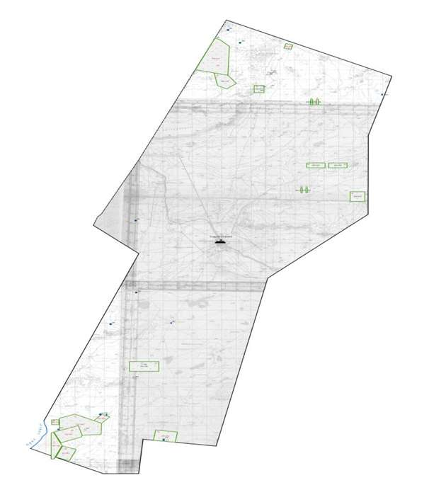



**Сексеуіл кентінің аумағындағы жер учаскелерінің меншік иелері тізімі**

|  |  |
| --- | --- |
|  | № 1 кесте |

|  |  |  |  |  |  |  |  |  |  |  |
| --- | --- | --- | --- | --- | --- | --- | --- | --- | --- | --- |
| № | Жер учаскелерін жер пайдаланушылардың атауы | Жайылым алаңы, (га) | Түрлері бойынша малдың болуы, (бас) | | | | Жайылымға қажеттілік нормасы 1 бас, (га) | | | |
| МІҚ | ҰМ | Жылқы | Түйе | МІҚ | ҰМ | Жылқы | Түйе |
| 1 | Ерімбетов Рахымжан | 900 | 53 | 37 | 89 | 59 | 12 | 3 | 18 | 15 |
| 2 | Айменов Қасым | 3712 | 47 | 26 | 54 | 61 | 12 | 3 | 18 | 15 |
| 3 | Тәңірбергенов Мықтыбай | 300 | 16 | 32 | 33 | 19 | 12 | 3 | 18 | 15 |
| 4 | Жетесов Ғабит | 2261 | - | 18 | 18 | 9 | 12 | 3 | 18 | 15 |
| 5 | Айдаралиев Ғабит | 200 | - | 25 | 14 | 13 | 12 | 3 | 18 | 15 |
| 6 | Манашов Қазбек | 400 | 32 | - | 4 | 29 | 12 | 3 | 18 | 15 |
| 7 | Дәуітов Ержігіт | 400 | - | -- | - | 4 | 12 | 3 | 18 | 15 |
| 8 | Таласов Мейрамбек | 600 | - | - | - | - | 12 | 3 | 18 | 15 |
| 9 | Нұғыманова Камила | 450 | - | - | - | - | 12 | 3 | 18 | 15 |
| 10 | Көшекбаев Нұрлан | 370 | - | - | - | - | 12 | 3 | 18 | 15 |
| 11 | Иманалиев Мұратбек | 500 | - | - | - | - | 12 | 3 | 18 | 15 |
|  | Қорытынды | 10093 | 148 | 138 | 212 | 194 | - | - | - | - |

      Кестенің жалғасы

|  |  |  |  |  |  |
| --- | --- | --- | --- | --- | --- |
| Жайылымдардың қажеттілігі, (га) | | | | | Артық жайылымдар, (га) |
| МІҚ | ҰМ | Жылқы | Түйе | Жиыны (га) |  |
| 636 | 111 | 1602 | 885 | 3234 | -2334 |
| 564 | 78 | 972 | 915 | 2529 | +1183 |
| 192 | 96 | 594 | 285 | 1167 | -867 |
| - | 54 | 324 | 135 | 513 | +1748 |
| - | 75 | 252 | 195 | 522 | -322 |
| 384 | - | 72 | 435 | 891 | -491 |
| - | - | - | 72 | 72 |  |
| - | - | - | - | - |  |
| - | - | - | - | - |  |
| - | - | - | - | - |  |
| - | - | - | - | - |  |
| 1776 | 414 | 3816 | 2922 | 8928 | -1083 |

      Аббревиатуралардың таратылып жазылуы:

      МІҚ – мүйізді ірі қара мал;

      УМ – уақ мал;

      га – гектар.

**Сексеуіл кенті бойынша елді мекендер бөлінісінде мүйізді ірі қара аналық (сауын) мал басын орналастыру үшін жайылымдарды бөлу**

|  |  |  |  |  |  |  |  |  |
| --- | --- | --- | --- | --- | --- | --- | --- | --- |
| № | Елді мекен | Жайылым алаңы, гектар | Сауын сиырлардың болуы (бас) | Жайылымға қажеттілік нормасы 1 бас, гектар | Жайылымдардың қажеттілігі, гектар | Жайылымдармен қамтамасыз етілмеген, гектар | Қажеттіліктің қамтамасыз етілуі, пайыз | Артықшылық, гектар |
| 1 | Сексеуіл кенті | 8380 | 367 | 12 | 4404 | жоқ | 100 | 3976 |
|  | Барлығы | 8380 | 367 | 12 | 4404 | жоқ | 100 | 3976 |

**Жайылым айналымдарының қолайлы схемасы**

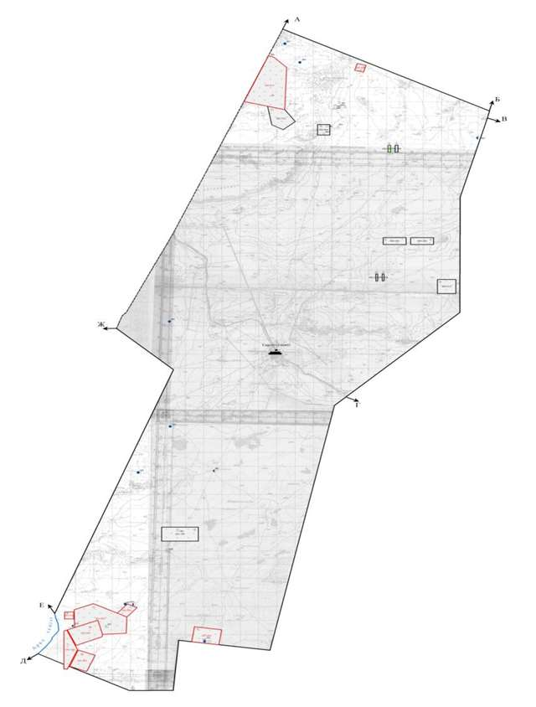

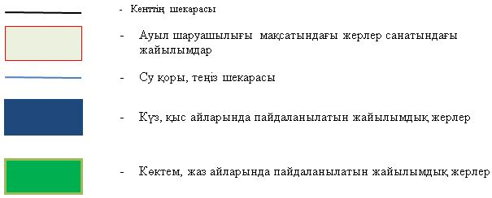

**Жайылымдардың, оның ішінде маусымдық айылымдардың сыртқы және ішкі шекаралары мен алаңдары, жайылымдық инфрақұрылым объектілері белгіленген картасы**

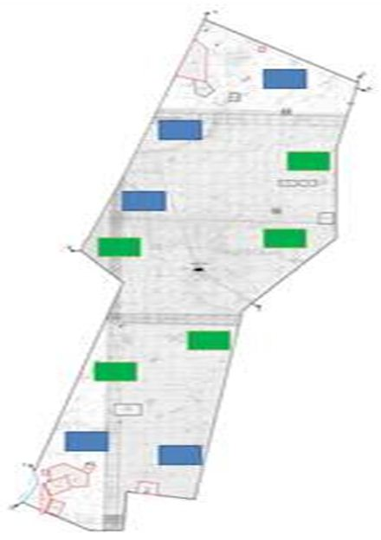

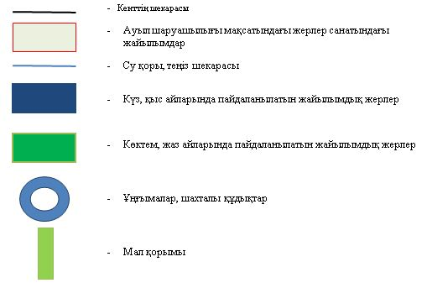

**Жайылым пайдаланушылардың су тұтыну нормасына сәйкес жасалған су көздеріне (көлдерге, өзендерге,тоғандарға, апандарға, суару немесе суландыру каналдарына, құбырлы немесе шахталы құдықтарға) қол жеткізу схемасы**

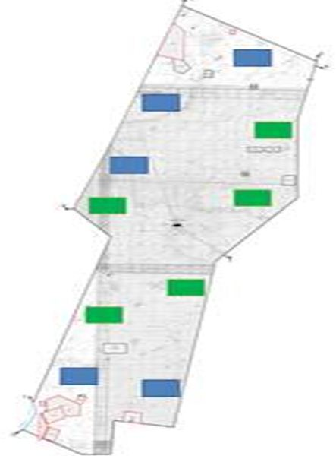

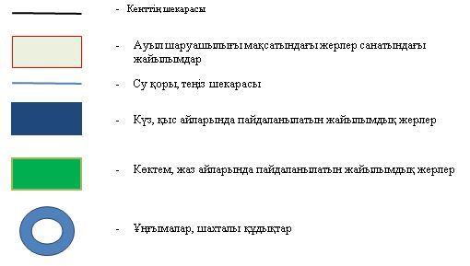

**Жайылымы жоқ жеке және (немесе) заңды тұлғалардың ауылшаруашылығы жануарларының мал басын орналастыру үшін жайылымдарды қайта бөлу және оны берілетін жайылымдарға ауыстыру схемасы**

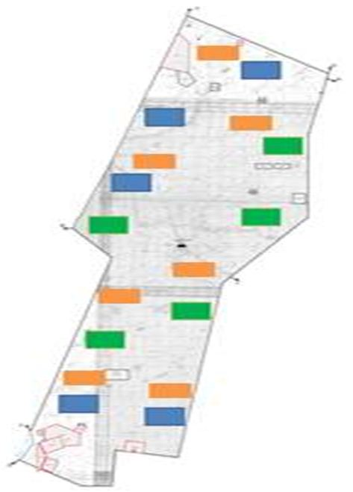



**Кент маңында орналасқан жайылымдармен қамтамасыз етілмеген жеке және (немесе) заңды тұлғалардың ауылшаруашылығы жануарларының мал басын шалғайдағы жайылымдарға орналастыру схемасы**

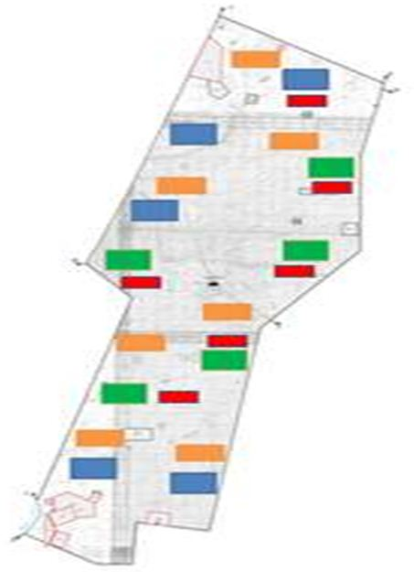

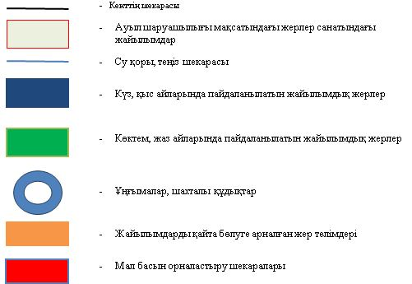

**Ауыл шаруашылығы жануарларын жаюдың және айдаудың маусымдық маршруттарын белгілейтін жайылымдарды пайдалану жөніндегі күнтізбелік графигі**

|  |  |  |  |
| --- | --- | --- | --- |
| № | Кент атауы | Жайылымға малдардын айдап шығарылу мерзімі | Жайылымнан малдардың қайтарылу мерзімі |
| 1 | Сексеуіл кенті | Наурыз 1 жартысы | Қазан 2 онкүндігі |

|  |  |
| --- | --- |
|  | Арал аудандық мәслихатының |
|  | 2020 жылғы 24 маусымы |
|  | № 369 шешіміне 2-қосымша |

**Жақсықылыш кентінің 2020 - 2021 жылдарға арналған жайылымдарды басқару және оларды пайдалану жөніндегі жоспары**

      1) Құқық белгілейтін құжаттар негізінде жер санаттары, жер учаскелерінің меншік иелері және жер пайдаланушылар бөлінісінде әкімшілік-аумақтық бірлік аумағында жайылымдардың орналасу схемасы (картасы);

      2) жайылым айналымдарының қолайлы схемасы;

      3) жайылымдардың, оның ішінде маусымдық жайылымдардың сыртқы және ішкі шекаралары мен алаңдары, жайылымдық инфрақұрылым объектілері белгіленген картасы;

      4) жайылым пайдаланушылардың су тұтыну нормасына сәйкес жасалған су көздерiне (көлдерге, өзендерге, тоғандарға, апандарға, суару немесе суландыру каналдарына, құбырлы немесе шахталы құдықтарға) қолжеткізу схемасы;

      5) жайылымы жоқ жеке және (немесе) заңды тұлғалардың ауыл шаруашылығы жануарларының мал басын орналастыру үшін жайылымдарды қайта бөлу және оны берілетін жайылымдарға ауыстыру схемасы;

      6) Кент маңында орналасқан жайылымдармен қамтамасыз етілмеген жеке және (немесе) заңды тұлғалардың ауыл шаруашылығы жануарларының мал басын шалғайдағы жайылымдарға орналастыру схемасы;

      7) ауыл шаруашылығы жануарларын жаюдың және айдаудың маусымдық маршруттарын белгілейтін жайылымдарды пайдалану жөніндегі күнтізбелік графигі.

      Кенттің аумағы құрғақ, даласы бетеге-селеулі белдем тармағына жатады.

      Дала өсімдігі басым болуы анықталды, оның негізгі түрлері: жусан, сораң, жантақ, еркек, шағыр түрлі шөптерінің қатысуымен әр түрлі жусанның түрлері.

      Кенттің аумағында гидрографиялық торап нашар дамыған. Жайылымды суландыру табиғи төмендеуінен қамтамасыз етіледі – көлдерден. Судың сапасы әлсіз тұздылау, малдарды суару үшін жарамды.

      Жайылымдық алқаптардың орташа өнімділігі – 8,8 центнер/гектарды құрайды.

      Жайылымдар жемдерінің қоры ұзақтығы 170-180 күн болатын жайылым кезеңінде пайдаланылады.

      Әкімшілік-аумақтық бөлісу Жақсықылыш кентіне, Жақсықылыш елді мекені кіреді.

      Табиғи ауа-райының жағдайлары бойынша Жақсықылыш кенті күрт құбылмалы ауа-райымен құрғақ далалық аймаққа жатады, олар үшін тән қасиет: көктем-жазғы мезгілінің құрғақшылы, жазғы жоғары және қысқы төмен ауа температурасы, жыл мезгілі бойынша жеткіліксіз және тұрақсыз атмосфералық жауын-шашын және бір жыл ішінде едәуір желдің жігерлігі.

      Кенттің жалпы жерқоры 10261 гектар (бұдан әрі – га). Соның ішінде жайылымдар – 3589 га.

      Санаттары бойынша жерлер келесідей бөлінеді:

      ауыл шаруашылығы мақсатындағы жерлер – 3589 га;

      елдi мекендердiң жерлерi – 5995 га;

      өнеркәсiп, көлiк, байланыс, ғарыш қызметі, қорғаныс, ұлттық қауіпсіздік мұқтажына арналған жер және ауылшаруашылығына арналмаған өзге де жерлер –5995 га.

      Кент аумағындағы ауыл шаруашылығы жануарлары мал басының саны: мүйізді ірі қара- 2135 бас, уақ мал-4612 бас, жылқы-1485 бас ,түйе- 1905 бас тіркелген.

      Ауыл шаруашылығы жануарларының түрлері бойынша келесідей бөлінген:

      ірі қара мал- 1 табын;

      уақ мал – 10 отар;

      жылқылар – 37 үйір;

      түйелер - 1 келе.

      Жайылымдар ауданның табиғи-климаттық ерекшелігіне байланысты табиғи жайылымдарға жатады және көбінесе малды бағу үшін пайдаланылады. Кенттің аумағында екпе және аридтік жайылымдар жоқ.

      Жайылымдарды негізгі пайдаланушылар Жақсықылыш кентінің тұрғындары болып табылады.

      Жоспар жайылымдарды ұтымды пайдалану, жем-шөпке қажеттілікті тұрақты қамтамасыз ету және жайылымдардың тозу процестерін болғызбау мақсатында қабылданды.

      Жақсықылыш кентінің аумағында 1 ветеринарлық пункт, және 1 мал тоғыту пункті, 1 үлгілік мал қорымы қызмет істейді.

      Жақсықылыш кентінде малды айдап өтуге арналған сервитуттар белгіленбеген.

**Құқық белгілейтін құжаттар негізінде жер санаттары, жер учаскелерінің меншік иелері және жер пайдаланушылар бөлінісінде әкімшілік-аумақтық бірлік аумағында жайылымдардың орналасу схемасы (картасы)**

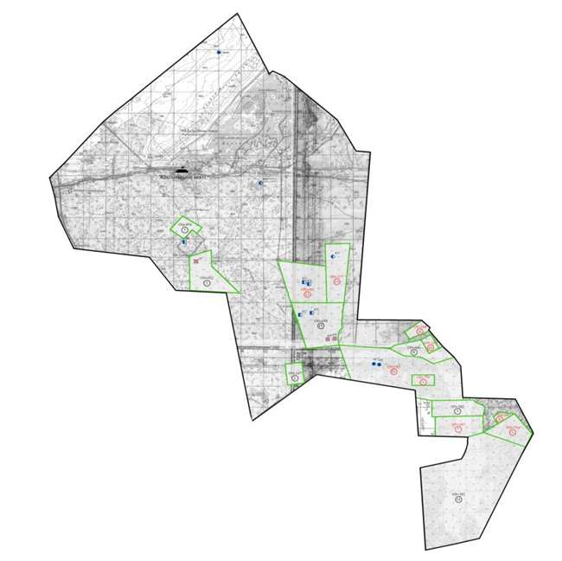



**Жақсықылыш кенті аумағындағы жер учаскелерінің меншік иелері тізімі**

|  |  |
| --- | --- |
|  | № 1 кесте |

|  |  |  |  |  |  |  |  |  |  |  |
| --- | --- | --- | --- | --- | --- | --- | --- | --- | --- | --- |
| № | Жер учаскелерін жер пайдаланушылардың атауы | Жайылым алаңы, (га) | Түрлері бойынша малдың болуы, (бас) | | | | Жайылымға қажеттілік нормасы 1 бас, (га) | | | |
| МІҚ | УМ | Жылқы | Түйе | ІҚМ | УМ | Жылқы | Түйе |
| 1 | Баймырзаев Бауыржан | 1206 | 34 | - | 135 | 58 | 12 | 3 | 18 | 15 |
| 2 | Сейіталиев Ерлан | 1050 | 19 | 158 | 34 | 21 | 12 | 3 | 18 | 15 |
| 3 | Айбусынова Жакенай | 500 | 43 | 43 | 119 | 112 | 12 | - | - | 15 |
| 4 | Жолмаханов Аргынбай | 1000 | 3 | - | 19 | 19 | 12 | 3 | 18 | 15 |
| 5 | Абдказиев Алтынбай | 2215 | 60 | 30 | 44 | 8 | 12 | 3 | 18 | 15 |
| 6 | Султаев Талгат | 682 | - | - | 9 | - | - | - | 18 | - |
| 7 | Турмаханов Сердалы | 300 | 70 | - | 114 | 45 | 12 | 3 | 18 | 15 |
| 8 | Махашов Алашыбай | 150 | 10 | 10 | 9 | 5 | 12 | 3 | 18 | 15 |
| 9 | Кулманов Жантемир | 300 | 15 | - | 16 | 8 | 12 | 3 | 18 | 15 |
| 10 | Игимбердиев Ахихат | 300 | 6 | 32 | 17 | 9 | 12 | 3 | 18 | 15 |
| 11 | Нурекешов Жолдыбай | 200 | 67 | 148 | 9 | 9 | 12 | 3 | 18 | 15 |
| 12 | Тулебаев Куатбай | 300 | 22 | 134 | 56 | 36 | 12 | 3 | 18 | 15 |
| 13 | Нурекешова Сулубике | 600 | 2 | 10 | - | - | 12 | 3 | 18 | 15 |
| 14 | Ібрашов Қуантқан | 600 | 13 | 33 | 8 | 7 | 12 | 3 | 18 | 15 |
| 15 | Сапаев Әлібек | 600 | - | - | - | - | 12 | 3 | 18 | 15 |
| 16 | Мергенбаев Қуандық | 100 | 14 | - | 33 | 12 | 12 | 3 | 18 | 15 |
| 17 | Тлеуов Торетай | 100 | 38 | 175 | 89 | 38 | 12 | 3 | 18 | 15 |
| 18 | Жамбылов Нурсултан | 600 | - | - | - | 20 | 12 | 3 | 18 | 15 |
| 19 | Ешекенов Турсынбай | 680 | - | 215 | 16 | - | 12 | 3 | 18 | 15 |
| 20 | Өтеулиева Нүргүл | 200 | 30 | 35 | - | 12 | 12 | 3 | 18 | 15 |
| 21 | Сисекешов Амангелди | 680 | - | - | 24 | - | 12 | 3 | 18 | 15 |
| 22 | Байжанов Габит | 300 | - | - | - | 36 | 12 | 3 | 18 | 15 |
| 23 | Құтанов Нұрлан | 600 | 38 | 74 | 27 | 35 | 12 | 3 | 18 | 15 |
| 24 | Сериев Бексултан | 300 | 36 | - | 26 | 18 | 12 | 3 | 18 | 15 |
| 25 | Бердиалиев Алмухан | 200 | 2 | 52 | 5 | 5 | 12 | 3 | 18 | 15 |
| 26 | Баймагамбетов Берик | 200 | 8 | 33 | 6 | 18 | 12 | 3 | 18 | 15 |
| 27 | Мнажатов Жарбол | 200 | 9 | 48 | 13 | 5 | 12 | 3 | 18 | 15 |
| 28 | Балманов Габит | 200 | 2 | - | - | - | 12 | 3 | 18 | 15 |
| 29 | Искаков Алдан | 300 | - | - | - | - | 12 | 3 | 18 | 15 |
|  | Қорытынды | 14663 | 541 | 1230 | 828 | 536 |  |  |  |  |

      Кестенің жалғасы

|  |  |  |  |  |  |
| --- | --- | --- | --- | --- | --- |
| Жайылымдардың қажеттілігі, (га) | | | | | Артық жайылымдар, (га) |
| ІҚМ | УМ | Жылқы | Түйе | Жиыны (га) |  |
| 408 | - | 2430 | 696 | 3534 | -2328 |
| 228 | 747 | 612 | 315 | 1902 | -852 |
| 516 | 129 | 2142 | 1680 | 4467 | -3967 |
| 36 | - | 342 | 285 | 663 | 337 |
| 720 | 90 | 792 | 120 | 1722 | 493 |
| - | - | 162 | - | 162 | 520 |
| 840 | - | 2016 | 675 | 3531 | -3231 |
| 120 | 30 | 162 | 75 | 387 | -237 |
| 180 | - | 288 | 120 | 588 | -288 |
| 72 | 96 | 306 | 135 | 609 | -309 |
| 804 | 444 | 162 | 135 | 1545 | -1345 |
| 264 | 402 | 1008 | 540 | 2214 | -1914 |
| 24 | 30 | - | - | 54 | 546 |
| 156 | 99 | 144 | 105 | 504 | 96 |
| - | - | - | - | - | 600 |
| 168 | - | 594 | 180 | 942 | -842 |
| 456 | 525 | 1602 | 570 | 3153 | 3053 |
| - | - | - | 300 | 300 | 300 |
| - | 645 | 288 | - | 933 | -253 |
| 360 | 105 | - | 180 | 645 | -445 |
| - | - | 432 | - | 432 | 248 |
| - | - | - | 540 | 540 | -240 |
| 456 | 222 | 486 | 525 | 1689 | 1089 |
| 432 | - | 468 | 270 | 1170 | -870 |
| 24 | 156 | 90 | 75 | 345 | -145 |
| 96 | 99 | 108 | 270 | 573 | -373 |
| 108 | 144 | 234 | 75 | 501 | -301 |
| 24 | - | - | - | 24 | 176 |
| - | - | - | - | - | 300 |
| 6492 | 3963 | 14868 | 7866 | 33129 | -10182 |

      Аббревиатуралардың таратылып жазылуы:

      МІҚ – мүйізді ірі қара мал;

      УМ – уақ мал;

      га – гектар.

**Жақсықылыш кенті бойынша елді мекендер бөлінісінде мүйізді ірі қара аналық (сауын) мал басын орналастыру үшін жайылымдарды бөлу**

|  |  |  |  |  |  |  |  |  |
| --- | --- | --- | --- | --- | --- | --- | --- | --- |
| № | Елді мекен | Жайылым алаңы, гектар | Сауын сиырлардың болуы (бас) | Жайылымға қажеттілік нормасы  1 бас, гектар | Жайылымдардың қажеттілігі, гектар | Жайылымдармен қамтамасыз етілмеген, гектар | Қажеттіліктің қамтамасыз етілуі, пайыз | Артықшылық, гектар |
| 1 | Жақсықылыш кенті | 3589 | 1021 | 12 | 12252 | - | -29,2 | -8663 |
|  | Барлығы | 7675 | 1021 | 12 | 3384 | - | 226 | -8663 |

**Жайылым айналымдарының қолайлы схемасы**

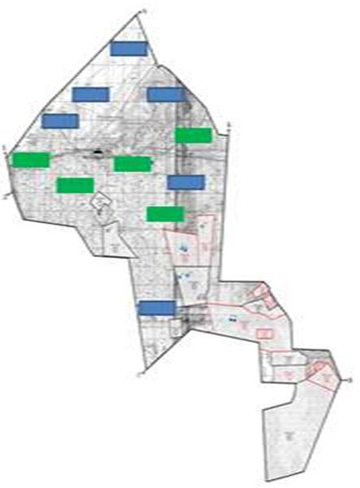

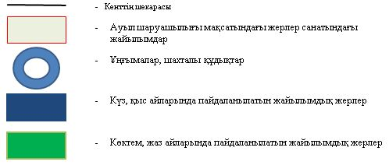

**Жайылымдардың, оның ішінде маусымдық айылымдардың сыртқы және ішкі шекаралары мен алаңдары, жайылымдық инфрақұрылым объектілері белгіленген картасы**

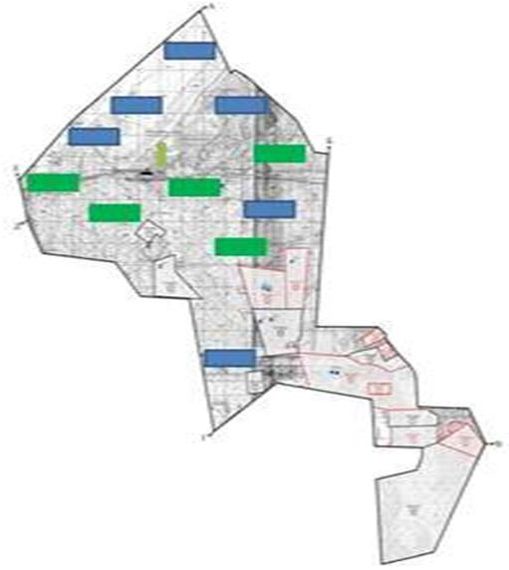

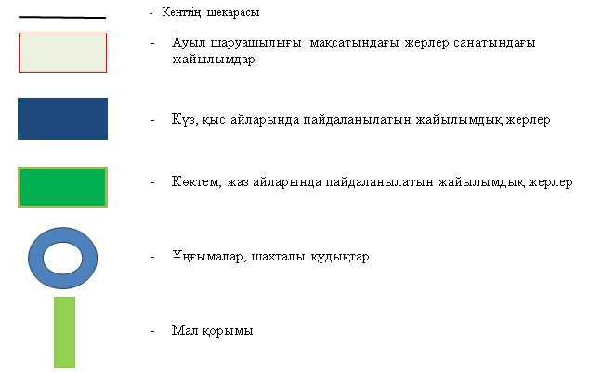

**Жайылым пайдаланушылардың су тұтыну нормасына сәйкес жасалған су көздеріне (көлдерге, өзендерге,тоғандарға, апандарға, суару немесе суландыру каналдарына, құбырлы немесе шахталы құдықтарға) қол жеткізу схемасы**

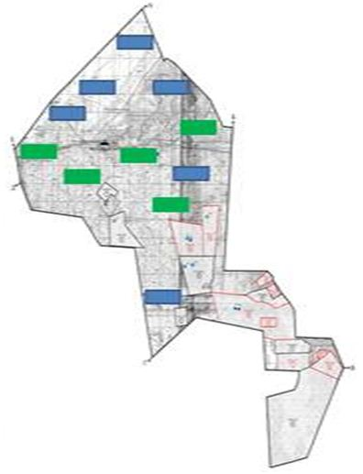

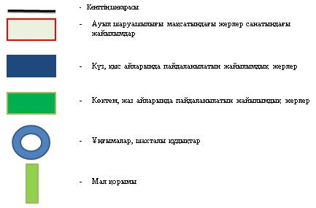

**Жайылымы жоқ жеке және (немесе) заңды тұлғалардың ауылшаруашылығы жануарларының мал басын орналастыру үшін жайылымдарды қайта бөлу және оны берілетін жайылымдарға ауыстыру схемасы**

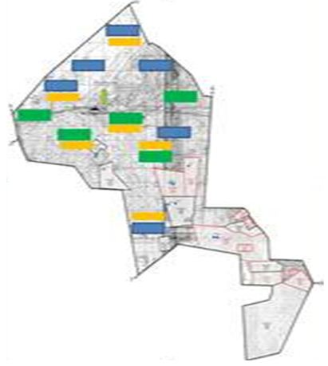

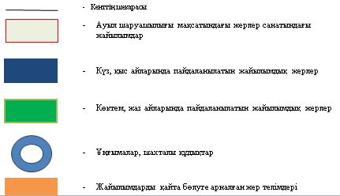

**Кент маңында орналасқан жайылымдармен қамтамасыз етілмеген жеке және (немесе) заңды тұлғалардың ауылшаруашылығы жануарларының мал басын шалғайдағы жайылымдарға орналастыру схемасы**

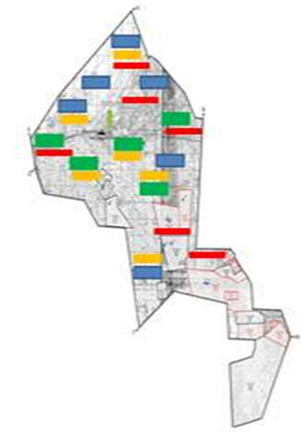

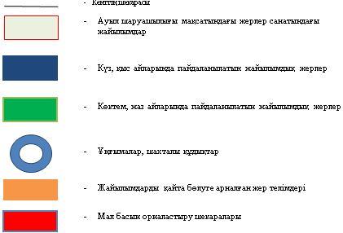

**Ауыл шаруашылығы жануарларын жаюдың және айдаудың маусымдық маршруттарын белгілейтін жайылымдарды пайдалану жөніндегі күнтізбелік графигі**

|  |  |  |  |
| --- | --- | --- | --- |
| № | Кент атауы | Жайылымға малдардын айдап шығарылу мерзімі | Жайылымнан малдардың қайтарылу мерзімі |
| 1 | Жақсықылыш кенті | Наурыз 1 жартысы | Қазан 2 онкүндігі |

|  |  |
| --- | --- |
|  | Арал аудандық мәслихатының |
|  | 2020 жылғы 24 маусымы |
|  | № 369 шешіміне 3-қосымша |

**Аралқұм ауылдық округінің 2020 - 2021 жылдарға арналған жайылымдарды басқару және оларды пайдалану жөніндегі жоспары**

      1) Құқық белгілейтін құжаттар негізінде жер санаттары, жер учаскелерінің меншік иелері және жер пайдаланушылар бөлінісінде әкімшілік-аумақтық бірлік аумағында жайылымдардың орналасу схемасы (картасы);

      2) жайылым айналымдарының қолайлы схемасы;

      3) жайылымдардың, оның ішінде маусымдық жайылымдардың сыртқы және ішкі шекаралары мен алаңдары, жайылымдық инфрақұрылым объектілері белгіленген картасы;

      4) жайылым пайдаланушылардың су тұтыну нормасына сәйкес жасалған су көздерiне (көлдерге, өзендерге, тоғандарға, апандарға, суару немесе суландыру каналдарына, құбырлы немесе шахталы құдықтарға) қолжеткізу схемасы;

      5) жайылымы жоқ жеке және (немесе) заңды тұлғалардың ауыл шаруашылығы жануарларының мал басын орналастыру үшін жайылымдарды қайта бөлу және оны берілетін жайылымдарға ауыстыру схемасы;

      6) ауылдық округ маңында орналасқан жайылымдармен қамтамасыз етілмеген жеке және (немесе) заңды тұлғалардың ауыл шаруашылығы жануарларының мал басын шалғайдағы жайылымдарға орналастыру схемасы;

      7) ауыл шаруашылығы жануарларын жаюдың және айдаудың маусымдық маршруттарын белгілейтін жайылымдарды пайдалану жөніндегі күнтізбелік графигі.

      Ауылдық округтің аумағы құрғақ, даласы бетеге-селеулі белдем тармағына жатады.

      Дала өсімдігі басым болуы анықталды, оның негізгі түрлері: бетеге, селеулер, сұлыбас және шамалы даланың түрлі шөптерінің қатысуымен әр түрлі жусанның түрлері.

      Ауылдық округтің аумағында гидрографиялық торап нашар дамыған. Жайылымды суландыру табиғи төмендеуінен қамтамасыз етіледі – көлдерден. Судың сапасы әлсіз тұздылау, малдарды суару үшін жарамды.

      Жайылымдық алқаптардың орташа өнімділігі – 8,8 центнер/гектарды құрайды.

      Жайылымдар жемдерінің қоры ұзақтығы 170-180 күн болатын жайылым кезеңінде пайдаланылады.

      Әкімшілік-аумақтық бөлініс бойынша Аралқұм ауылдық округінде 3 елді мекен бар: Мойнақ, Аралқұм, Шөміш.

      Табиғи жағдайлар бойынша Аралқұм ауылдық округінің аумағы дала аймағының шегінде және агроклиматтық көрсеткіштер бойынша екі агроклиматтық ауданда: шамалы құрғақшылық орташа жылы (орталық және оңтүстік бөлігі) және құрғақ қалыпты жылы (солтүстік бөлігі), олар континенттіліктің барлық ерекшеліктерімен сипатталады: қатал ұзақ қыста, қысқа қалыпты ыстық жазда, қыстың және жаз температураларының күрт қарама-қайшылықтарымен, жылдық жауын-шашынның аз мөлшерімен сипатталады.

      Ауылдық округтің жалпы жер қоры 39861 гектар (бұдан әрі – га). Соның ішінде жайылымдар – 35877 га.

      Жер санаттары бойынша:

      ауыл шаруашылығы мақсатындағы жерлер – 52 534,3 гектар;

      елді мекендердің жері-1 524,6 гектар;

      өнеркәсіп, көлік, байланыс, ғарыш қызметі, қорғаныс, ұлттық қауіпсіздік мұқтажына арналған және ауыл шаруашылығына арналмаған өзге де жер-95,2 гектар;

      қордағы жерлер-220 гектар.

      Ауылдық округ аумағындағы мал басының саны:

      мүйізді ірі қара- 1606 бас, ұақ мал 5678 бас, жылқы-1030 бас және 1293 түйе тіркелген.

      Ауыл шаруашылығы жануарларының түрлері бойынша келесідей бөлінген:

      ірі қара мал- 1 табын;

      уақ мал - 15 отар;

      жылқылар - 25 үйір;

      түйелер – 1 келе.

      Жайылымдар ауданның табиғи-климаттық ерекшелігіне байланысты табиғи жайылымдарға жатады және көбінесе малды бағу үшін пайдаланылады. Округ аумағында екпе және аридтік жайылымдар жоқ.

      Жайылымдарды негізгі пайдаланушылар Аралқұм ауылдық округінің тұрғындары болып табылады.

      Жоспар жайылымдарды ұтымды пайдалану, жем-шөпке қажеттілікті тұрақты қамтамасыз ету және жайылымдардың тозу процестерін болғызбау мақсатында қабылданды.

      Аралқұм ауылдық округі аумағында 1 ветеринарлық пункт, 1 мал тоғыту пункті және 1 үлгілік мал қорымы қызмет істейді.

      Аралқұм ауылдық округінде малды айдап өтуге арналған сервитуттар белгіленбеген.

**Құқық белгілейтін құжаттар негізінде жер санаттары, жер учаскелерінің меншік иелері және жер пайдаланушылар бөлінісінде әкімшілік-аумақтық бірлік аумағында жайылымдардың орналасу схемасы (картасы)**

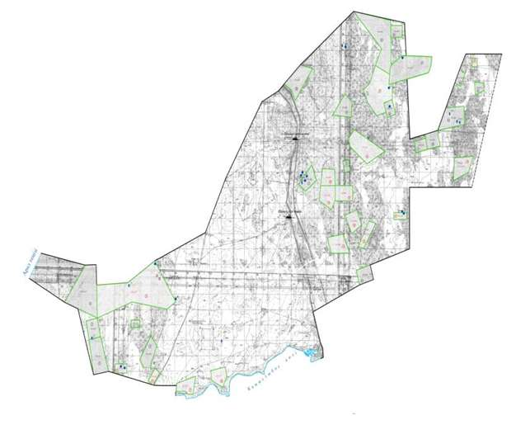



**Аралқұм ауылдық округі аумағындағы жер учаскелерінің меншік иелері тізімі**

|  |  |  |  |  |  |  |  |  |  |  |
| --- | --- | --- | --- | --- | --- | --- | --- | --- | --- | --- |
| № | Жер учаскелерін жер пайдаланушылардың атауы | Жайылым алаңы, (га) | Түрлері бойынша малдың болуы, (бас) | | | | Жайылымға қажеттілік нормасы 1 бас, (га) | | | |
| МІҚ | ҰҚМ | Жылқы | Түйе | ІҚМ | ҰҚМ | Жылқы | Түйе |
| 1 | Абдуллаев Махсут | 1350 | 184 | 100 | - | 50 | 12 | 3 | 18 | 15 |
| 2 | Ажмалипова Марияш | 600 | - | - | - | - | 12 | 3 | 18 | 15 |
| 3 | Алпысбаев Беркинбай | 1300 | 111 | - | - | - | 12 | 3 | 18 | 15 |
| 4 | Байтуганов Жали | 197 | 169 | - | 39 | - | 12 | 3 | 18 | 15 |
| 5 | Жайназаров Кунтуар | 450 | 14 | 100 | 262 | 15 | 12 | 3 | 18 | 15 |
| 6 | Жанабаев Болат | 500 | - | - | 82 | 56 | 12 | 3 | 18 | 15 |
| 7 | Жарасов Карасай | 300 | 11 | - | 59 | - | 12 | 3 | 18 | 15 |
| 8 | Конысова Аманкелди | 450 | 28 | - | - | - | 12 | 3 | 18 | 15 |
| 9 | Кубенов Кайрат | 800 | 5 | - | 14 | - | 12 | 3 | 18 | 15 |
| 10 | Нагашыбаев Еркин | 200 | - | - | - | - | 12 | 3 | 18 | 15 |
| 11 | Санакулов Акыл | 1894 | 9 | 42 | 32 | 16 | 12 | 3 | 18 | 15 |
| 12 | Санакулов Колдасын | 2185 | 19 | 225 | 30 | 36 | 12 | 3 | 18 | 15 |
| 13 | Шамшаев Аралбек | 300 | 39 | 32 | 11 | 25 | 12 | 3 | 18 | 15 |
| 14 | Тлеуов Дарикул | 400 | - | - | - | - | 12 | 3 | 18 | 15 |
| 15 | Наурызбаев Арман | 200 | - | - | - | - | 12 | 3 | 18 | 15 |
|  | Қорытынды | 11126 | 589 | 429 | 529 | 198 | 12 | 3 | 18 | 15 |

      Кестенің жалғасы

|  |  |  |  |  |  |
| --- | --- | --- | --- | --- | --- |
| Жайылымдардың қажеттілігі, (га) | | | | | Артық жайылымдар, (га) |
| ІҚМ | ҰҚМ | Жылқы | Түйе | Жиыны (га) |  |
| 2208 | 300 | - | 750 | 3258 |  |
| - | - | - | - | - |  |
| 1332 | - | - | - | 1332 |  |
| 2028 | - | 702 | - | 2730 |  |
| 168 | 300 | 4716 | 180 | 5364 |  |
| - | - | 1476 | 672 | 2148 |  |
| 132 | - | 1062 | - | 1194 |  |
| 336 | - | - | - | 336 |  |
| 60 | - | 252 | - | 312 |  |
| - | - | - | - | - |  |
| 108 | 126 | 576 | 240 | 1050 |  |
| 228 | 675 | 540 | 540 | 1983 |  |
| 468 | 96 | 198 | 300 | 1062 |  |
| - | - | - | - | - |  |
| - | - | - | - | - |  |
| 7068 | 1497 | 9522 | 2682 | 20769 |  |

      Ескерту: аббревиатуралардың толық жазылуы: МІҚ- мүйізді ірі қара, ҰҚ- Ұсақ мал; га - гектар

      Аралқұм ауылдық округі бойынша елді мекендер бөлінісінде

      МІҚ аналық (сауын)мал басын орналастыру үшін жайылымдарды бөлу жөніндегі мәліметтер

|  |  |  |  |  |  |  |  |  |
| --- | --- | --- | --- | --- | --- | --- | --- | --- |
| № | Елді мекені | Жайылым алаңы, (га) | Сауын сиырлардың болуы (бас) | Жайылымға қажеттілік нормасы 1 бас, (га) | Жайылымдардың қажеттілігі, (га) | Жайылымдармен қамтамасыз етілмеген (га) | Қажеттіліктің қамтамасыз етілуі, % | Артықшылық, (га) |
| 1 | Аралқұм | 5391,6 | 382 | 12 | 2700 | - | 100 | +2691,6 |
|  | Шөміш | 5391,6 | 104 | 12 | 1248 | - | 100 | +4143,6 |
|  | Мойнақ | 5391,6 | 115 | 12 | 1380 | - | 100 | +4011,6 |
|  | Барлығы | 16175 | 225 | 12 | 1 542 | - | 100 | 10846,6 |

      Ескерту: аббревиатуралардың толық жазылуы: МІҚ- мүйізді ірі қара

**Жайылым айналымдарының қолайлы схемасы**

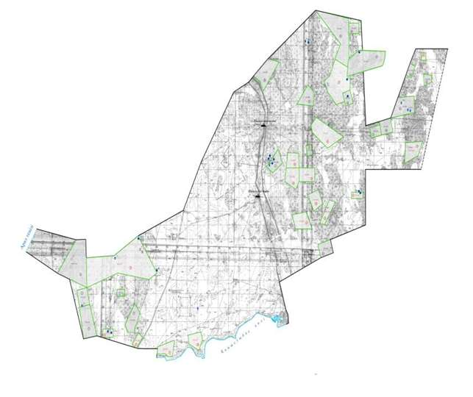

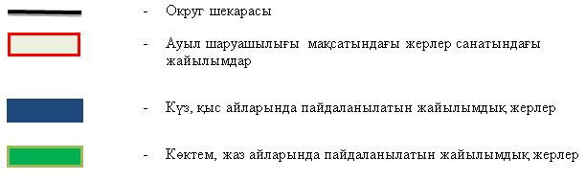

**Жайылымдардың, оның ішінде маусымдық айылымдардың сыртқы және ішкі шекаралары мен алаңдары, жайылымдық инфрақұрылым объектілері белгіленген картасы**

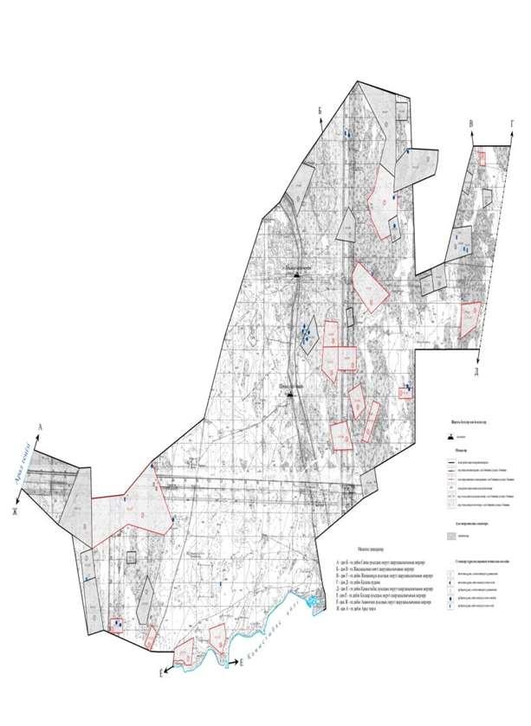

**Жайылым пайдаланушылардың су тұтыну нормасына сәйкес жасалған су көздеріне (көлдерге, өзендерге,тоғандарға, апандарға, суару немесе суландыру каналдарына, құбырлы немесе шахталы құдықтарға) қол жеткізу схемасы**

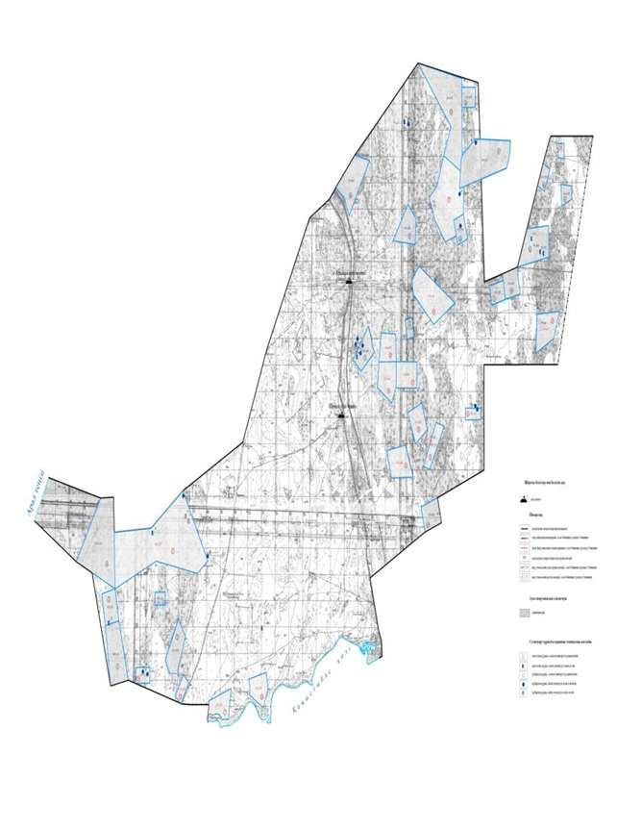

**Жайылымы жоқ жеке және (немесе) заңды тұлғалардың ауылшаруашылығы жануарларының мал басын орналастыру үшін жайылымдарды қайта бөлу және оны берілетін жайылымдарға ауыстыру схемасы**

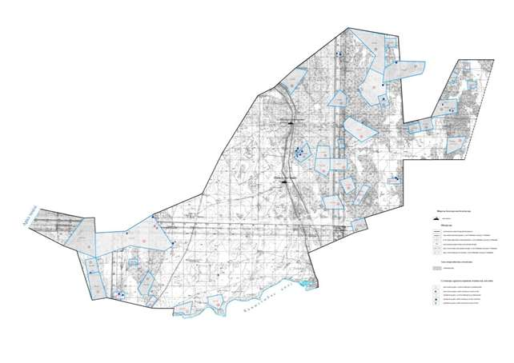



**Ауылдық округ маңында орналасқан жайылымдармен қамтамасыз етілмеген жеке және (немесе) заңды тұлғалардың ауылшаруашылығы жануарларының мал басын шалғайдағы жайылымдарға орналастыру схемасы**

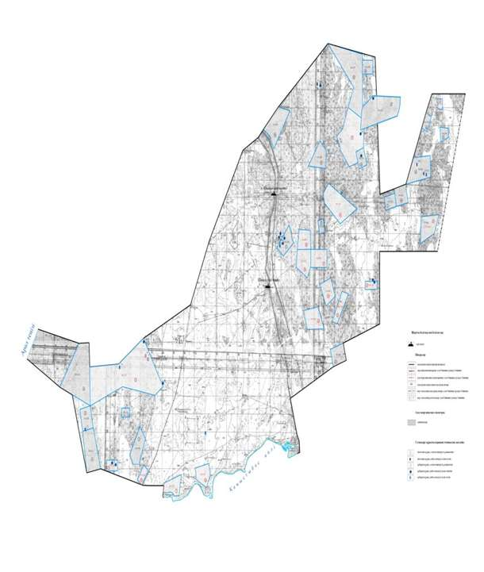



**Ауыл шаруашылығы жануарларын жаюдың және айдаудың маусымдық маршруттарын белгілейтін жайылымдарды пайдалану жөніндегі күнтізбелік графигі**

|  |  |  |  |
| --- | --- | --- | --- |
| № | Ауылдық округтің атауы | Жайылымға малдардын айдап шығарылу мерзімі | Жайылымнан малдардың қайтарылу мерзімі |
| 1 | Аралқұм ауылдық округі | Наурыз 1 жартысы | Қазан 2 онкүндігі |

|  |  |
| --- | --- |
|  | Арал аудандық мәслихатының |
|  | 2020 жылғы 24 маусымы |
|  | № 369 шешіміне 4-қосымша |

**Арал ауданы, Аманөткел ауылдық округі бойынша жайылымдарды басқару және оларды пайдалану жөніндегі 2020-2021 жылдарға арналған жоспары**

      1) Құқық белгілейтін құжаттар негізінде жер санаттары, жер учаскелерінің меншік иелері және жер пайдаланушылар бөлінісінде әкімшілік-аумақтық бірлік аумағында жайылымдардың орналасу схемасы (картасы);

      2) жайылым айналымдарының қолайлы схемасы;

      3) жайылымдардың, оның ішінде маусымдық жайылымдардың сыртқы және ішкі шекаралары мен алаңдары, жайылымдық инфрақұрылым объектілері белгіленген картасы;

      4) жайылым пайдаланушылардың су тұтыну нормасына сәйкес жасалған су көздерiне (көлдерге, өзендерге, тоғандарға, апандарға, суару немесе суландыру каналдарына, құбырлы немесе шахталы құдықтарға) қолжеткізу схемасы;

      5) жайылымы жоқ жеке және (немесе) заңды тұлғалардың ауыл шаруашылығы жануарларының мал басын орналастыру үшін жайылымдарды қайта бөлу және оны берілетін жайылымдарға ауыстыру схемасы;

      6) ауылдық округ маңында орналасқан жайылымдармен қамтамасыз етілмеген жеке және (немесе) заңды тұлғалардың ауыл шаруашылығы жануарларының мал басын шалғайдағы жайылымдарға орналастыру схемасы;

      7) ауыл шаруашылығы жануарларын жаюдың және айдаудың маусымдық маршруттарын белгілейтін жайылымдарды пайдалану жөніндегі күнтізбелік графигі.

      Ауылдық округтің аумағы құрғақ, даласы бетеге-селеулі белдем тармағына жатады.

      Дала өсімдігі басым болуы анықталды, оның негізгі түрлері: жусан, сораң, жантақ, пішен т.б түрлі шөптер өседі және шамалы даланың түрлі шөптерінің қатысуымен әр түрлі жусанның түрлері.

      Ауылдық округтің аумағында гидрографиялық торап нашар дамыған. Жайылымды суландыру табиғи төмендеуінен қамтамасыз етіледі – көлдерден. Судың сапасы әлсіз тұздылау, малдарды суару үшін жарамды.

      Жайылымдық алқаптардың орташа өнімділігі – 8,8 центнер/гектарды құрайды.

      Жайылымдар жемдерінің қоры ұзақтығы 170-180 күн болатын жайылым кезеңінде пайдаланылады.

      Әкімшілік-аумақтық бөлініс бойынша Әкімшілік-аумақтық бөлініс бойынша Аманөткел ауылдық округіне Аманөткел, Аққұлақ, Ақшатау және Хан елді мекендері кіреді.

      Аманөткел ауылдық округі аумағының жалпы көлемі 17 822гектар, оның ішінде жайылымдық жерлер– 12 725 га, басқа да алқаптар- 3097га, елді мекендер шегі жинағы-2000 га.

      Халықтың жеке малдарын жем-шөппен қамтамасыз етуге елді мекенге іргелес жайылым алқаптарын трансформациялау ұсынылады.

      2020 жылдың 01 қаңтарына ауылдық округ бойынша жеке және шаруа қожалықтарында мүйізді ірі қара-2775 бас, уақ мал-3372, жылқы-1577 және түйе- 150 бас тіркелген.

      Жайылымдарды негізгі пайдаланушылар Аманөткел ауылдық округінің тұрғындары болып табылады.

      Жоспар жайылымдарды ұтымды пайдалану, жем-шөпке қажеттілікті тұрақты қамтамасыз ету және жайылымдардың тозу процестерін болғызбау мақсатында қабылданды.

      Аманөткел ауылдық округінің аумағында 1 ветеринарлық пункт, және 1 үлгілік мал қорымы қызмет істейді.

      Аманөткел ауылдық округінде мал айдауға арналған сервитуттар орнатылмаған.

**Құқық белгілейтін құжаттар негізінде жер санаттары, жер учаскелерінің меншік иелері және жер пайдаланушылар бөлінісінде әкімшілік-аумақтық бірлік аумағында жайылымдардың орналасу схемасы (картасы)**

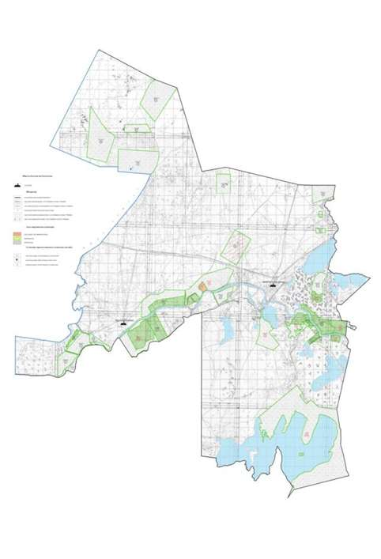

**Аманөткел ауылдық округі аумағындағы жер учаскелерінің меншік иелері тізімі**

|  |  |
| --- | --- |
|  | № 1 кесте |

|  |  |  |  |  |  |  |  |  |  |  |
| --- | --- | --- | --- | --- | --- | --- | --- | --- | --- | --- |
| № | Жер учаскелерін жер пайдаланушылардың атауы | Жайылым алаңы, (га) | Түрлері бойынша малдың болуы, (бас) | | | | Жайылымға қажеттілік нормасы 1 бас, (га) | | | |
| ІҚМ | ҰҚМ | Жылқы | Түйе | ІҚМ | ҰҚМ | Жылқы | Түйе |
| 1 | "Ақберген" ШҚ | 230 | 30 | - | - | - | 12 | 3 | 18 | 15 |
| 2 | "Құттыарал" ШҚ | 67 | - | - | - | - | 12 | 3 | 18 | 15 |
| 3 | "Байназар" ШҚ | 55 | 53 | 3 | 3 | - | 12 | 3 | 18 | 15 |
| 4 | "Жасұлан" ШҚ | 100 | - | - | - | - | 12 | 3 | 18 | 15 |
| 5 | "Нұрболат" ШҚ | 53 | - | - | - | - | 12 | 3 | 18 | 15 |
| 6 | "Оңдасын" ШҚ | 2266 | - | - | - | - | 12 | 3 | 18 | 15 |
| 7 | "Түркімен" ШҚ | 25 | 15 | - | - | - | 12 | 3 | 18 | 15 |
| 8 | "Баймұрат" ШҚ | 300 | - | - | - | - | 12 | 3 | 18 | 15 |
| 9 | "Қуатжан" ШҚ | 300 | - | - | - | - | 12 | 3 | 18 | 15 |
| 10 | "Жақыпов Сайлыбай" ШҚ | 300 | - | - | - | - | 12 | 3 | 18 | 15 |
| 11 | "Арғынбай" ШҚ | 30 | - | - | - | - | 12 | 3 | 18 | 15 |
| 12 | "Кенжебаев А" ШҚ | 50 | -- | - | - | - | 12 | 3 | 18 | 15 |
| 13 | "Мырзас" ШҚ | 60 | - | - | - | - | 12 | 3 | 18 | 15 |
| 14 | "Ақай"" ШҚ | 50 | - | - | - | - | 12 | 3 | 18 | 15 |
| 15 | "Аққұлақ" ШҚ | 1350 | - | - | - | - | 12 | 3 | 18 | 15 |
| 16 | "Асан" ШҚ | 20 | - | - | - | - | 12 | 3 | 18 | 15 |
| 17 | "Үсен" ШҚ | 60 |  |  |  |  | 12 | 3 | 18 | 15 |
| 18 | "Шеңгелді" ШҚ | 188 | 20 | 41 | 74 | - | 12 | 3 | 18 | 15 |
| 19 | "Сарыкул" ШҚ | 355 | - | - | - |  | 12 | 3 | 18 | 15 |
| 20 | "Мадияр" ШҚ | 290 | 29 |  | 33 | - | 12 | 3 | 18 | 15 |
| 21 | "Қуатқан" ШҚ | 1082 | 40 |  | 7 |  | 12 | 3 | 18 | 15 |
| 22 | "Қуатқан" ШҚ | 60 | _ | _ | _ | - | 12 | 3 | 18 | 15 |
| 23 | "Жандосова Гүлнар" ШҚ | 60 | _ | _ | _ |  | 12 | 3 | 18 | 15 |
| 24 | "Нурманов Берекет" ШҚ |  |  |  |  |  |  |  |  |  |
| 25 | "Мейірімжан" ШҚ | 60 | _ | _ | _ | 9 | 12 | 3 | 18 | 15 |
|  | қорытынды | 60 | 162 |  | 169 |  | 12 | 3 | 18 | 15 |

      Кестенің жалғасы

|  |  |  |  |  |  |
| --- | --- | --- | --- | --- | --- |
| Жайылымдардың қажеттілігі, (га) | | | | | Артық жайылымдар, (га) |
| ІҚМ | ҰҚМ | Жылқы | Түйе | Жиыны (га) |  |
| 360 |  |  |  | 360 |  |
|  |  |  |  |  |  |
| 636 | 9 | 54 |  | 699 |  |
|  |  |  |  |  |  |
|  |  |  |  |  |  |
|  |  |  |  |  |  |
| 180 |  |  |  | 180 |  |
|  |  |  |  |  |  |
|  |  |  |  |  |  |
|  |  |  |  |  |  |
|  |  |  |  |  |  |
|  |  |  |  |  |  |
|  |  |  |  |  |  |
|  |  |  |  |  |  |
|  |  |  |  |  |  |
|  |  |  |  |  |  |
|  |  |  |  |  |  |
| 240 | 123 | 1332 |  | 1695 |  |
|  |  |  |  |  |  |
| 348 |  | 495 |  | 843 |  |
| 480 |  | 105 |  | 585 |  |
|  |  |  |  |  |  |
|  |  |  |  |  |  |
|  |  |  |  |  |  |
|  |  | 162 |  | 162 |  |
|  |  | 1944 | 3042 | 4986 |  |

      Ескерту: аббревиатуралардың толық жазылуы:

      МІҚ- мүйізді ірі қара

      ҰҚ- Ұсақ мал

      га – гектар

      ШҚ- шаура қожалығы.

**Аманөткел ауылдық округі бойынша елді мекендер бөлінісінде мүйізді ірі қара аналық (сауын) мал басын орналастыру үшін жайылымдарды бөлу**

|  |  |  |  |  |  |  |  |  |
| --- | --- | --- | --- | --- | --- | --- | --- | --- |
| № | Елді мекен | Жайылым алаңы, гектар | Сауын сиырлардың болуы (бас) | Жайылымға қажеттілік нормасы 1 бас, гектар | Жайылымдардың қажеттілігі, гектар | Жайылымдармен қамтамасыз етілмеген, гектар | Қажеттіліктің қамтамасыз етілуі, пайыз | Артықшылық, гектар |
| 1 | Аманөткел е/м | 5338 | 1450 | 12 | 17400 | -12062 | 91 | - |
|  | Барлығы | 5338 | 1450 | 12 | 17400 | -12062 | 91 | - |

**Жайылым айналымдарының қолайлы схемасы**

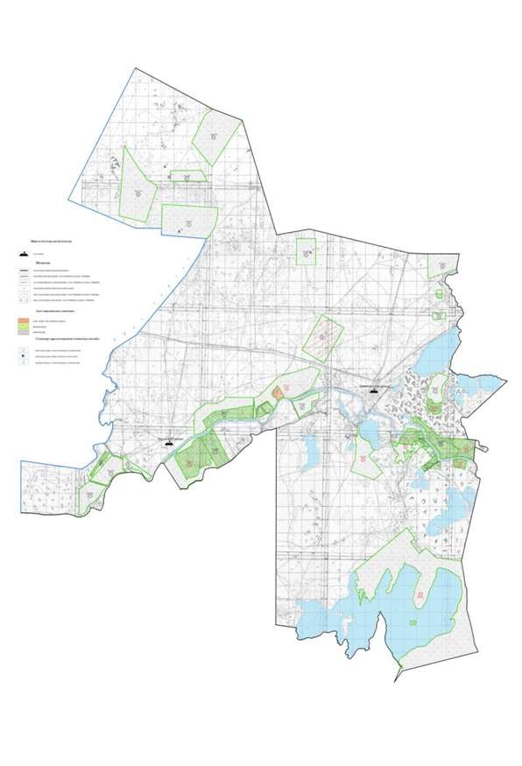

**Жайылымдардың, оның ішінде маусымдық айылымдардың сыртқы және ішкі шекаралары мен алаңдары, жайылымдық инфрақұрылым объектілері белгіленген картасы**

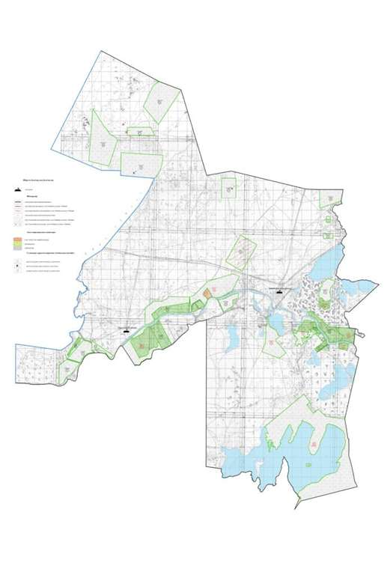

**Жайылым пайдаланушылардың су тұтыну нормасына сәйкес жасалған су көздеріне (көлдерге, өзендерге,тоғандарға, апандарға, суару немесе суландыру каналдарына, құбырлы немесе шахталы құдықтарға) қол жеткізу схемасы**

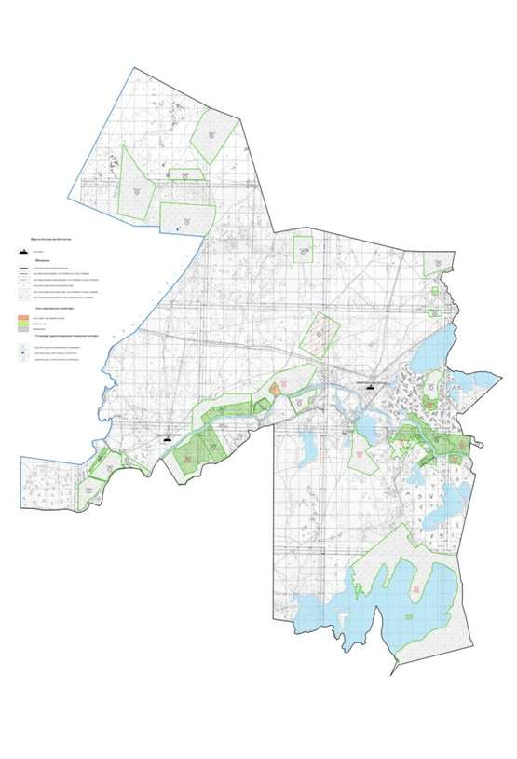

**Жайылымы жоқ жеке және (немесе) заңды тұлғалардың ауылшаруашылығы жануарларының мал басын орналастыру үшін жайылымдарды қайта бөлу және оны берілетін жайылымдарға ауыстыру схемасы**

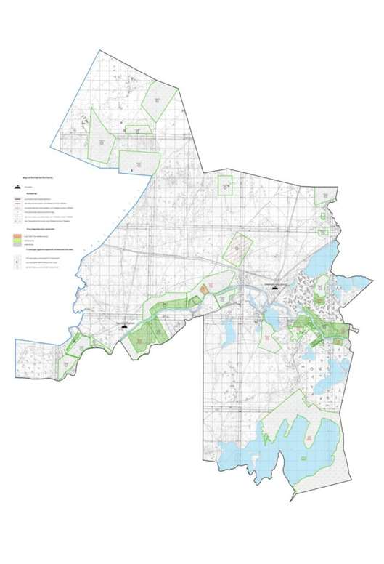

**Ауылдық округ маңында орналасқан жайылымдармен қамтамасыз етілмеген жеке және (немесе) заңды тұлғалардың ауылшаруашылығы жануарларының мал басын шалғайдағы жайылымдарға орналастыру схемасы**

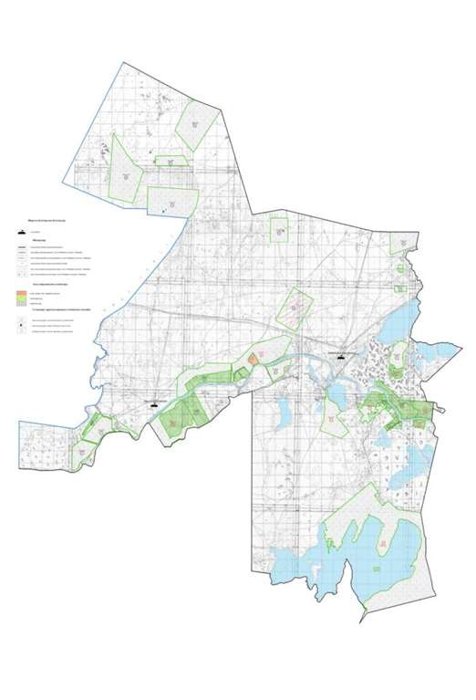

**Ауыл шаруашылығы жануарларын жаюдың және айдаудың маусымдық маршруттарын белгілейтін жайылымдарды пайдалану жөніндегі күнтізбелік графигі**

|  |  |  |  |
| --- | --- | --- | --- |
| № | Ауылдық округтің атауы | Жайылымға малдардын айдап шығарылу мерзімі | Жайылымнан малдардың қайтарылу мерзімі |
| 1 | Аманөткел ауылдық округі | Наурыз 1 жартысы | Қазан 2 онкүндігі |

|  |  |
| --- | --- |
|  | Арал аудандық мәслихатының |
|  | 2020 жылғы 24 маусымы |
|  | № 369 шешіміне 5-қосымша |

**Ақирек ауылдық округінің 2020 - 2021жылдарға арналған жайылымдарды басқару және оларды пайдалану жөніндегі жоспары**

      1) Құқық белгілейтін құжаттар негізінде жер санаттары, жер учаскелерінің меншік иелері және жер пайдаланушылар бөлінісінде әкімшілік-аумақтық бірлік аумағында жайылымдардың орналасу схемасы (картасы);

      2) жайылым айналымдарының қолайлы схемасы;

      3) жайылымдардың, оның ішінде маусымдық жайылымдардың сыртқы және ішкі шекаралары мен алаңдары, жайылымдық инфрақұрылым объектілері белгіленген картасы;

      4) жайылым пайдаланушылардың су тұтыну нормасына сәйкес жасалған су көздерiне (көлдерге, өзендерге, тоғандарға, апандарға, суару немесе суландыру каналдарына, құбырлы немесе шахталы құдықтарға) қолжеткізу схемасы;

      5) жайылымы жоқ жеке және (немесе) заңды тұлғалардың ауыл шаруашылығы жануарларының мал басын орналастыру үшін жайылымдарды қайта бөлу және оны берілетін жайылымдарға ауыстыру схемасы;

      6) ауылдық округ маңында орналасқан жайылымдармен қамтамасыз етілмеген жеке және (немесе) заңды тұлғалардың ауыл шаруашылығы жануарларының мал басын шалғайдағы жайылымдарға орналастыру схемасы;

      7) ауыл шаруашылығы жануарларын жаюдың және айдаудың маусымдық маршруттарын белгілейтін жайылымдарды пайдалану жөніндегі күнтізбелік графигі.

      Ауылдық округтің аумағы құрғақ, даласы бетеге-селеулі белдем тармағына жатады.

      Дала өсімдігі басым болуы анықталды, оның негізгі түрлері: бетеге, селеулер, сұлыбас және шамалы даланың түрлі шөптерінің қатысуымен әр түрлі жусанның түрлері.

      Ауылдық округтің аумағында гидрографиялық торап нашар дамыған. Жайылымды суландыру табиғи төмендеуінен қамтамасыз етіледі – көлдерден. Судың сапасы әлсіз тұздылау, малдарды суару үшін жарамды.

      Жайылымдық алқаптардың орташа өнімділігі – 8,8 центнер/гектарды құрайды.

      Жайылымдар жемдерінің қоры ұзақтығы 170-180 күн болатын жайылым кезеңінде пайдаланылады.

      Әкімшілік-аумақтық бөлісу Ақирек ауылдық округіне, Ақбай елді мекені кіреді,

      Табиғи ауа-райының жағдайлары бойынша Ақирек ауылдық округі күрт құбылмалы ауа-райымен құрғақ далалық аймаққа жатады, олар үшін тән қасиет: көктем-жазғы мезгілінің құрғақшылы, жазғы жоғары және қысқы төмен ауа температурасы, жыл мезгілі бойынша жеткіліксіз және тұрақсыз атмосфералық жауын-шашын және бір жыл ішінде едәуір желдің жігерлігі.

      Ауылдық округтің жалпы жер қоры 39861 гектар (бұдан әрі – га). Соның ішінде жайылымдар – 35877 га.

      Санаттары бойынша жерлер келесідей бөлінеді:

      ауыл шаруашылығы мақсатындағы жерлер – 13087,5 га;

      елдi мекен жерi – 3984 га;

      өнеркәсiп, көлiк, байланыс, ғарыш қызметі, қорғаныс, ұлттық қауіпсіздік мұқтажына арналған жер және ауылшаруашылығына арналмаған өзге де жерлер –жоқ.

      Ауылдық округ аумағындағы ауыл шаруашылығы жануарлары мал басының саны: мүйізді ірі қара- 667 бас, уақ мал-2899 бас, жылқы-410 бас тіркелген.

      Ауыл шаруашылығы жануарларының түрлері бойынша келесідей бөлінген:

      ірі қара мал- 1 табын;

      уақ мал - 15 отар;

      жылқылар - 10 үйір;

      түйелер - жоқ.

      Жайылымдар ауданның табиғи-климаттық ерекшелігіне байланысты табиғи жайылымдарға жатады және көбінесе малды бағу үшін пайдаланылады. Округ аумағында екпе және аридтік жайылымдар жоқ.

      Жайылымдарды негізгі пайдаланушылар Ақирек ауылдық округінің тұрғындары болып табылады.

      Жоспар жайылымдарды ұтымды пайдалану, жем-шөпке қажеттілікті тұрақты қамтамасыз ету және жайылымдардың тозу процестерін болғызбау мақсатында қабылданды.

      Ақирек ауылдық округі аумағында 1 ветеринарлық пункт, және 1 мал тоғыту пункті жоқ, 1 үлгілік мал қорымы қызмет істейді.

      Ақирек ауылдық округінде малды айдап өтуге арналған сервитуттар белгіленбеген.

**Құқық белгілейтін құжаттар негізінде жер санаттары, жер учаскелерінің меншік иелері және жер пайдаланушылар бөлінісінде әкімшілік-аумақтық бірлік аумағында жайылымдардың орналасу схемасы (картасы)**

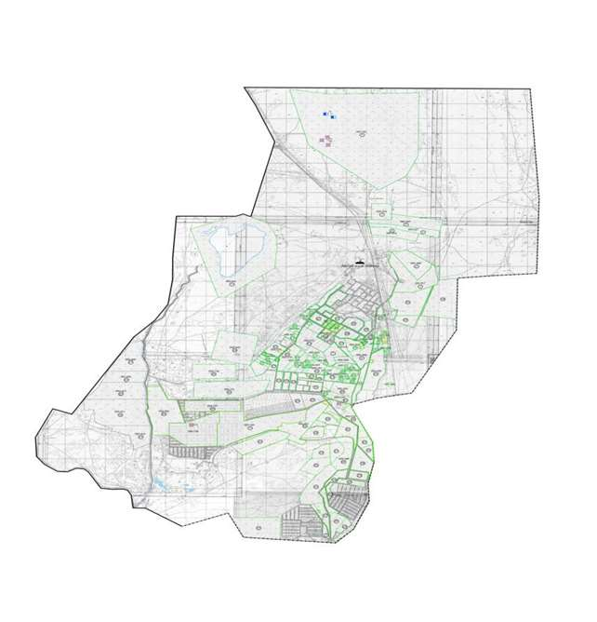



**Ақирек ауылдық округі аумағындағы жер учаскелерінің меншік иелері тізімі**

|  |  |  |  |  |  |  |  |  |  |  |
| --- | --- | --- | --- | --- | --- | --- | --- | --- | --- | --- |
| № | Жер учаскелерін жер пайдаланушылардың атауы | Жайылым алаңы, (га) | Түрлері бойынша малдың болуы, (бас) | | | | Жайылымға қажеттілік нормасы 1 бас, (га) | | | |
| МІҚ | ҰМ | Жылқы | Түйе | МІҚ | ҰМ | Жылқы | Түйе |
| 1 | Каныбетов Алдонгар | 343,3 | - | - | 11 | - | 12 | 3 | 18 | 15 |
| 2 | Баекеев Акбай | 332 | 43 | - | - | - | 12 | 3 | 18 | 15 |
| 3 | Кашкынбаев Көшекбай | 338 | 5 | 8 | 10 | - | 12 | 3 | 18 | 15 |
| 4 | Утемисов Руслан | 42 | - | - | - | - | 12 | 3 | 18 | 15 |
| 5 | Жарекеева Улмекен | 197 | - | - | - | - | 12 | 3 | 18 | 15 |
| 6 | Маханов Серик | 14,7 | 24 | - | - | - | 12 | 3 | 18 | 15 |
| 7 | Кадырова Мейрамкул | 36 | - | - | - | - | 12 | 3 | 18 | 15 |
| 8 | Жүсіпбаев Туребай | 51 | 11 | - | - | - | 12 | 3 | 18 | 15 |
| 9 | Каюпов Жайык | 400 | - | - | - | - | 12 | 3 | 18 | 15 |
| 10 | Санаева Кагаз | 54 | - | - | - | - | 12 | 3 | 18 | 15 |
| 11 | Айтжанова Кунзира | 124 | 6 | - | - | - | 12 | 3 | 18 | 15 |
| 12 | Сейтов Кулпыбай | 548 | - | - | - | - | 12 | 3 | 18 | 15 |
| 13 | Жахиев Арыстан | 200 | - | - | - | - | 12 | 3 | 18 | 15 |
| 14 | Кабышев Асылбек | 20 | - | - | - | - | 12 | 3 | 18 | 15 |
| 15 | Жұбанышбаев Сагынадин | 104 | 6 | 8 | - | - | 12 | 3 | 18 | 15 |
| 16 | Маханов Нартай | 529 | 9 | - | - | - | 12 | 3 | 18 | 15 |
| 17 | Айдарбеков Асылжан | 20 | - | - | - | - | 12 | 3 | 18 | 15 |
| 18 | Енсепов Ермек | 500 | 20 | - | 2 | 1 | 12 | 3 | 18 | 15 |
| 19 | Жалгасбаев Айтмагамбет | 182 | 13 | - | - | - | 12 | 3 | 18 | 15 |
| 20 | Кушербаев Жеткерген | 103 | - | - | - | - | 12 | 3 | 18 | 15 |
| 21 | Нуралиев Узакбай | 24 | 5 | 13 | - | - | 12 | 3 | 18 | 15 |
| 22 | Кушербаев Руслан | 135 | 8 | - | - | - | 12 | 3 | 18 | 15 |
| 23 | Арыстанбеков Куаныш | 22 | 2 | 14 | - | - | 12 | 3 | 18 | 15 |
| 24 | Саягулов Ерболат | 201 | 6 | 24 | - | - | 12 | 3 | 18 | 15 |
| 25 | Тогысов Хамит | 95 | - | - | - | - | 12 | 3 | 18 | 15 |
| 26 | Сексенов Жарылкаган | 689 | - | - | - | - | 12 | 3 | 18 | 15 |
| 27 | Саягулов Гани | 129 | 14 | 24 | - | - | 12 | 3 | 18 | 15 |
| 28 | Беркенов Темирбек | 44 | - | - | - | - | 12 | 3 | 18 | 15 |
| 29 | Жолбарысова Сагира | 33 | 1 | 28 | - | - | 12 | 3 | 18 | 15 |
| 30 | Алиев Ерболат | 338,7 | - | - | - | - | 12 | 3 | 18 | 15 |
| 31 | Алпысбаев Серик | 461 | - | - | - | - | 12 | 3 | 18 | 15 |
| 32 | Иманбаев Тагыберген | 297 | 1 | - | 18 | - | 12 | 3 | 18 | 15 |
| 33 | Медет Аралбек | 500 | - | - | - | - | 12 | 3 | 18 | 15 |
| 34 | Сатбаева Жаксыбике | 197 | 14 | 24 | - | - | 12 | 3 | 18 | 15 |
| 35 | Каныбетов Самат | 166 | - | - | - | - | 12 | 3 | 18 | 15 |
| 36 | Мирманов Амирхан | 324 | 2 | - | 8 | - | 12 | 3 | 18 | 15 |
| 37 | Аманжолов Кайролла | 140 | - | - | - | - | 12 | 3 | 18 | 15 |
| 38 | Тлепов Нуржигит | 39 | - | - | - | - | 12 | 3 | 18 | 15 |
| 39 | Нуралиев Есбол | 65 | 7 | - | - | - | 12 | 3 | 18 | 15 |
| 40 | Мектепбаева Қарлығаш | 58,8 | 1 | - | 13 | - | 12 | 3 | 18 | 15 |
| 41 | Ембергенов Қайрат | 4504 | 7 | - | - | - | 12 | 3 | 18 | 15 |
| 42 | Утепбергенова Алтынкуль | 20 | - | - | - | - | 12 | 3 | 18 | 15 |
| 43 | Жакенаева Жаныл | 209 | - | - | - | - | 12 | 3 | 18 | 15 |
| 44 | Нуркабылов Шалгынбай | 258 | 3 | - | 2 | - | 12 | 3 | 18 | 15 |
| Барлығы: | | 13087,5 | 208 | 143 | 64 | 1 | х | х | х | х |

      Кестенің жалғасы

|  |  |  |  |  |  |
| --- | --- | --- | --- | --- | --- |
| Жайылымдардың қажеттілігі, (га) | | | | | Артық жайылымдар, (га) |
| МІҚ | ҰМ | Жылқы | Түйе | Жиыны (га) |  |
| - | - | 198 | - | 198 |  |
| 516 | - | - | - | 516 |  |
| 60 | 24 | 180 | - | 242 |  |
| - | - | - | - | - | - |
| - | - | - | - | - |  |
| 288 | - | - | - | 288 |  |
| - | - | - | - | - |  |
| 132 | - | - | - | 132 |  |
| - | - | - | - | - |  |
| - | - | - | - | - |  |
| 72 | - | - | - | 72 |  |
| - | - | - | - | - |  |
| - | - | - | - | - |  |
| - | - | - | - | - |  |
| 72 | 24 | - | - | 96 |  |
| 108 | - | - | - | 108 |  |
| - | - | - | - | - |  |
| 240 | - | 36 | 15 | 291 |  |
| 156 | - | - | - | 156 |  |
| - | - | - | - | - |  |
| 60 | 39 | - | - | 99 |  |
| 96 | - | - | - | 96 |  |
| 24 | 42 | - | - | 66 |  |
| 72 | 72 | - | - | 144 |  |
| - | - | - | - | - |  |
| - | - | - | - | - |  |
| 168 | 72 | - | - | 240 |  |
| - | - | - | - | - |  |
| 12 | 84 | - | - | 96 |  |
| - | - | - | - | - |  |
| - | - | - | - | - |  |
| 12 | - | 324 | - | 336 |  |
| - | - | - | - | - |  |
| 168 | 72 | - | - | 240 |  |
| - | - | - | - | - |  |
| 24 | - | 144 | - | 168 |  |
| - | - | - | - | - |  |
| - | - | - | - | - |  |
| 84 | - | - | - | 84 |  |
| 12 | - | 234 | - | 246 |  |
| 84 | - | - | - | 84 |  |
| - | - | - | - | - |  |
| - | - | - | - | - |  |
| 36 | - | 36 | - | 72 |  |
| 2496 | 429 | 1152 | 15 | 4070 |  |

      Ескерту: аббревиатуралардың толық жазылуы:

      МІҚ- мүйізді ірі қара

      ҰҚ- Ұсақ мал

**Ақирек ауылдық округі бойынша елді мекендер бөлінісінде МІҚ аналық (сауын) мал басын орналастыру үшін жайылымдарды бөлу жөніндегі мәліметтер**

|  |  |  |  |  |  |  |  |  |
| --- | --- | --- | --- | --- | --- | --- | --- | --- |
| № | Елді мекені | Жайылым алаңы, (га) | Сауын сиырлардың болуы (бас) | Жайылымға қажеттілік нормасы 1 бас, (га) | Жайылымдардың қажеттілігі, (га) | Жайылымдармен қамтамасыз етілмеген (га) | Қажеттіліктің қамтамасыз етілуі, % | Артықшылық, (га) |
| 1 | Ақбай елді мекені | 13087,5 | 274 | 12 | 3288 | - | 398 | 9799,5 |
|  | Барлығы | 13087,5 | 274 | 12 | 3288 | - | 398 | 9799,5 |

      Ескерту: аббревиатуралардың толық жазылуы:

      МІҚ- мүйізді ірі қара

**Жайылым айналымдарының қолайлы схемасы**

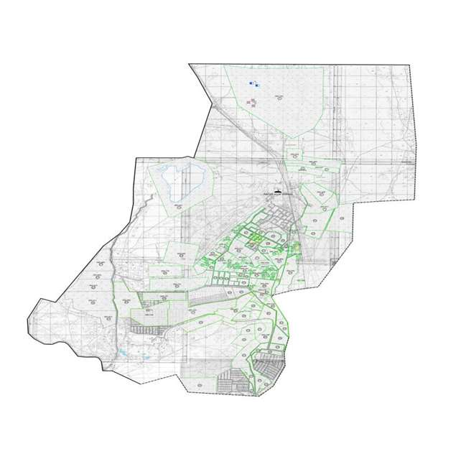

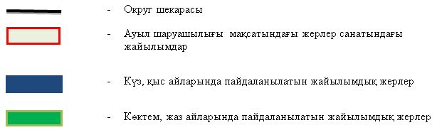

**Жайылымдардың, оның ішінде маусымдық айылымдардың сыртқы және ішкі шекаралары мен алаңдары, жайылымдық инфрақұрылым объектілері белгіленген картасы**

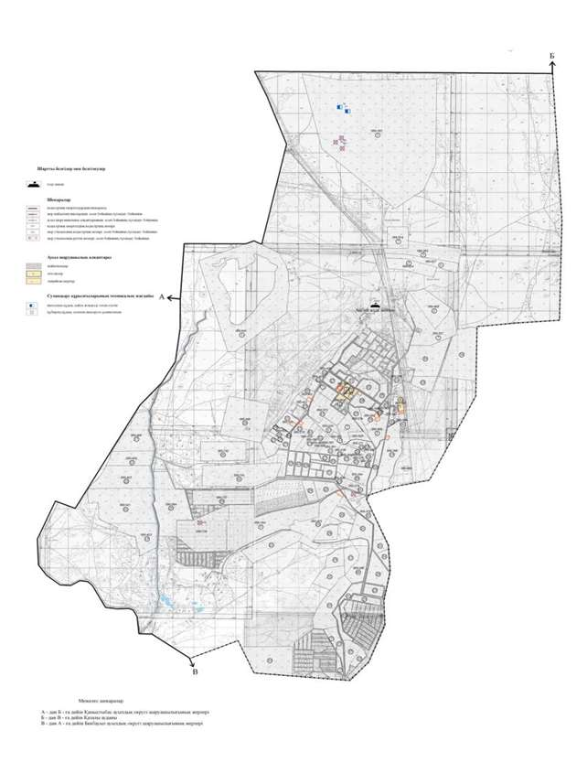

**Жайылым пайдаланушылардың су тұтыну нормасына сәйкес жасалған су көздеріне (көлдерге, өзендерге,тоғандарға, апандарға, суару немесе суландыру каналдарына, құбырлы немесе шахталы құдықтарға) қол жеткізу схемасы**

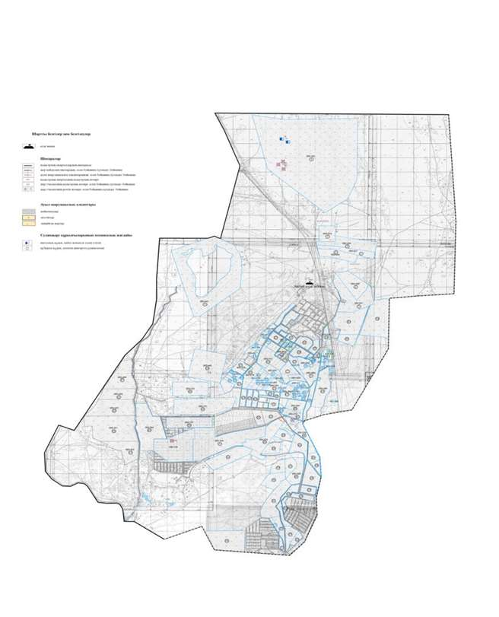

**Жайылымы жоқ жеке және (немесе) заңды тұлғалардың ауылшаруашылығы жануарларының мал басын орналастыру үшін жайылымдарды қайта бөлу және оны берілетін жайылымдарға ауыстыру схемасы**

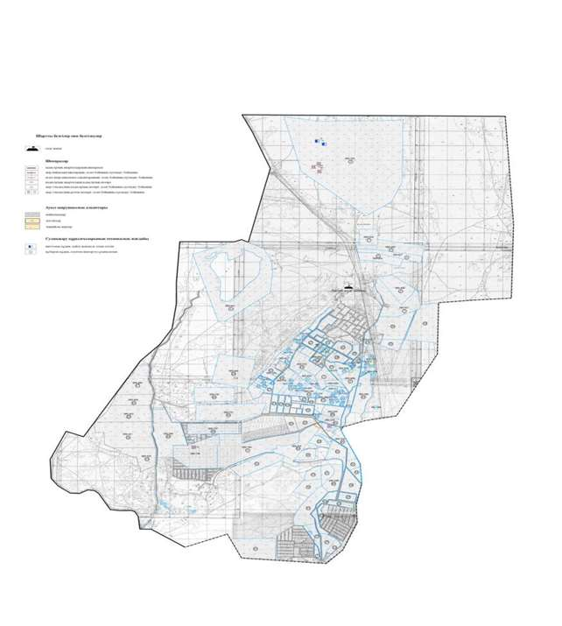



**Ауылдық округ маңында орналасқан жайылымдармен қамтамасыз етілмеген жеке және (немесе) заңды тұлғалардың ауылшаруашылығы жануарларының мал басын шалғайдағы жайылымдарға орналастыру схемасы**

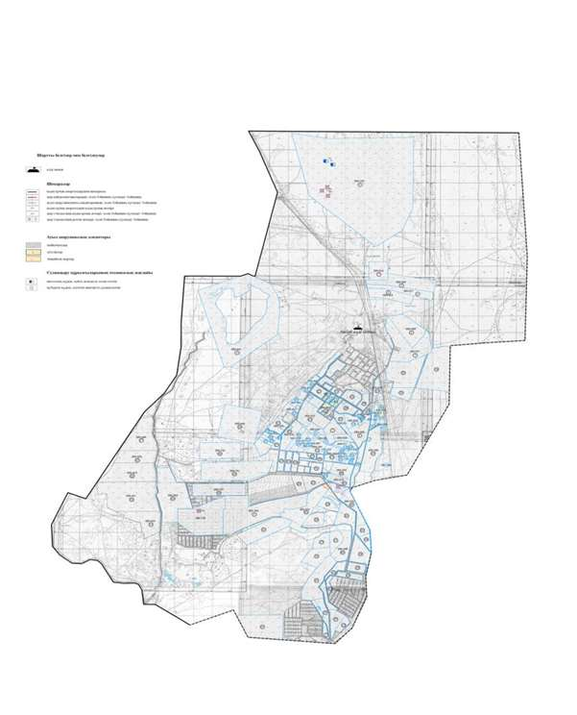



**Ауыл шаруашылығы жануарларын жаюдың және айдаудың маусымдық маршруттарын белгілейтін жайылымдарды пайдалану жөніндегі күнтізбелік графигі**

|  |  |  |  |
| --- | --- | --- | --- |
| № | Ауылдық округтің атауы | Жайылымға малдардын айдап шығарылу мерзімі | Жайылымнан малдардың қайтарылу мерзімі |
| 1 | Ақирек ауылдық округі | Наурыз 1 жартысы | Қазан 2 онкүндігі |

|  |  |
| --- | --- |
|  | Арал аудандық мәслихатының |
|  | 2020 жылғы 24 маусымы |
|  | № 369 шешіміне 6-қосымша |

**Атанши ауылдық округінің 2020 - 2021 жылдарға арналған жайылымдарды басқару және оларды пайдалану жөніндегі жоспары**

      1) Құқық белгілейтін құжаттар негізінде жер санаттары, жер учаскелерінің меншік иелері және жер пайдаланушылар бөлінісінде әкімшілік-аумақтық бірлік аумағында жайылымдардың орналасу схемасы (картасы);

      2) жайылым айналымдарының қолайлы схемасы;

      3) жайылымдардың, оның ішінде маусымдық жайылымдардың сыртқы және ішкі шекаралары мен алаңдары, жайылымдық инфрақұрылым объектілері белгіленген картасы;

      4) жайылым пайдаланушылардың су тұтыну нормасына сәйкес жасалған су көздерiне (көлдерге, өзендерге, тоғандарға, апандарға, суару немесе суландыру каналдарына, құбырлы немесе шахталы құдықтарға) қолжеткізу схемасы;

      5) жайылымы жоқ жеке және (немесе) заңды тұлғалардың ауыл шаруашылығы жануарларының мал басын орналастыру үшін жайылымдарды қайта бөлу және оны берілетін жайылымдарға ауыстыру схемасы;

      6) ауылдық округ маңында орналасқан жайылымдармен қамтамасыз етілмеген жеке және (немесе) заңды тұлғалардың ауыл шаруашылығы жануарларының мал басын шалғайдағы жайылымдарға орналастыру схемасы;

      7) ауыл шаруашылығы жануарларын жаюдың және айдаудың маусымдық маршруттарын белгілейтін жайылымдарды пайдалану жөніндегі күнтізбелік графигі.

      Ауылдық округтің аумағы құрғақ, даласы бетеге-селеулі белдем тармағына жатады.

      Дала өсімдігі басым болуы анықталды, оның негізгі түрлері: бетеге, селеулер, сұлыбас және шамалы даланың түрлі шөптерінің қатысуымен әр түрлі жусанның түрлері.

      Ауылдық округтің аумағында гидрографиялық торап нашар дамыған. Жайылымды суландыру табиғи төмендеуінен қамтамасыз етіледі – көлдерден. Судың сапасы әлсіз тұздылау, малдарды суару үшін жарамды.

      Жайылымдық алқаптардың орташа өнімділігі – 8,8 центнер/гектарды құрайды.

      Жайылымдар жемдерінің қоры ұзақтығы 170-180 күн болатын жайылым кезеңінде пайдаланылады.

      Әкімшілік-аумақтық бөлініс бойынша Атанши ауылдық округіне, Атанши елді мекені кіреді.

      Табиғи жағдайлар бойынша Атанши ауылдық округінің аумағы күрт континентальды, жазы ыстық құрғақ келеді, қысы қар жамылғысының аздығымен ерешеленеді. Мұндағы агроклиматтық жағдайлар біркелкі емес. Жылу мен ылғалдың қамтамасыз етілуіне байланысты өте құрғақ, құрғақ және ыстық. Агроклиматтық әртүрлі жылу сүйгіш дақылдарды өсіруге қолайлы. Мұнда негізінен жусан, сораң, жантақ, пішен т.б түрлі шөптер өседі.

      Ауылдық округтің жалпы жер қоры 8227 гектар (бұдан әрі – га). Соның ішінде жайылымдар – 3013 га.

      Санаттары бойынша жерлер келесідей бөлінеді:

      ауыл шаруашылығы мақсатындағы жерлер – 5214га;

      өнеркәсiп, көлiк, байланыс, ғарыш қызметі, қорғаныс, ұлттық қауіпсіздік мұқтажына арналған жер және ауылшаруашылығына арналмаған өзге де жерлер –жоқ.

      Ауылдық округ аумағындағы ауыл шаруашылығы жануарлары мал басының саны: мүйізді ірі қара- 710 бас, уақ мал-1217 бас, жылқы-215 бас, түйе-120 бас тіркелген.

      Ауыл шаруашылығы жануарларының түрлері бойынша келесідей бөлінген:

      ірі қара мал- 1 табын;

      уақ мал - 15 отар;

      жылқылар - 10 үйір;

      түйелер – 120 бас.

      Жайылымдар ауданның табиғи-климаттық ерекшелігіне байланысты табиғи жайылымдарға жатады және көбінесе малды бағу үшін пайдаланылады. Округ аумағында екпе және аридтік жайылымдар жоқ.

      Жайылымдарды негізгі пайдаланушылар Атанши ауылдық округінің тұрғындары болып табылады.

      Жоспар жайылымдарды ұтымды пайдалану, жем-шөпке қажеттілікті тұрақты қамтамасыз ету және жайылымдардың тозу процестерін болғызбау мақсатында қабылданды.

      Атанши ауылдық округі аумағында 1 ветеринарлық пункт қызмет істейді.

      Атанши ауылдық округінде малды айдап өтуге арналған сервитуттар белгіленбеген.

**Құқық белгілейтін құжаттар негізінде жер санаттары, жер учаскелерінің меншік иелері және жер пайдаланушылар бөлінісінде әкімшілік-аумақтық бірлік аумағында жайылымдардың орналасу схемасы (картасы)**

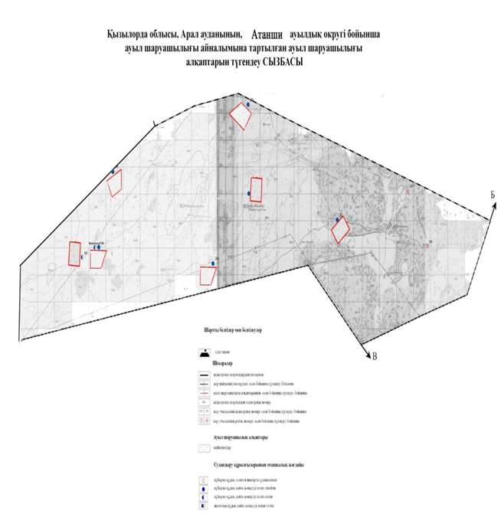



**Атанши уылдық округі аумағындағы жер учаскелерінің меншік иелері тізімі**

|  |  |  |  |  |  |  |  |  |  |  |
| --- | --- | --- | --- | --- | --- | --- | --- | --- | --- | --- |
| № | Жер учаскелерін жер пайдаланушылардың атауы | Жайылым алаңы, (га) | Түрлері бойынша малдың болуы, (бас) | | | | Жайылымға қажеттілік нормасы 1 бас, (га) | | | |
| ІҚМ | ҰҚМ | Жылқы | Түйе | ІҚМ | ҰҚМ | Жылқы | Түйе |
| 1 | Демесінов Саржау | 295 | 59 | 522 | 3 | - | 12 | 3 | 18 | - |
| 2 | Махашов Байдильда | 295 | 194 | 5 | 5 | 16 | 12 | 3 | 18 | 15 |
| 3 | Минажов Нурболат | 295 | 5 | - | - | 12 | 12 | - | - | 15 |
| 4 | Байбулатов Руслан | 295 | 183 | 181 | 140 | 73 | 12 | 3 | 18 | 15 |
| 5 | Тулебаев Нурлан | 295 | 243 | 332 | 8 | 11 | 12 | 3 | 18 | 15 |
| 6 | "Ақ темір" шаруа қожалығы | 295 | - | - | 30 | - | - | - | 18 | - |
| 7 | Есдаулетов Тасбулат | 295 | 26 | 177 | 29 | 8 | 12 | 3 | 18 | 15 |
|  | Қорытынды | 2065 | 710 | 1217 | 215 | 120 | 72 | 15 | 108 | 75 |

      Кестенің жалғасы

|  |  |  |  |  |  |
| --- | --- | --- | --- | --- | --- |
| Жайылымдардың қажеттілігі, (га) | | | | | Артық жайылымдар, (га) |
| ІҚМ | ҰҚМ | Жылқы | Түйе | Жиыны (га) |  |
| 708 | 1566 | 54 | - | 2328 |  |
| 2328 | 15 | 90 | 240 | 2673 |  |
| 60 | - | - | 180 | 240 |  |
| 2196 | 543 | 2520 | 1095 | 6354 |  |
| 2916 | 996 | 144 | 165 | 4221 |  |
| - | - | - | - | 540 |  |
| 312 | 531 | 522 | 120 | 1485 |  |
| 8520 | 3651 | 3870 | 1800 | 17841 |  |

      Ескерту: аббревиатуралардың толық жазылуы:

      МІҚ- мүйізді ірі қара

      ҰҚ- Ұсақ мал

**Атанши ауылдық округі бойынша жер учаскелерінің меншік иелері бөлігінде ауыл шаруашылығы малдарының басын орналастыру үшін жайылымдарды қайта бөлу жөніндегі мәліметтер**

|  |  |  |  |  |  |  |  |  |  |
| --- | --- | --- | --- | --- | --- | --- | --- | --- | --- |
| № | Елді мекен | Малдың болуы  түрлері бойынша (бас) | | | | Жайылымға қажеттілік нормасы 1 бас, (га) | | | |
| ІҚМ | ҰҚМ | Жылқы | Түйе | ІҚМ | ҰҚМ | Жылқы | Түйе |
| 1 | Атанши а/о | 710 | 1217 | 215 | 120 | 12 | 3 | 18 | 15 |
|  | Жалпы | 710 | 1217 | 215 | 120 | 12 | 3 | 18 | 15 |

      Кестенің жалғасы

|  |  |  |  |  |  |  |
| --- | --- | --- | --- | --- | --- | --- |
| Жайылымдардың қажеттілігі, (га) | | | | | Жайылымдарды бөлу | Қажеттіліктің қамтамасыз етілуі, % |
| ІҚМ | ҰҚМ | Жылқы | Түйе | Қорытынды (га) |  |  |
| 8520 | 3651 | 3870 | 1800 | 17841 | Демесінов Саржау-295  Махашов Байдильда-295  Минажов Нурболат-295  Байбулатов Руслан-295  Тулебаев Нурлан-295  Ақ темір Шаруа қожалығы-295  Есдаулетов Тасбулат-295  Қорытынды: 2065 |  |
| 8520 | 3651 | 3870 | 1800 | 17841 | 2065 | 15 |

      Ескерту: аббревиатуралардың толық жазылуы:

      МІҚ- мүйізді ірі қара

**Жайылым айналымдарының қолайлы схемасы**

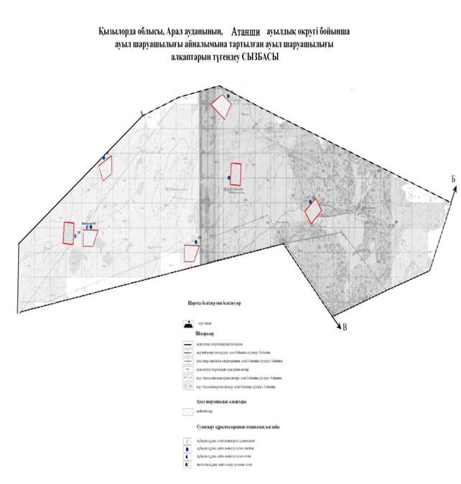

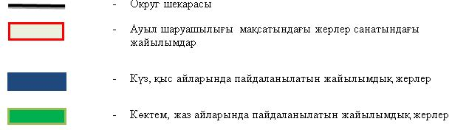

**Жайылымдардың, оның ішінде маусымдық айылымдардың сыртқы және ішкі шекаралары мен алаңдары, жайылымдық инфрақұрылым объектілері белгіленген картасы**

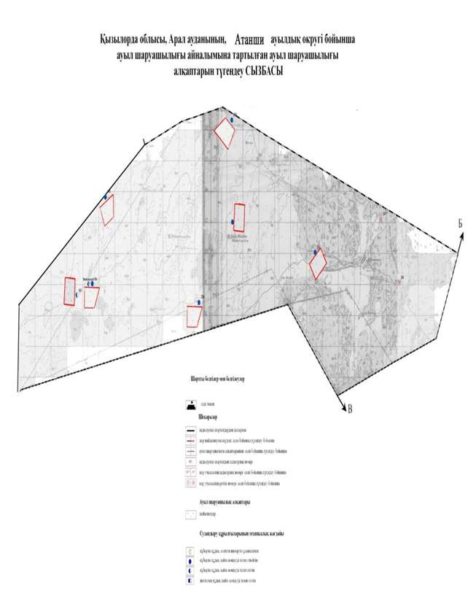

**Жайылым пайдаланушылардың су тұтыну нормасына сәйкес жасалған су көздеріне (көлдерге, өзендерге,тоғандарға, апандарға, суару немесе суландыру каналдарына, құбырлы немесе шахталы құдықтарға) қол жеткізу схемасы**

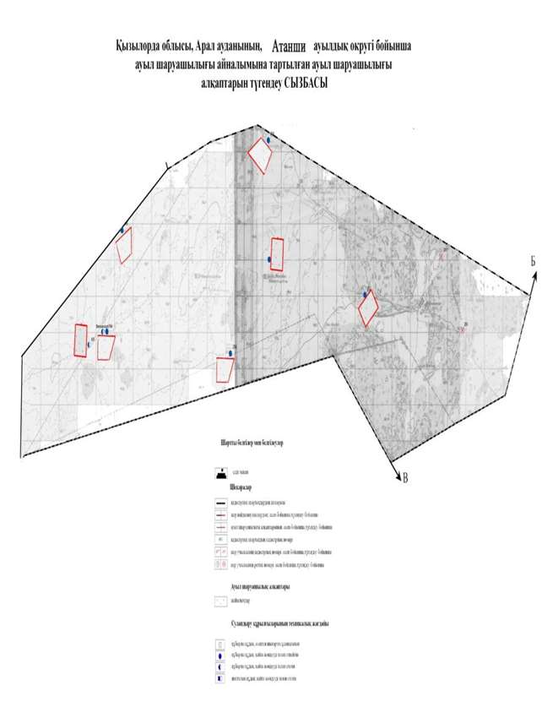

**Жайылымы жоқ жеке және (немесе) заңды тұлғалардың ауылшаруашылығы жануарларының мал басын орналастыру үшін жайылымдарды қайта бөлу және оны берілетін жайылымдарға ауыстыру схемасы**





**Ауылдық округ маңында орналасқан жайылымдармен қамтамасыз етілмеген жеке және (немесе) заңды тұлғалардың ауылшаруашылығы жануарларының мал басын шалғайдағы жайылымдарға орналастыру схемасы**





**Ауыл шаруашылығы жануарларын жаюдың және айдаудың маусымдық маршруттарын белгілейтін жайылымдарды пайдалану жөніндегі күнтізбелік графигі**

|  |  |  |  |
| --- | --- | --- | --- |
| № | Ауылдық округтің атауы | Жайылымға малдардын айдап шығарылу мерзімі | Жайылымнан малдардың қайтарылу мерзімі |
| 1 | Атанши ауылдық округі | Наурыз 1 жартысы | Қазан 2 онкүндігі |

|  |  |
| --- | --- |
|  | Арал аудандық мәслихатының |
|  | 2020 жылғы 24 маусымы |
|  | № 369 шешіміне 7-қосымша |

**Бекбауыл ауылдық округінің 2020 - 2021 жылдарға арналған жайылымдарды басқару және оларды пайдалану жөніндегі жоспары**

      1) Құқық белгілейтін құжаттар негізінде жер санаттары, жер учаскелерінің меншік иелері және жер пайдаланушылар бөлінісінде әкімшілік-аумақтық бірлік аумағында жайылымдардың орналасу схемасы (картасы);

      2) жайылым айналымдарының қолайлы схемасы;

      3) жайылымдардың, оның ішінде маусымдық жайылымдардың сыртқы және ішкі шекаралары мен алаңдары, жайылымдық инфрақұрылым объектілері белгіленген картасы;

      4) жайылым пайдаланушылардың су тұтыну нормасына сәйкес жасалған су көздерiне (көлдерге, өзендерге, тоғандарға, апандарға, суару немесе суландыру каналдарына, құбырлы немесе шахталы құдықтарға) қолжеткізу схемасы;

      5) жайылымы жоқ жеке және (немесе) заңды тұлғалардың ауыл шаруашылығы жануарларының мал басын орналастыру үшін жайылымдарды қайта бөлу және оны берілетін жайылымдарға ауыстыру схемасы;

      6) ауылдық округ маңында орналасқан жайылымдармен қамтамасыз етілмеген жеке және (немесе) заңды тұлғалардың ауыл шаруашылығы жануарларының мал басын шалғайдағы жайылымдарға орналастыру схемасы;

      7) ауыл шаруашылығы жануарларын жаюдың және айдаудың маусымдық маршруттарын белгілейтін жайылымдарды пайдалану жөніндегі күнтізбелік графигі.

      Ауылдық округтің аумағы құрғақ, даласы бетеге-селеулі белдем тармағына жатады.

      Дала өсімдігі басым болуы анықталды, оның негізгі түрлері: бетеге, селеулер, сұлыбас және шамалы даланың түрлі шөптерінің қатысуымен әр түрлі жусанның түрлері.

      Ауылдық округтің аумағында гидрографиялық торап нашар дамыған. Жайылымды суландыру табиғи төмендеуінен қамтамасыз етіледі – көлдерден. Судың сапасы әлсіз тұздылау, малдарды суару үшін жарамды.

      Жайылымдық алқаптардың орташа өнімділігі – 8,8 центнер/гектарды құрайды.

      Жайылымдар жемдерінің қоры ұзақтығы 170-180 күн болатын жайылым кезеңінде пайдаланылады.

      Әкімшілік-аумақтық бөлініс бойынша Бекбауыл ауылдық округіне Бекбауыл, Құмбазар және Үкілісай елді мекендері кіреді.

      Табиғи жағдайлар бойынша Бекбауыл ауылдық округінің аумағы күрт континентальды, жазы ыстық құрғақ келеді, қысы қар жамылғысының аздығымен ерешеленеді. Мұндағы агроклиматтық жағдайлар біркелкі емес. Жылу мен ылғалдың қамтамасыз етілуіне байланысты өте құрғақ, құрғақ және ыстық. Агроклиматтық әртүрлі жылу сүйгіш дақылдарды өсіруге қолайлы. Негізінен бау-бақша егуге қолайлы. Жазы үнемі ыстық болып тұрады. Ираннан келетін ауа ағыны әсерінен 45 градус С-ға дейін барады. Жалпы алғанда негізінен мал шаруашылығы жақсы дамыған. Мұнда негізінен жусан, сораң, жантақ, пішен т.б түрлі шөптер өседі.

      Ауылдық округтің жалпы жер қоры 13344гектар (бұдан әрі – га), соның ішінде жайылымдық жерлер – 11 183 га

      Жер санаттары бойынша:

      ауыл шаруашылығы мақсатындағы жерлер – 52534,3 гектар;

      елді мекендердің жері-1524,6 гектар;

      өнеркәсіп, көлік, байланыс, ғарыш қызметі, қорғаныс, ұлттық қауіпсіздік мұқтажына арналған және ауыл шаруашылығына арналмаған өзге де жер-95,2 гектар;

      қордағы жерлер-220 гектар.

      Ауылдық округ аумағындағы мал басының саны:

      мүйізді ірі қара- 3284 бас, уақ мал 4556 бас, жылқы-1430 бас және 556 түйе тіркелген.

      Ауыл шаруашылығы жануарларының түрлері бойынша келесідей бөлінген:

      ірі қара мал- 1 табын;

      уақ мал - 15 отар;

      жылқылар - 25 үйір;

      түйелер – 556 бас.

      Жайылымдар ауданның табиғи-климаттық ерекшелігіне байланысты табиғи жайылымдарға жатады және көбінесе малды бағу үшін пайдаланылады. Округ аумағында екпе және аридтік жайылымдар жоқ.

      Жайылымдарды негізгі пайдаланушылар Бекбауыл ауылдық округінің тұрғындары болып табылады.

      Жоспар жайылымдарды ұтымды пайдалану, жем-шөпке қажеттілікті тұрақты қамтамасыз ету және жайылымдардың тозу процестерін болғызбау мақсатында қабылданды.

      Бекбауыл ауылдық округі аумағында 1 ветеринарлық пункт, 1 мал тоғыту пункті және 1 үлгілік мал қорымы қызмет істейді.

      Бекбауыл ауылдық округінде малды айдап өтуге арналған сервитуттар белгіленбеген.

**Құқық белгілейтін құжаттар негізінде жер санаттары, жер учаскелерінің меншік иелері және жер пайдаланушылар бөлінісінде әкімшілік-аумақтық бірлік аумағында жайылымдардың орналасу схемасы (картасы)**

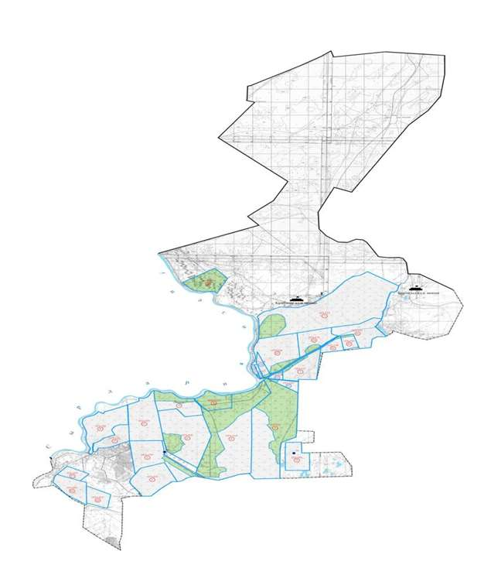



**Бекбауыл а уылдық округі аумағындағы жер учаскелерінің меншік иелері тізімі**

|  |  |  |  |  |  |  |  |  |  |  |
| --- | --- | --- | --- | --- | --- | --- | --- | --- | --- | --- |
| № | Жер учаскелерін жер пайдаланушылардың атауы | Жайылым алаңы, (га) | Түрлері бойынша малдың болуы, (бас) | | | | Жайылымға қажеттілік нормасы 1 бас, (га) | | | |
| ІҚМ | ҰҚМ | Жылқы | Түйе | ІҚМ | ҰҚМ | Жылқы | Түйе |
| 1 | "Болашақ" шаруа қожалығы | 1170 | 33 | - | - | - | 12 | 3 | 18 | - |
| 2 | "Шарапат" шаруа қожалығы | 410 | 24 | - | - | - | 12 | 3 | 18 | - |
| 3 | "Әбілда" шаруа қожалығы | 480 | - | - | - | - | 12 | 3 | 18 | - |
| 4 | "Ықылас" шаруа қожалығы | 983 | 586 | - | - | 284 | 12 | 3 | 18 | 15 |
| 5 | "Көк" шаруа қожалығы | 150 | 67 | 130 | 14 | 3 | 12 | 3 | 18 | 15 |
| 6 | "Құмбазар" шаруа қожалығы | 2265 | - | - | - | - | 12 | 3 | 18 | - |
| 7 | "Жанабаз" шаруа қожалығы | 200 | 42 | 90 | - | - | 12 | 3 | 18 | - |
| 8 | "Үш Арал" шаруа қожалығы | 2280 | - | - | - | 93 | 12 | 3 | 18 | 15 |
| 9 | "Берекет" шаура қожалығы | 650 | 396 | - | - | - | 12 | 3 | 18 | - |
| 10 | "Жасұлан Құмбазар"шаруа қожалығы | 90 | - | - | - | - | 12 | 3 | 18 | - |
| 11 | "Қоғам" шаруа қожалығы | 264 | 11 | - | 24 | - | 12 | 3 | 18 | - |
| 12 | "Дәулет" шаруа қожалығы | 49 | -- | - | - | - | 12 | 3 | 18 | - |
| 13 | "Аққұм" шаруа қожалығы | 163 | 51 | 27 | - | - | 12 | 3 | 18 | - |
| 14 | "Әміре"" шаруа қожалығы | 187 | - | - | - | - | 12 | 3 | 18 | - |
| 15 | "Ақкісі" шаруа қожалығы | 214 | 19 | - | - | - | 12 | 3 | 18 | - |
|  | Қорытынды | 9465 | 1229 | 247 | 58 | 380 |  |  |  |  |

      Кестенің жалғасы

|  |  |  |  |  |  |
| --- | --- | --- | --- | --- | --- |
| Жайылымдардың қажеттілігі, (га) | | | | | Артық жайылымдар, (га) |
| ІҚМ | ҰҚМ | Жылқы | Түйе | Жиыны (га) |  |
| 396 | - | - | - | 396 | +774 |
| 288 | - | - | - | 288 | +122 |
| - | - | - | - |  | +480 |
| 7032 | - | - | 4260 | 11292 | -10309 |
| 804 | 42 | 252 | 45 | 1143 | -993 |
| - | - | - | - |  | +2265 |
| 504 | 270 | - | - | 774 | -574 |
| - | - | - | 1395 | 1395 | +885 |
| 4752 | - | - | - | 4752 | -4102 |
| - | - | - | - |  | +90 |
| 132 | - | 432 | - | 564 | -300 |
| - | - | - | - |  |  |
| 615 | 81 | - | - | 696 | -533 |
| - | - | - | - |  | +187 |
| 228 | - | - | - | 228 | -14 |
| 14751 | 393 | 684 | 570 | 21528 | -11448 |

      Ескерту: аббревиатуралардың толық жазылуы: МІҚ- мүйізді ірі қара, ҰҚ- Ұсақ мал

**Бекбауыл ауылдық округі бойынша елді мекендер бөлінісінде ІҚМ аналық (сауын)мал басын орналастыру үшін жайылымдарды бөлу жөніндегі мәліметтер**

|  |  |  |  |  |  |  |  |  |
| --- | --- | --- | --- | --- | --- | --- | --- | --- |
| № | Елді мекені | Жайылым алаңы, (га) | Сауын сиырлардың болуы (бас) | Жайылымға қажеттілік нормасы 1 бас, (га) | Жайылымдардың қажеттілігі, (га) | Жайылымдармен қамтамасыз етілмеген (га) | Қажеттіліктің қамтамасыз етілуі, % | Артықшылық, (га) |
| 1 | Бекбауыл е/м | 3638 | 132 | 12 | 1584 | +2054 | 100 | - |
| 2 | Құмбазар е/м | 1334 | 1191 | 12 | 14292 | -12958 | 9,3 | - |
| 3 | Үкілісай | 6211 | 56 | 12 | 672 | +5539 | 100 |  |
|  | Барлығы | 11183 | 2055 |  | 39408 | -12958 | 9,3 | - |

      Ескерту: аббревиатуралардың толық жазылуы: МІҚ- мүйізді ірі қара

**Жайылым айналымдарының қолайлы схемасы**



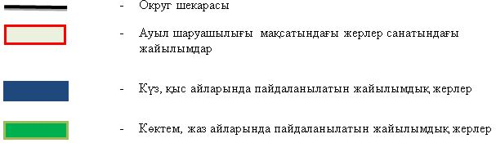

**Жайылымдардың, оның ішінде маусымдық айылымдардың сыртқы және ішкі шекаралары мен алаңдары, жайылымдық инфрақұрылым объектілері белгіленген картасы**

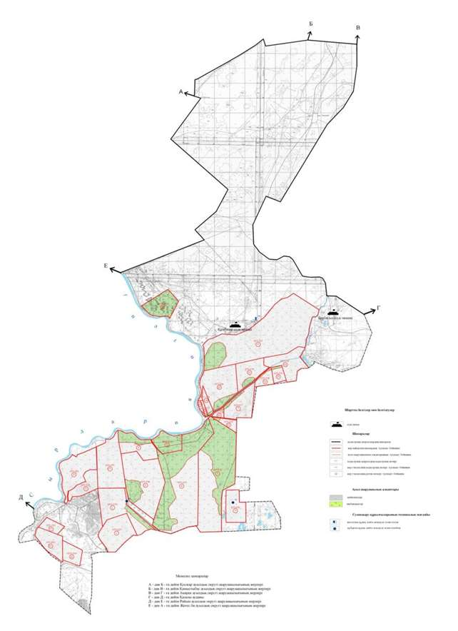

**Жайылым пайдаланушылардың су тұтыну нормасына сәйкес жасалған су көздеріне (көлдерге, өзендерге,тоғандарға, апандарға, суару немесе суландыру каналдарына, құбырлы немесе шахталы құдықтарға) қол жеткізу схемасы**

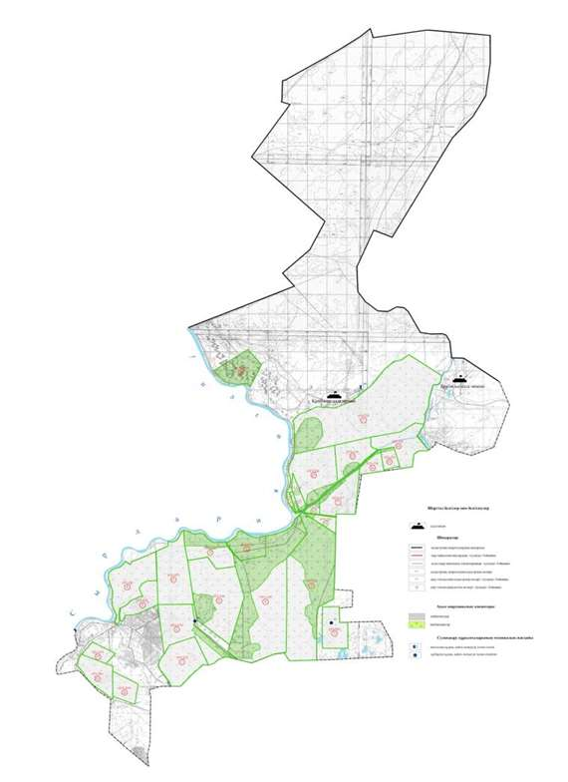

**Жайылымы жоқ жеке және (немесе) заңды тұлғалардың ауылшаруашылығы жануарларының мал басын орналастыру үшін жайылымдарды қайта бөлу және оны берілетін жайылымдарға ауыстыру схемасы**

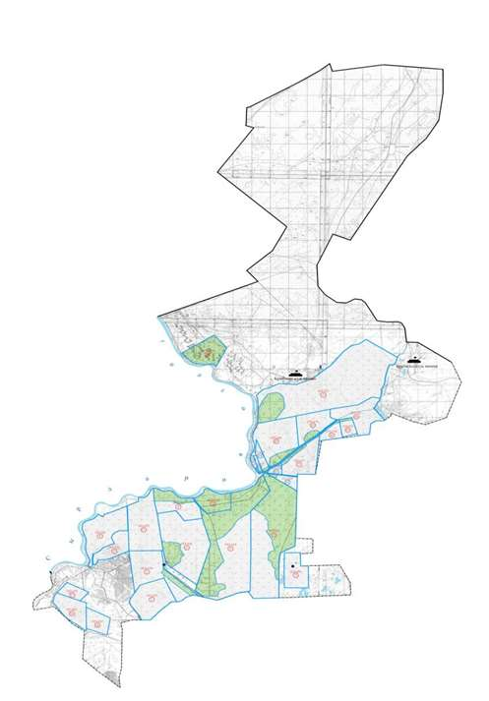



**Ауылдық округ маңында орналасқан жайылымдармен қамтамасыз етілмеген жеке және (немесе) заңды тұлғалардың ауылшаруашылығы жануарларының мал басын шалғайдағы жайылымдарға орналастыру схемасы**

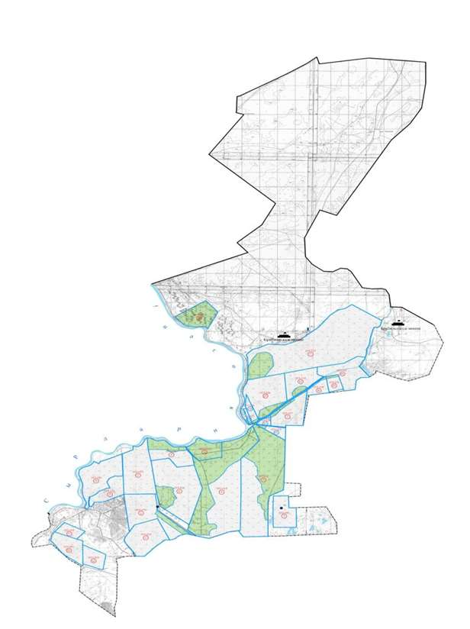



**Ауыл шаруашылығы жануарларын жаюдың және айдаудың маусымдық маршруттарын белгілейтін жайылымдарды пайдалану жөніндегі күнтізбелік графигі**

|  |  |  |  |
| --- | --- | --- | --- |
| № | Ауылдық округтің атауы | Жайылымға малдардын айдап шығарылу мерзімі | Жайылымнан малдардың қайтарылу мерзімі |
| 1 | Бекбауыл ауылдық округі | Наурыз 1 жартысы | Қазан 2 онкүндігі |

|  |  |
| --- | --- |
|  | Арал аудандық мәслихатының |
|  | 2020 жылғы 24 маусымы |
|  | № 369 шешіміне 8-қосымша |

**Беларан ауылдық округінің 2020 - 2021 жылдарға арналған жайылымдарды басқару және оларды пайдалану жөніндегі жоспары**

      1) Құқық белгілейтін құжаттар негізінде жер санаттары, жер учаскелерінің меншік иелері және жер пайдаланушылар бөлінісінде әкімшілік-аумақтық бірлік аумағында жайылымдардың орналасу схемасы (картасы);

      2) жайылым айналымдарының қолайлы схемасы;

      3) жайылымдардың, оның ішінде маусымдық жайылымдардың сыртқы және ішкі шекаралары мен алаңдары, жайылымдық инфрақұрылым объектілері белгіленген картасы;

      4) жайылым пайдаланушылардың су тұтыну нормасына сәйкес жасалған су көздерiне (көлдерге, өзендерге, тоғандарға, апандарға, суару немесе суландыру каналдарына, құбырлы немесе шахталы құдықтарға) қолжеткізу схемасы;

      5) жайылымы жоқ жеке және (немесе) заңды тұлғалардың ауыл шаруашылығы жануарларының мал басын орналастыру үшін жайылымдарды қайта бөлу және оны берілетін жайылымдарға ауыстыру схемасы;

      6) ауылдық округ маңында орналасқан жайылымдармен қамтамасыз етілмеген жеке және (немесе) заңды тұлғалардың ауыл шаруашылығы жануарларының мал басын шалғайдағы жайылымдарға орналастыру схемасы;

      7) ауыл шаруашылығы жануарларын жаюдың және айдаудың маусымдық маршруттарын белгілейтін жайылымдарды пайдалану жөніндегі күнтізбелік графигі.

      Ауылдық округтің аумағы құрғақ, даласы бетеге-селеулі белдем тармағына жатады.

      Дала өсімдігі басым болуы анықталды, оның негізгі түрлері: бетеге, селеулер, сұлыбас және шамалы даланың түрлі шөптерінің қатысуымен әр түрлі жусанның түрлері.

      Ауылдық округтің аумағында гидрографиялық торап нашар дамыған. Жайылымды суландыру табиғи төмендеуінен қамтамасыз етіледі – көлдерден. Судың сапасы әлсіз тұздылау, малдарды суару үшін жарамды.

      Жайылымдық алқаптардың орташа өнімділігі – 8,8 центнер/гектарды құрайды.

      Жайылымдар жемдерінің қоры ұзақтығы 170-180 күн болатын жайылым кезеңінде пайдаланылады.

      Әкімшілік-аумақтық бөлісу Беларан ауылдық округіне, Құланды елді мекені кіреді,

      Табиғи жағдайлар бойынша Беларан ауылдық округінің аумағы дала аймағының шегінде және агроклиматтық көрсеткіштер бойынша екі агроклиматтық ауданда: құрғақшылық орташа жылы (орталық және оңтүстік бөлігі) және құрғақ қалыпты жылы (солтүстік бөлігі), олар континенттіліктің барлық ерекшеліктерімен сипатталады: қатал ұзақ қыста, қысқа қалыпты ыстық жазда, қыстың және жаз температураларының күрт қарама-қайшылықтарымен, жылдық жауын-шашынның аз мөлшерімен сипатталады.

      Ауылдық округтің жалпы жер қоры 14529 гектар (бұдан әрі – га). Соның ішінде жайылымдар – 14049 га.

      Санаттары бойынша жерлер келесідей бөлінеді:

      ауыл шаруашылығы мақсатындағы жерлер – 4045 га;

      елдi мекен жерi – 10060 га;

      өнеркәсiп, көлiк, байланыс, ғарыш қызметі, қорғаныс, ұлттық қауіпсіздік мұқтажына арналған жер және ауылшаруашылығына арналмаған өзге де жерлер –424 га.

      Ауылдық округ аумағындағы ауыл шаруашылығы жануарлары мал басының саны: мүйізді ірі қара- 846 бас, уақ мал-1157 бас, жылқы-2947. түйе -2101 бас тіркелген.

      Ауыл шаруашылығы жануарларының түрлері бойынша келесідей бөлінген:

      ірі қара мал- 1 табын;

      уақ мал - 15 отар;

      жылқылар - 10 үйір;

      түйелер - . 2 келе

      Жайылымдар ауданның табиғи-климаттық ерекшелігіне байланысты табиғи жайылымдарға жатады және көбінесе малды бағу үшін пайдаланылады. Округ аумағында екпе және аридтік жайылымдар жоқ.

      Жайылымдарды негізгі пайдаланушылар Беларан ауылдық округінің тұрғындары болып табылады.

      Жоспар жайылымдарды ұтымды пайдалану, жем-шөпке қажеттілікті тұрақты қамтамасыз ету және жайылымдардың тозу процестерін болғызбау мақсатында қабылданды.

      Беларан ауылдық округі аумағында ветеринарлық пункті 1, мал тоғыту пункті жоқ, үлгілік мал қорымы жоқ.

      Беларан ауылдық округінде малды айдап өтуге арналған сервитуттар белгіленбеген.

**Құқық белгілейтін құжаттар негізінде жер санаттары, жер учаскелерінің меншік иелері және жер пайдаланушылар бөлінісінде әкімшілік-аумақтық бірлік аумағында жайылымдардың орналасу схемасы (картасы)**

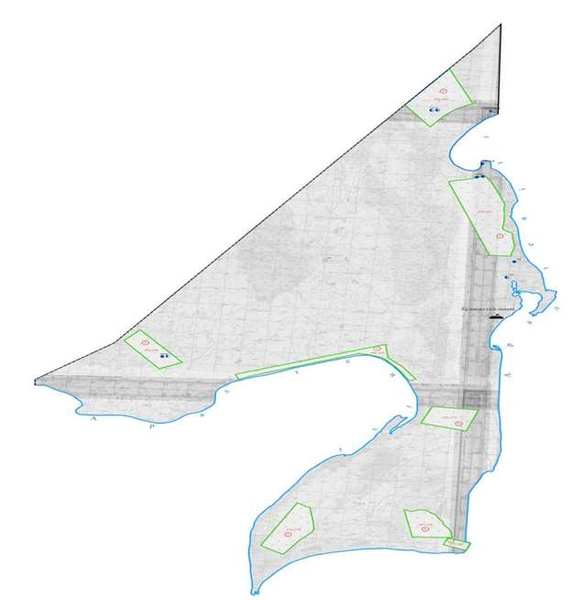



**Беларан ауылдық округі аумағындағы жер учаскелерінің меншік иелері тізімі**

|  |  |  |  |  |  |  |  |  |  |  |
| --- | --- | --- | --- | --- | --- | --- | --- | --- | --- | --- |
| № | Жер учаскелерін жер пайдаланушылардың атауы | Жайылым алаңы, (га) | Түрлері бойынша малдың болуы, (бас) | | | | Жайылымға қажеттілік нормасы 1 бас, (га) | | | |
| МІҚ | ҰМ | Жылқы | Түйе | МІҚ | ҰМ | Жылқы | Түйе |
| 1 | Тлеуов Сарсенбай "Айбек" ш/қ | 295 | - | - | 145 | 34 | 12 | 3 | 18 | 15 |
| 2 | Акжолов Дуйсенбек Тулеумуратович | 1000 | - | - | - | - | 12 | 3 | 18 | 15 |
| 3 | Казтоганов Нуркен Молдагалиевич "Парасат " ш/қ | 750 | - | - | - | 10 | 12 | 3 | 18 | 15 |
| 4 | Медеталиев Айсын Кайратович "Қай-Нұр" ш/қ | 750 | - | - | - | - | 12 | 3 | 18 | 15 |
| 5 | Табынбаев Асылан Пәтуәліұлы "Төртағайын" ш/қ | 750 | - | - | 10 | - | 12 | 3 | 18 | 15 |
| 6 | Кожахметов Малик Булекбаевич | 500 | - | - | 25 | 16 | 12 | 3 | 18 | 15 |
| 7 | Жинағы | 4045 | - | - | 180 | 60 | - | - | 18 | 15 |
| № | Жер учаскелерін жер пайдаланушылардың атауы | Жайылым алаңы, (га) | Түрлері бойынша малдың болуы, (бас) | | | | Жайылымға қажеттілік нормасы 1 бас, (га) | | | |
| МІҚ | ҰМ | Жылқы | Түйе | МІҚ | ҰМ | Жылқы | Түйе |
| 1 | Беларан ауылдық округі жеке тұрғындар | 10004 | 846 | 1157 | 2767 | 2041 | 12 | 3 | 18 | 15 |
| 2 | Жинағы | 10004 | 846 | 1157 | 2767 | 2041 | 12 | 3 | 18 | 15 |
| 3 | Барлығы | 14049 | 846 | 1157 | 2947 | 2101 | 12 | 3 | 18 | 15 |

      Кестенің жалғасы

|  |  |  |  |  |  |
| --- | --- | --- | --- | --- | --- |
| Жайылымдардың қажеттілігі, (га) | | | | | Артық жайылымдар, (га) |
| МІҚ | ҰМ | Жылқы | Түйе | Жиыны(га) |
| - | - | 2610 | 510 | 2825 | - |
| - | - | - | - | - | 1000 |
| - | - | - | 150 | 150 | 600 |
| - | - | - | - | - | 750 |
| - | - | 180 | - | 180 | 570 |
| - | - | 450 | 240 | 190 | - |
| - | - | 3240 | 900 | 4140 | 2920 |
| Жайылымдардың қажеттілігі, (га) | | | | | Артық жайылымдар, (га) |
| МІҚ | ҰМ | Жылқы | Түйе | Жиыны(га) |
| 10152 | 3471 | 49806 | 30615 | 94044 | - |
| 10152 | 3471 | 49806 | 30615 | 94044 | - |
| 10152 | 3471 | 53046 | 31515 | 98184 | 2920 |

      Ескерту: аббревиатуралардың толық жазылуы:

      МІҚ- мүйізді ірі қара

      ҰМ- Ұсақ мал

      Га –гектар

      ШҚ- шаруа қожалығы

**Беларан ауылдық округі бойынша елді мекен бөлінісінде МІҚ мен түйенің аналық (сауын) мал басын орналастыру үшін жайылымдарды бөлу жөніндегі мәліметтер**

|  |  |  |  |  |  |  |  |  |  |  |  |  |
| --- | --- | --- | --- | --- | --- | --- | --- | --- | --- | --- | --- | --- |
| № | Елді мекені | Жайылым алаңы, (га) | Сауын малдар (бас) | | Жайылымға қажеттілік нормасы 1 бас, (га) | | Жайылымдардың қажеттілігі, (га) | | Жайылымдармен қамтамасыз етілмеген (га) | Қажеттіліктің қамтамасыз етілуі, % | Артықшылық, (га) | |
|  |  |  | Сиыр | Түйе | Сиыр | Түйе | Сиыр | Түйе |  |  | |  |
| 1 | Құланды | 14049 | 10 | 150 | 12 | 15 | 120 | 2250 | - | 2370 | | 2370 |
|  |  | 14049 | 10 | 150 | 12 | 15 | 120 | 2250 | - | 2370 | | 2370 |

      Ескерту: аббревиатуралардың толық жазылуы:

      МІҚ- мүйізді ірі қара

**Жайылым айналымдарының қолайлы схемасы**

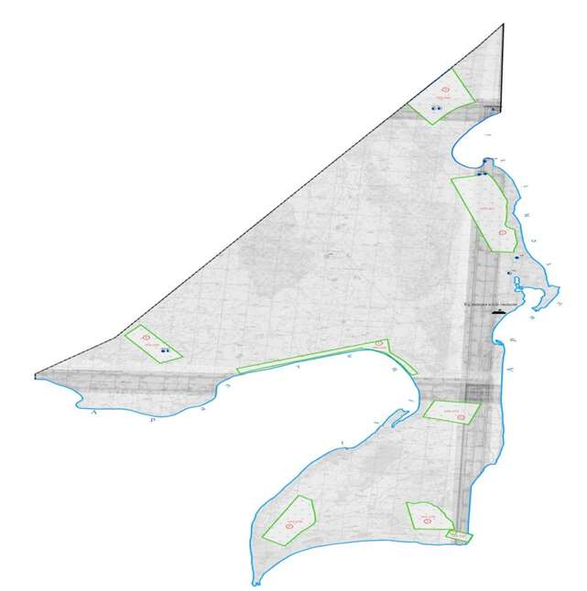

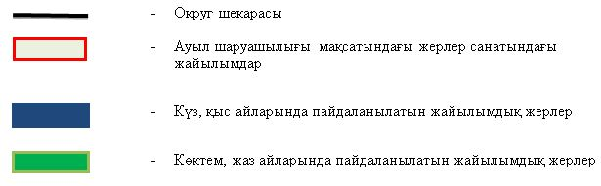

**Жайылымдардың, оның ішінде маусымдық айылымдардың сыртқы және ішкі шекаралары мен алаңдары, жайылымдық инфрақұрылым объектілері белгіленген картасы**

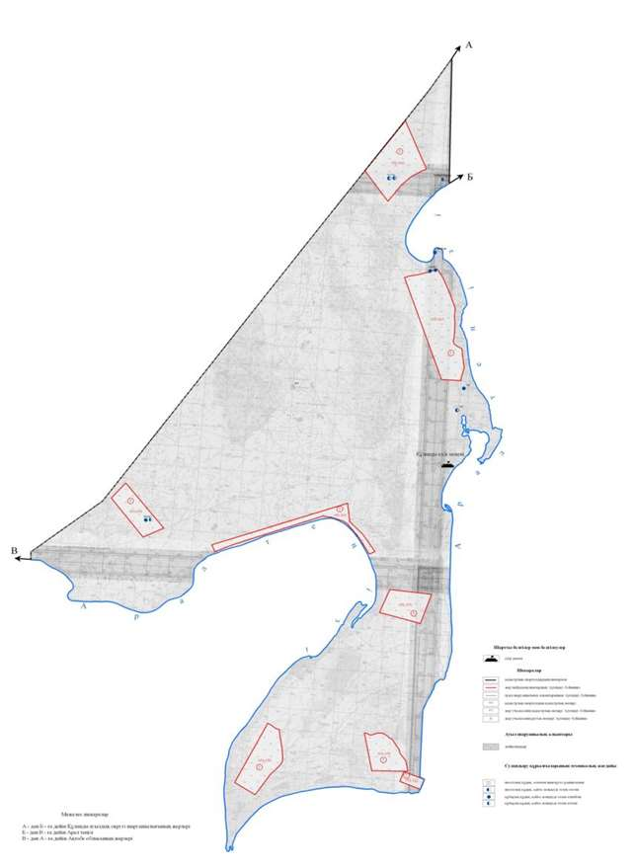

**Жайылым пайдаланушылардың су тұтыну нормасына сәйкес жасалған су көздеріне (көлдерге, өзендерге,тоғандарға, апандарға, суару немесе суландыру каналдарына, құбырлы немесе шахталы құдықтарға) қол жеткізу схемасы**

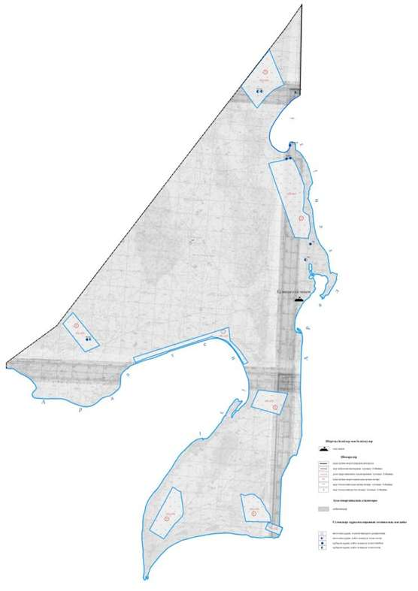

**Жайылымы жоқ жеке және (немесе) заңды тұлғалардың ауылшаруашылығы жануарларының мал басын орналастыру үшін жайылымдарды қайта бөлу және оны берілетін жайылымдарға ауыстыру схемасы**

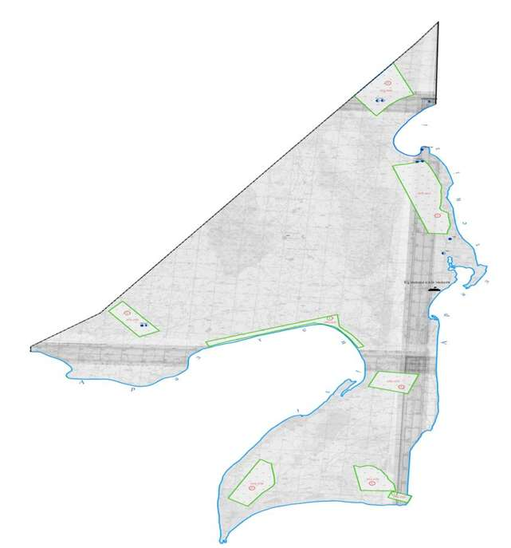



**Ауылдық округ маңында орналасқан жайылымдармен қамтамасыз етілмеген жеке және (немесе) заңды тұлғалардың ауылшаруашылығы жануарларының мал басын шалғайдағы жайылымдарға орналастыру схемасы**

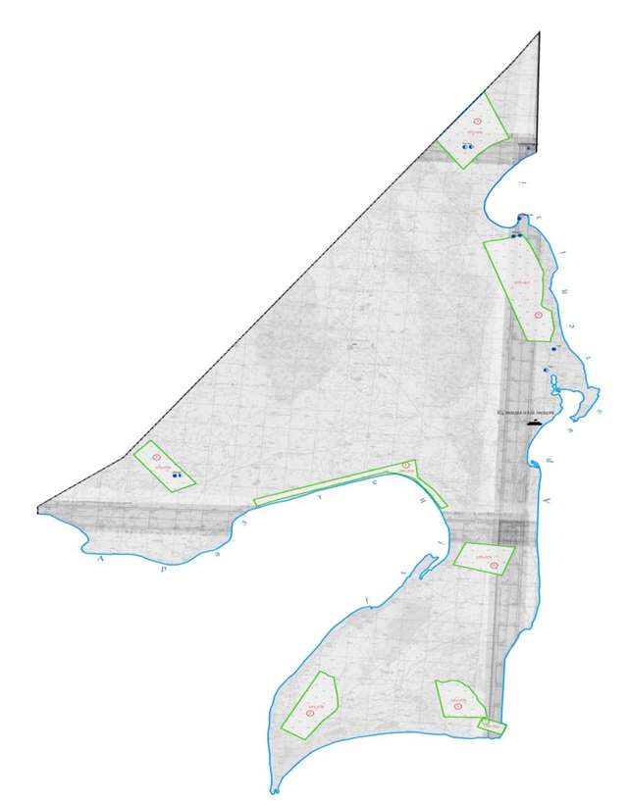



**Ауыл шаруашылығы жануарларын жаюдың және айдаудың маусымдық маршруттарын белгілейтін жайылымдарды пайдалану жөніндегі күнтізбелік графигі**

|  |  |  |  |
| --- | --- | --- | --- |
| № | Ауылдық округтің атауы | Жайылымға малдардын айдап шығарылу мерзімі | Жайылымнан малдардың қайтарылу мерзімі |
| 1 | Беларан ауылдық округі | Наурыз 1 жартысы | Қазан 2 онкүндігі |

|  |  |
| --- | --- |
|  | Арал аудандық мәслихатының |
|  | 2020 жылғы 24 маусымы |
|  | № 369 шешіміне 9-қосымша |

**Бөген ауылдық округінің 2020 - 2021 жылдарға арналған жайылымдарды басқару және оларды пайдалану жөніндегі жоспары**

      1) Құқық белгілейтін құжаттар негізінде жер санаттары, жер учаскелерінің меншік иелері және жер пайдаланушылар бөлінісінде әкімшілік-аумақтық бірлік аумағында жайылымдардың орналасу схемасы (картасы);

      2) жайылым айналымдарының қолайлы схемасы;

      3) жайылымдардың, оның ішінде маусымдық жайылымдардың сыртқы және ішкі шекаралары мен алаңдары, жайылымдық инфрақұрылым объектілері белгіленген картасы;

      4) жайылым пайдаланушылардың су тұтыну нормасына сәйкес жасалған су көздерiне (көлдерге, өзендерге, тоғандарға, апандарға, суару немесе суландыру каналдарына, құбырлы немесе шахталы құдықтарға) қолжеткізу схемасы;

      5) жайылымы жоқ жеке және (немесе) заңды тұлғалардың ауыл шаруашылығы жануарларының мал басын орналастыру үшін жайылымдарды қайта бөлу және оны берілетін жайылымдарға ауыстыру схемасы;

      6) ауылдық округ маңында орналасқан жайылымдармен қамтамасыз етілмеген жеке және (немесе) заңды тұлғалардың ауыл шаруашылығы жануарларының мал басын шалғайдағы жайылымдарға орналастыру схемасы;

      7) ауыл шаруашылығы жануарларын жаюдың және айдаудың маусымдық маршруттарын белгілейтін жайылымдарды пайдалану жөніндегі күнтізбелік графигі.

      Ауылдық округтің аумағы құрғақ, даласы бетеге-селеулі белдем тармағына жатады.

      Дала өсімдігі басым болуы анықталды, оның негізгі түрлері: бетеге, селеулер, сұлыбас және шамалы даланың түрлі шөптерінің қатысуымен әр түрлі жусанның түрлері.

      Ауылдық округтің аумағында гидрографиялық торап нашар дамыған. Жайылымды суландыру табиғи төмендеуінен қамтамасыз етіледі – көлдерден. Судың сапасы әлсіз тұздылау, малдарды суару үшін жарамды.

      Жайылымдық алқаптардың орташа өнімділігі – 8,8 центнер/гектарды құрайды.

      Жайылымдар жемдерінің қоры ұзақтығы 170-180 күн болатын жайылым кезеңінде пайдаланылады.

      Әкімшілік-аумақтық бөлініс бойынша Бөген ауылдық округіне Бөген және Қарашалаң елді мекендері кіреді.

      Табиғи жағдайлар бойынша Бөген ауылдық округінің аумағы күрт континентальды, жазы ыстық құрғақ келеді, қысы қар жамылғысының аздығымен ерешеленеді. Мұндағы агроклиматтық жағдайлар біркелкі емес. Жылу мен ылғалдың қамтамасыз етілуіне байланысты, құрғақ және ыстық. Жазы үнемі ыстық болып тұрады. Жалпы алғанда негізінен мал шаруашылығы жақсы дамыған. Мұнда негізінен жусан, сораң, жантақ, пішен т.б түрлі шөптер өседі. Халықтың жеке малдарын жем-шөппен қамтамасыз етуге елді мекенге іргелес жайылым алқаптарын трансформациялау ұсынылады.

      Ауылдық округтің жалпы жер қоры 18254 гектар (бұдан әрі – га). Соның ішінде жайылымдар – 14868 га.

      Санаттары бойынша жерлер келесідей бөлінеді:

      ауыл шаруашылығы мақсатындағы жерлер – 14868 га;

      елдi мекен жерi – 3386 га;

      өнеркәсiп, көлiк, байланыс, ғарыш қызметі, қорғаныс, ұлттық қауіпсіздік мұқтажына арналған жер және ауылшаруашылығына арналмаған өзге де жерлер –жоқ.

      Ауылдық округ аумағындағы ауыл шаруашылығы жануарлары мал басының саны: мүйізді ірі қара- 1954 бас, уақ мал-2618 бас, жылқы-1185 бас, түйе 164 бас тіркелген.

      Ауыл шаруашылығы жануарларының түрлері бойынша келесідей бөлінген:

      ірі қара мал- 1 табын;

      уақ мал - 15 отар;

      жылқылар – 25 үйір;

      түйелер – 164 бас.

      Жайылымдар ауданның табиғи-климаттық ерекшелігіне байланысты табиғи жайылымдарға жатады және көбінесе малды бағу үшін пайдаланылады. Округ аумағында екпе және аридтік жайылымдар жоқ.

      Жайылымдарды негізгі пайдаланушылар Бөген ауылдық округінің тұрғындары болып табылады.

      Жоспар жайылымдарды ұтымды пайдалану, жем-шөпке қажеттілікті тұрақты қамтамасыз ету және жайылымдардың тозу процестерін болғызбау мақсатында қабылданды.

      Бөген ауылдық округі аумағында 1 ветеринарлық пункт, және 1 мал тоғыту пункті жоқ, 1 үлгілік мал қорымы қызмет істейді.

      Бөген ауылдық округінде малды айдап өтуге арналған сервитуттар белгіленбеген.

**Құқық белгілейтін құжаттар негізінде жер санаттары, жер учаскелерінің меншік иелері және жер пайдаланушылар бөлінісінде әкімшілік-аумақтық бірлік аумағында жайылымдардың орналасу схемасы (картасы)**

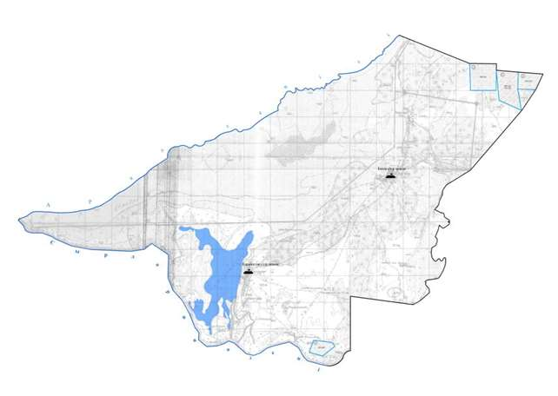



**Бөген ауылдық округі аумағындағы жер учаскелерінің меншік иелері тізімі**

|  |  |  |  |  |  |  |  |  |  |  |
| --- | --- | --- | --- | --- | --- | --- | --- | --- | --- | --- |
| № | Жер учаскелерін жер пайдаланушылардың атауы | Жайылым алаңы, (га) | Түрлері бойынша малдың болуы, (бас) | | | | Жайылымға қажеттілік нормасы 1 бас, (га) | | | |
| ІҚМ | ҰҚМ | Жылқы | Түйе | ІҚМ | ҰҚМ | Жылқы | Түйе |
| 1 | Смагулов Гарифулла | 400 га | 25 | 15 | 84 | 15 | 12 | 3 | 18 | 15 |
| 2 | Андызбаев Марат | 400 га | 64 | 13 | 3 | - | 12 | 3 | 18 | 15 |
| 3 | Бухарбаев Куаныш | 150 га | 26 | - | - | - | 12 | 3 | 18 | 15 |
| 4 | Муратбаев Мырзахан | 600 га | 69 | - | 31 | - | 12 | 3 | 18 | 15 |
| 5 | Нугманов Бекарыс | 500 га | - | - | - | - | 12 | 3 | 18 | 15 |
| 6 | Утебалиев Омирбай | 700 га | 109 | - | - | 17 | 12 | 3 | 18 | 15 |
| 7 | Оспанов Оразбай | 400 га | 190 | - | 44 | - | 12 | 3 | 18 | 15 |
| 8 | Досжанов Акелдил | 400 га | 70 | - | 23 | - | 12 | 3 | 18 | 15 |
|  | Қорытынды | 3550 | 553 | 28 | 185 | 32 |  |  |  |  |

      Кестенің жалғасы

|  |  |  |  |  |  |
| --- | --- | --- | --- | --- | --- |
| Жайылымдардың қажеттілігі, (га) | | | | | Артық жайылымдар, (га) |
| ІҚМ | ҰҚМ | Жылқы | Түйе | Жиыны (га) |  |
| 300 | 45 | 1512 | 225 | 2082 |  |
| 768 | 39 | 54 | - | 861 |  |
| 312 | - | - | - | 312 |  |
| 828 | - | 558 | - | 1386 |  |
| - | - | - | - | - |  |
| 1308 | - | - | 255 | 1563 |  |
| 2280 | - | 792 | - | 3072 |  |
| 840 | - | 414 | - | 1254 |  |
| 6636 | 84 | 3330 | 450 | 10530 |  |

      Ескерту: аббревиатуралардың толық жазылуы:

      МІҚ- мүйізді ірі қара

      ҰҚ- Ұсақ мал

      га – гектар

**Бөген ауылдық округі бойынша елді мекендер бөлінісінде ІҚМ аналық (сауын)мал басын орналастыру үшін жайылымдарды бөлу жөніндегі мәліметтер**

|  |  |  |  |  |  |  |  |  |
| --- | --- | --- | --- | --- | --- | --- | --- | --- |
| № | Елді мекені | Жайылым алаңы, (га) | Сауын сиырлардың болуы (бас) | Жайылымға қажеттілік нормасы 1 бас, (га) | Жайылымдардың қажеттілігі, (га) | Жайылымдармен қамтамасыз етілмеген (га) | Қажеттіліктің қамтамасыз етілуі, % | Артықшылық, (га) |
| 1 | Бөген ауылы | 2400 | 97 | 12,0 | 1164 | - | 100 | 1236 |
| 2 | Қарашалаң ауылы | 950 | 107 | 12,0 | 1284 | - | 91 | -334 |
|  | Барлығы | 3350 | 204 | 12,0 | 2448 | - |  |  |

      Ескерту: аббревиатуралардың толық жазылуы:

      ІҚМ- ірі қара мал

      га – гектар

**Жайылым айналымдарының қолайлы схемасы**

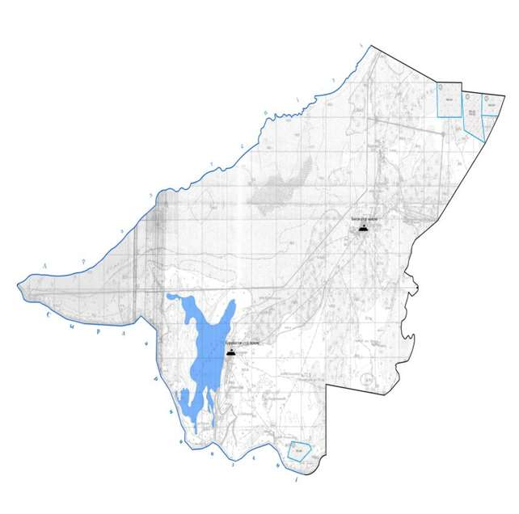

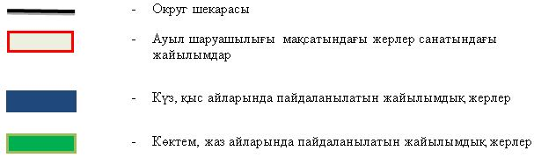

**Жайылымдардың, оның ішінде маусымдық айылымдардың сыртқы және ішкі шекаралары мен алаңдары, жайылымдық инфрақұрылым объектілері белгіленген картасы**

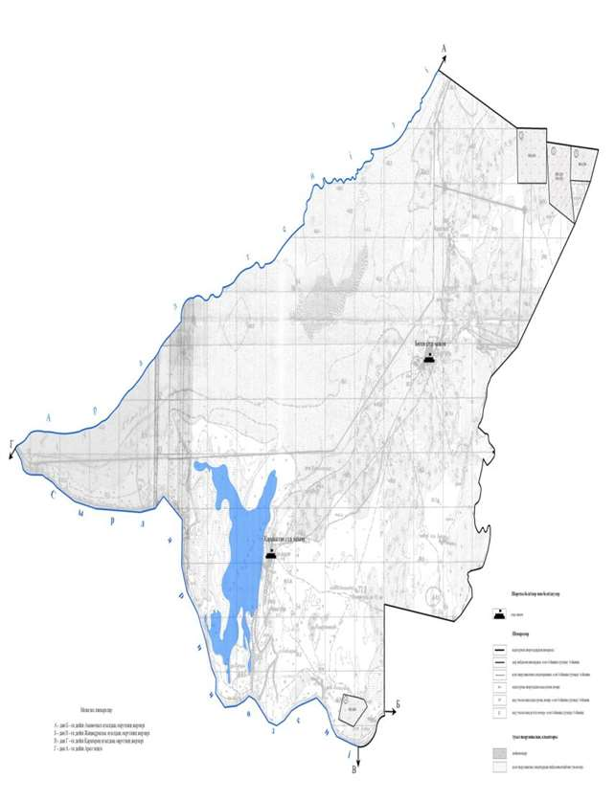

**Жайылым пайдаланушылардың су тұтыну нормасына сәйкес жасалған су көздеріне (көлдерге, өзендерге,тоғандарға, апандарға, суару немесе суландыру каналдарына, құбырлы немесе шахталы құдықтарға) қол жеткізу схемасы**

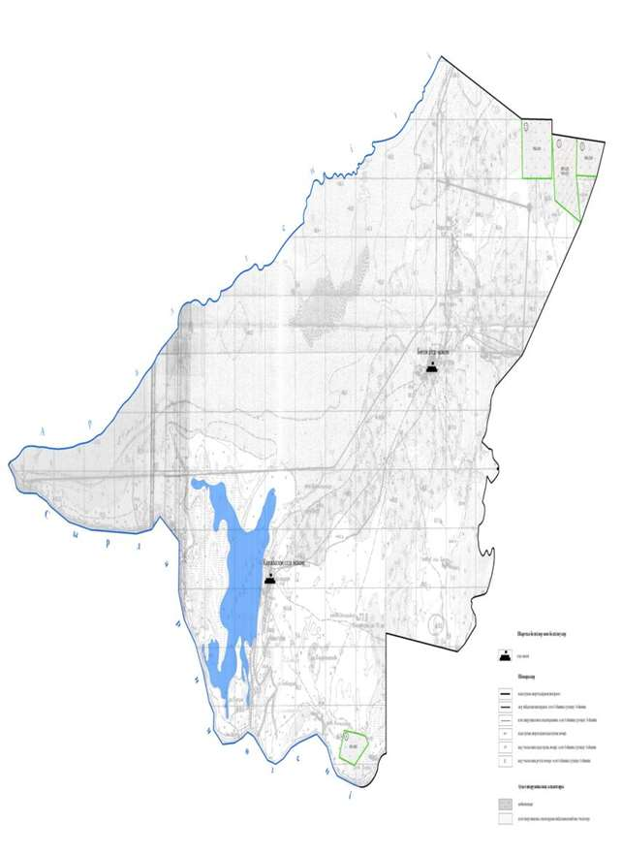

**Жайылымы жоқ жеке және (немесе) заңды тұлғалардың ауылшаруашылығы жануарларының мал басын орналастыру үшін жайылымдарды қайта бөлу және оны берілетін жайылымдарға ауыстыру схемасы**

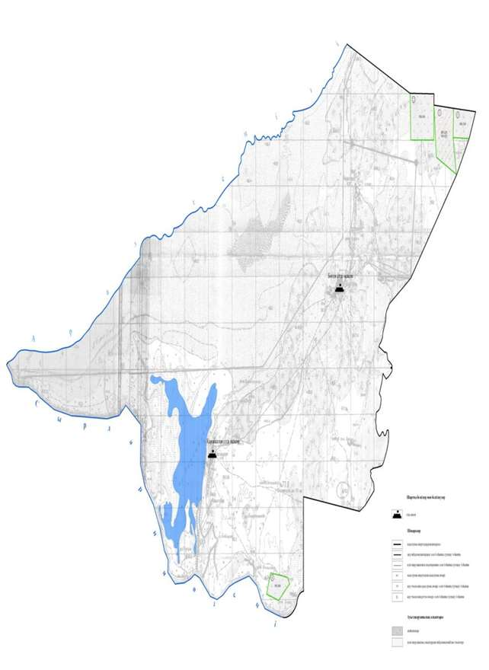



**Ауылдық округ маңында орналасқан жайылымдармен қамтамасыз етілмеген жеке және (немесе) заңды тұлғалардың ауылшаруашылығы жануарларының мал басын шалғайдағы жайылымдарға орналастыру схемасы**





**Ауыл шаруашылығы жануарларын жаюдың және айдаудың маусымдық маршруттарын белгілейтін жайылымдарды пайдалану жөніндегі күнтізбелік графигі**

|  |  |  |  |
| --- | --- | --- | --- |
| № | Ауылдық округтің атауы | Жайылымға малдардын айдап шығарылу мерзімі | Жайылымнан малдардың қайтарылу мерзімі |
| 1 | Бөген ауылдық округі | Наурыз 1 жартысы | Қазан 2 онкүндігі |

|  |  |
| --- | --- |
|  | Арал аудандық мәслихатының |
|  | 2020 жылғы 24 маусымы |
|  | № 369 шешіміне 10-қосымша |

**Жаңақұрылыс ауылдық округінің 2020 - 2021 жылдарға арналған жайылымдарды басқару және оларды пайдалану жөніндегі жоспары**

      1) Құқық белгілейтін құжаттар негізінде жер санаттары, жер учаскелерінің меншік иелері және жер пайдаланушылар бөлінісінде әкімшілік-аумақтық бірлік аумағында жайылымдардың орналасу схемасы (картасы);

      2) жайылым айналымдарының қолайлы схемасы;

      3) жайылымдардың, оның ішінде маусымдық жайылымдардың сыртқы және ішкі шекаралары мен алаңдары, жайылымдық инфрақұрылым объектілері белгіленген картасы;

      4) жайылым пайдаланушылардың су тұтыну нормасына сәйкес жасалған су көздерiне (көлдерге, өзендерге, тоғандарға, апандарға, суару немесе суландыру каналдарына, құбырлы немесе шахталы құдықтарға) қолжеткізу схемасы;

      5) жайылымы жоқ жеке және (немесе) заңды тұлғалардың ауыл шаруашылығы жануарларының мал басын орналастыру үшін жайылымдарды қайта бөлу және оны берілетін жайылымдарға ауыстыру схемасы;

      6) ауылдық округ маңында орналасқан жайылымдармен қамтамасыз етілмеген жеке және (немесе) заңды тұлғалардың ауыл шаруашылығы жануарларының мал басын шалғайдағы жайылымдарға орналастыру схемасы;

      7) ауыл шаруашылығы жануарларын жаюдың және айдаудың маусымдық маршруттарын белгілейтін жайылымдарды пайдалану жөніндегі күнтізбелік графигі.

      Ауылдық округтің аумағы құрғақ, даласы бетеге-селеулі белдем тармағына жатады.

      Дала өсімдігі басым болуы анықталды, оның негізгі түрлері: жусан, сораң, жантақ, еркек, шағыр түрлі шөптерінің қатысуымен әр түрлі жусанның түрлері.

      Ауылдық округтің аумағында гидрографиялық торап нашар дамыған. Жайылымды суландыру табиғи төмендеуінен қамтамасыз етіледі – көлдерден. Судың сапасы әлсіз тұздылау, малдарды суару үшін жарамды.

      Жайылымдық алқаптардың орташа өнімділігі – 8,8 центнер/гектарды құрайды.

      Жайылымдар жемдерінің қоры ұзақтығы 170-180 күн болатын жайылым кезеңінде пайдаланылады.

      Әкімшілік-аумақтық бөлісу Жаңақұрылыс ауылдық округіне Жаңақұрылыс елді мекені кіреді.

      Табиғи ауа-райының жағдайлары бойынша Жаңақұрылыс ауылы күрт құбылмалы ауа-райымен құрғақ далалық аймаққа жатады, олар үшін тән қасиет: көктем-жазғы мезгілінің құрғақшылы, жазғы жоғары және қысқы төмен ауа температурасы, жыл мезгілі бойынша жеткіліксіз және тұрақсыз атмосфералық жауын-шашын және бір жыл ішінде едәуір желдің жігерлігі.

      Ауылдық округтің жалпы жерқоры 25915 гектар (бұдан әрі – га). Соның ішінде жайылымдар – 9852 га.

      Санаттары бойынша жерлер келесідей бөлінеді:

      ауыл шаруашылығы мақсатындағы жерлер – 16123 га;

      елдi мекендердiң жерлерi –20 га;

      Шабындық жерлер- 3200 га

      өнеркәсiп, көлiк, байланыс, ғарыш қызметі, қорғаныс, ұлттық қауіпсіздік мұқтажына арналған жер және ауылшаруашылығына арналмаған өзге де жерлер –жоқ.

      Ауылдық округ аумағындағы ауыл шаруашылығы жануарлары мал басының саны: мүйізді ірі қара- 2310 бас, уақ мал-2738 бас, жылқы-1327 бас ,түйе- 19 бас тіркелген.

      Ауыл шаруашылығы жануарларының түрлері бойынша келесідей бөлінген:

      ірі қара мал- 1 табын;

      уақ мал – 10 отар;

      жылқылар – 33 үйір;

      түйелер – 19 бас.

      Жайылымдар ауданның табиғи-климаттық ерекшелігіне байланысты табиғи жайылымдарға жатады және көбінесе малды бағу үшін пайдаланылады. Ауылдық округтің аумағында екпе және аридтік жайылымдар жоқ.

      Жайылымдарды негізгі пайдаланушылар Жаңақұрылыс ауылдық округінің тұрғындары болып табылады.

      Жоспар жайылымдарды ұтымды пайдалану, жем-шөпке қажеттілікті тұрақты қамтамасыз ету және жайылымдардың тозу процестерін болғызбау мақсатында қабылданды.

      Жаңақұрылыс ауылдық округінің аумағында 1 ветеринарлық пункт, 1 үлгілік мал қорымы қызмет істейді.

      Жаңақұрылыс ауылдық округінде малды айдап өтуге арналған сервитуттар белгіленбеген.

**Құқық белгілейтін құжаттар негізінде жер санаттары, жер учаскелерінің меншік иелері және жер пайдаланушылар бөлінісінде әкімшілік-аумақтық бірлік аумағында жайылымдардың орналасу схемасы (картасы)**

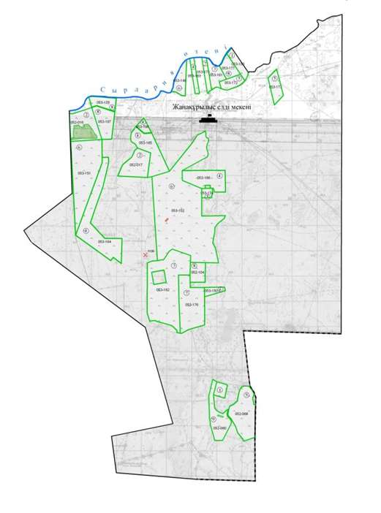



**Жаңақұрылыс ауылдық округі аумағындағы жер учаскелерінің меншік иелері тізімі**

|  |  |  |  |  |  |  |  |  |  |  |
| --- | --- | --- | --- | --- | --- | --- | --- | --- | --- | --- |
| № | Жер учаскелерін жер пайдаланушылардың атауы | Жайылым алаңы, (га) | Түрлері бойынша малдың болуы, (бас) | | | | Жайылымға қажеттілік нормасы 1 бас, (га) | | | |
| МІҚ | УМ | Жылқы | Түйе | МІҚ | УМ | Жылқы | Түйе |
| 1 | Елшекенов Елнур | 963 | 107 | - | 166 | - | 12 | 3 | 18 | 15 |
| 2 | Есимов Аманкелди | 1066 | 425 | - | 11 | - | 12 | 3 | 18 | 15 |
| 3 | Жанабаев Нургазы | 2088 | 16 | - | - | - | 12 | 3 | 18 | 15 |
| 4 | Маханова Гулнар | 300 | - | - | 8 | - | 12 | 3 | 18 | 15 |
| 5 | Молдадосов Кенес | 857 | 123 | - | 8 | - | 12 | 3 | 18 | 15 |
| 6 | Толебаев Жанабек | 200 | 2 | - | - | - | 12 | 3 | 18 | 15 |
| 7 | Жанабаев Ербол | 50 | 30 | - | - | - | 12 | 3 | 18 | 15 |
| 8 | Оксикбаев Ерсултан | 200 | 82 | - | - | - | 12 | 3 | 18 | 15 |
|  | Қорытынды | 5724 | 785 | - | 193 | - | 12 | 3 | 18 | 15 |

      Кестенің жалғасы

|  |  |  |  |  |  |
| --- | --- | --- | --- | --- | --- |
| Жайылымдардың қажеттілігі, (га) | | | | | Артық жайылымдар, (га) |
| МІҚ | УМ | Жылқы | Түйе | Жиыны (га) |  |
| 1284 | - | 2988 | - | 4247 | -3284 |
| 5100 | - | 198 | - | 5298 | -4232 |
| 192 | - | - | - | 192 | +1896 |
| - | - | 144 | - | 144 | +156 |
| 1476 | - | 144 | - | 1620 | -763 |
| 24 | - | - | - | 24 | +176 |
| 360 | - | - | - | 360 | -310 |
| 984 | - | - | - | 984 | -784 |
| 9420 | - | 3474 | - | 12869 | -11601 |

      Аббревиатуралардың таратылып жазылуы:

      МІҚ – мүйізді ірі қара мал;

      УМ – уақ мал;

      га – гектар.

**Жаңақұрылыс ауылдық округі бойынша елді мекендер бөлінісінде мүйізді ірі қара аналық (сауын) мал басын орналастыру үшін жайылымдарды бөлу**

|  |  |  |  |  |  |  |  |  |
| --- | --- | --- | --- | --- | --- | --- | --- | --- |
| № | Елді мекен | Жайылым алаңы, гектар | Сауын сиырлардың болуы (бас) | Жайылымға қажеттілік нормасы  1 бас, гектар | Жайылымдардың қажеттілігі, гектар | Жайылымдармен қамтамасыз етілмеген, гектар | Қажеттіліктің қамтамасыз етілуі, пайыз | Артықшылық, гектар |
| 1 | Жаңақұрылыс ауылы | 9852 | 679 | 12,0 | 8148 | - | 100 | +1704 |
|  | Барлығы | 9852 | 679 | 12,0 | 8148 | - | 100 | +1704 |

      Аббревиатуралардың таратылып жазылуы:

      МІҚ – мүйізді ірі қара мал;

      га – гектар.

**Жайылым айналымдарының қолайлы схемасы**

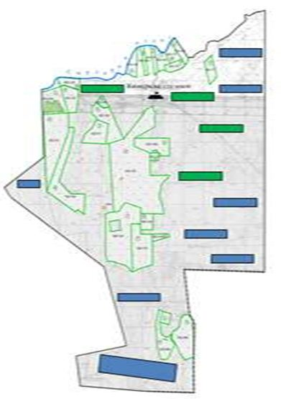

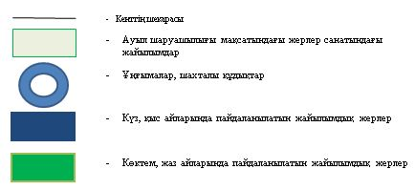

**Жайылымдардың, оның ішінде маусымдық айылымдардың сыртқы және ішкі шекаралары мен алаңдары, жайылымдық инфрақұрылым объектілері белгіленген картасы**

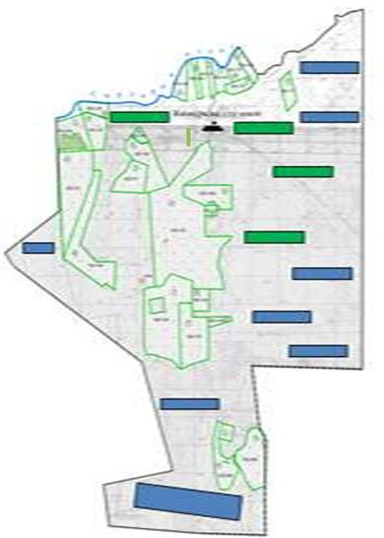

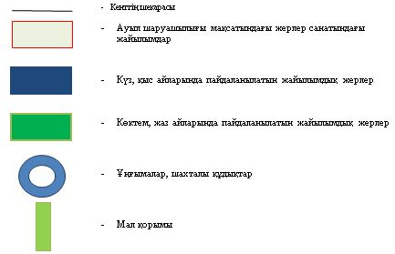

**Жайылым пайдаланушылардың су тұтыну нормасына сәйкес жасалған су көздеріне (көлдерге, өзендерге,тоғандарға, апандарға, суару немесе суландыру каналдарына, құбырлы немесе шахталы құдықтарға) қол жеткізу схемасы**

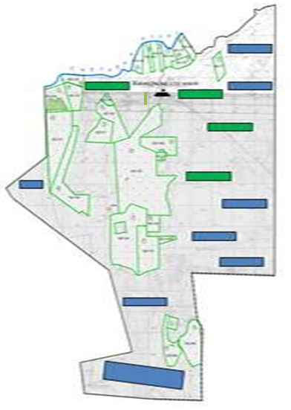

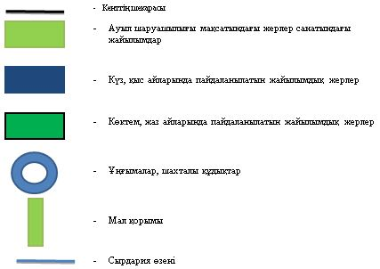

**Жайылымы жоқ жеке және (немесе) заңды тұлғалардың ауылшаруашылығы жануарларының мал басын орналастыру үшін жайылымдарды қайта бөлу және оны берілетін жайылымдарға ауыстыру схемасы**

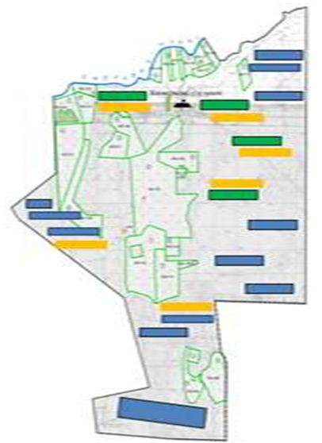

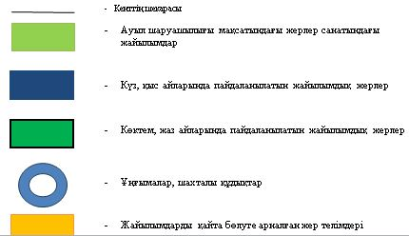

**Ауылдық округ маңында орналасқан жайылымдармен қамтамасыз етілмеген жеке және (немесе) заңды тұлғалардың ауылшаруашылығы жануарларының мал басын шалғайдағы жайылымдарға орналастыру схемасы**

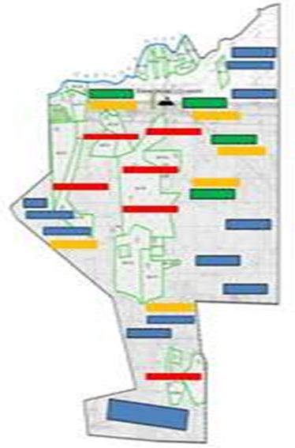

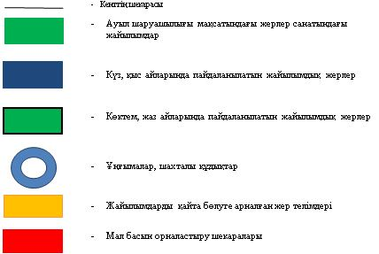

**Ауыл шаруашылығы жануарларын жаюдың және айдаудың маусымдық маршруттарын белгілейтін жайылымдарды пайдалану жөніндегі күнтізбелік графигі**

|  |  |  |  |
| --- | --- | --- | --- |
| № | Ауылдық округтің атауы | Жайылымға малдардын айдап шығарылу мерзімі | Жайылымнан малдардың қайтарылу мерзімі |
| 1 | Жаңақұрылыс ауылдық округі | Наурыз 1 жартысы | Қазан 2 онкүндігі |

|  |  |
| --- | --- |
|  | Арал аудандық мәслихатының |
|  | 2020 жылғы 24 маусымы |
|  | № 369 шешіміне 11-қосымша |

**Жетес би ауылдық округінің 2020 - 2021 жылдарға арналған жайылымдарды басқару және оларды пайдалану жөніндегі жоспары**

      1) Құқық белгілейтін құжаттар негізінде жер санаттары, жер учаскелерінің меншік иелері және жер пайдаланушылар бөлінісінде әкімшілік-аумақтық бірлік аумағында жайылымдардың орналасу схемасы (картасы);

      2) жайылым айналымдарының қолайлы схемасы;

      3) жайылымдардың, оның ішінде маусымдық жайылымдардың сыртқы және ішкі шекаралары мен алаңдары, жайылымдық инфрақұрылым объектілері белгіленген картасы;

      4) жайылым пайдаланушылардың су тұтыну нормасына сәйкес жасалған су көздерiне (көлдерге, өзендерге, тоғандарға, апандарға, суару немесе суландыру каналдарына, құбырлы немесе шахталы құдықтарға) қолжеткізу схемасы;

      5) жайылымы жоқ жеке және (немесе) заңды тұлғалардың ауыл шаруашылығы жануарларының мал басын орналастыру үшін жайылымдарды қайта бөлу және оны берілетін жайылымдарға ауыстыру схемасы;

      6) ауылдық округ маңында орналасқан жайылымдармен қамтамасыз етілмеген жеке және (немесе) заңды тұлғалардың ауыл шаруашылығы жануарларының мал басын шалғайдағы жайылымдарға орналастыру схемасы;

      7) ауыл шаруашылығы жануарларын жаюдың және айдаудың маусымдық маршруттарын белгілейтін жайылымдарды пайдалану жөніндегі күнтізбелік графигі.

      Ауылдық округтің аумағы құрғақ, даласы бетеге-селеулі белдем тармағына жатады.

      Дала өсімдігі басым болуы анықталды, оның негізгі түрлері: бетеге, селеулер, сұлыбас және шамалы даланың түрлі шөптерінің қатысуымен әр түрлі жусанның түрлері.

      Ауылдық округтің аумағында гидрографиялық торап нашар дамыған. Жайылымды суландыру табиғи төмендеуінен қамтамасыз етіледі – көлдерден. Судың сапасы әлсіз тұздылау, малдарды суару үшін жарамды.

      Жайылымдық алқаптардың орташа өнімділігі – 8,8 центнер/гектарды құрайды.

      Жайылымдар жемдерінің қоры ұзақтығы 170-180 күн болатын жайылым кезеңінде пайдаланылады.

      Әкімшілік-аумақтық бөлініс бойынша Жетес би ауылдық округіне Ескіұра және Водокачка елді мекендері кіреді.

      Табиғи жағдайлар бойынша Жетес би ауылдық округінің аумағы күрт континентальды, жазы ыстық құрғақ келеді, қысы қар жамылғысының аздығымен ерешеленеді. Мұндағы агроклиматтық жағдайлар біркелкі емес. Жылу мен ылғалдың қамтамасыз етілуіне байланысты өте құрғақ, құрғақ және ыстық. Жазы үнемі ыстық болып тұрады. Мұнда негізінен жусан, сораң, жантақ, еркек, шағыр т.б түрлі шөптер өседі.

      Ауылдық округтің жалпы жер қоры 19664 гектар (бұдан әрі – га). Соның ішінде жайылымдар – 9826 га.

      Санаттары бойынша жерлер келесідей бөлінеді:

      ауыл шаруашылығы мақсатындағы жерлер – 9838 га;

      елдi мекен жерi – 146 га;

      өнеркәсiп, көлiк, байланыс, ғарыш қызметі, қорғаныс, ұлттық қауіпсіздік мұқтажына арналған жер және ауылшаруашылығына арналмаған өзге де жерлер –жоқ.

      Ауылдық округ аумағындағы ауыл шаруашылығы жануарлары мал басының саны: мүйізді ірі қара - 520 бас, уақ мал - 629 бас, жылқы - 90 бас тіркелген.

      Ауыл шаруашылығы жануарларының түрлері бойынша келесідей бөлінген:

      ірі қара мал- 1 табын;

      уақ мал - 15 отар;

      жылқылар - 2 үйір;

      түйелер - жоқ.

      Жайылымдар ауданның табиғи-климаттық ерекшелігіне байланысты табиғи жайылымдарға жатады және көбінесе малды бағу үшін пайдаланылады. Округ аумағында екпе және аридтік жайылымдар жоқ.

      Жайылымдарды негізгі пайдаланушылар Жетес би ауылдық округінің тұрғындары болып табылады.

      Жоспар жайылымдарды ұтымды пайдалану, жем-шөпке қажеттілікті тұрақты қамтамасыз ету және жайылымдардың тозу процестерін болғызбау мақсатында қабылданды.

      Жетес би ауылдық округі аумағында 1 ветеринарлық пункт, мал тоғыту пункті жоқ, үлгілік мал қорымы жоқ.

      Жетес би ауылдық округінде малды айдап өтуге арналған сервитуттар белгіленбеген.

**Құқық белгілейтін құжаттар негізінде жер санаттары, жер учаскелерінің меншік иелері және жер пайдаланушылар бөлінісінде әкімшілік-аумақтық бірлік аумағында жайылымдардың орналасу схемасы (картасы)**

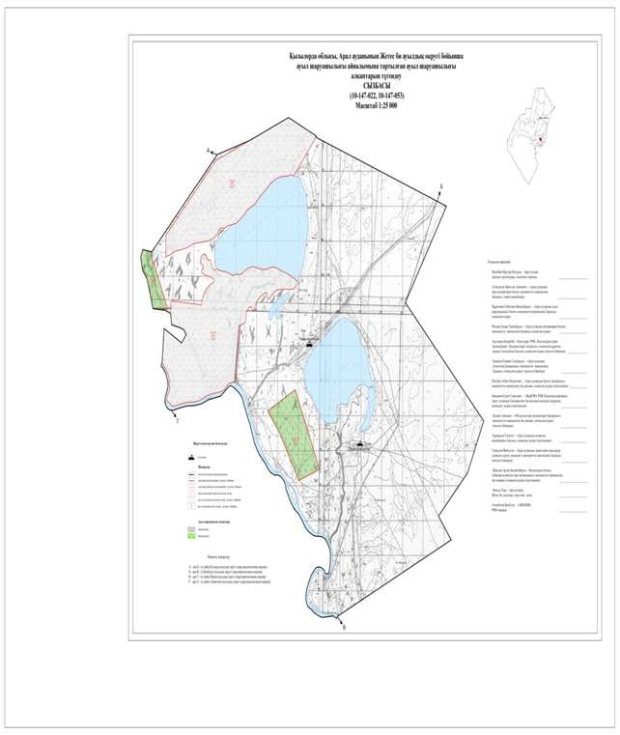



**Жетес би ауылдық округі аумағындағы жер учаскелерінің меншік иелері тізімі**

|  |  |  |  |  |  |  |  |  |  |  |
| --- | --- | --- | --- | --- | --- | --- | --- | --- | --- | --- |
| № | Жер учаскелерін жер пайдаланушылардың атауы | Жайылым алаңы, (га) | Түрлері бойынша малдың болуы, (бас) | | | | Жайылымға қажеттілік нормасы 1 бас, (га) | | | |
| ІҚМ | ҰҚМ | Жылқы | Түйе | ІҚМ | ҰҚМ | Жылқы | Түйе |
| 1 | Жолмырзаев Ербол | 300 | 50 | - | 10 | - | 12 | 3 | 18 | - |
| 2 | Жолмырзаева Алтынай | 100 | - | 22 | - | - | 12 | 3 | 18 | 15 |
|  | Қорытынды | 400 | 50 | 22 | 10 | - | 24 | 6 | 36 | 15 |

      Кестенің жалғасы

|  |  |  |  |  |  |
| --- | --- | --- | --- | --- | --- |
| Жайылымдардың қажеттілігі, (га) | | | | | Артық жайылымдар, (га) |
| ІҚМ | ҰҚМ | Жылқы | Түйе | Жиыны (га) |  |
| 600 | - | 180 | - | 780 |  |
| - | 66 | - | - | 66 |  |
| 600 | 66 | 180 | - | 846 |  |

      Аббревиатуралардың таратылып жазылуы:

      МІҚ – мүйізді ірі қара мал;

      УМ – уақ мал;

      га – гектар.

**Жетес би ауылдық округі бойынша жер учаскелерінің меншік иелері бөлігінде ауыл шаруашылығы малдарының басын орналастыру үшін жайылымдарды қайта бөлу жөніндегі мәліметтер**

|  |  |  |  |  |  |  |  |  |  |
| --- | --- | --- | --- | --- | --- | --- | --- | --- | --- |
| № | Елді мекен | Малдың болуы  түрлері бойынша (бас) | | | | Жайылымға қажеттілік нормасы 1 бас, (га) | | | |
| ІҚМ | ҰҚМ | Жылқы | Түйе | ІҚМ | ҰҚМ | Жылқы | Түйе |
| 1 | Жетес би а/о | 50 | 22 | 10 | - | 12 | 3 | 18 | 15 |
|  | Жалпы | 50 | 22 | 10 | - | 12 | 3 | 18 | 15 |

      Кестенің жалғасы

|  |  |  |  |  |  |  |
| --- | --- | --- | --- | --- | --- | --- |
| Жайылымдардың қажеттілігі, (га) | | | | | Жайылымдарды бөлу | Қажеттіліктің қамтамасыз етілуі, % |
| ІҚМ | ҰҚМ | Жылқы | Түйе | Қорытынды (га) |  |  |
| 600 | 66 | 180 | - | 846 | Жолмырзаев Ербол-300  Жолмырзаева Алтынай-100  Қорытынды: 400 |  |
| 600 | 66 | 180 | - | 846 | 400 |  |

**Жайылым айналымдарының қолайлы схемасы**

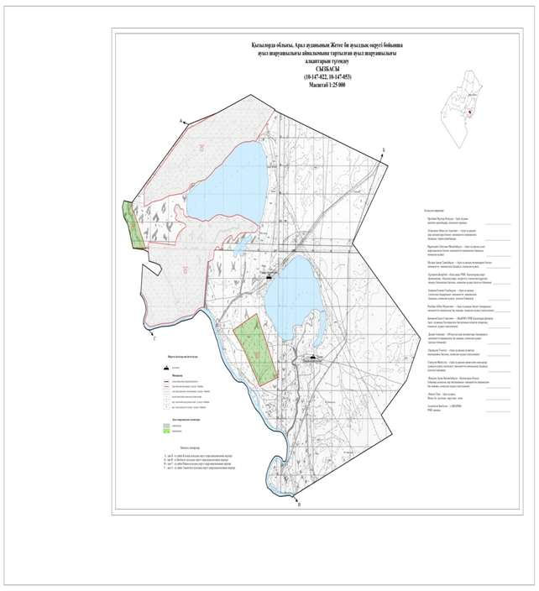

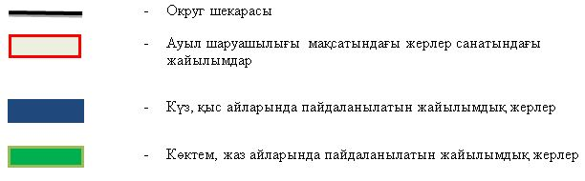

**Жайылымдардың, оның ішінде маусымдық айылымдардың сыртқы және ішкі шекаралары мен алаңдары, жайылымдық инфрақұрылым объектілері белгіленген картасы**

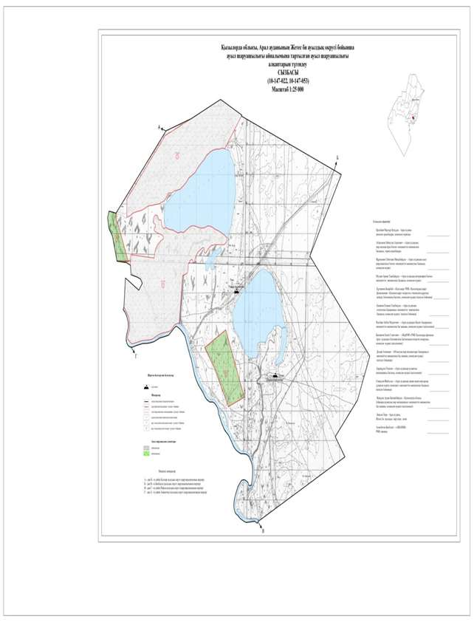

**Жайылым пайдаланушылардың су тұтыну нормасына сәйкес жасалған су көздеріне (көлдерге, өзендерге,тоғандарға, апандарға, суару немесе суландыру каналдарына, құбырлы немесе шахталы құдықтарға) қол жеткізу схемасы**

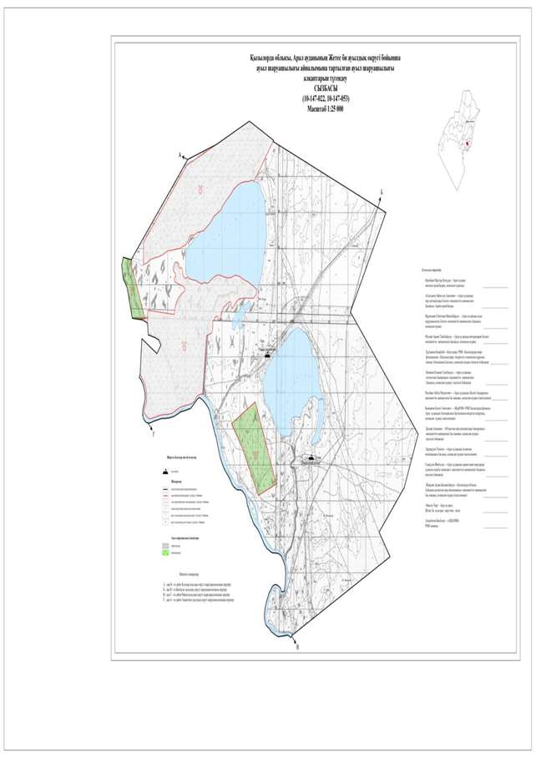

**Жайылымы жоқ жеке және (немесе) заңды тұлғалардың ауылшаруашылығы жануарларының мал басын орналастыру үшін жайылымдарды қайта бөлу және оны берілетін жайылымдарға ауыстыру схемасы**





**Ауылдық округ маңында орналасқан жайылымдармен қамтамасыз етілмеген жеке және (немесе) заңды тұлғалардың ауылшаруашылығы жануарларының мал басын шалғайдағы жайылымдарға орналастыру схемасы**





**Ауыл шаруашылығы жануарларын жаюдың және айдаудың маусымдық маршруттарын белгілейтін жайылымдарды пайдалану жөніндегі күнтізбелік графигі**

|  |  |  |  |
| --- | --- | --- | --- |
| № | Ауылдық округтің атауы | Жайылымға малдардын айдап шығарылу мерзімі | Жайылымнан малдардың қайтарылу мерзімі |
| 1 | Жетес би ауылдық округі | Наурыз 1 жартысы | Қазан 2 онкүндігі |

|  |  |
| --- | --- |
|  | Арал аудандық мәслихатының |
|  | 2020 жылғы 24 маусымы |
|  | № 369 шешіміне 12-қосымша |

**Жіңішкеқұм ауылдық округінің 2020 - 2021 жылдарға арналған жайылымдарды басқару және оларды пайдалану жөніндегі жоспары**

      1) Құқық белгілейтін құжаттар негізінде жер санаттары, жер учаскелерінің меншік иелері және жер пайдаланушылар бөлінісінде әкімшілік-аумақтық бірлік аумағында жайылымдардың орналасу схемасы (картасы);

      2) жайылым айналымдарының қолайлы схемасы;

      3) жайылымдардың, оның ішінде маусымдық жайылымдардың сыртқы және ішкі шекаралары мен алаңдары, жайылымдық инфрақұрылым объектілері белгіленген картасы;

      4) жайылым пайдаланушылардың су тұтыну нормасына сәйкес жасалған су көздерiне (көлдерге, өзендерге, тоғандарға, апандарға, суару немесе суландыру каналдарына, құбырлы немесе шахталы құдықтарға) қолжеткізу схемасы;

      5) жайылымы жоқ жеке және (немесе) заңды тұлғалардың ауыл шаруашылығы жануарларының мал басын орналастыру үшін жайылымдарды қайта бөлу және оны берілетін жайылымдарға ауыстыру схемасы;

      6) ауылдық округ маңында орналасқан жайылымдармен қамтамасыз етілмеген жеке және (немесе) заңды тұлғалардың ауыл шаруашылығы жануарларының мал басын шалғайдағы жайылымдарға орналастыру схемасы;

      7) ауыл шаруашылығы жануарларын жаюдың және айдаудың маусымдық маршруттарын белгілейтін жайылымдарды пайдалану жөніндегі күнтізбелік графигі.

      Ауылдық округтің аумағы құрғақ, даласы бетеге-селеулі белдем тармағына жатады.

      Дала өсімдігі басым болуы анықталды, оның негізгі түрлері: бетеге, селеулер, сұлыбас және шамалы даланың түрлі шөптерінің қатысуымен әр түрлі жусанның түрлері.

      Ауылдық округтің аумағында гидрографиялық торап нашар дамыған. Жайылымды суландыру табиғи төмендеуінен қамтамасыз етіледі – көлдерден. Судың сапасы әлсіз тұздылау, малдарды суару үшін жарамды.

      Жайылымдық алқаптардың орташа өнімділігі – 8,8 центнер/гектарды құрайды.

      Жайылымдар жемдерінің қоры ұзақтығы 170-180 күн болатын жайылым кезеңінде пайдаланылады.

      Әкімшілік-аумақтық бөлініс бойынша Жіңішкеқұм ауылдық округіне Тоқабай елді мекені кіреді.

      Табиғи жағдайлар бойынша Жіңішкеқұм ауылдық округінің аумағы дала аймағының шегінде және агроклиматтық көрсеткіштер бойынша екі агроклиматтық ауданда: шамалы құрғақшылық орташа жылы (орталық және оңтүстік бөлігі) және құрғақ қалыпты жылы (солтүстік бөлігі), олар континенттіліктің барлық ерекшеліктерімен сипатталады: қатал ұзақ қыста, қысқа қалыпты ыстық жазда, қыстың және жаз температураларының күрт қарама-қайшылықтарымен, жылдық жауын-шашынның аз мөлшерімен сипатталады.

      Ауылдық округтің жалпы жер қоры 12024 гектар (бұдан әрі – га). Соның ішінде жайылымдар – 9810 га.

      Санаттары бойынша жерлер келесідей бөлінеді:

      ауыл шаруашылығы мақсатындағы жерлер – 10740 га;

      елдi мекен жерi – 1284 га;

      өнеркәсiп, көлiк, байланыс, ғарыш қызметі, қорғаныс, ұлттық қауіпсіздік мұқтажына арналған жер және ауылшаруашылығына арналмаған өзге де жерлер –жоқ.

      Ауылдық округ аумағындағы ауыл шаруашылығы жануарлары мал басының саны: мүйізді ірі қара - 1720 бас, уақ мал - 4115 бас, жылқы – 1470, 980 бас түйе тіркелген.

      Ауыл шаруашылығы жануарларының түрлері бойынша келесідей бөлінген:

      ірі қара мал- 1 табын;

      уақ мал - 15 отар;

      жылқылар - 10 үйір;

      түйелер – 1 келе.

      Жайылымдар ауданның табиғи-климаттық ерекшелігіне байланысты табиғи жайылымдарға жатады және көбінесе малды бағу үшін пайдаланылады. Округ аумағында екпе және аридтік жайылымдар жоқ.

      Жайылымдарды негізгі пайдаланушылар Жіңішкеқұм ауылдық округінің тұрғындары болып табылады.

      Жоспар жайылымдарды ұтымды пайдалану, жем-шөпке қажеттілікті тұрақты қамтамасыз ету және жайылымдардың тозу процестерін болғызбау мақсатында қабылданды.

      Жетес би ауылдық округі аумағында 1 ветеринарлық пункт, мал тоғыту пункті жоқ, үлгілік мал қорымы жоқ.

      Жетес би ауылдық округінде малды айдап өтуге арналған сервитуттар белгіленбеген.

**Құқық белгілейтін құжаттар негізінде жер санаттары, жер учаскелерінің меншік иелері және жер пайдаланушылар бөлінісінде әкімшілік-аумақтық бірлік аумағында жайылымдардың орналасу схемасы (картасы)**

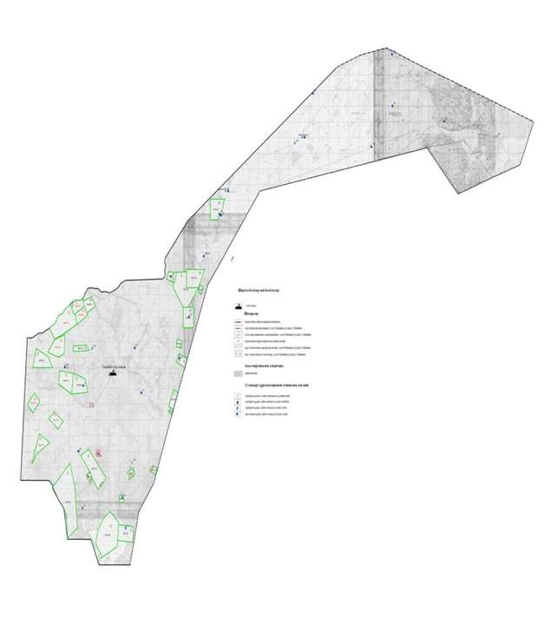



**Жіңішкеқұм ауылдық округі аумағындағы жер учаскелерінің меншік иелері тізімі**

|  |  |  |  |  |  |  |  |  |  |  |
| --- | --- | --- | --- | --- | --- | --- | --- | --- | --- | --- |
| № | Жер учаскелерін жер пайдаланушылардың атауы | Жайылым алаңы, (га) | Түрлері бойынша малдың болуы, (бас) | | | | Жайылымға қажеттілік нормасы 1 бас, (га) | | | |
| ІҚМ | ҰҚМ | Жылқы | Түйе | ІҚМ | ҰҚМ | Жылқы | Түйе |
| 1 | Жолмырзаев Ербол | 300 | 50 | - | 10 | - | 12 | 3 | 18 | - |
| 2 | Жолмырзаева Алтынай | 100 | - | 22 | - | - | 12 | 3 | 18 | 15 |
|  | Қорытынды | 400 | 50 | 22 | 10 | - | 24 | 6 | 36 | 15 |

      Кестенің жалғасы

|  |  |  |  |  |  |
| --- | --- | --- | --- | --- | --- |
| Жайылымдардың қажеттілігі, (га) | | | | | Артық жайылымдар, (га) |
| ІҚМ | ҰҚМ | Жылқы | Түйе | Жиыны (га) |  |
| 600 | - | 180 | - | 780 |  |
| - | 66 | - | - | 66 |  |
| 600 | 66 | 180 | - | 846 |  |

      Ескерту: аббревиатуралардың толық жазылуы:

      МІҚ- мүйізді ірі қара

      ҰМ- Ұсақ мал

      ШҚ- шаруа қожалығы

**Жіңішкеқұм ауылдық округі бойынша елді мекендер бөлінісінде ІҚМ аналық (сауын)мал басын орналастыру үшін жайылымдарды бөлу жөніндегі мәліметтер**

|  |  |  |  |  |  |  |  |  |
| --- | --- | --- | --- | --- | --- | --- | --- | --- |
| № | Елді мекені | Жайылым алаңы, (га) | Сауын сиырлардың болуы (бас) | Жайылымға қажеттілік нормасы 1 бас, (га) | Жайылымдардың қажеттілігі, (га) | Жайылымдармен қамтамасыз етілмеген (га) | Қажеттіліктің қамтамасыз етілуі, % | Артықшылық, (га) |
| 1 | Тоқабай елді мекні | 7675 | 282 | 12 | 3384 | - | 226 | 4291 |
|  | Барлығы | 7675 | 282 | 12 | 3384 | - | 226 | 4291 |

      Ескерту: аббревиатуралардың толық жазылуы:

      МІҚ- мүйізді ірі қара

**Жайылым айналымдарының қолайлы схемасы**

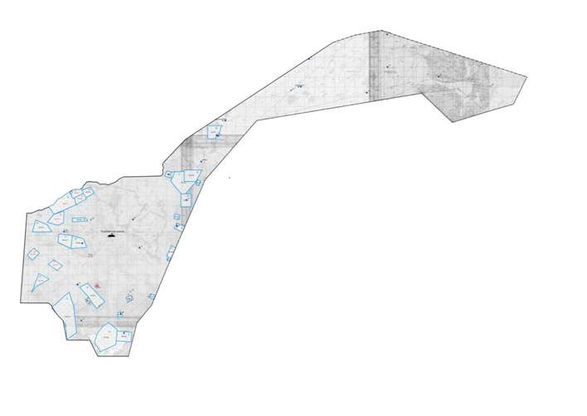

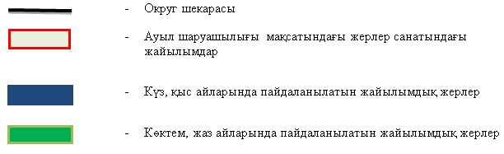

**Жайылымдардың, оның ішінде маусымдық айылымдардың сыртқы және ішкі шекаралары мен алаңдары, жайылымдық инфрақұрылым объектілері белгіленген картасы**

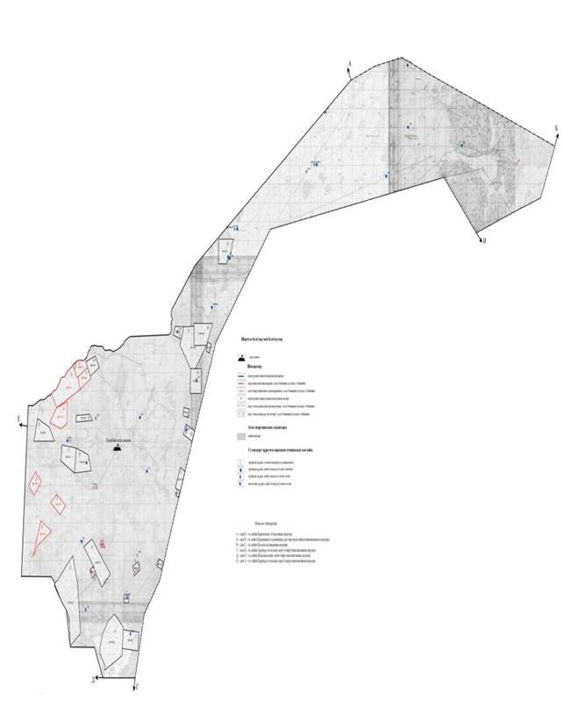

**Жайылым пайдаланушылардың су тұтыну нормасына сәйкес жасалған су көздеріне (көлдерге, өзендерге,тоғандарға, апандарға, суару немесе суландыру каналдарына, құбырлы немесе шахталы құдықтарға) қол жеткізу схемасы**

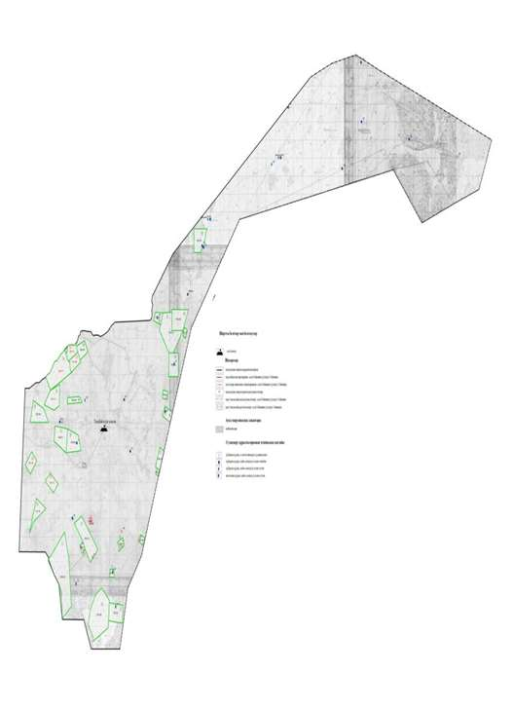

**Жайылымы жоқ жеке және (немесе) заңды тұлғалардың ауылшаруашылығы жануарларының мал басын орналастыру үшін жайылымдарды қайта бөлу және оны берілетін жайылымдарға ауыстыру схемасы**

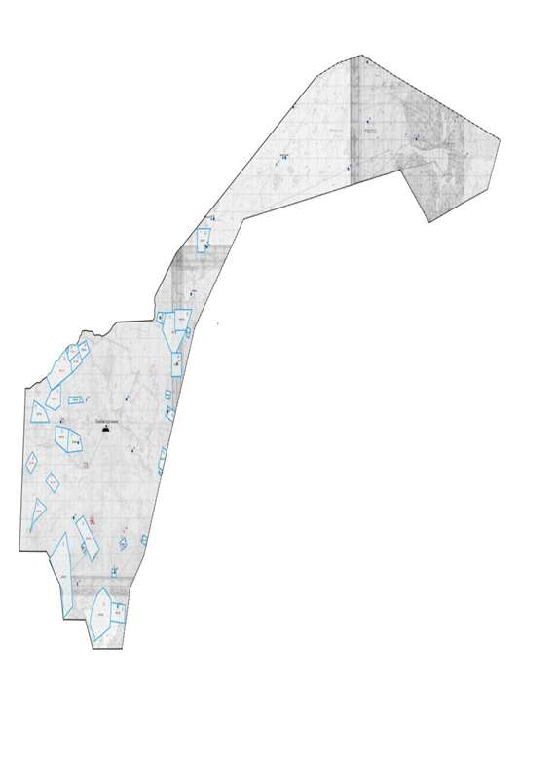



**Ауылдық округ маңында орналасқан жайылымдармен қамтамасыз етілмеген жеке және (немесе) заңды тұлғалардың ауылшаруашылығы жануарларының мал басын шалғайдағы жайылымдарға орналастыру схемасы**

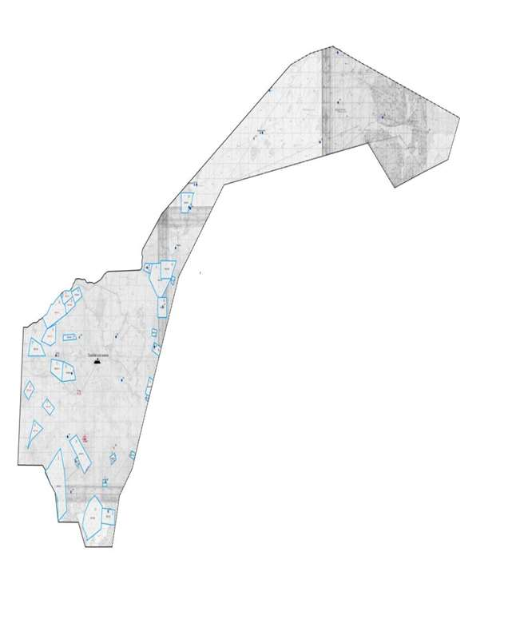



**Ауыл шаруашылығы жануарларын жаюдың және айдаудың маусымдық маршруттарын белгілейтін жайылымдарды пайдалану жөніндегі күнтізбелік графигі**

|  |  |  |  |
| --- | --- | --- | --- |
| № | Ауылдық округтің атауы | Жайылымға малдардын айдап шығарылу мерзімі | Жайылымнан малдардың қайтарылу мерзімі |
| 1 | Жіңішкеқұм ауылдық округі | Наурыз 1 жартысы | Қазан 2 онкүндігі |

|  |  |
| --- | --- |
|  | Арал аудандық мәслихатының |
|  | 2020 жылғы 24 маусымы |
|  | № 369 шешіміне 13-қосымша |

**Қамыстыбас ауылдық округінің 2020 - 2021 жылдарға арналған жайылымдарды басқару және оларды пайдалану жөніндегі жоспары**

      1) Құқық белгілейтін құжаттар негізінде жер санаттары, жер учаскелерінің меншік иелері және жер пайдаланушылар бөлінісінде әкімшілік-аумақтық бірлік аумағында жайылымдардың орналасу схемасы (картасы);

      2) жайылым айналымдарының қолайлы схемасы;

      3) жайылымдардың, оның ішінде маусымдық жайылымдардың сыртқы және ішкі шекаралары мен алаңдары, жайылымдық инфрақұрылым объектілері белгіленген картасы;

      4) жайылым пайдаланушылардың су тұтыну нормасына сәйкес жасалған су көздерiне (көлдерге, өзендерге, тоғандарға, апандарға, суару немесе суландыру каналдарына, құбырлы немесе шахталы құдықтарға) қолжеткізу схемасы;

      5) жайылымы жоқ жеке және (немесе) заңды тұлғалардың ауыл шаруашылығы жануарларының мал басын орналастыру үшін жайылымдарды қайта бөлу және оны берілетін жайылымдарға ауыстыру схемасы;

      6) ауылдық округ маңында орналасқан жайылымдармен қамтамасыз етілмеген жеке және (немесе) заңды тұлғалардың ауыл шаруашылығы жануарларының мал басын шалғайдағы жайылымдарға орналастыру схемасы;

      7) ауыл шаруашылығы жануарларын жаюдың және айдаудың маусымдық маршруттарын белгілейтін жайылымдарды пайдалану жөніндегі күнтізбелік графигі.

      Ауылдық округтің аумағы құрғақ, даласы бетеге-селеулі белдем тармағына жатады.

      Дала өсімдігі басым болуы анықталды, оның негізгі түрлері: бетеге, селеулер, сұлыбас және шамалы даланың түрлі шөптерінің қатысуымен әр түрлі жусанның түрлері.

      Ауылдық округтің аумағында гидрографиялық торап нашар дамыған. Жайылымды суландыру табиғи төмендеуінен қамтамасыз етіледі – көлдерден. Судың сапасы әлсіз тұздылау, малдарды суару үшін жарамды.

      Жайылымдық алқаптардың орташа өнімділігі – 8,8 центнер/гектарды құрайды.

      Жайылымдар жемдерінің қоры ұзақтығы 170-180 күн болатын жайылым кезеңінде пайдаланылады.

      Әкімшілік-аумақтық бөлініс бойынша Қамыстыбас ауылдық округіне Қамыстыбас және Сорбеткей елді мекендері кіреді.

      Табиғи жағдайлар бойынша Қамыстыбас ауылдық округінің аумағы күрт континентальды, жазы ыстық құрғақ келеді, қысы қар жамылғысының аздығымен ерешеленеді. Мұндағы агроклиматтық жағдайлар біркелкі емес. Жылу мен ылғалдың қамтамасыз етілуіне байланысты өте құрғақ, құрғақ және ыстық. Агроклиматтық әртүрлі жылу сүйгіш дақылдарды өсіруге қолайлы. Негізінен балық шаруашылығы мен мал шаруашылғына қолайлы. Жазы үнемі ыстық болып тұрады. Жалпы алғанда негізінен мал шаруашылығы жақсы дамыған. Мұнда негізінен жусан, сораң, жантақ, пішен т.б түрлі шөптер өседі.

      Ауылдық округтің жалпы жер қоры 6969 гектар (бұдан әрі – га). Соның ішінде жайылымдар – 5672,5 га.

      Ауылдық округ аумағындағы ауыл шаруашылығы жануарлары мал басының саны: мүйізді ірі қара- 959 бас, уақ мал-3126 бас, жылқы-394 бас, 239-бас тіркелген.

      Ауыл шаруашылығы жануарларының түрлері бойынша келесідей бөлінген:

      ірі қара мал- 1 табын;

      уақ мал - 15 отар;

      жылқылар - 10 үйір;

      түйелер – 1 келе.

      Жайылымдар ауданның табиғи-климаттық ерекшелігіне байланысты табиғи жайылымдарға жатады және көбінесе малды бағу үшін пайдаланылады. Округ аумағында екпе және аридтік жайылымдар жоқ.

      Жайылымдарды негізгі пайдаланушылар Қамыстыбас ауылдық округінің тұрғындары болып табылады.

      Жоспар жайылымдарды ұтымды пайдалану, жем-шөпке қажеттілікті тұрақты қамтамасыз ету және жайылымдардың тозу процестерін болғызбау мақсатында қабылданды.

      Қамыстыбас ауылдық округі аумағында 1 ветеринарлық пункт, және 1 мал тоғыту пункті жоқ, 1 үлгілік мал қорымы қызмет істейді.

      Қамыстыбас ауылдық округінде малды айдап өтуге арналған сервитуттар белгіленбеген.

**Құқық белгілейтін құжаттар негізінде жер санаттары, жер учаскелерінің меншік иелері және жер пайдаланушылар бөлінісінде әкімшілік-аумақтық бірлік аумағында жайылымдардың орналасу схемасы (картасы)**

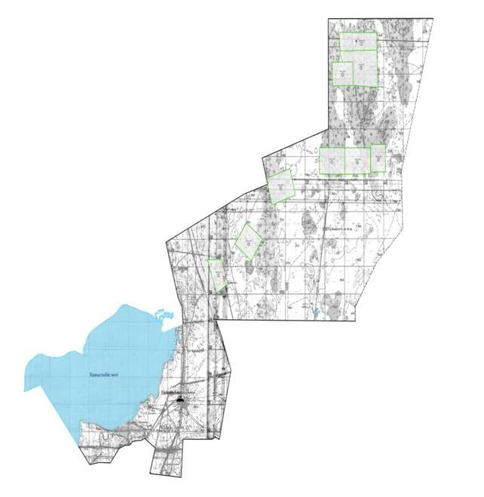



**Қамыстыбас ауылдық округі аумағындағы жер учаскелерінің меншік иелері тізімі**

|  |  |  |  |  |  |  |  |  |  |  |
| --- | --- | --- | --- | --- | --- | --- | --- | --- | --- | --- |
| № | Жер учаскелерін жер пайдаланушылар  дың атауы | Жайылым алаңы, (га) | Түрлері бойынша малдың болуы, (бас) | | | | Жайылымға қажеттілік нормасы 1 бас, (га) | | | |
| МІҚ | ҰМ | Жылқы | Түйе | МІҚ | ҰМ | Жылқы | Түйе |
| 1 | "Қуаныш" ш/қ, Бердимагамбетов Т. | 357 | 145 | 597 | 91 | 86 | 12 | 3 | 18 | 15 |
| 2 | "Бек"ш/қ, Сатекеев Қ. | 389 | 98 | 397 | 290 | 66 | 12 | 3 | 18 | 15 |
| 3 | "Берекет-1" ш/қ, Тулегнов Ж. | 2455 | 89 | 167 | 42 | 46 | 12 | 3 | 18 | 15 |
| 4 | "Сарсен" ш/қ, Досаев Қ. | 757 | - | - | - | - | 12 | 3 | 18 | 15 |
| 5 | "Досжан-Думан", Рсалиев Т. | 72 | 32 | - | 46 | 13 | 12 | 3 | 18 | 15 |
| 6 | "Ардана" ш/қ, Рахманов Т. | 44 | 69 | 379 | 37 | 21 | 12 | 3 | 18 | 15 |
| 7 | "Ақтау" ш/қ, Айтекеев А.Б. | 148 | 148 | 77 | 31 | 100 | 12 | 3 | 18 | 15 |
| 8 | "Ақтілек" ш/қ, Алимбетов Ж. | 98 | 16 | - | - | - | 12 | 3 | 18 | 15 |
| 9 | "Жансая" ш/қ, Жексенбаев Т. | 420 | 22 | - | - | 4 | 12 | 3 | 18 | 15 |
| 10 | "Сұлтан" ш/қ, Айсауытов Ұ. | 975 | 4 | 12 | 3 | 17 | 12 | 3 | 18 | 15 |
| 11 | "Оңалбек" ш/қ, Есдаулетова С. | 220 | 15 | - | - | 11 | 12 | 3 | 18 | 15 |
| 12 | "Прекшов Жанғазы" ш/қ, Прекешов Ж. | 130 | 8 | - | 130 | 11 | 12 | 3 | 18 | 15 |
| 13 | "Тоқпан"ш/қ, Ажибаев С. | 39 | - | - | - | - | 12 | 3 | 18 | 15 |
| 14 | "Ақ-бота" ш/қ, Даримбетов А.Е. | 546 | 25 | 34 | 3 | 2 | 12 | 3 | 18 | 15 |
| 15 | "Өтебәлі" ш/қ, Сиюов Қ. | 200 | - | - | 23 | - | 12 | 3 | 18 | 15 |
| 16 | "Балтық" ш/қ Сәрсенбаева М. | 211 | - | - | - | - | 12 | 3 | 18 | 15 |
| 17 | "Кенжебек" ш/қ, Әйімбетов Әділбек | 61 | 15 | - | 9 | - | 12 | 3 | 18 | 15 |
| 18 | "Баршақұм" ш/қ, Айбосынов Кішкене | 353 | - | - | - | - | 12 | 3 | 18 | 15 |
| 19 | "Ажигулов Зинет" ш/қ | 200 | 47 | - | 13 | 21 | 12 | 3 | 18 | 15 |
|  | Қорытынды | 10093 | 148 | 138 | 212 | 194 | - | - | - | - |

      Кестенің жалғасы

|  |  |  |  |  |  |
| --- | --- | --- | --- | --- | --- |
| Жайылымдардың қажеттілігі, (га) | | | | | Артық(+),  Кем(-) жайылым  дар, (га) |
| МІҚ | ҰМ | Жылқы | Түйе | Жиыны  (га) |
| 1740 | 1791 | 1638 | 1290 | 6459 | -6102 |
| 1176 | 1191 | 5220 | 990 | 8577 | -8188 |
| 1068 | 501 | 756 | 690 | 3015 | -560 |
| - | - | - | - | - | +757 |
| 384 | - | 828 | 195 | 1407 | -1335 |
| 828 | 1137 | 666 | 315 | 2946 | -2902 |
| 1776 | 231 | 558 | 1500 | 4065 | -3917 |
| 192 | - | - | - | 192 | -94 |
| 264 | - | - | 60 | 324 | + 96 |
| 48 | 36 | 54 | 255 | 393 | + 582 |
| 180 | - | - | 165 | 345 | -125 |
| 96 | - | 2340 | 165 | 2601 | -2471 |
| - | - | - | - | - | + 39 |
| 300 | 102 | 54 | 30 | 486 | +60 |
| - | - | 414 | - | 414 | -214 |
| - | - | - | - | - | + 211 |
| 180 | - | 162 | - | 342 | -280 |
| - | - | - | - | - | +353 |
| 546 | - | 234 | 315 | 1095 | -895 |
| 1776 | 414 | 3816 | 2922 | 8928 |  |

      Ескерту: аббревиатуралардың толық жазылуы:ІҚМ- ірі қара мал; ҰҚ- ұсақ мал; га – гектар.

**Қамыстыбас ауылдық округі бойынша елді мекендер бөлінісінде ІҚМ аналық (сауын)мал басын орналастыру үшін жайылымдарды бөлу жөніндегі мәліметтер**

|  |  |  |  |  |  |  |  |  |
| --- | --- | --- | --- | --- | --- | --- | --- | --- |
| № | Елді мекені | Жайылым алаңы, (га) | Сауын сиырлардың болуы (бас) | Жайылымға қажеттілік нормасы 1 бас, (га) | Жайылымдардың қажеттілігі, (га) | Жайылымдармен қамтамасыз етілмеген (га) | Қажеттіліктің қамтамасыз етілуі, % | Артықшылық, (га) |
| 1 | Қамыстыбас е/м | 5662 | 295 | 12 | 3540 | +2122 | 100 | - |
| 2 | Сорбеткей е/м | 10,5 | 13 | 12 | 156 | -145,5 | 7,2 | - |
|  | Барлығы | 5672,5 | 308 | 12 | 3696 | 1976,5 | 7,2 | - |

      Ескерту: аббревиатуралардың толық жазылуы:

      МІҚ- мүйізді ірі қара

**Жайылым айналымдарының қолайлы схемасы**

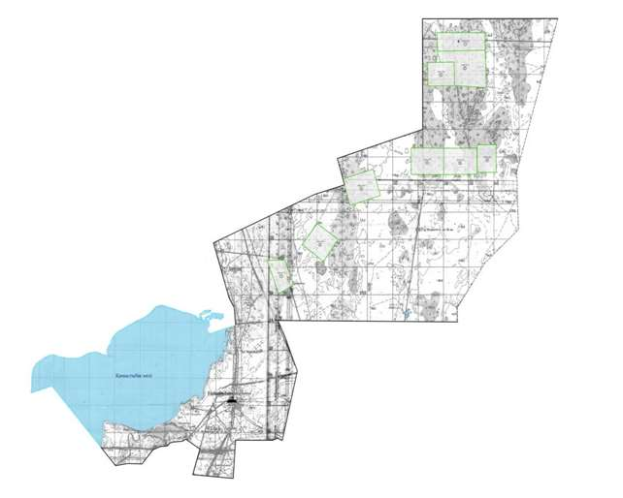

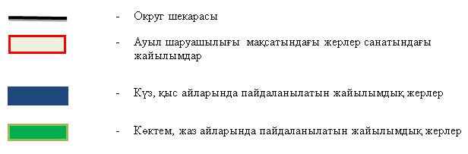

**Жайылымдардың, оның ішінде маусымдық айылымдардың сыртқы және ішкі шекаралары мен алаңдары, жайылымдық инфрақұрылым объектілері белгіленген картасы**

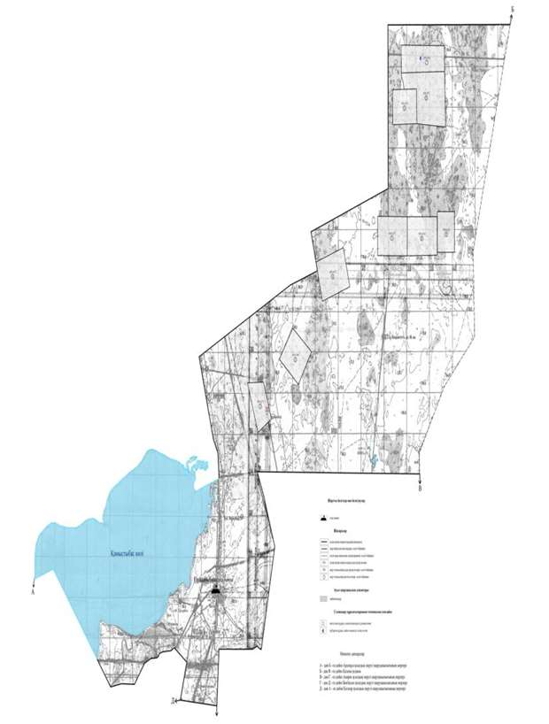

**Жайылым пайдаланушылардың су тұтыну нормасына сәйкес жасалған су көздеріне (көлдерге, өзендерге,тоғандарға, апандарға, суару немесе суландыру каналдарына, құбырлы немесе шахталы құдықтарға) қол жеткізу схемасы**

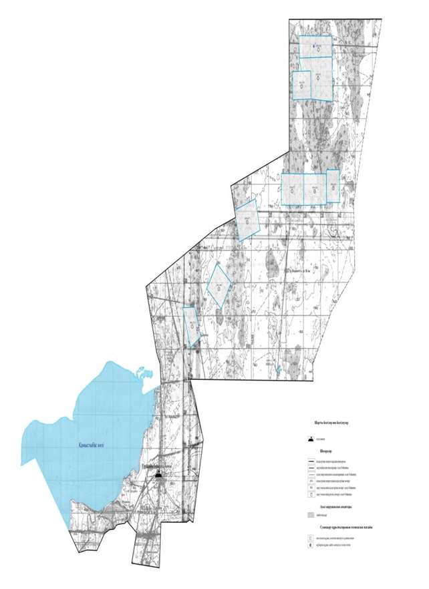

**Жайылымы жоқ жеке және (немесе) заңды тұлғалардың ауылшаруашылығы жануарларының мал басын орналастыру үшін жайылымдарды қайта бөлу және оны берілетін жайылымдарға ауыстыру схемасы**

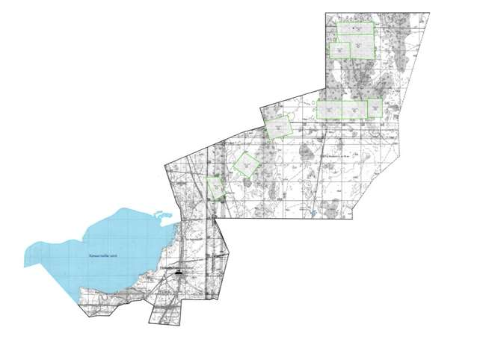



**Ауылдық округ маңында орналасқан жайылымдармен қамтамасыз етілмеген жеке және (немесе) заңды тұлғалардың ауылшаруашылығы жануарларының мал басын шалғайдағы жайылымдарға орналастыру схемасы**

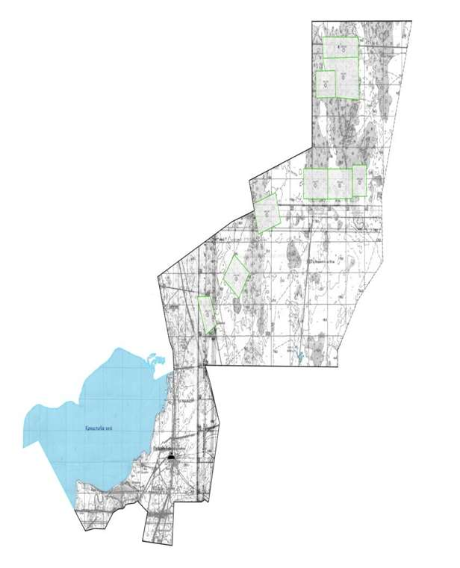



**Ауыл шаруашылығы жануарларын жаюдың және айдаудың маусымдық маршруттарын белгілейтін жайылымдарды пайдалану жөніндегі күнтізбелік графигі**

|  |  |  |  |
| --- | --- | --- | --- |
| № | Ауылдық округтің атауы | Жайылымға малдардын айдап шығарылу мерзімі | Жайылымнан малдардың қайтарылу мерзімі |
| 1 | Қамыстыбас ауылдық округі | Наурыз 1 жартысы | Қазан 2 онкүндігі |

|  |  |
| --- | --- |
|  | Арал аудандық мәслихатының |
|  | 2020 жылғы 24 маусымы |
|  | № 369 шешіміне 14-қосымша |

**Қарақұм ауылдық округінің 2020 - 2021 жылдарға арналған жайылымдарды басқару және оларды пайдалану жөніндегі жоспары**

      1) Құқық белгілейтін құжаттар негізінде жер санаттары, жер учаскелерінің меншік иелері және жер пайдаланушылар бөлінісінде әкімшілік-аумақтық бірлік аумағында жайылымдардың орналасу схемасы (картасы);

      2) жайылым айналымдарының қолайлы схемасы;

      3) жайылымдардың, оның ішінде маусымдық жайылымдардың сыртқы және ішкі шекаралары мен алаңдары, жайылымдық инфрақұрылым объектілері белгіленген картасы;

      4) жайылым пайдаланушылардың су тұтыну нормасына сәйкес жасалған су көздерiне (көлдерге, өзендерге, тоғандарға, апандарға, суару немесе суландыру каналдарына, құбырлы немесе шахталы құдықтарға) қолжеткізу схемасы;

      5) жайылымы жоқ жеке және (немесе) заңды тұлғалардың ауыл шаруашылығы жануарларының мал басын орналастыру үшін жайылымдарды қайта бөлу және оны берілетін жайылымдарға ауыстыру схемасы;

      6) ауылдық округ маңында орналасқан жайылымдармен қамтамасыз етілмеген жеке және (немесе) заңды тұлғалардың ауыл шаруашылығы жануарларының мал басын шалғайдағы жайылымдарға орналастыру схемасы;

      7) ауыл шаруашылығы жануарларын жаюдың және айдаудың маусымдық маршруттарын белгілейтін жайылымдарды пайдалану жөніндегі күнтізбелік графигі.

      Ауылдық округтің аумағы құрғақ, даласы бетеге-селеулі белдем тармағына жатады.

      Дала өсімдігі басым болуы анықталды, оның негізгі түрлері: жусан, сораң, жантақ, еркек, шағыр түрлі шөптерінің қатысуымен әр түрлі жусанның түрлері.

      Ауылдық округтің аумағында гидрографиялық торап нашар дамыған. Жайылымды суландыру табиғи төмендеуінен қамтамасыз етіледі – көлдерден. Судың сапасы әлсіз тұздылау, малдарды суару үшін жарамды.

      Жайылымдық алқаптардың орташа өнімділігі – 8,8 центнер/гектарды құрайды.

      Жайылымдар жемдерінің қоры ұзақтығы 170-180 күн болатын жайылым кезеңінде пайдаланылады.

      Жаңақұрылыс ауылдық округі Арал ауданының оңтүстік бөлігінде орналасқан, солтүстіктен және солтүстік-батыс жағынан Қазалы ауданымен шектеседі.

      Әкімшілік-аумақтық бөлісу Жаңақұрылыс ауылдық округіне Жаңақұрылыс елді мекені кіреді.

      Табиғи ауа-райының жағдайлары бойынша Жаңақұрылыс ауылы күрт құбылмалы ауа-райымен құрғақ далалық аймаққа жатады, олар үшін тән қасиет: көктем-жазғы мезгілінің құрғақшылы, жазғы жоғары және қысқы төмен ауа температурасы, жыл мезгілі бойынша жеткіліксіз және тұрақсыз атмосфералық жауын-шашын және бір жыл ішінде едәуір желдің жігерлігі.

      Ауылдық округтің жалпы жерқоры 85 867 гектар (бұдан әрі – га). Соның ішінде жайылымдар – 64 550 га.

      Санаттары бойынша жерлер келесідей бөлінеді:

      ауыл шаруашылығы мақсатындағы жерлер – 16123 га;

      елдi мекендердiң жерлерi –2 500 га;

      Шабындық жерлер- 3200 га

      өнеркәсiп, көлiк, байланыс, ғарыш қызметі, қорғаныс, ұлттық қауіпсіздік мұқтажына арналған жер және ауылшаруашылығына арналмаған өзге де жерлер –10 813 га

      Ауылдық округ аумағындағы ауыл шаруашылығы жануарлары мал басының саны: мүйізді ірі қара- 7072 бас, уақ мал-10540 бас, жылқы- 3571 бас ,түйе- 3315 бас тіркелген.

      Ауыл шаруашылығы жануарларының түрлері бойынша келесідей бөлінген:

      ірі қара мал- 47 табын;

      уақ мал – 263 отар;

      жылқылар – 100 үйір;

      түйелер – 10 келе.

      Жайылымдар ауданның табиғи-климаттық ерекшелігіне байланысты табиғи жайылымдарға жатады және көбінесе малды бағу үшін пайдаланылады. Ауылдық округтің аумағында екпе және аридтік жайылымдар жоқ.

      Жайылымдарды негізгі пайдаланушылар Қарақұм ауылдық округінің тұрғындары болып табылады.

      Жоспар жайылымдарды ұтымды пайдалану, жем-шөпке қажеттілікті тұрақты қамтамасыз ету және жайылымдардың тозу процестерін болғызбау мақсатында қабылданды.

      Қарақұм ауылдық округінің аумағында 1 ветеринарлық пункт, 1 үлгілік мал қорымы қызмет істейді.

      Қарақұм ауылдық округінде малды айдап өтуге арналған сервитуттар белгіленбеген.

**Құқық белгілейтін құжаттар негізінде жер санаттары, жер учаскелерінің меншік иелері және жер пайдаланушылар бөлінісінде әкімшілік-аумақтық бірлік аумағында жайылымдардың орналасу схемасы (картасы)**

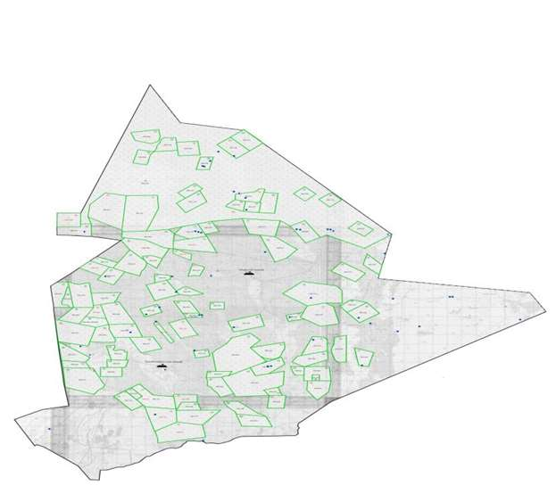



**Қарақұм ауылдық округі аумағындағы жер учаскелерінің меншік иелері тізімі**

|  |  |
| --- | --- |
|  | № 1 кесте |

|  |  |  |  |  |  |  |  |  |  |  |
| --- | --- | --- | --- | --- | --- | --- | --- | --- | --- | --- |
| № | Жер учаскелерін жер пайдаланушылардың атауы | Жайылым алаңы, (га) | Түрлері бойынша малдың болуы, (бас) | | | | Жайылымға қажеттілік нормасы 1 бас, (га) | | | |
| МІҚ | УМ | Жылқы | Түйе | МІҚ | УМ | Жылқы | Түйе |
| 1 | Абдижалиева Галия | 300 | 28 | - | - | - | 12 | 3 | 18 | 15 |
| 2 | Абиев Садик | 500 | 28 | - | 9 | 4 | 12 | 3 | 18 | 15 |
| 3 | Абсеметов Беркин | 300 | 8 | 10 | - | - | 12 | 3 | 18 | 15 |
| 4 | Айтимов Иманбай | 600 | 27 | - | 2 | 3 | 12 | 3 | 18 | 15 |
| 5 | Алдабергенов Токсанбай | 730 | 5 | - | - | - | 12 | 3 | 18 | 15 |
| 6 | Аппазова Тынымкул | 1450 | 4 | - | - | - | 12 | 3 | 18 | 15 |
| 7 | Асанбаев Жетес | 250 | 70 | 416 | 172 | 85 | 12 | 3 | 18 | 15 |
| 8 | Ауезов Мухит | 900 | 40 | 291 | 11 | - | 12 | 3 | 18 | 15 |
| 9 | Аяпов Алмат | 4016 | 74 | - | 19 | 17 | 12 | 3 | 18 | 15 |
| 10 | Бакбергенов Коблан | 446 | 25 | - | 8 | 10 | 12 | 3 | 18 | 15 |
| 11 | Бакшакбаев Алпысбек | 300 | 68 | 176 | 7 | 32 | 12 | 3 | 18 | 15 |
| 12 | Балапан Даража | 700 | - | - | 48 | - | 12 | 3 | 18 | 15 |
| 13 | Балкенбаев Жанабай | 3006 | 32 | - | - | 40 | 12 | 3 | 18 | 15 |
| 14 | Бейісов Темірхан | 300 | 19 | 3 | 99 | 18 | 12 | 3 | 18 | 15 |
| 15 | Бердалиев Алтынбек | 730 | 59 | - | 41 | 38 | 12 | 3 | 18 | 15 |
| 16 | Бердалиев Кани | 1420 | - | - | 60 | - | 12 | 3 | 18 | 15 |
| 17 | Бертлеуов Сабит | 500 | 61 | - | 16 | 6 | 12 | 3 | 18 | 15 |
| 18 | Бижанов Нагашыбай | 300 | - | - | - | - | 12 | 3 | 18 | 15 |
| 19 | Бимырзаев Еркин | 1525 | 5 | - | - | - | 12 | 3 | 18 | 15 |
| 20 | Даулетбаева Валентина | 400 | 103 | - | 7 | 19 | 12 | 3 | 18 | 15 |
| 21 | Дуйсенбаев Копшилик | 1500 | 25 | 46 | 8 | 3 | 12 | 3 | 18 | 15 |
| 22 | Дәрибаев Мейрамбек | 1000 | 147 | - | 12 | 22 | 12 | 3 | 18 | 15 |
| 23 | Елешов Болат | 220 | 6 | - | - | 57 | 12 | 3 | 18 | 15 |
| 24 | Ержанов Асылхан | 400 | - | - | 26 | 3 | 12 | 3 | 18 | 15 |
| 25 | Жаксыбаев Бауыржан | 1150 | 8 | - | - | - | 12 | 3 | 18 | 15 |
| 26 | Жамалов Нагашыбай | 1165 | 35 | 130 | 52 | 40 | 12 | 3 | 18 | 15 |
| 27 | Жанабаев Ерболат | 300 | 25 | 41 | 19 | 18 | 12 | 3 | 18 | 15 |
| 28 | Жаукеев Жаксылык | 301 | 45 | 31 | 50 | 53 | 12 | 3 | 18 | 15 |
| 29 | Жиентаев Жубандык | 903 | 94 | - | 15 | 14 | 12 | 3 | 18 | 15 |
| 30 | Жолаев Айдарбек | 900 | 25 | - | 30 | 12 | 12 | 3 | 18 | 15 |
| 31 | Жукашев Кадирхан | 600 | 20 | - | 40 | - | 12 | 3 | 18 | 15 |
| 32 | Жукашев Садырбек | 426 | - | - | - | - | 12 | 3 | 18 | 15 |
| 33 | Жумабаев Курманбек | 1518 | 25 | 20 | 5 | 18 | 12 | 3 | 18 | 15 |
| 34 | Исатаев Хасен | 600 | 22 | 78 | 33 | 5 | 12 | 3 | 18 | 15 |
| 35 | Калыбекова Кунжамила | 600 | 31 | - | - | 17 | 12 | 3 | 18 | 15 |
| 36 | Койшыбаев Кунболат | 771 | - | 102 | 56 | 35 | 12 | 3 | 18 | 15 |
| 37 | Коптенбаев Бауыржан | 2960 | - | - | 19 | 19 | 12 | 3 | 18 | 15 |
| 38 | Куанышбаев Биртай | 700 | 15 | 5 | 22 | 16 | 12 | 3 | 18 | 15 |
| 39 | Куттыбаев Акылбай | 1000 | 65 | - | - | - | 12 | 3 | 18 | 15 |
| 40 | Лекеров Кайырбек | 964 | 52 | - | 3 | 6 | 12 | 3 | 18 | 15 |
| 41 | Лекеров Кунжарык | 1000 | 48 | 82 | 11 | 12 | 12 | 3 | 18 | 15 |
| 42 | Мукишев Кадирбай | 800 | 7 | - | - | - | 12 | 3 | 18 | 15 |
| 43 | Муратбаев Амангелди | 2456 | 33 | 19 | 13 | 16 | 12 | 3 | 18 | 15 |
| 44 | Мусаев Тиыштыкбай | 1450 | 15 | - | - | - | 12 | 3 | 18 | 15 |
| 45 | Мусиров Есенкелди | 440 | 16 | - | - | - | 12 | 3 | 18 | 15 |
| 46 | Мынжасаров Аманжол | 1131 | 30 | - | 5 | 9 | 12 | 3 | 18 | 15 |
| 47 | Мандибаев Ерболат | 698 | 37 | - | 9 | 6 | 12 | 3 | 18 | 15 |
| 48 | Назаров Бектурган | 1000 | 10 | - | - | - | 12 | 3 | 18 | 15 |
| 49 | Нарегеев Ерболат | 1200 | - | - | 37 | 37 | 12 | 3 | 18 | 15 |
| 50 | Оразалиева Кызгалдак | 300 | 10 | - | 5 | - | 12 | 3 | 18 | 15 |
| 51 | Пралиев Айтжан | 1000 | 21 | 17 | 1 | 3 | 12 | 3 | 18 | 15 |
| 52 | Раева Аралкул | 500 | 15 | - | - | - | 12 | 3 | 18 | 15 |
| 53 | Сариева Алтыншаш | 400 | 5 | - | - | - | 12 | 3 | 18 | 15 |
| 54 | Серкешбаев Ерболат | 3500 | 20 | - | 21 | 12 | 12 | 3 | 18 | 15 |
| 55 | Тайлаков Руслан | 806 | - | - | - | - | 12 | 3 | 18 | 15 |
| 56 | Тапалов Байтак | 482 | 14 | 35 | - | 2 | 12 | 3 | 18 | 15 |
| 57 | Тенелбаева Алтын | 1000 | - | - | - | - | 12 | 3 | 18 | 15 |
| 58 | Тлепбаев Аралбек | 1497 | 15 | 296 | 31 | - | 12 | 3 | 18 | 15 |
| 59 | Токсанбаев Шарапат | 700 | - | - | - | - | 12 | 3 | 18 | 15 |
| 60 | Тулегенов Кеулимжай | 401 | 7 | - | - | - | 12 | 3 | 18 | 15 |
| 61 | Турениязов Алтай | 950 | 57 | - | - | - | 12 | 3 | 18 | 15 |
| 62 | Турикбаев Жаксыбек | 500 | 10 | - | - | 26 | 12 | 3 | 18 | 15 |
| 63 | Турсынбаева Мадина | 1000 | 4 | 11 | 1 | - | 12 | 3 | 18 | 15 |
| 64 | Турсынов Акбота | 484 | 18 | 30 | 14 | 10 | 12 | 3 | 18 | 15 |
| 65 | Утегенов Абилтай | 1000 | 68 | - | - | - | 12 | 3 | 18 | 15 |
| 66 | Утегенов Ануарбек | 300 | 10 | - | - | 13 | 12 | 3 | 18 | 15 |
| 67 | Утемисов Егизбай | 500 | 10 | - | 9 | 3 | 12 | 3 | 18 | 15 |
| 68 | Хайрлаев Файзулла | 1521 | 193 | - | 79 | 30 | 12 | 3 | 18 | 15 |
| 69 | Шалабаев Аманжол | 500 | 19 | - | - | - | 12 | 3 | 18 | 15 |
| 70 | Толыбаев Избаскан | 1000 | 3 | - | - | - | 12 | 3 | 18 | 15 |
| 71 | Абиканиев Куандык | 500 | 25 | 90 | - | - | 12 | 3 | 18 | 15 |
| 72 | Бтимбаева Несибели | 1000 | 10 | - | - | - | 12 | 3 | 18 | 15 |
| 73 | Елешов Жайшылык | 450 | 4 | - | - | - | 12 | 3 | 18 | 15 |
| 74 | Жалгасбаев Аманкелди | 400 | - | - | - | - | 12 | 3 | 18 | 15 |
| 75 | Кармысбаев Жарылкасын | 600 | - | - | - | - | 12 | 3 | 18 | 15 |
| 76 | Шарапатова Розагул | 1000 | 60 | 30 | 20 | 8 | 12 | 3 | 18 | 15 |
| 77 | Берсугирова Асылзат | 1500 | 13 | 150 | 60 | 49 | 12 | 3 | 18 | 15 |
| 78 | Егизбаев Коптлеу | 1850 | 7 | - | - | - | 12 | 3 | 18 | 15 |
| 79 | Карибаев Кайратбек | 2252 | 6 | 16 | - | - | 12 | 3 | 18 | 15 |
| 80 | Сексенбаева Назира | 819 | 16 | 167 | 16 | 12 | 12 | 3 | 18 | 15 |
| 81 | Турсынов Марат | 700 | 12 | 16 | 15 | 5 | 12 | 3 | 18 | 15 |
| 82 | Турымбетов Ергали | 500 | 50 | - | 2 | - | 12 | 3 | 18 | 15 |
| 83 | Шалабаев Даулетжан | 400 | 13 | - | - | - | 12 | 3 | 18 | 15 |
| 84 | Куатова Алтынкул | 500 | - | - | - | - | 12 | 3 | 18 | 15 |
| Барлығы | | 77638 | 2207 | 2308 | 1238 | 863 |  |  |  |  |

      Кестенің жалғасы

|  |  |  |  |  |  |
| --- | --- | --- | --- | --- | --- |
| Жайылымдардың қажеттілігі, (га) | | | | | Артық жайылымдар, (га) |
| МІҚ | УМ | Жылқы | Түйе | Жиыны (га) |  |
| 336 | - | - | - | 336 | -36 |
| 336 | - | 162 | 60 | 558 | -58 |
| 96 | 30 | - | - | 126 | 174 |
| 324 | - | 36 | 45 | 405 | +195 |
| 60 | - | - | - | 60 | +670 |
| 48 | - | - | - | 48 | +1402 |
| 840 | 1248 | 3096 | 1275 | 6459 | -6209 |
| 480 | 873 | 198 | - | 1551 | -651 |
| 888 | - | 342 | 255 | 1485 | +2531 |
| 300 | - | 144 | 150 | 594 | -148 |
| 816 | 528 | 126 | 480 | 1950 | -1650 |
| - | - | 864 | - | 864 | -164 |
| 384 | - | - | 600 | 984 | +2022 |
| 228 | 9 | 1782 | 270 | 2289 | -1989 |
| 708 | - | 738 | 570 | 2016 | -1286 |
| - | - | 1080 | - | 1080 | +340 |
| 732 | - | 288 | 90 | 1110 | -610 |
| - | - | - | - | - | - |
| 60 | - | - | - | 60 | +1465 |
| 1236 | - | 126 | 342 | 1704 | -1304 |
| 300 | 138 | 144 | 45 | 627 | +873 |
| 1764 | - | 216 | 330 | 2310 | -1310 |
| 72 | - | - | 855 | 927 | -707 |
|  | - | 468 | 45 | 513 | -113 |
| 96 | - | - | - | 96 | +1054 |
| 420 | 390 | 936 | 600 | 2346 | -1181 |
| 300 | 123 | 342 | 270 | 1035 | -735 |
| 540 | 93 | 900 | 795 | 2328 | -2027 |
| 1128 | - | 270 | 210 | 1608 | -705 |
| 300 | - | 540 | 180 | 1020 | -120 |
| 240 | - | 720 | - | 960 | -360 |
| - | - | - | - | - | - |
| 300 | 60 | 90 | 270 | 720 | +798 |
| 264 | 234 | 594 | 75 | 1167 | -567 |
| 372 | - | - | 255 | 627 | -27 |
|  | 306 | 1008 | 525 | 1839 | +1068 |
| - | - | 342 | 285 | 627 | +2333 |
| 180 | 15 | 396 | 240 | 831 | -131 |
| 780 | - | - | - | 780 | +220 |
| 624 | - | 54 | 90 | 768 | +196 |
| 576 | 246 | 198 | 180 | 1200 | -200 |
| 84 | - | - | - | 84 | +716 |
| 396 | 57 | 234 | 240 | 927 | +1529 |
| 180 | - | - | - | 180 | +1270 |
| 192 | - | - | - | 192 | +248 |
| 360 | - | 90 | 162 | 612 | +519 |
| 444 | - | 162 | 90 | 696 | +2 |
| 120 | - | - | - | 120 | +880 |
| - | - | 666 | 555 | 1221 | -21 |
| 120 | - | 90 | - | 210 | +90 |
| 252 | 51 | 18 | 45 | 366 | 634 |
| 180 | - | - | - | 180 | +320 |
| 60 | - | - | - | 60 | +340 |
| 240 | - | 378 | 180 | 798 | +2702 |
|  | - | - | - | - | - |
| 168 | 105 | - | 36 | 309 | +173 |
| - | - | - | - | - | - |
| 180 | 888 | 558 | - | 1626 | -129 |
|  | - | - | - | - | - |
| 84 | - | - | - | 84 | +317 |
| 684 | - | - | - | 684 | +266 |
| 120 | - | - | 390 | 510 | -10 |
| 48 | 33 | 18 | - | 99 | +901 |
| 216 | 90 | 252 | 150 | 708 | -224 |
| 816 | - | - | - | 816 | +184 |
| 120 | - | - | 195 | 315 | -15 |
| 120 | - | 162 | 45 | 327 | +173 |
| 2316 | - | 1422 | 450 | 4188 | -2667 |
| 228 | - | - | -- | 228 | +272 |
| 36 | - | - | - | 36 | +964 |
| 300 | 270 | - | - | 570 | -70 |
| 120 | - | - | - | 120 | +880 |
| 48 | - | - | - | 48 | +402 |
| - | - | - | - | - | - |
| - | - | - | - | - | - |
| 720 | 90 | 360 | 120 | 1290 | -290 |
| 156 | 450 | 1080 | 735 | 2421 | -921 |
| 84 | - | - | - | 84 | +1766 |
| 72 | 48 | - | - | 120 | +2132 |
| 192 | 501 | 288 | 180 | 1161 | -342 |
| 144 | 48 | 270 | 75 | 537 | +163 |
| 600 | - | 36 | - | 636 | -136 |
| 156 | - | - | - | 156 | +244 |
| - | - | - | - | - | - |
| 26844 | 6924 | 22788 | 13035 | 69591 | 6315 |

      Ескерту: аббревиатуралардың толық жазылуы: МІҚ- мүйізді ірі қара

      МІҚ – мүйізді ірі қара мал;

      УМ – уақ мал;

      га – гектар.

**Қарақұм ауылдық округі бойынша елді мекендер бөлінісінде мүйізді ірі қара аналық (сауын) мал басын орналастыру үшін жайылымдарды бөлу**

|  |  |  |  |  |  |  |  |  |
| --- | --- | --- | --- | --- | --- | --- | --- | --- |
| № | Елді мекен | Жайылым алаңы, гектар | Сауын сиырлардың болуы (бас) | Жайылымға қажеттілік нормасы 1 бас, гектар | Жайылымдардың қажеттілігі, гектар | Жайылымдармен қамтамасыз етілмеген, гектар | Қажеттіліктің қамтамасыз етілуі, пайыз | Артықшылық, гектар |
| 1 | Абай ауылы | 18061 | 1043 | 12,0 | 12516 | - | 144,3 | 5545 |
| 2 | Ерімбетжаға ауылы | 9420 | 395 | 12,0 | 4740 | - | 198,7 | 4680 |
|  | Барлығы | 27481 | 1438 | 12,0 | 17256 | - | 161,3 | - 8476 |

**Жайылым айналымдарының қолайлы схемасы**

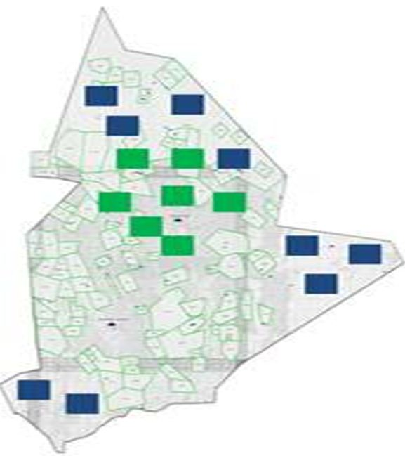

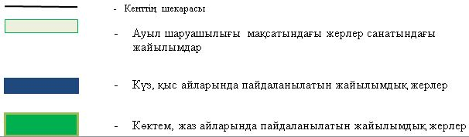

**Жайылымдардың, оның ішінде маусымдық айылымдардың сыртқы және ішкі шекаралары мен алаңдары, жайылымдық инфрақұрылым объектілері белгіленген картасы**

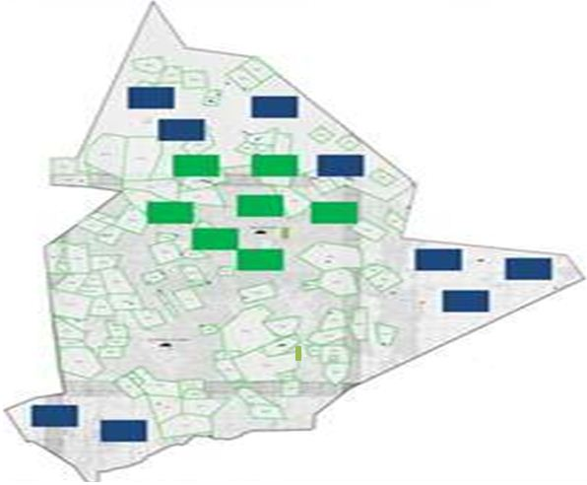

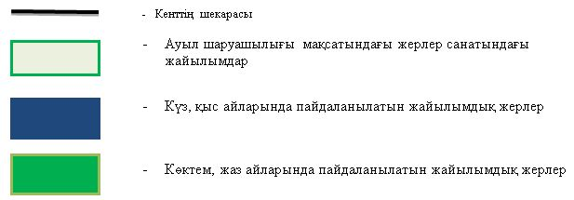

**Жайылым пайдаланушылардың су тұтыну нормасына сәйкес жасалған су көздеріне (көлдерге, өзендерге,тоғандарға, апандарға, суару немесе суландыру каналдарына, құбырлы немесе шахталы құдықтарға) қол жеткізу схемасы**

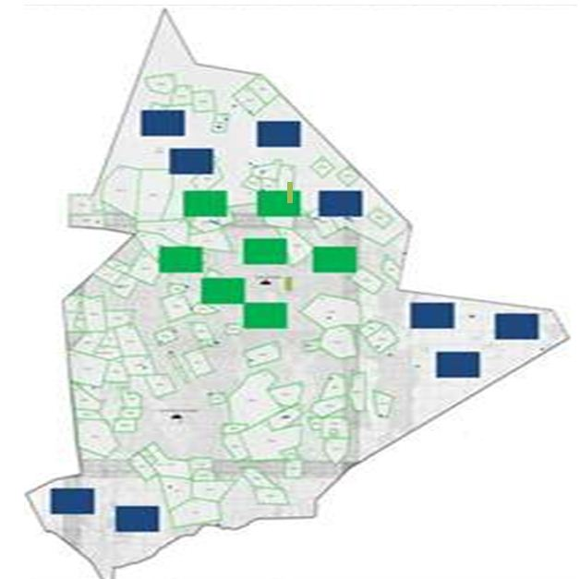

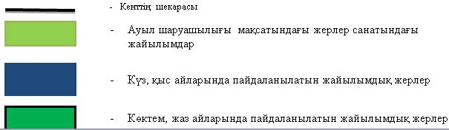

**Жайылымы жоқ жеке және (немесе) заңды тұлғалардың ауылшаруашылығы жануарларының мал басын орналастыру үшін жайылымдарды қайта бөлу және оны берілетін жайылымдарға ауыстыру схемасы**

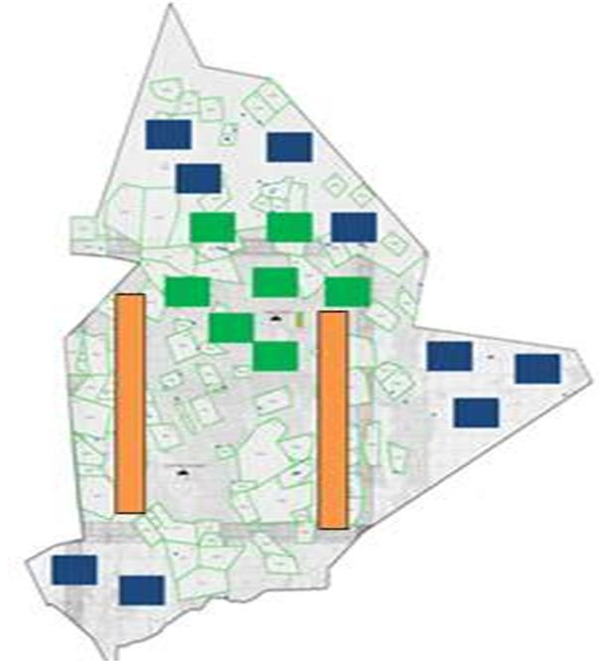

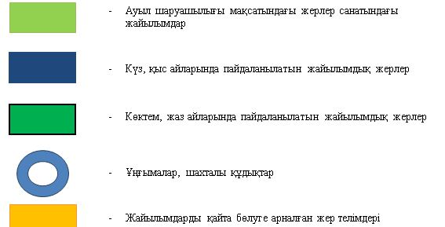

**Ауылдық округ маңында орналасқан жайылымдармен қамтамасыз етілмеген жеке және (немесе) заңды тұлғалардың ауылшаруашылығы жануарларының мал басын шалғайдағы жайылымдарға орналастыру схемасы**

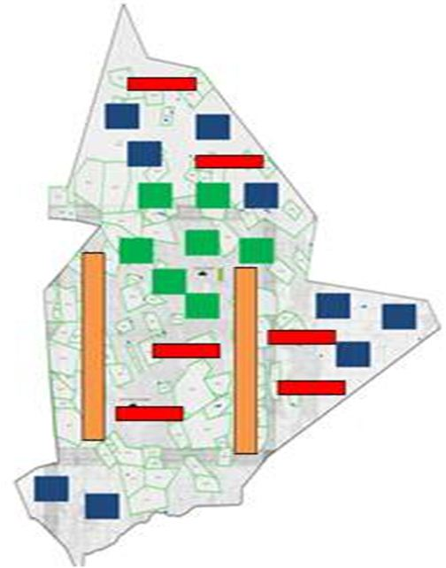

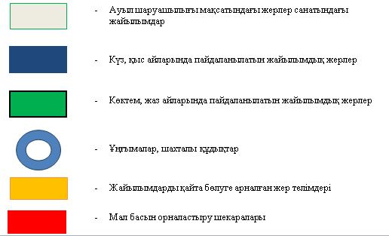

**Ауыл шаруашылығы жануарларын жаюдың және айдаудың маусымдық маршруттарын белгілейтін жайылымдарды пайдалану жөніндегі күнтізбелік графигі**

|  |  |  |  |
| --- | --- | --- | --- |
| № | Ауылдық округтің атауы | Жайылымға малдардын айдап шығарылу мерзімі | Жайылымнан малдардың қайтарылу мерзімі |
| 1 | Қарақұм ауылдық округі | Наурыз 1 жартысы | Қазан 2 онкүндігі |

|  |  |
| --- | --- |
|  | Арал аудандық мәслихатының |
|  | 2020 жылғы 24 маусымы |
|  | № 369 шешіміне 15-қосымша |

**Қаратерен ауылдық округінің 2020 - 2021 жылдарға арналған жайылымдарды басқару және оларды пайдалану жөніндегі жоспары**

      1) Құқық белгілейтін құжаттар негізінде жер санаттары, жер учаскелерінің меншік иелері және жер пайдаланушылар бөлінісінде әкімшілік-аумақтық бірлік аумағында жайылымдардың орналасу схемасы (картасы);

      2) жайылым айналымдарының қолайлы схемасы;

      3) жайылымдардың, оның ішінде маусымдық жайылымдардың сыртқы және ішкі шекаралары мен алаңдары, жайылымдық инфрақұрылым объектілері белгіленген картасы;

      4) жайылым пайдаланушылардың су тұтыну нормасына сәйкес жасалған су көздерiне (көлдерге, өзендерге, тоғандарға, апандарға, суару немесе суландыру каналдарына, құбырлы немесе шахталы құдықтарға) қолжеткізу схемасы;

      5) жайылымы жоқ жеке және (немесе) заңды тұлғалардың ауыл шаруашылығы жануарларының мал басын орналастыру үшін жайылымдарды қайта бөлу және оны берілетін жайылымдарға ауыстыру схемасы;

      6) ауылдық округ маңында орналасқан жайылымдармен қамтамасыз етілмеген жеке және (немесе) заңды тұлғалардың ауыл шаруашылығы жануарларының мал басын шалғайдағы жайылымдарға орналастыру схемасы;

      7) ауыл шаруашылығы жануарларын жаюдың және айдаудың маусымдық маршруттарын белгілейтін жайылымдарды пайдалану жөніндегі күнтізбелік графигі.

      Ауылдық округтің аумағы құрғақ, даласы бетеге-селеулі белдем тармағына жатады.

      Дала өсімдігі басым болуы анықталды, оның негізгі түрлері: бетеге, селеулер, сұлыбас және шамалы даланың түрлі шөптерінің қатысуымен әр түрлі жусанның түрлері.

      Ауылдық округтің аумағында гидрографиялық торап нашар дамыған. Жайылымды суландыру табиғи төмендеуінен қамтамасыз етіледі – көлдерден. Судың сапасы әлсіз тұздылау, малдарды суару үшін жарамды.

      Жайылымдық алқаптардың орташа өнімділігі – 8,8 центнер/гектарды құрайды.

      Жайылымдар жемдерінің қоры ұзақтығы 170-180 күн болатын жайылым кезеңінде пайдаланылады.

      Әкімшілік-аумақтық бөлініс бойынша Қаратерең ауылдық округіне Жаңақоныс ауылы, Тастақ және Көне Қаратерең елді мекендері кіреді.

      Табиғи жағдайлар бойынша Қаратерең ауылдық округінің аумағы күрт континентальды, жазы ыстық құрғақ келеді, қысы қар жамылғысының аздығымен ерешеленеді. Мұндағы агроклиматтық жағдайлар біркелкі емес. Жылу мен ылғалдың қамтамасыз етілуіне байланысты, құрғақ және ыстық. Жазы үнемі ыстық болып тұрады. Жалпы алғанда негізінен мал шаруашылығы жақсы дамыған. Мұнда негізінен жусан, сораң, жантақ, пішен т.б түрлі шөптер өседі. Халықтың жеке малдарын жем-шөппен қамтамасыз етуге елді мекенге іргелес жайылым алқаптарын трансформациялау ұсынылады.

      Ауылдық округтің жалпы жер қоры 53220 гектар (бұдан әрі – га). Соның ішінде жайылымдар – 14000 га.

      Жер санаттары бойынша:

      ауыл шаруашылығы мақсатындағы жерлер – 26000 гектар;

      елді мекендердің жері-53220 га

      өнеркәсіп, көлік, байланыс, ғарыш қызметі, қорғаныс, ұлттық қауіпсіздік мұқтажына арналған және ауыл шаруашылығына арналмаған өзге де жер-жоқ

      Ауылдық округ аумағындағы мал басының саны:

      мүйізді ірі қара- 102 бас, уақ мал 25 бас, жылқы-480 бас және 142 түйе тіркелген.

      Ауыл шаруашылығы жануарларының түрлері бойынша келесідей бөлінген:

      ірі қара мал- 1 табын;

      уақ мал - 15 отар;

      жылқылар - 25 үйір;

      түйелер – 142 бас.

      Жайылымдар ауданның табиғи-климаттық ерекшелігіне байланысты табиғи жайылымдарға жатады және көбінесе малды бағу үшін пайдаланылады. Округ аумағында екпе және аридтік жайылымдар жоқ.

      Жайылымдарды негізгі пайдаланушылар Қаратерең ауылдық округінің тұрғындары болып табылады.

      Жоспар жайылымдарды ұтымды пайдалану, жем-шөпке қажеттілікті тұрақты қамтамасыз ету және жайылымдардың тозу процестерін болғызбау мақсатында қабылданды.

      Қаратерен ауылдық округі аумағында 1 ветеринарлық пункт қызмет істейді.

      Қаратерен ауылдық округінде малды айдап өтуге арналған сервитуттар белгіленбеген.

**Құқық белгілейтін құжаттар негізінде жер санаттары, жер учаскелерінің меншік иелері және жер пайдаланушылар бөлінісінде әкімшілік-аумақтық бірлік аумағында жайылымдардың орналасу схемасы (картасы)**

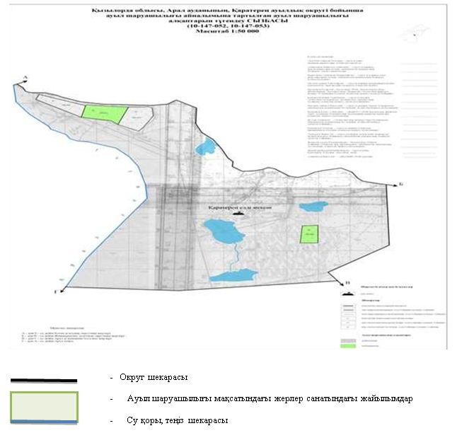

**Қаратерең ауылдық округі аумағындағы жер учаскелерінің меншік иелері тізімі**

|  |  |  |  |  |  |  |  |  |  |  |
| --- | --- | --- | --- | --- | --- | --- | --- | --- | --- | --- |
| № | Жер учаскелерін жер пайдаланушылардың атауы | Жайылым алаңы, (га) | Түрлері бойынша малдың болуы, (бас) | | | | Жайылымға қажеттілік нормасы 1 бас, (га) | | | |
| ІҚМ | ҰҚМ | Жылқы | Түйе | ІҚМ | ҰҚМ | Жылқы | Түйе |
|  | Аймаханов Жанабай | 1500 | 78 | - | - | - | 12 | - | - | - |
| 2 | "Жүсіп"ШҚ | 350 | 9 | 2 | 11 | 32 | 12 | 3 | 18 | 15 |
| 3 | "Өркен" ШҚ | 500 | - | 10 | 391 | 98 | - | 3 | 18 | 15 |
| 4 | "Байжігіт" ШҚ | 300 | 15 | 13 | 60 | 12 | 12 | 3 | 18 | 15 |
| 5 | "Дүйсенғали" ШҚ | 300 | - | - | 18 | - | - | - | 18 | - |
|  | Қорытынды | 2950 | 102 | 25 | 480 | 142 | 12 | 3 | 18 | 15 |

      Кестенің жалғасы

|  |  |  |  |  |  |
| --- | --- | --- | --- | --- | --- |
| Жайылымдардың қажеттілігі, (га) | | | | | Артық жайылымдар, (га) |
| ІҚМ | ҰҚМ | Жылқы | Түйе | Жиыны (га) |  |
| 936 | - | - | - | 936 |  |
| 108 | 6 | 198 | 480 | 792 |  |
| - | 30 | 7038 | 1470 | 8538 |  |
| 180 | 39 | 1080 | 180 | 1479 |  |
| - | - | 324 | - | 324 |  |
| 1224 | 75 | 8640 | 2130 | 12069 |  |

      Ескерту: аббревиатуралардың толық жазылуы: МІҚ- мүйізді ірі қара, ҰҚ- Ұсақ мал; ШҚ- Шаруа қожалығы

**Қаратерең ауылдық округі бойынша елді мекендер бөлінісінде МІҚ аналық (сауын)мал басын орналастыру үшін жайылымдарды бөлу жөніндегі мәліметтер**

|  |  |  |  |  |  |  |  |  |
| --- | --- | --- | --- | --- | --- | --- | --- | --- |
| № | Елді мекені | Жайылым алаңы, (га) | Сауын сиырлардың болуы (бас) | Жайылымға қажеттілік нормасы 1 бас, (га) | Жайылымдардың қажеттілігі, (га) | Жайылымдармен қамтамасыз етілмеген (га) | Қажеттіліктің қамтамасыз етілуі, % | Артықшылық, (га) |
| 1 | Жаңақоныс ауылы | 2650 | 94 | 12,0 | 1128 | - | 100 | 1522 |
| 2 | Тастақ ауылы | 300 | - | 12,0 | - | - |  |  |
|  | Барлығы | 2950 | 94 | 12,0 | 1128 |  |  |  |

      Ескерту: аббревиатуралардың толық жазылуы: МІҚ- мүйізді ірі қара

**Жайылым айналымдарының қолайлы схемасы**

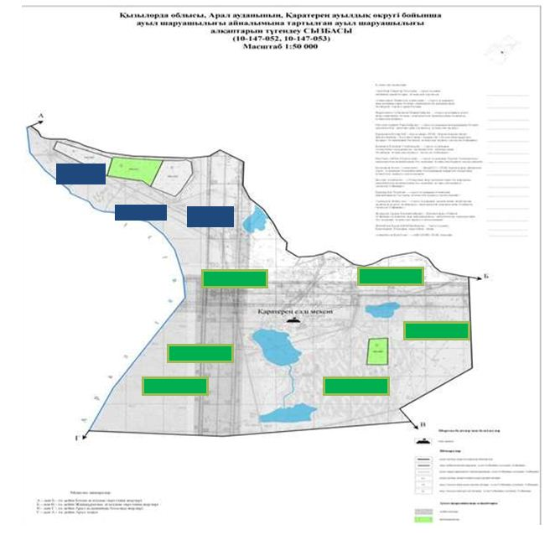



**Жайылымдардың, оның ішінде маусымдық айылымдардың сыртқы және ішкі шекаралары мен алаңдары, жайылымдық инфрақұрылым объектілері белгіленген картасы**

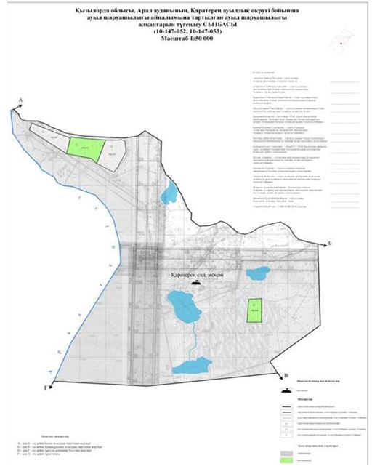

**Жайылым пайдаланушылардың су тұтыну нормасына сәйкес жасалған су көздеріне (көлдерге, өзендерге,тоғандарға, апандарға, суару немесе суландыру каналдарына, құбырлы немесе шахталы құдықтарға) қол жеткізу схемасы**

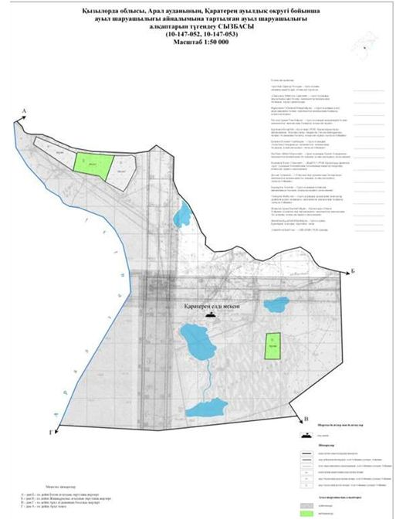

**Жайылымы жоқ жеке және (немесе) заңды тұлғалардың ауылшаруашылығы жануарларының мал басын орналастыру үшін жайылымдарды қайта бөлу және оны берілетін жайылымдарға ауыстыру схемасы**

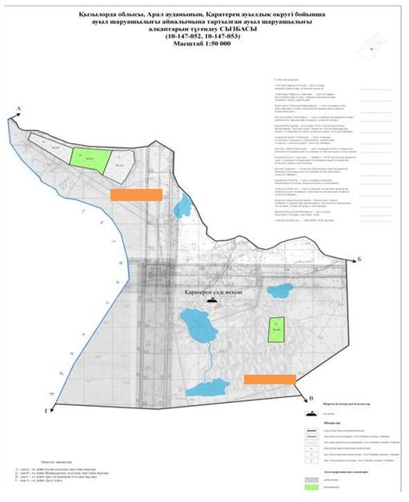



**Ауылдық округ маңында орналасқан жайылымдармен қамтамасыз етілмеген жеке және (немесе) заңды тұлғалардың ауылшаруашылығы жануарларының мал басын шалғайдағы жайылымдарға орналастыру схемасы**

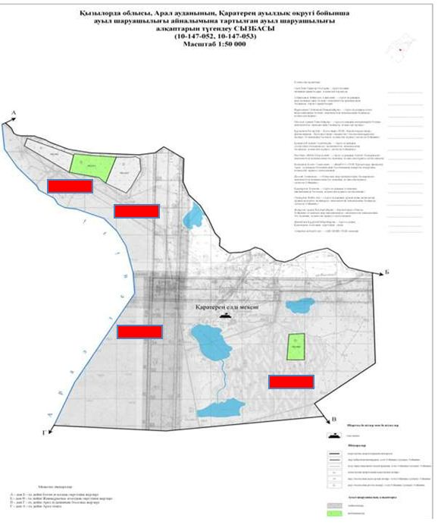



**Ауыл шаруашылығы жануарларын жаюдың және айдаудың маусымдық маршруттарын белгілейтін жайылымдарды пайдалану жөніндегі күнтізбелік графигі**

|  |  |  |  |
| --- | --- | --- | --- |
| № | Ауылдық округтің атауы | Жайылымға малдардын айдап шығарылу мерзімі | Жайылымнан малдардың қайтарылу мерзімі |
| 1 | Қаратерең ауылдық округі | Наурыз 1 жартысы | Қазан 2 онкүндігі |

|  |  |
| --- | --- |
|  | Арал аудандық мәслихатының |
|  | 2020 жылғы 24 маусымы |
|  | № 369 шешіміне 16-қосымша |

**Қосаман ауылдық округінің 2020 - 2021 жылдарға арналған жайылымдарды басқару және оларды пайдалану жөніндегі жоспары**

      1) Құқық белгілейтін құжаттар негізінде жер санаттары, жер учаскелерінің меншік иелері және жер пайдаланушылар бөлінісінде әкімшілік-аумақтық бірлік аумағында жайылымдардың орналасу схемасы (картасы);

      2) жайылым айналымдарының қолайлы схемасы;

      3) жайылымдардың, оның ішінде маусымдық жайылымдардың сыртқы және ішкі шекаралары мен алаңдары, жайылымдық инфрақұрылым объектілері белгіленген картасы;

      4) жайылым пайдаланушылардың су тұтыну нормасына сәйкес жасалған су көздерiне (көлдерге, өзендерге, тоғандарға, апандарға, суару немесе суландыру каналдарына, құбырлы немесе шахталы құдықтарға) қолжеткізу схемасы;

      5) жайылымы жоқ жеке және (немесе) заңды тұлғалардың ауыл шаруашылығы жануарларының мал басын орналастыру үшін жайылымдарды қайта бөлу және оны берілетін жайылымдарға ауыстыру схемасы;

      6) ауылдық округ маңында орналасқан жайылымдармен қамтамасыз етілмеген жеке және (немесе) заңды тұлғалардың ауыл шаруашылығы жануарларының мал басын шалғайдағы жайылымдарға орналастыру схемасы;

      7) ауыл шаруашылығы жануарларын жаюдың және айдаудың маусымдық маршруттарын белгілейтін жайылымдарды пайдалану жөніндегі күнтізбелік графигі.

      Ауылдық округтің аумағы құрғақ, даласы бетеге-селеулі белдем тармағына жатады.

      Дала өсімдігі басым болуы анықталды, оның негізгі түрлері: бетеге, селеулер, сұлыбас және шамалы даланың түрлі шөптерінің қатысуымен әр түрлі жусанның түрлері.

      Ауылдық округтің аумағында гидрографиялық торап нашар дамыған. Жайылымды суландыру табиғи төмендеуінен қамтамасыз етіледі – көлдерден. Судың сапасы әлсіз тұздылау, малдарды суару үшін жарамды.

      Жайылымдық алқаптардың орташа өнімділігі – 8,8 центнер/гектарды құрайды.

      Жайылымдар жемдерінің қоры ұзақтығы 170-180 күн болатын жайылым кезеңінде пайдаланылады.

      Әкімшілік-аумақтық бөлісу Қосаман ауылдық округіне, Қосаман, Ақеспе елді мекендері кіреді,

      Табиғи жағдайлар бойынша Қосаман ауылдық округінің аумағы дала аймағының шегінде және агроклиматтық көрсеткіштер бойынша екі агроклиматтық ауданда: құрғақшылық және құрғақ қалыпты жылы, олар континенттіліктің барлық ерекшеліктерімен сипатталады: қатал ұзақ қыста, қысқа қалыпты ыстық жазда, қыстың және жаз температураларының күрт қарама-қайшылықтарымен, жылдық жауын-шашынның аз мөлшерімен сипатталады.

      Ауылдық округтің жалпы жер қоры 10144 гектар (бұдан әрі – га). Соның ішінде жайылымдар – 10020 га.

      Санаттары бойынша жерлер келесідей бөлінеді:

      ауыл шаруашылығы мақсатындағы жерлер – 10020 гектар;

      елді мекендердің жері-124 гектар;

      өнеркәсiп, көлiк, байланыс, ғарыш қызметі, қорғаныс, ұлттық қауіпсіздік мұқтажына арналған жер және ауылшаруашылығына арналмаған өзге де жерлер –жоқ.

      Ауылдық округ аумағындағы ауыл шаруашылығы жануарлары мал басының саны: мүйізді ірі қара- 809 бас, уақ мал-1073 бас, жылқы-2678 бас, 1627 бас түйе тіркелген.

      Ауыл шаруашылығы жануарларының түрлері бойынша келесідей бөлінген:

      ірі қара мал- 1 табын;

      уақ мал - 15 отар;

      жылқылар - 10 үйір;

      түйелер – 1 келе

      Жайылымдар ауданның табиғи-климаттық ерекшелігіне байланысты табиғи жайылымдарға жатады және көбінесе малды бағу үшін пайдаланылады. Округ аумағында екпе және аридтік жайылымдар жоқ.

      Жайылымдарды негізгі пайдаланушылар Қосаман ауылдық округінің тұрғындары болып табылады.

      Жоспар жайылымдарды ұтымды пайдалану, жем-шөпке қажеттілікті тұрақты қамтамасыз ету және жайылымдардың тозу процестерін болғызбау мақсатында қабылданды.

      Қосаман ауылдық округі аумағында 1 ветеринарлық пункті қызмет істейді.

      Қосаман ауылдық округінде малды айдап өтуге арналған сервитуттар белгіленбеген.

**Құқық белгілейтін құжаттар негізінде жер санаттары, жер учаскелерінің меншік иелері және жер пайдаланушылар бөлінісінде әкімшілік-аумақтық бірлік аумағында жайылымдардың орналасу схемасы (картасы)**

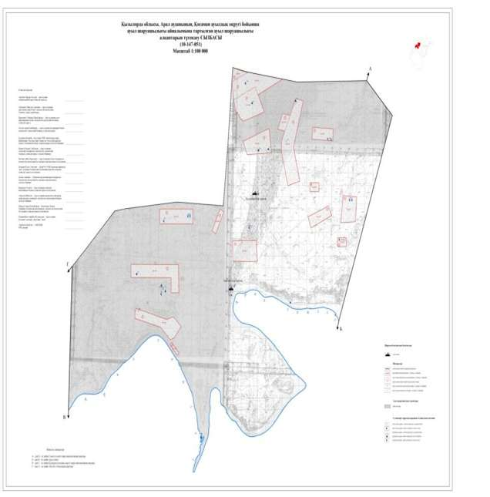



**Қосаман ауылдық округі аумағындағы жер учаскелерінің меншік иелері тізімі**

|  |  |  |  |  |  |  |  |  |  |  |
| --- | --- | --- | --- | --- | --- | --- | --- | --- | --- | --- |
| № | Жер учаскелерін жер пайдаланушылардың атауы | Жайылым алаңы, (га) | Түрлері бойынша малдың болуы, (бас) | | | | Жайылымға қажеттілік  нормасы 1 бас, (га) | | | |
| МІҚ | ҰҚМ | Жылқы | түйе | ІҚМ | ҰҚМ | Жылқы | Түйе |
| 1 | "Тұрарбек" ШҚ Латипов Мырзағұл Есіркепович | 2261 | 37 | 19 | 628 | 204 | 12 | 3 | 18 | 15 |
| 2 | "Сағынатілеу" ШҚ Мыңбаев Нұрадин Сағынович | 2584 | 62 | 15 | 226 | 122 | 12 | 3 | 18 | 15 |
| 3 | "Ержан" ШҚ Берібаев Ерлан Тілеуқабылович | 2907 | 18 | 17 | 100 | 63 | 12 | 3 | 18 | 15 |
| 4 | "Мамытов" ШҚ Мамытов Тәуекел | 500 | - | - | 85 | - | 12 | 3 | 18 | 15 |
| 5 | "Женіс"ШҚ Сатжанов Женіс Амангелдиевич | 500 | 10 | 24 | 18 | 4 | 12 | 3 | 18 | 15 |
| 6 | "Мерген" ШҚ Итжемесов Кырлыбай | 418 | 3 | - | 73 | 28 | 12 | 3 | 18 | 15 |
|  | Жиыны: | 418 | 3 | - | 73 | 28 | х | х | х | х |
|  | Барлығы: | 9170 | 130 | 75 | 1140 | 444 | х | х | х | х |

      Кестенің жалғасы

|  |  |  |  |  |  |
| --- | --- | --- | --- | --- | --- |
| Жайылымдардың қажеттілігі, (га) | | | |  | Артық жайылымдар, (га) |
| ІҚМ | ҰҚМ | Жылқы | Түйе | Жиыны  (га) |
| 444 | 57 | 11304 | 3060 | 14865 | -12604 |
| 744 | 45 | 4068 | 1830 | 6687 | -4103 |
| 216 | 51 | 1800 | 945 | 3012 | -105 |
| - | - | 1530 | - | 1530 | -1030 |
| 120 | 72 | 324 | 60 | 1098 | -598 |
| 36 | 0 | 1314 | 420 | 1770 | -1352 |
| 36 | 0 | 1314 | 420 | 1770 | -1352 |
| 1560 | 225 | 20520 | 6660 | 28965 | -19795 |

      Ескерту: аббревиатуралардың толық жазылуы:

      МІҚ- мүйізді ірі қара

      ҰМ- Ұсақ мал

      ШҚ- шаруа қожалығы

**Қосаман ауылдық округі бойынша елді мекендер бөлінісінде МІҚ аналық (сауын) мал басын орналастыру үшін жайылымдарды бөлу жөніндегі мәліметтер**

|  |  |  |  |  |  |  |  |  |
| --- | --- | --- | --- | --- | --- | --- | --- | --- |
| № | Елді мекені | Жайылым алаңы, (га) | Сауын сиырлардың болуы (бас) | Жайылымға қажеттілік нормасы 1 бас, (га) | Жайылымдардың қажеттілігі, (га) | Жайылымдармен қамтамасыз етілмеген (га) | Қажеттіліктің қамтамасыз етілуі, % | Артықшылық, Кемшілік, (га) |
| 1 | Қосаман ауылы | 6211 | 172 | 12 | 2064 | +4147 | 4 | +4147 |
| 2 | Ақеспе ауылы | 3809 | 62 | 12 | 744 | +3065 | 16 | +3065 |
|  | Барлығы | 556 | 237 | х | 2844 | - 2 208 | 20 | - |

      Ескерту: аббревиатуралардың толық жазылуы:

      МІҚ- мүйізді ірі қара

**Жайылым айналымдарының қолайлы схемасы**

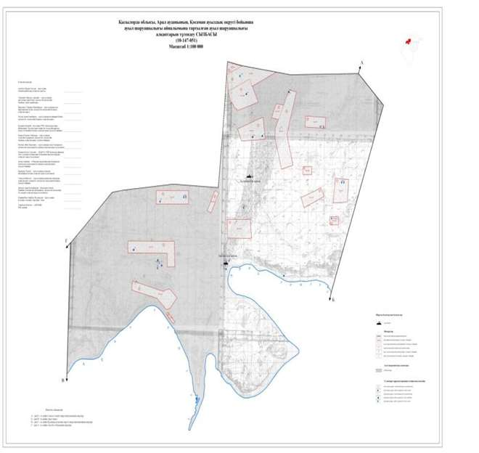

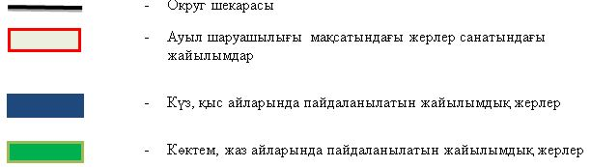

**Жайылымдардың, оның ішінде маусымдық айылымдардың сыртқы және ішкі шекаралары мен алаңдары, жайылымдық инфрақұрылым объектілері белгіленген картасы**

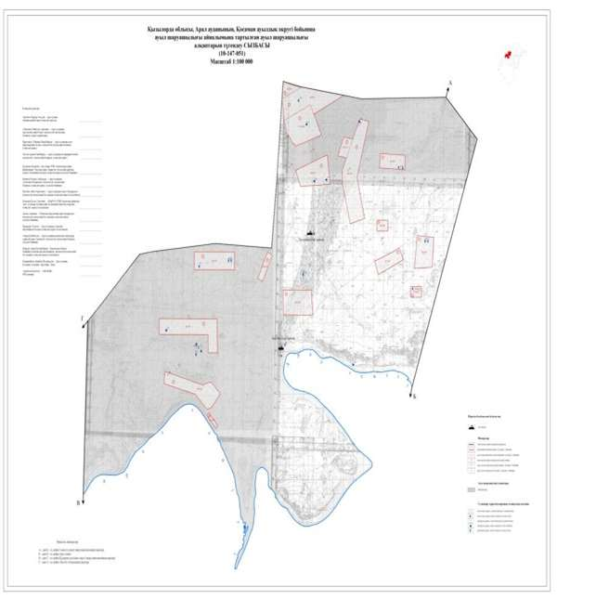

**Жайылым пайдаланушылардың су тұтыну нормасына сәйкес жасалған су көздеріне (көлдерге, өзендерге,тоғандарға, апандарға, суару немесе суландыру каналдарына, құбырлы немесе шахталы құдықтарға) қол жеткізу схемасы**

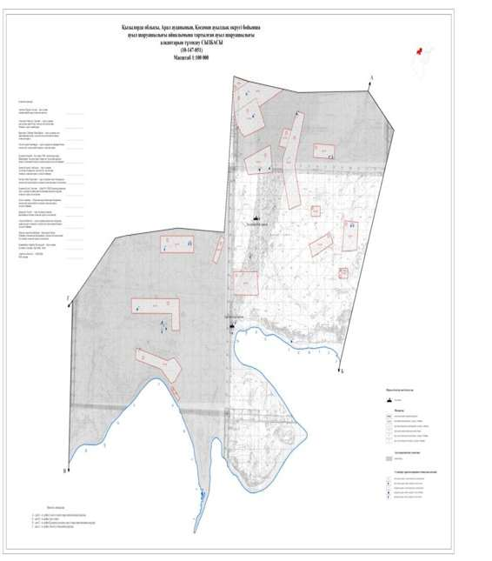

**Жайылымы жоқ жеке және (немесе) заңды тұлғалардың ауылшаруашылығы жануарларының мал басын орналастыру үшін жайылымдарды қайта бөлу және оны берілетін жайылымдарға ауыстыру схемасы**

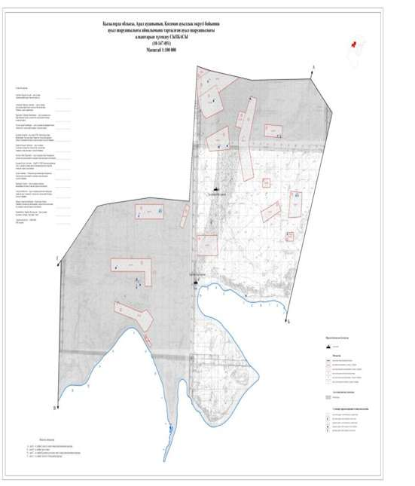



**Ауылдық округ маңында орналасқан жайылымдармен қамтамасыз етілмеген жеке және (немесе) заңды тұлғалардың ауылшаруашылығы жануарларының мал басын шалғайдағы жайылымдарға орналастыру схемасы**

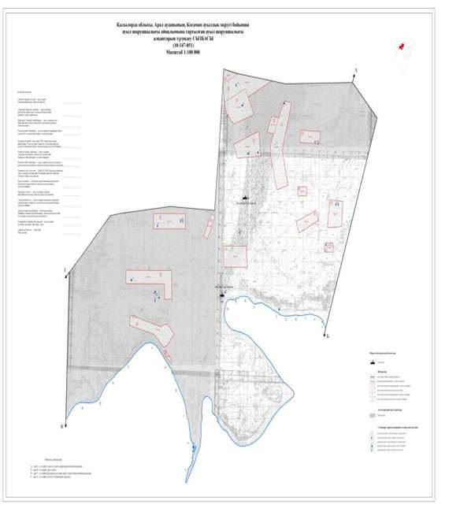



**Ауыл шаруашылығы жануарларын жаюдың және айдаудың маусымдық маршруттарын белгілейтін жайылымдарды пайдалану жөніндегі күнтізбелік графигі**

|  |  |  |  |
| --- | --- | --- | --- |
| № | Ауылдық округтің атауы | Жайылымға малдардын айдап шығарылу мерзімі | Жайылымнан малдардың қайтарылу мерзімі |
| 1 | Қосаман ауылдық округі | Наурыз 1 жартысы | Қазан 2 онкүндігі |

|  |  |
| --- | --- |
|  | Арал аудандық мәслихатының |
|  | 2020 жылғы 24 маусымы |
|  | № 369 шешіміне 17-қосымша |

**Қосжар ауылдық округінің 2020 - 2021 жылдарға арналған жайылымдарды басқару және оларды пайдалану жөніндегі жоспары**

      1) Құқық белгілейтін құжаттар негізінде жер санаттары, жер учаскелерінің меншік иелері және жер пайдаланушылар бөлінісінде әкімшілік-аумақтық бірлік аумағында жайылымдардың орналасу схемасы (картасы);

      2) жайылым айналымдарының қолайлы схемасы;

      3) жайылымдардың, оның ішінде маусымдық жайылымдардың сыртқы және ішкі шекаралары мен алаңдары, жайылымдық инфрақұрылым объектілері белгіленген картасы;

      4) жайылым пайдаланушылардың су тұтыну нормасына сәйкес жасалған су көздерiне (көлдерге, өзендерге, тоғандарға, апандарға, суару немесе суландыру каналдарына, құбырлы немесе шахталы құдықтарға) қолжеткізу схемасы;

      5) жайылымы жоқ жеке және (немесе) заңды тұлғалардың ауыл шаруашылығы жануарларының мал басын орналастыру үшін жайылымдарды қайта бөлу және оны берілетін жайылымдарға ауыстыру схемасы;

      6) ауылдық округ маңында орналасқан жайылымдармен қамтамасыз етілмеген жеке және (немесе) заңды тұлғалардың ауыл шаруашылығы жануарларының мал басын шалғайдағы жайылымдарға орналастыру схемасы;

      7) ауыл шаруашылығы жануарларын жаюдың және айдаудың маусымдық маршруттарын белгілейтін жайылымдарды пайдалану жөніндегі күнтізбелік графигі.

      Ауылдық округтің аумағы құрғақ, даласы бетеге-селеулі белдем тармағына жатады.

      Дала өсімдігі басым болуы анықталды, оның негізгі түрлері: бетеге, селеулер, сұлыбас және шамалы даланың түрлі шөптерінің қатысуымен әр түрлі жусанның түрлері.

      Ауылдық округтің аумағында гидрографиялық торап нашар дамыған. Жайылымды суландыру табиғи төмендеуінен қамтамасыз етіледі – көлдерден. Судың сапасы әлсіз тұздылау, малдарды суару үшін жарамды.

      Жайылымдық алқаптардың орташа өнімділігі – 8,8 центнер/гектарды құрайды.

      Жайылымдар жемдерінің қоры ұзақтығы 170-180 күн болатын жайылым кезеңінде пайдаланылады.

      Әкімшілік-аумақтық бөлісу Қожар ауылдық округіне, Қосжар елді мекені кіреді,

      Табиғи жағдайлар бойынша Қосжар ауылдық округінің аумағы күрт континентальды, жазы ыстық құрғақ келеді, қысы қар жамылғысының аздығымен ерекшеленеді. Мұндағы агроклиматтық жағдайлар біркелкі емес. Жылу мен ылғалдың қамтамасыз етілуіне байланысты өте құрғақ, құрғақ және ыстық. Жазы үнемі ыстық болып тұрады. Мұнда негізінен жусан, сораң, жантақ, т.б түрлі шөптер өседі. Халықтың жеке малдарын жем-шөппен қамтамасыз етуге елді мекенге іргелес жайылым алқаптарын трансформациялау ұсынылады.

      Ауылдық округтің жалпы жер қоры 2004 гектар (бұдан әрі – га). Соның ішінде жайылымдар – 643 га.

      Санаттары бойынша жерлер келесідей бөлінеді:

      ауыл шаруашылығы мақсатындағы жерлер – 217 гектар;

      елді мекендердің жері- 2004 гектар;

      өнеркәсіп, көлік, байланыс, ғарыш қызметі, қорғаныс, ұлттық қауіпсіздік мұқтажына арналған және ауыл шаруашылығына арналмаған өзге де жер-жоқ

      Ауылдық округ аумағындағы ауыл шаруашылығы жануарлары мал басының саны: мүйізді ірі қара- 335 бас, уақ мал-644 бас, жылқы-126, түйе-11 бас бас тіркелген.

      Ауыл шаруашылығы жануарларының түрлері бойынша келесідей бөлінген:

      ірі қара мал- 1 табын;

      уақ мал - 15 отар;

      жылқылар - 10 үйір;

      түйелер – 11 түйе.

      Жайылымдар ауданның табиғи-климаттық ерекшелігіне байланысты табиғи жайылымдарға жатады және көбінесе малды бағу үшін пайдаланылады. Округ аумағында екпе және аридтік жайылымдар жоқ.

      Жайылымдарды негізгі пайдаланушылар Қосжар ауылдық округінің тұрғындары болып табылады.

      Жоспар жайылымдарды ұтымды пайдалану, жем-шөпке қажеттілікті тұрақты қамтамасыз ету және жайылымдардың тозу процестерін болғызбау мақсатында қабылданды.

      Қосжар ауылдық округі аумағында 1 ветеринарлық пункт, 1 үлгілік мал қорымы қызмет істейді.

      Қосжар ауылдық округінде малды айдап өтуге арналған сервитуттар белгіленбеген.

**Құқық белгілейтін құжаттар негізінде жер санаттары, жер учаскелерінің меншік иелері және жер пайдаланушылар бөлінісінде әкімшілік-аумақтық бірлік аумағында жайылымдардың орналасу схемасы (картасы)**

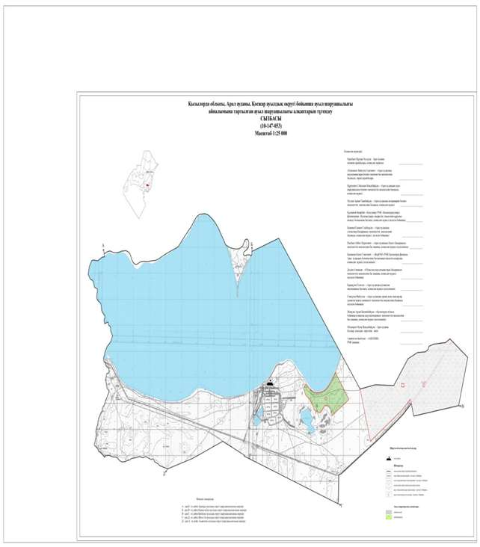



**Қосжар ауылдық округі аумағындағы жер учаскелерінің меншік иелері тізімі**

|  |  |  |  |  |  |  |  |  |  |  |
| --- | --- | --- | --- | --- | --- | --- | --- | --- | --- | --- |
| № | Жер учаскелерін жер пайдаланушылардың атауы | Жайылым алаңы, (га) | Түрлері бойынша малдың болуы, (бас) | | | | Жайылымға қажеттілік нормасы 1 бас, (га) | | | |
| МІҚ | ҰМ | Жылқы | Түйе | МІҚ | ҰМ | Жылқы | Түйе |
| 1 | Есепбаев Елдос | 90 | 6 | 23 | 25 | - | 12 | 3 | 18 | 15 |
|  | Қорытынды | 90 | 6 | 23 | 25 | - | 12 | 3 | 18 | 15 |

      Кестенің жалғасы

|  |  |  |  |  |  |
| --- | --- | --- | --- | --- | --- |
| Жайылымдардың қажеттілігі, (га) | | | | | Артық жайылымдар, (га) |
| МІҚ | ҰМ | Жылқы | Түйе | Жиыны (га) |  |
| 72 | 69 | 450 | - | 591 |  |
| 72 | 69 | 450 | - | 591 |  |

      Ескерту: аббревиатуралардың толық жазылуы:

      МІҚ- мүйізді ірі қара ҰМ- Ұсақ мал; га-гектар

**Қосжар ауылдық округі бойынша елді мекендер бөлінісінде МІҚ аналық (сауын) мал басын орналастыру үшін жайылымдарды бөлу жөніндегі мәліметтер**

|  |  |  |  |  |  |  |  |  |
| --- | --- | --- | --- | --- | --- | --- | --- | --- |
| № | Елді мекені | Жайылым алаңы, (га) | Сауын сиырлардың болуы (бас) | Жайылымға қажеттілік нормасы 1 бас, (га) | Жайылымдардың қажеттілігі, (га) | Жайылымдармен қамтамасыз етілмеген (га) | Қажеттіліктің қамтамасыз етілуі, % | Артықшылық, (га) |
| 1 | Қосжар ауылы | 643 | 165 | 12 | 1980 | - | 1980 | 1340 |
|  | Барлығы | 643 | 165 | 12 | 1980 | - | 1980 | 1340 |

      Ескерту: аббревиатуралардың толық жазылуы:

      МІҚ- мүйізді ірі қара

**Жайылым айналымдарының қолайлы схемасы**

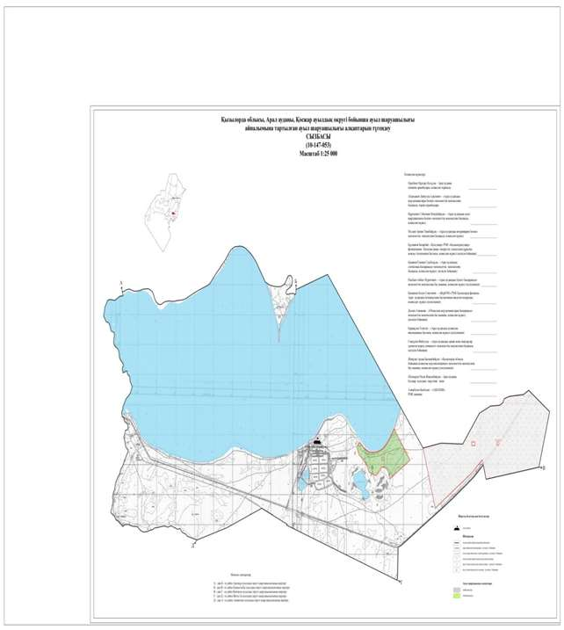



**Жайылымдардың, оның ішінде маусымдық айылымдардың сыртқы және ішкі шекаралары мен алаңдары, жайылымдық инфрақұрылым объектілері белгіленген картасы**

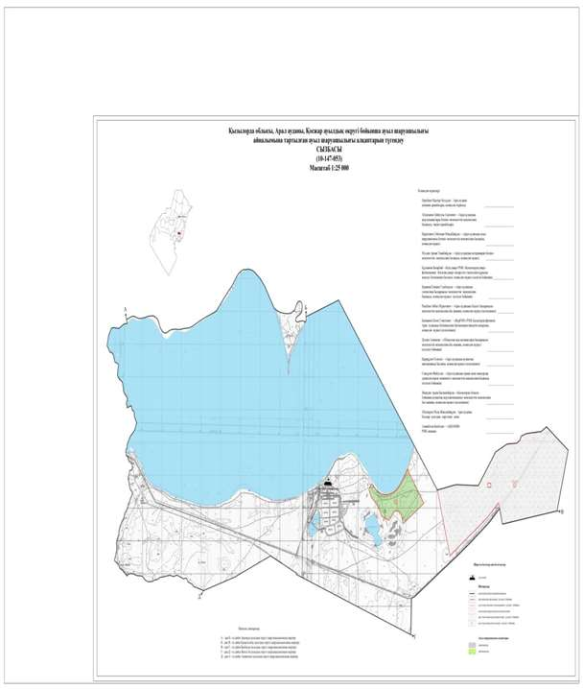

**Жайылым пайдаланушылардың су тұтыну нормасына сәйкес жасалған су көздеріне (көлдерге, өзендерге,тоғандарға, апандарға, суару немесе суландыру каналдарына, құбырлы немесе шахталы құдықтарға) қол жеткізу схемасы**

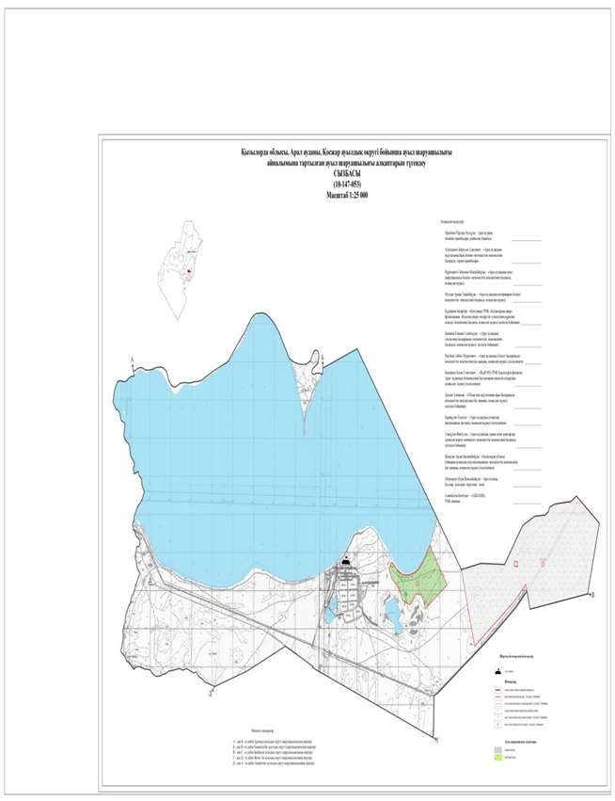

**Жайылымы жоқ жеке және (немесе) заңды тұлғалардың ауылшаруашылығы жануарларының мал басын орналастыру үшін жайылымдарды қайта бөлу және оны берілетін жайылымдарға ауыстыру схемасы**

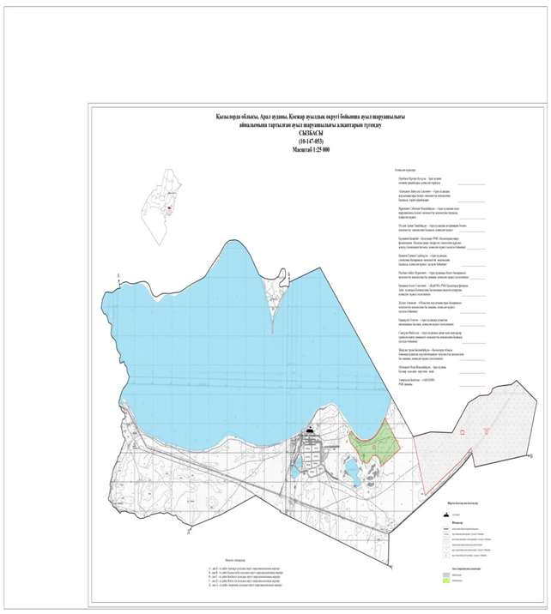



**Ауылдық округ маңында орналасқан жайылымдармен қамтамасыз етілмеген жеке және (немесе) заңды тұлғалардың ауылшаруашылығы жануарларының мал басын шалғайдағы жайылымдарға орналастыру схемасы**





**Ауыл шаруашылығы жануарларын жаюдың және айдаудың маусымдық маршруттарын белгілейтін жайылымдарды пайдалану жөніндегі күнтізбелік графигі**

|  |  |  |  |
| --- | --- | --- | --- |
| № | Ауылдық округтің атауы | Жайылымға малдардын айдап шығарылу мерзімі | Жайылымнан малдардың қайтарылу мерзімі |
| 1 | Қосжар ауылдық округі | Наурыз 1 жартысы | Қазан 2 онкүндігі |

|  |  |
| --- | --- |
|  | Арал аудандық мәслихатының |
|  | 2020 жылғы 24 маусымы |
|  | № 369 шешіміне 18-қосымша |

**Құланды ауылдық округінің 2020 - 2021 жылдарға арналған жайылымдарды басқару және оларды пайдалану жөніндегі жоспары**

      1) Құқық белгілейтін құжаттар негізінде жер санаттары, жер учаскелерінің меншік иелері және жер пайдаланушылар бөлінісінде әкімшілік-аумақтық бірлік аумағында жайылымдардың орналасу схемасы (картасы);

      2) жайылым айналымдарының қолайлы схемасы;

      3) жайылымдардың, оның ішінде маусымдық жайылымдардың сыртқы және ішкі шекаралары мен алаңдары, жайылымдық инфрақұрылым объектілері белгіленген картасы;

      4) жайылым пайдаланушылардың су тұтыну нормасына сәйкес жасалған су көздерiне (көлдерге, өзендерге, тоғандарға, апандарға, суару немесе суландыру каналдарына, құбырлы немесе шахталы құдықтарға) қолжеткізу схемасы;

      5) жайылымы жоқ жеке және (немесе) заңды тұлғалардың ауыл шаруашылығы жануарларының мал басын орналастыру үшін жайылымдарды қайта бөлу және оны берілетін жайылымдарға ауыстыру схемасы;

      6) ауылдық округ маңында орналасқан жайылымдармен қамтамасыз етілмеген жеке және (немесе) заңды тұлғалардың ауыл шаруашылығы жануарларының мал басын шалғайдағы жайылымдарға орналастыру схемасы;

      7) ауыл шаруашылығы жануарларын жаюдың және айдаудың маусымдық маршруттарын белгілейтін жайылымдарды пайдалану жөніндегі күнтізбелік графигі.

      Ауылдық округтің аумағы құрғақ, даласы бетеге-селеулі белдем тармағына жатады.

      Дала өсімдігі басым болуы анықталды, оның негізгі түрлері: бетеге, селеулер, сұлыбас және шамалы даланың түрлі шөптерінің қатысуымен әр түрлі жусанның түрлері.

      Ауылдық округтің аумағында гидрографиялық торап нашар дамыған. Жайылымды суландыру табиғи төмендеуінен қамтамасыз етіледі – көлдерден. Судың сапасы әлсіз тұздылау, малдарды суару үшін жарамды.

      Жайылымдық алқаптардың орташа өнімділігі – 8,8 центнер/гектарды құрайды.

      Жайылымдар жемдерінің қоры ұзақтығы 170-180 күн болатын жайылым кезеңінде пайдаланылады.

      Әкімшілік-аумақтық бөлісу Құланды ауылдық округіне, Ақбасты елді мекені кіреді,

      Табиғи жағдайлар бойынша Құланды ауылдық округінің аумағы дала аймағының шегінде және агроклиматтық көрсеткіштер бойынша екі агроклиматтық ауданда: құрғақшылық орташа жылы (орталық және оңтүстік бөлігі) және құрғақ қалыпты жылы (солтүстік бөлігі), олар континенттіліктің барлық ерекшеліктерімен сипатталады: қатал ұзақ қыста, қысқа қалыпты ыстық жазда, қыстың және жаз температураларының күрт қарама-қайшылықтарымен, жылдық жауын-шашынның аз мөлшерімен сипатталады.

      Ауылдық округтің жалпы жер қоры 18340 гектар (бұдан әрі – га). Соның ішінде жайылымдар – 6530 га.

      Санаттары бойынша жерлер келесідей бөлінеді:

      ауыл шаруашылығы мақсатындағы жерлер – 6530 гектар;

      елді мекендердің жері-11810 гектар;

      өнеркәсіп, көлік, байланыс, ғарыш қызметі, қорғаныс, ұлттық қауіпсіздік мұқтажына арналған және ауыл шаруашылығына арналмаған өзге де жерлер жоқ;

      Ауылдық округ аумағындағы ауыл шаруашылығы жануарлары мал басының саны: мүйізді ірі қара- 459 бас, уақ мал-592 бас, жылқы-1844 бас, түйе 2345 бас тіркелген.

      Ауыл шаруашылығы жануарларының түрлері бойынша келесідей бөлінген:

      ірі қара мал- 1 табын;

      уақ мал - 15 отар;

      жылқылар - 10 үйір;

      түйелер – 2-келе

      Жайылымдар ауданның табиғи-климаттық ерекшелігіне байланысты табиғи жайылымдарға жатады және көбінесе малды бағу үшін пайдаланылады. Округ аумағында екпе және аридтік жайылымдар жоқ.

      Жайылымдарды негізгі пайдаланушылар Құланды ауылдық округінің тұрғындары болып табылады.

      Жоспар жайылымдарды ұтымды пайдалану, жем-шөпке қажеттілікті тұрақты қамтамасыз ету және жайылымдардың тозу процестерін болғызбау мақсатында қабылданды.

      Құланды ауылдық округі аумағында 1 ветеринарлық пункті қызмет істейді.

      Құланды ауылдық округінде малды айдап өтуге арналған сервитуттар белгіленбеген.

**Құқық белгілейтін құжаттар негізінде жер санаттары, жер учаскелерінің меншік иелері және жер пайдаланушылар бөлінісінде әкімшілік-аумақтық бірлік аумағында жайылымдардың орналасу схемасы (картасы)**

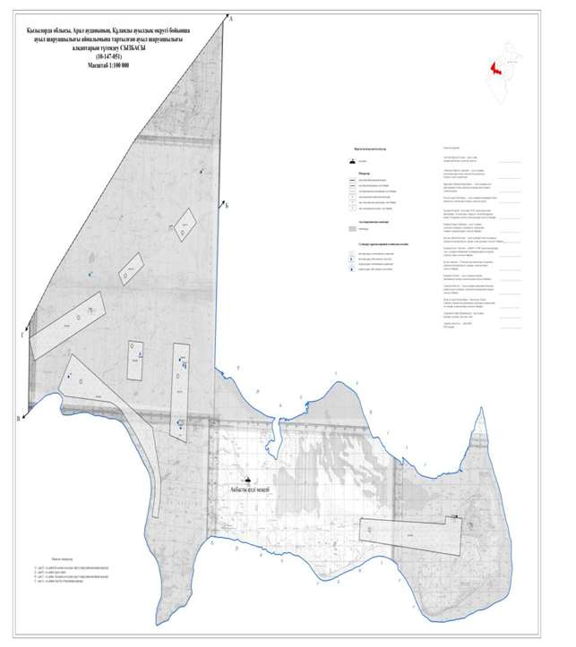



**Құланды ауылдық округі аумағындағы жер учаскелерінің меншік иелері тізімі**

|  |  |  |  |  |  |  |  |  |  |  |
| --- | --- | --- | --- | --- | --- | --- | --- | --- | --- | --- |
| № | Жер учаскелерін жер пайдаланушылардың атауы | Жайылым алаңы, (га) | Түрлері бойынша малдың болуы, (бас) | | | | Жайылымға қажеттілік нормасы 1 бас, (га) | | | |
| МІҚ | ҰМ | Жылқы | Түйе | МІҚ | ҰМ | Жылқы | Түйе |
| 1 | Унгарбаев Имамадин | 1488 | - | - | 11 | - | 12 | 3 | 18 | 15 |
| 2 | Исмагулов Сауелхан | 1000 | - | - | - | 10 | 12 | 3 | 18 | 15 |
| 3 | Елигеев Энгельс | 1000 | - | - | - | 10 | 12 | 3 | 18 | 15 |
| 4 | Кулманов Жандос | 1000 | - | - | - | - | 12 | 3 | 18 | 15 |
| 5 | Утенов Алмат | 1300 | - | - | 8 | - | 12 | 3 | 18 | 15 |
| 6 | Шалманов Бауыржан | 1000 | - | - | - | - | 12 | 3 | 18 | 15 |
|  | Барлығы | 6788 | - | - | 19 | 20 |  |  |  |  |

      Кестенің жалғасы

|  |  |  |  |  |  |
| --- | --- | --- | --- | --- | --- |
| Жайылымдардың қажеттілігі, (га) | | | | | Артық жайылымдар, (га) |
| МІҚ | ҰМ | Жылқы | Түйе | Жиыны(га) |
| - | - | 198 | - | 198 |  |
| - | - | - | 150 | 150 |  |
| - | - | - | 150 | 150 |  |
| - | - | - | - | - |  |
| - | - | 144 | - | 144 |  |
| - | - | - | - | - |  |
|  |  | 342 | 300 | 642 |  |

      Ескерту: аббревиатуралардың толық жазылуы:

      МІҚ- мүйізді ірі қара

      ҰМ- Ұсақ мал

      Га - гектар

**Құланды ауылдық округі бойынша елді мекендер бөлінісінде МІҚ аналық (сауын) мал басын орналастыру үшін жайылымдарды бөлу жөніндегі мәліметтер**

|  |  |  |  |  |  |  |  |  |
| --- | --- | --- | --- | --- | --- | --- | --- | --- |
| № | Елді мекені | Жайылым алаңы, (га) | Сауын сиырлардың болуы (бас) | Жайылымға қажеттілік нормасы 1 бас, (га) | Жайылымдардың қажеттілігі, (га) | Жайылымдармен қамтамасыз етілмеген (га) | Қажеттіліктің қамтамасыз етілуі, % | Артықшылық, (га) |
| 1 | Ақбасты елді мекені | 6530 | 174 | 12 | 2088 | - | 312 | 4442 |
|  | Барлығы | 6530 | 174 | 12 | 2088 | - | 312 | 4442 |

      Ескерту: аббревиатуралардың толық жазылуы:

      МІҚ- мүйізді ірі қара

**Жайылым айналымдарының қолайлы схемасы**

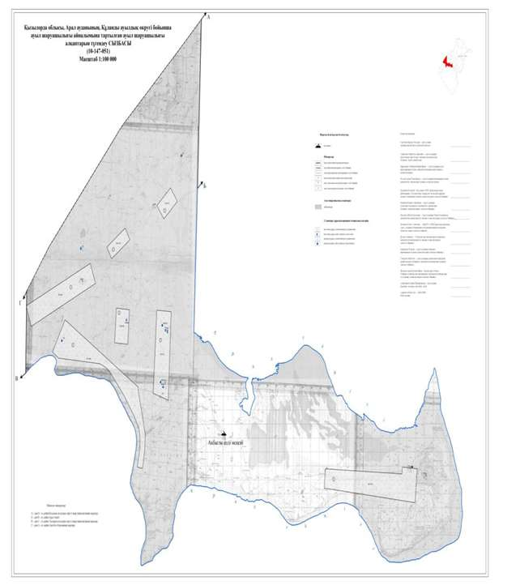

**Жайылымдардың, оның ішінде маусымдық айылымдардың сыртқы және ішкі шекаралары мен алаңдары, жайылымдық инфрақұрылым объектілері белгіленген картасы**

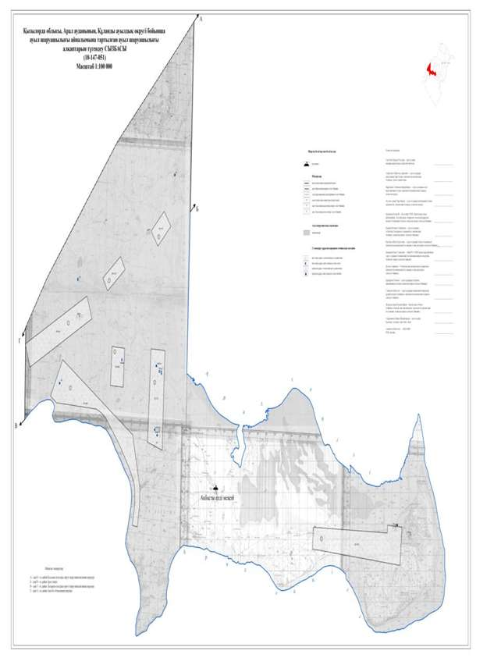

**Жайылым пайдаланушылардың су тұтыну нормасына сәйкес жасалған су көздеріне (көлдерге, өзендерге,тоғандарға, апандарға, суару немесе суландыру каналдарына, құбырлы немесе шахталы құдықтарға) қол жеткізу схемасы**



**Жайылымы жоқ жеке және (немесе) заңды тұлғалардың ауылшаруашылығы жануарларының мал басын орналастыру үшін жайылымдарды қайта бөлу және оны берілетін жайылымдарға ауыстыру схемасы**

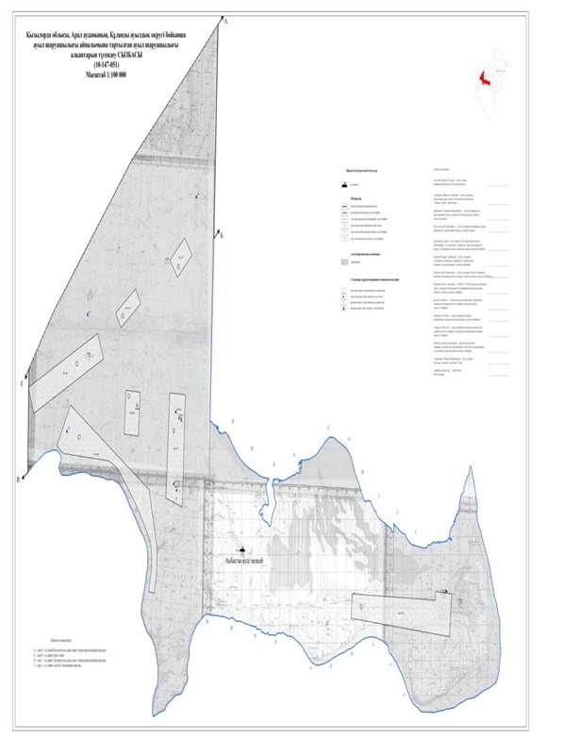



**Ауылдық округ маңында орналасқан жайылымдармен қамтамасыз етілмеген жеке және (немесе) заңды тұлғалардың ауылшаруашылығы жануарларының мал басын шалғайдағы жайылымдарға орналастыру схемасы**

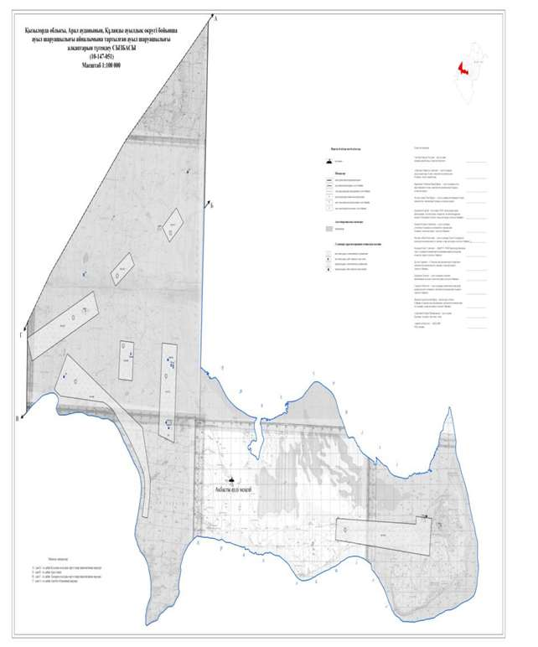



**Ауыл шаруашылығы жануарларын жаюдың және айдаудың маусымдық маршруттарын белгілейтін жайылымдарды пайдалану жөніндегі күнтізбелік графигі**

|  |  |  |  |
| --- | --- | --- | --- |
| № | Ауылдық округтің атауы | Жайылымға малдардын айдап шығарылу мерзімі | Жайылымнан малдардың қайтарылу мерзімі |
| 1 | Құланды ауылдық округі | Наурыз 1 жартысы | Қазан 2 онкүндігі |

|  |  |
| --- | --- |
|  | Арал аудандық мәслихатының |
|  | 2020 жылғы 24 маусымы |
|  | № 369 шешіміне 19-қосымша |

**Мергенсай ауылдық округінің 2020 - 2021 жылдарға арналған жайылымдарды басқару және оларды пайдалану жөніндегі жоспары**

      1) Құқық белгілейтін құжаттар негізінде жер санаттары, жер учаскелерінің меншік иелері және жер пайдаланушылар бөлінісінде әкімшілік-аумақтық бірлік аумағында жайылымдардың орналасу схемасы (картасы);

      2) жайылым айналымдарының қолайлы схемасы;

      3) жайылымдардың, оның ішінде маусымдық жайылымдардың сыртқы және ішкі шекаралары мен алаңдары, жайылымдық инфрақұрылым объектілері белгіленген картасы;

      4) жайылым пайдаланушылардың су тұтыну нормасына сәйкес жасалған су көздерiне (көлдерге, өзендерге, тоғандарға, апандарға, суару немесе суландыру каналдарына, құбырлы немесе шахталы құдықтарға) қолжеткізу схемасы;

      5) жайылымы жоқ жеке және (немесе) заңды тұлғалардың ауыл шаруашылығы жануарларының мал басын орналастыру үшін жайылымдарды қайта бөлу және оны берілетін жайылымдарға ауыстыру схемасы;

      6) ауылдық округ маңында орналасқан жайылымдармен қамтамасыз етілмеген жеке және (немесе) заңды тұлғалардың ауыл шаруашылығы жануарларының мал басын шалғайдағы жайылымдарға орналастыру схемасы;

      7) ауыл шаруашылығы жануарларын жаюдың және айдаудың маусымдық маршруттарын белгілейтін жайылымдарды пайдалану жөніндегі күнтізбелік графигі.

      Ауылдық округтің аумағы құрғақ, даласы бетеге-селеулі белдем тармағына жатады.

      Дала өсімдігі басым болуы анықталды, оның негізгі түрлері: бетеге, селеулер, сұлыбас және шамалы даланың түрлі шөптерінің қатысуымен әр түрлі жусанның түрлері.

      Ауылдық округтің аумағында гидрографиялық торап нашар дамыған. Жайылымды суландыру табиғи төмендеуінен қамтамасыз етіледі – көлдерден. Судың сапасы әлсіз тұздылау, малдарды суару үшін жарамды.

      Жайылымдық алқаптардың орташа өнімділігі – 8,8 центнер/гектарды құрайды.

      Жайылымдар жемдерінің қоры ұзақтығы 170-180 күн болатын жайылым кезеңінде пайдаланылады.

      Әкімшілік-аумақтық бөлісу Мергенсай ауылдық округіне, Жалаңаш, Тастүбек елді мекендері кіреді,

      Табиғи жағдайлар бойынша Қосаман ауылдық округінің аумағы дала аймағының шегінде және агроклиматтық көрсеткіштер бойынша екі агроклиматтық ауданда: құрғақшылық және құрғақ қалыпты жылы, олар континенттіліктің барлық ерекшеліктерімен сипатталады: қатал ұзақ қыста, қысқа қалыпты ыстық жазда, қыстың және жаз температураларының күрт қарама-қайшылықтарымен, жылдық жауын-шашынның аз мөлшерімен сипатталады.

      Ауылдық округтің жалпы жер қоры 34553 гектар (бұдан әрі – га). Соның ішінде жайылымдар – 18218 га.

      Санаттары бойынша жерлер келесідей бөлінеді:

      ауыл шаруашылығы мақсатындағы жерлер – 10851 гектар;

      елді мекендердің жері-104,5 гектар;

      өнеркәсiп, көлiк, байланыс, ғарыш қызметі, қорғаныс, ұлттық қауіпсіздік мұқтажына арналған жер және ауылшаруашылығына арналмаған өзге де жерлер –жоқ.

      Ауылдық округ аумағындағы ауыл шаруашылығы жануарлары мал басының саны: мүйізді ірі қара- 580 бас, уақ мал-1070 бас, жылқы-1272, 1320 бас түйе тіркелген.

      Ауыл шаруашылығы жануарларының түрлері бойынша келесідей бөлінген:

      ірі қара мал- 1 табын;

      уақ мал - 15 отар;

      жылқылар - 10 үйір;

      түйелер – 1 келе..

      Жайылымдар ауданның табиғи-климаттық ерекшелігіне байланысты табиғи жайылымдарға жатады және көбінесе малды бағу үшін пайдаланылады. Округ аумағында екпе және аридтік жайылымдар жоқ.

      Жайылымдарды негізгі пайдаланушылар Мергенсай ауылдық округінің тұрғындары болып табылады.

      Жоспар жайылымдарды ұтымды пайдалану, жем-шөпке қажеттілікті тұрақты қамтамасыз ету және жайылымдардың тозу процестерін болғызбау мақсатында қабылданды.

      Мергенсай ауылдық округі аумағында 1 ветеринарлық пункт қызмет істейді.

      Мергенсай ауылдық округінде малды айдап өтуге арналған сервитуттар белгіленбеген.

**Құқық белгілейтін құжаттар негізінде жер санаттары, жер учаскелерінің меншік иелері және жер пайдаланушылар бөлінісінде әкімшілік-аумақтық бірлік аумағында жайылымдардың орналасу схемасы (картасы)**

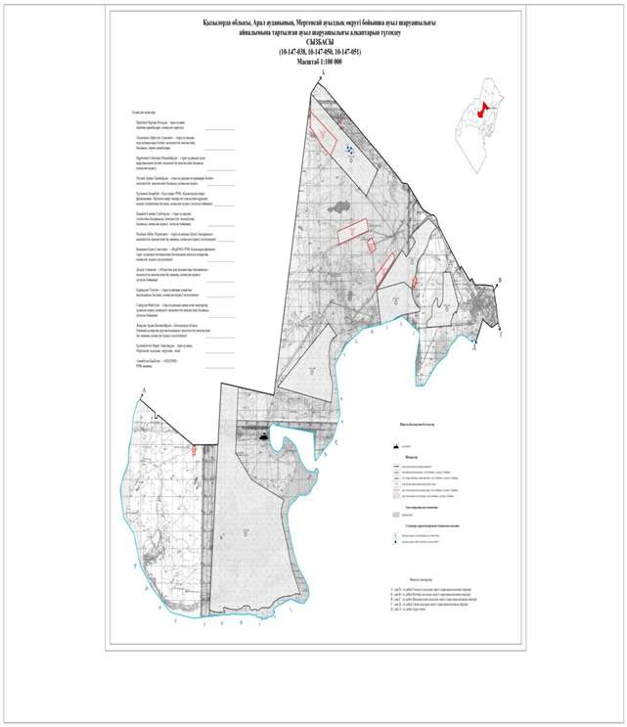



**Мергенсай ауылдық округі аумағындағы жер учаскелерінің меншік иелері тізімі**

|  |  |  |  |  |  |  |  |  |  |  |
| --- | --- | --- | --- | --- | --- | --- | --- | --- | --- | --- |
| № | Жер учаскелерін жер пайдаланушылардың атауы | Жайылым алаңы, (га) | Түрлері бойынша малдың болуы, (бас) | | | | Жайылымға қажеттілік нормасы 1 бас, (га) | | | |
| ІҚМ | ҰҚМ | Жылқы | Түйе | ІҚМ | ҰҚМ | Жылқы | Түйе |
| 1 | Әленов Табын | 9347 | - | - | 24 | - | 12 | 3 | 18 | 15 |
| 2 | Дүйсеналиев Жаңабай | 37 | - | - | - | 4 | 12 | 3 | 18 | 15 |
| 3 | Кабетова Баянсулу | 114 | 25 | - | - | - | 12 | 3 | 18 | 15 |
| 4 | Хасенов Темірбек | 705 | 35 | - | - | 10 | 12 | 3 | 18 | 15 |
| 5 | Манахов Рустем | 365 | 14 | - | - | - | 12 | 3 | 18 | 15 |
| 6 | Кариев Азилхан | 283 | 36 | - | - | 69 | 12 | 3 | 18 | 15 |
|  | Қорытынды | 10851 | 110 | - | 24 | 83 | х | х | х | х |

      Кестенің жалғасы

|  |  |  |  |  |  |
| --- | --- | --- | --- | --- | --- |
| Жайылымдардың қажеттілігі, (га) | | | | | Артық жайылымдар, (га) |
| ІҚМ | ҰҚМ | Жылқы | Түйе | Жиыны (га) |  |
| - | - | 432 | - | 432 | 8915 |
| - | - | - | 60 | 60 | -23 |
| 300 | - | - | - | 300 | -186 |
| 420 | - | - | 150 | 570 | 130 |
| 168 | - | - | - | 168 | 198 |
| 432 | - | - | 1035 | 1467 | -1184 |
| 1320 | - | 432 | 1245 | 2997 | 10636 |

      Ескерту: аббревиатуралардың толық жазылуы:

      МІҚ- мүйізді ірі қара ҰМ- Ұсақ мал; га –гектар.

**Мергенсай ауылдық округі бойынша елді мекендер бөлінісінде ІҚМ аналық (сауын) мал басын орналастыру үшін жайылымдарды бөлу жөніндегі мәліметтер**

|  |  |  |  |  |  |  |  |  |
| --- | --- | --- | --- | --- | --- | --- | --- | --- |
| № | Елді мекені | Жайылым алаңы, (га) | Сауын сиырлардың болуы (бас) | Жайылымға қажеттілік нормасы 1 бас, (га) | Жайылымдардың қажеттілігі, (га) | Жайылымдармен қамтамасыз етілмеген (га) | Қажеттіліктің қамтамасыз етілуі, % | Артықшылық,  Кемшілік, (га) |
| 1 | Жалаңаш ауылы | 10372 | 71 | 12 | 852 | 9520 | 100 | +9520 |
| 2 | Тастүбек ауылы | 479 | 39 | 12 | 468 | 11 | 97,7 | +11 |
|  | Барлығы | 10851 | 110 | х | 1320 | 9531 | 100 | 9531 |

      Ескерту: аббревиатуралардың толық жазылуы:

      МІҚ- мүйізді ірі қара

**Жайылым айналымдарының қолайлы схемасы**

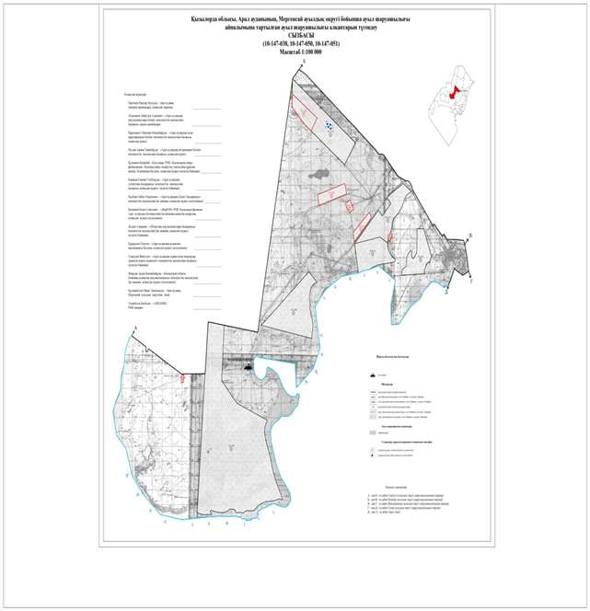

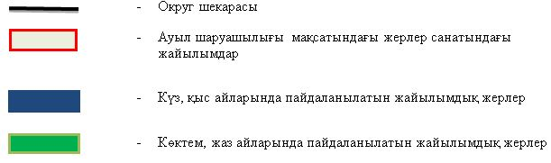

**Жайылымдардың, оның ішінде маусымдық айылымдардың сыртқы және ішкі шекаралары мен алаңдары, жайылымдық инфрақұрылым объектілері белгіленген картасы**

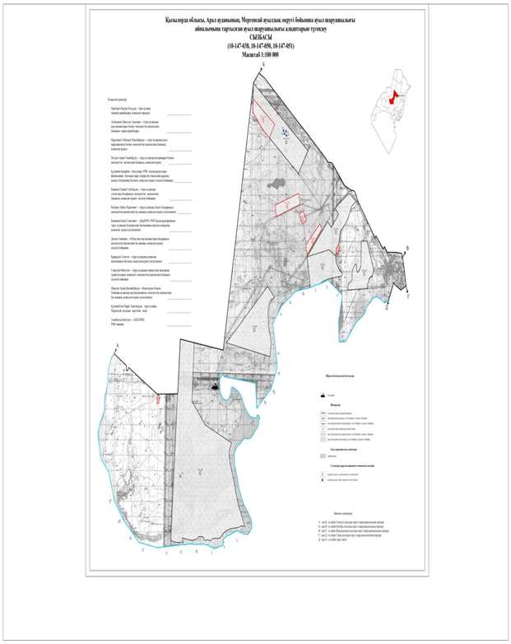

**Жайылым пайдаланушылардың су тұтыну нормасына сәйкес жасалған су көздеріне (көлдерге, өзендерге,тоғандарға, апандарға, суару немесе суландыру каналдарына, құбырлы немесе шахталы құдықтарға) қол жеткізу схемасы**

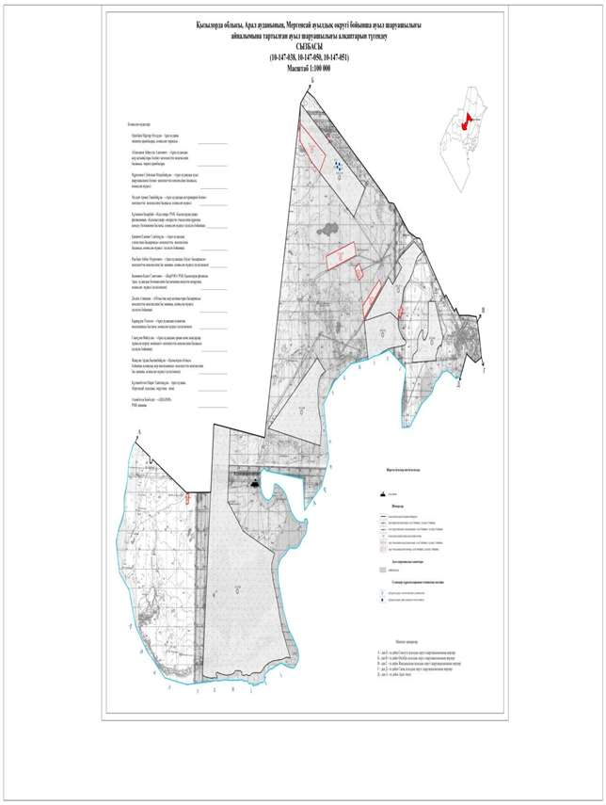

**Жайылымы жоқ жеке және (немесе) заңды тұлғалардың ауылшаруашылығы жануарларының мал басын орналастыру үшін жайылымдарды қайта бөлу және оны берілетін жайылымдарға ауыстыру схемасы**





**Ауылдық округ маңында орналасқан жайылымдармен қамтамасыз етілмеген жеке және (немесе) заңды тұлғалардың ауылшаруашылығы жануарларының мал басын шалғайдағы жайылымдарға орналастыру схемасы**





**Ауыл шаруашылығы жануарларын жаюдың және айдаудың маусымдық маршруттарын белгілейтін жайылымдарды пайдалану жөніндегі күнтізбелік графигі**

|  |  |  |  |
| --- | --- | --- | --- |
| № | Ауылдық округтің атауы | Жайылымға малдардын айдап шығарылу мерзімі | Жайылымнан малдардың қайтарылу мерзімі |
| 1 | Мергенсай ауылдық округі | Наурыз 1 жартысы | Қазан 2 онкүндігі |

|  |  |
| --- | --- |
|  | Арал аудандық мәслихатының |
|  | 2020 жылғы 24 маусымы |
|  | № 369 шешіміне 20-қосымша |

**Октябрь ауылдық округінің 2020 - 2021 жылдарға арналған жайылымдарды басқару және оларды пайдалану жөніндегі жоспары**

      1) Құқық белгілейтін құжаттар негізінде жер санаттары, жер учаскелерінің меншік иелері және жер пайдаланушылар бөлінісінде әкімшілік-аумақтық бірлік аумағында жайылымдардың орналасу схемасы (картасы);

      2) жайылым айналымдарының қолайлы схемасы;

      3) жайылымдардың, оның ішінде маусымдық жайылымдардың сыртқы және ішкі шекаралары мен алаңдары, жайылымдық инфрақұрылым объектілері белгіленген картасы;

      4) жайылым пайдаланушылардың су тұтыну нормасына сәйкес жасалған су көздерiне (көлдерге, өзендерге, тоғандарға, апандарға, суару немесе суландыру каналдарына, құбырлы немесе шахталы құдықтарға) қолжеткізу схемасы;

      5) жайылымы жоқ жеке және (немесе) заңды тұлғалардың ауыл шаруашылығы жануарларының мал басын орналастыру үшін жайылымдарды қайта бөлу және оны берілетін жайылымдарға ауыстыру схемасы;

      6) ауылдық округ маңында орналасқан жайылымдармен қамтамасыз етілмеген жеке және (немесе) заңды тұлғалардың ауыл шаруашылығы жануарларының мал басын шалғайдағы жайылымдарға орналастыру схемасы;

      7) ауыл шаруашылығы жануарларын жаюдың және айдаудың маусымдық маршруттарын белгілейтін жайылымдарды пайдалану жөніндегі күнтізбелік графигі.

      Ауылдық округтің аумағы құрғақ, даласы бетеге-селеулі белдем тармағына жатады.

      Дала өсімдігі басым болуы анықталды, оның негізгі түрлері: бетеге, селеулер, сұлыбас және шамалы даланың түрлі шөптерінің қатысуымен әр түрлі жусанның түрлері.

      Ауылдық округтің аумағында гидрографиялық торап нашар дамыған. Жайылымды суландыру табиғи төмендеуінен қамтамасыз етіледі – көлдерден. Судың сапасы әлсіз тұздылау, малдарды суару үшін жарамды.

      Жайылымдық алқаптардың орташа өнімділігі – 8,8 центнер/гектарды құрайды.

      Жайылымдар жемдерінің қоры ұзақтығы 170-180 күн болатын жайылым кезеңінде пайдаланылады.

      Әкімшілік-аумақтық бөлініс бойынша Октябрь ауылдық округіне Шижаға елді мекені және Күршек ауылы кіреді.

      Табиғи жағдайлар бойынша Октябрь ауылдық округінің аумағы күрт континентальды, жазы ыстық құрғақ келеді, қысы қар жамылғысының аздығымен ерешеленеді. Мұндағы агроклиматтық жағдайлар біркелкі емес. Жылу мен ылғалдың қамтамасыз етілуіне байланысты өте құрғақ, құрғақ және ыстық. Жазы үнемі ыстық болып тұрады. Жалпы алғанда негізінен мал шаруашылығы жақсы дамыған. Мұнда негізінен жусан, сораң, жантақ, еркек, шағыр т.б түрлі шөптер өседі.

      Ауылдық округтің жалпы жер қоры 89827 гектар (бұдан әрі – га). Соның ішінде жайылымдар – 80937 га.

      Санаттары бойынша жерлер келесідей бөлінеді:

      ауыл шаруашылығы мақсатындағы жерлер – 89827 гектар;

      елді мекендердің жері- 25075 гектар;

      өнеркәсіп, көлік, байланыс, ғарыш қызметі, қорғаныс, ұлттық қауіпсіздік мұқтажына арналған және ауыл шаруашылығына арналмаған өзге де жер-жоқ

      Ауылдық округ аумағындағы ауыл шаруашылығы жануарлары мал басының саны: мүйізді ірі қара- 5859 бас, уақ мал-9105 бас, жылқы-2266, түйе-2365 бас тіркелген.

      Ауыл шаруашылығы жануарларының түрлері бойынша келесідей бөлінген:

      ірі қара мал- 1 табын;

      уақ мал - 15 отар;

      жылқылар - 10 үйір;

      түйелер – 2-келе

      Жайылымдар ауданның табиғи-климаттық ерекшелігіне байланысты табиғи жайылымдарға жатады және көбінесе малды бағу үшін пайдаланылады. Округ аумағында екпе және аридтік жайылымдар жоқ.

      Жайылымдарды негізгі пайдаланушылар Октябрь ауылдық округінің тұрғындары болып табылады.

      Жоспар жайылымдарды ұтымды пайдалану, жем-шөпке қажеттілікті тұрақты қамтамасыз ету және жайылымдардың тозу процестерін болғызбау мақсатында қабылданды.

      Октябрь ауылдық округі аумағында 1 ветеринарлық пункт, және 1 мал тоғыту пункті жоқ, 1 үлгілік мал қорымы қызмет істейді.

      Октябрь ауылдық округінде малды айдап өтуге арналған сервитуттар белгіленбеген.

**Құқық белгілейтін құжаттар негізінде жер санаттары, жер учаскелерінің меншік иелері және жер пайдаланушылар бөлінісінде әкімшілік-аумақтық бірлік аумағында жайылымдардың орналасу схемасы (картасы)**

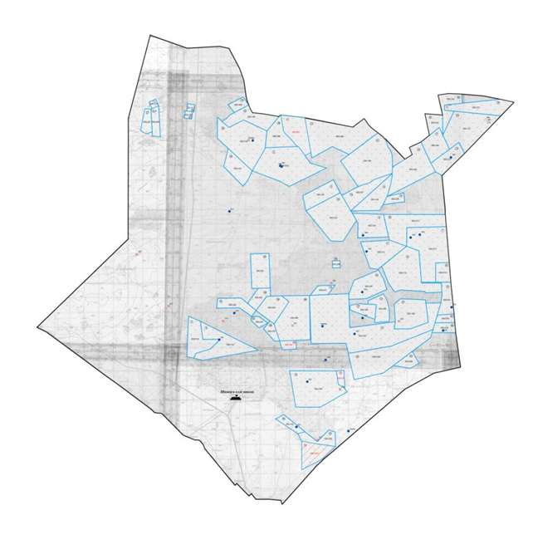



**Октябрь ауылдық округі аумағындағы жер учаскелерінің меншік иелері тізімі**

|  |  |  |  |  |  |  |  |  |  |  |
| --- | --- | --- | --- | --- | --- | --- | --- | --- | --- | --- |
| № | Жер учаскелерін жер пайдаланушылардың атауы | Жайылым алаңы, (га) | Түрлері бойынша малдың болуы, (бас) | | | | Жайылымға қажеттілік нормасы 1 бас, (га) | | | |
| МІҚ | ҰМ | Жылқы | Түйе | МІҚ | ҰМ | Жылқы | Түйе |
| 1 | Аленов Шакрат | 1080 | 2 | - | 3 | 3 | 12 | 3 | 18 | 15 |
| 2 | Алманов Нуралы | 2859 | 195 | 454 | 44 | 59 | 12 | 3 | 18 | 15 |
| 3 | Аманов Жанбырбай | 100 | 5 | - | - | 12 | 12 | - | - | 15 |
| 4 | Садуакасова Назым | 1660 | 66 | 249 | 43 | 52 | 12 | 3 | 18 | 15 |
| 5 | Аханов Жексембай | 893 | 4 | 50 | - | - | 12 | 3 | 18 | 15 |
| 6 | Ахметов Бахберген | 1322 | 27 | - | 37 | 29 | - | - | 18 | - |
| 7 | Болеков Нуржан | 2657 | 26 | 177 | 29 | 8 | 12 | 3 | 18 | 15 |
| 8 | Бекпанов Данияр | 1162 | 18 | 659 | 16 | 45 | 12 | 3 | 18 | 15 |
| 9 | Дарменов Суипберген | 1774 | 107 | - | 39 | 14 | 12 | 3 | 18 | 15 |
| 10 | Жандаулетова Жанайла | 1056 | 73 | 105 | 41 | 68 | 12 | 3 | 18 | 15 |
| 11 | Жапахов Балташ | 4194 | 130 | 40 | 79 | 36 | 12 | 3 | 18 | 15 |
| 12 | Коскулов Жетес | 1150 | 2 | - | - | - | 12 | 3 | 18 | 15 |
| 13 | Конисов Конырбай | 2279 | 7 | - | - | 6 | 12 | 3 | 18 | 15 |
| 14 | Мейрманов Калдымурат | 377 | 11 | 20 | - | - | 12 | 3 | 18 | 15 |
| 15 | Кабылов Жаксылык | 875 | 17 | - | 21 | 1 | 12 | 3 | 18 | 15 |
| 16 | Минашев Алкуат | 2254 | 108 | 47 | 41 | 8 | 12 | 3 | 18 | 15 |
| 17 | Маханов Сансызбай | 355 | 46 | - | 20 | 49 | 12 | 3 | 18 | 15 |
| 18 | Исмагулов Адилхан | 2773 | - | - | - | - | 12 | 3 | 18 | 15 |
| 19 | Сматуллаев Бахытжан | 2660 | 21 | 32 | - | - | 12 | 3 | 18 | 15 |
| 20 | Сарсенбаев Адилбек | 2899 | 102 | - | 14 | 26 | 12 | 3 | 18 | 15 |
| 21 | Ержановва Роза | 450 | - | - | - | - | 12 | 3 | 18 | 15 |
| 22 | Амангелдиев Кайратбек | 744 | 51 | 234 | 27 | 41 | 12 | 3 | 18 | 15 |
| 23 | Абдуллаев Канибек | 370 | - | - | - | - | 12 | 3 | 18 | 15 |
| 24 | Турсинбаева Мадина | 300 | 37 | 27 | - | 13 | 12 | 3 | 18 | 15 |
| 25 | Нурекешов Темирбек | 484 | 87 | - | 91 | 30 | 12 | 3 | 18 | 15 |
| 26 | Турахметов Базаралы | 1186 | 142 | 630 | 152 | 81 | 12 | 3 | 18 | 15 |
| 27 | Салмырзаев Танжарык | 825 | 6 | 21 | 11 | 7 | 12 | 3 | 18 | 15 |
| 28 | Курмантаев Сермаганбет | 850 | 22 | 238 | 15 | 14 | 12 | 3 | 18 | 15 |
| 29 | Кульдеева Гульнар | 540 | - | - | - | - | 12 | 3 | 18 | 15 |
| 30 | Жалпиев Алмурат | 930 | 34 | 280 | 6 | - | 12 | 3 | 18 | 15 |
| 31 | Алмагамбетов Малкаждар | 750 | - | - | - | - | 12 | 3 | 18 | 15 |
| 32 | Нурашов Темирбай | 1242 | 49 | - | 18 | 18 | 12 | 3 | 18 | 15 |
| 33 | Бухарбаев Мухиядин | 250 | - | - | - | - | 12 | 3 | 18 | 15 |
| 34 | Шынжанов Рауан | 1801 | 11 | 4 | 1 | 6 | 12 | 3 | 18 | 15 |
| 35 | Алданов Алмасбек | 473 | 76 | 100 | 5 | 4 | 12 | 3 | 18 | 15 |
| 36 | Мусаев Кубеген | 184 | 62 | 201 | 31 | 14 | 12 | 3 | 18 | 15 |
| 37 | Ауезов Болатбек | 192 | - | - | - | - | 12 | 3 | 18 | 15 |
| 38 | Мусиралиев Ахметжан | 407 | 47 | 101 | 47 | 6 | 12 | 3 | 18 | 15 |
| 39 | Уразбаев Ауес | 300 | 16 | 19 | - | 2 | 12 | 3 | 18 | 15 |
| 40 | Жакупов Торехан | 1680 | 77 | 44 | 29 | 22 | 12 | 3 | 18 | 15 |
| 41 | Елдесбаев Жумабай | 1040 | 145 | - | 39 | 63 | 12 | 3 | 18 | 15 |
| 42 | Жолдасов Мухамбетшарип | 980 | 70 | 70 | 30 | 25 | 12 | 3 | 18 | 15 |
| 43 | Махатова Нургул | 6100 | 67 | - | 1 | 9 | 12 | 3 | 18 | 15 |
| 44 | Жумашев Курымбай | 2570 | 107 | 112 | 178 | 42 | 12 | 3 | 18 | 15 |
| 45 | Енсепбаева Айбарша | 3980 | 43 | - | 36 | 19 | 12 | 3 | 18 | 15 |
| 46 | Кожаев Алмас | 2100 | 4 | - | - | 5 | 12 | 3 | 18 | 15 |
| 47 | Конысова Аккалам | 5860 | 87 | 800 | 82 | 127 | 12 | 3 | 18 | 15 |
| 48 | Конысов Аманкелді | 1000 | 283 | - | - | - | 12 | 3 | 18 | 15 |
| 49 | Ердикаликов Куанышбай | 2200 | 121 | - | 39 | 96 | 12 | 3 | 18 | 15 |
| 50 | Колканатова Нагима | 2139 | 46 | 129 | - | 13 | 12 | 3 | 18 | 15 |
| 51 | Кабылов Картбай | 1692 | 86 | 137 | 80 | 27 | 12 | 3 | 18 | 15 |
| 52 | Алибеков Казбек | 700 | 73 | - | 36 | 41 | 12 | 3 | 18 | 15 |
| 53 | Сейіт Талапбай | 2000 | 27 | 14 | - | 5 | 12 | 3 | 18 | 15 |
| 54 | Жанбекеев Избас | 500 | 8 | 2 | - | - | 12 | 3 | 18 | 15 |
| 55 | Ержанов Онталап | 600 | 13 | 10 | 5 | 35 | 12 | 3 | 18 | 15 |
| 56 | Иманбаев Шарип | 200 | - | 66 | - | 10 | 12 | 3 | 18 | 15 |
| 57 | Нагашыбаев Ерсеит | 1750 | 256 | 50 | 131 | 71 | 12 | 3 | 18 | 15 |
| 58 | Балакешов Оразгали | 1000 | 2 | 26 | - | 16 | 12 | 3 | 18 | 15 |
| 59 | Елеуов Ертас | 700 | 12 | - | - | - | 12 | 3 | 18 | 15 |
| 60 | Зейтенова Шырайлым | 915 | - | - | - | - | 12 | 3 | 18 | 15 |
| 61 | Каниев Айбек | 2800 | 9 | - | 9 | 3 | 12 | 3 | 18 | 15 |
| 62 | Омаров Алдажар | 1197 | - | - | - | - | 12 | 3 | 18 | 15 |
|  | Қорытынды | 90360 | 3143 | 5148 | 1526 | 1281 | 744 | 186 | 1116 | 930 |

      Кестенің жалғасы

|  |  |  |  |  |  |
| --- | --- | --- | --- | --- | --- |
| Жайылымдардың қажеттілігі, (га) | | | | | Артық жайылымдар, (га) |
| МІҚ | ҰМ | Жылқы | Түйе | Жиыны (га) |  |
| 24 | - | 54 | 45 | 123 |  |
| 2340 | 1362 | 792 | 885 | 5379 |  |
| 60 | - | - | 180 | 240 |  |
| 792 | 747 | 774 | 780 | 3093 |  |
| 48 | 150 | - | - | 198 |  |
| 324 | - | 666 | 435 | 1425 |  |
| 312 | 531 | 522 | 120 | 1485 |  |
| 216 | 1977 | 288 | 675 | 3156 |  |
| 1284 | - | 117 | 210 | 1611 |  |
| 876 | 315 | 738 | 1020 | 2949 |  |
| 1560 | 120 | 1422 | 540 | 3642 |  |
| 24 | - | - | - | 24 |  |
| 84 | - | - | 90 | 174 |  |
| 132 | 60 | - | - | 192 |  |
| 204 | - | 378 | 15 | 597 |  |
| 1296 | 141 | 738 | 120 | 2295 |  |
| 552 | - | 60 | 735 | 1347 |  |
| - | - | - | - | - |  |
| 252 | 96 | - | - | 348 |  |
| 1224 | - | 42 | 390 | 1656 |  |
| - | - | - | - | - |  |
| 612 | 702 | 486 | 615 | 2415 |  |
| - | - | - | - | - |  |
| 444 | 81 | - | 195 | 720 |  |
| 1044 | - | 1638 | 450 | 3132 |  |
| 1704 | 1890 | 2736 | 1215 | 7545 |  |
| 72 | 63 | 198 | 126 | 459 |  |
| 264 | 714 | 270 | 210 | 1458 |  |
| - | - | - | - | - |  |
| 408 | 840 | 108 | - | 1356 |  |
| - | - | - | - | - |  |
| 228 | - | 324 | 270 | 822 |  |
| - | - | - | - | - |  |
| 132 | 12 | 18 | 90 | 252 |  |
| 912 | 300 | 90 | 60 | 1362 |  |
| 744 | 603 | 558 | 210 | 2115 |  |
| - | - | - | - | - |  |
| 564 | 303 | 846 | 108 | 1821 |  |
| 192 | 57 | - | 30 | 279 |  |
| 924 | 132 | 522 | 330 | 1908 |  |
| 1740 | - | 702 | 945 | 3387 |  |
| 840 | 210 | 540 | 375 | 1965 |  |
| 804 | - | 18 | 135 | 957 |  |
| 1284 | 336 | 3204 | 630 | 5454 |  |
| 516 | - | 648 | 285 | 1449 |  |
| 48 | - | - | 75 | 123 |  |
| 1044 | 2400 | 1476 | 1905 | 6825 |  |
| 3396 | - | - | - | 3396 |  |
| 1452 | - | 702 | 1440 | 3594 |  |
| 552 | 387 | - | 195 | 1134 |  |
| 1032 | 411 | 1440 | 405 | 3288 |  |
| 876 | - | 648 | 615 | 2139 |  |
| 324 | 42 | - | 75 | 441 |  |
| 96 | 6 | - | - | 102 |  |
| 156 | 30 | 90 | 525 | 801 |  |
| - | 198 | - | 150 | 348 |  |
| 3072 | 150 | 2358 | 1065 | 6645 |  |
| 24 | 78 | - | 240 | 342 |  |
| 144 | - | - | - | 144 |  |
| - | - | - | - | - |  |
| 108 | - | 162 | 36 | 306 |  |
| - | - | - | - | - |  |
| 37356 | 15444 | 26373 | 19245 | 98418 |  |

      Ескерту: аббревиатуралардың толық жазылуы:

      МІҚ- мүйізді ірі қара ҰМ- Ұсақ мал; га-гектар.

**Октябрь ауылдық округі бойынша елді мекендер бөлінісінде МІҚ аналық (сауын) мал басын орналастыру үшін жайылымдарды бөлу жөніндегі мәліметтер**

|  |  |
| --- | --- |
|  | № 2 кесте |

|  |  |  |  |  |  |  |  |  |
| --- | --- | --- | --- | --- | --- | --- | --- | --- |
| № | Елді мекені | Жайылым алаңы, (га) | Сауын сиырлардың болуы (бас) | Жайылымға қажеттілік нормасы 1 бас, (га) | Жайылымдардың қажеттілігі, (га) | Жайылымдармен қамтамасыз етілмеген (га) | Қажеттіліктің қамтамасыз етілуі, % | Артықшылық, (га) |
| 1 | Шижаға ауылы | 80937 | 1068 | 12 | 12816 | - | 631 | +68121 |
|  | Күршек ауылы | 25075 | 64 | 12 | 768 | - | 3264 | +24307 |
|  | Барлығы | 106012 | 1132 | 12 | 13584 | - | 3895 | +92428 |

      Ескерту: аббревиатуралардың толық жазылуы:

      МІҚ- мүйізді ірі қара

**Жайылым айналымдарының қолайлы схемасы**

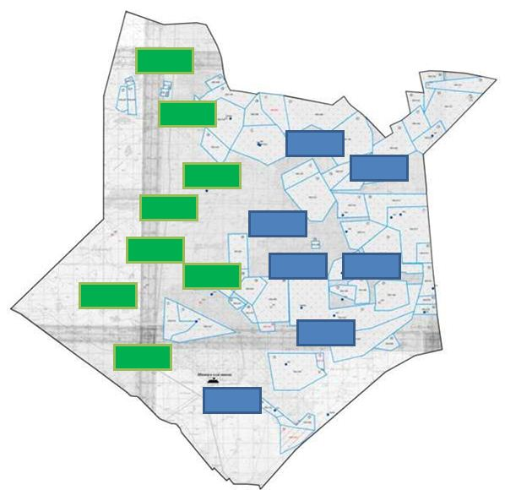



**Жайылымдардың, оның ішінде маусымдық айылымдардың сыртқы және ішкі шекаралары мен алаңдары, жайылымдық инфрақұрылым объектілері белгіленген картасы**

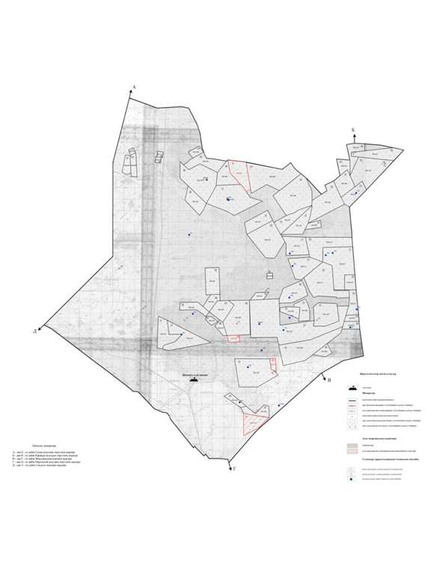

**Жайылым пайдаланушылардың су тұтыну нормасына сәйкес жасалған су көздеріне (көлдерге, өзендерге,тоғандарға, апандарға, суару немесе суландыру каналдарына, құбырлы немесе шахталы құдықтарға) қол жеткізу схемасы**

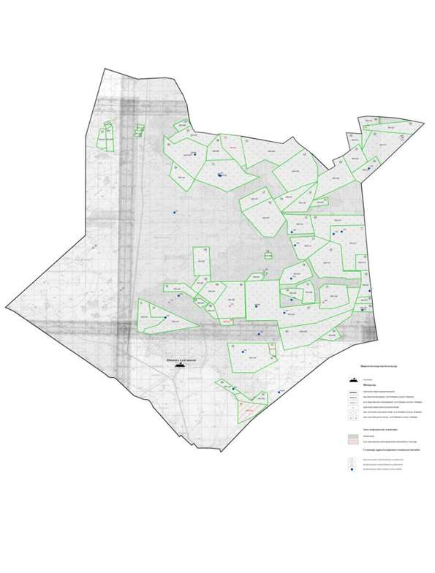

**Жайылымы жоқ жеке және (немесе) заңды тұлғалардың ауылшаруашылығы жануарларының мал басын орналастыру үшін жайылымдарды қайта бөлу және оны берілетін жайылымдарға ауыстыру схемасы**

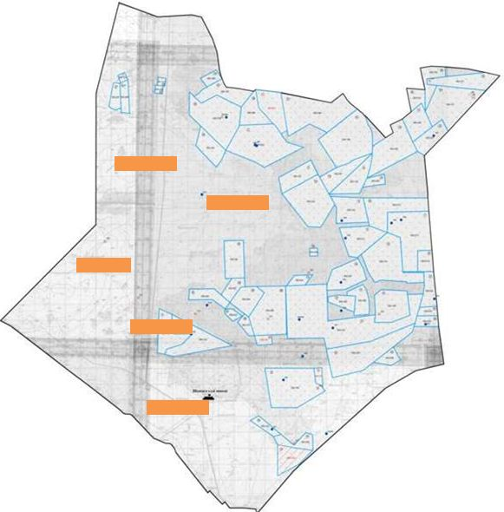



**Ауылдық округ маңында орналасқан жайылымдармен қамтамасыз етілмеген жеке және (немесе) заңды тұлғалардың ауылшаруашылығы жануарларының мал басын шалғайдағы жайылымдарға орналастыру схемасы**

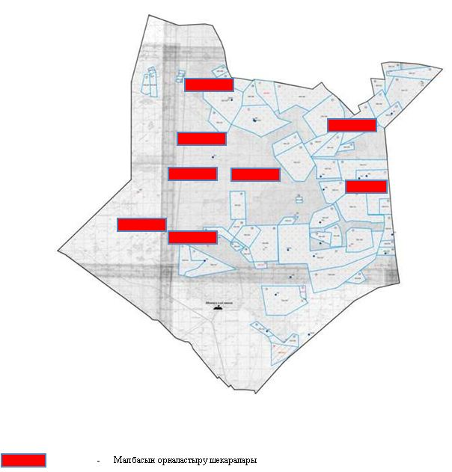

**Ауыл шаруашылығы жануарларын жаюдың және айдаудың маусымдық маршруттарын белгілейтін жайылымдарды пайдалану жөніндегі күнтізбелік графигі**

|  |  |  |  |
| --- | --- | --- | --- |
| № | Ауылдық округтің атауы | Жайылымға малдардын айдап шығарылу мерзімі | Жайылымнан малдардың қайтарылу мерзімі |
| 1 | Октябрь ауылдық округі | Наурыз 1 жартысы | Қазан 2 онкүндігі |

|  |  |
| --- | --- |
|  | Арал аудандық мәслихатының |
|  | 2020 жылғы 24 маусымы |
|  | № 369 шешіміне 21-қосымша |

**Райым ауылдық округінің 2020 - 2021 жылдарға арналған жайылымдарды басқару және оларды пайдалану жөніндегі жоспары**

      1) Құқық белгілейтін құжаттар негізінде жер санаттары, жер учаскелерінің меншік иелері және жер пайдаланушылар бөлінісінде әкімшілік-аумақтық бірлік аумағында жайылымдардың орналасу схемасы (картасы);

      2) жайылым айналымдарының қолайлы схемасы;

      3) жайылымдардың, оның ішінде маусымдық жайылымдардың сыртқы және ішкі шекаралары мен алаңдары, жайылымдық инфрақұрылым объектілері белгіленген картасы;

      4) жайылым пайдаланушылардың су тұтыну нормасына сәйкес жасалған су көздерiне (көлдерге, өзендерге, тоғандарға, апандарға, суару немесе суландыру каналдарына, құбырлы немесе шахталы құдықтарға) қолжеткізу схемасы;

      5) жайылымы жоқ жеке және (немесе) заңды тұлғалардың ауыл шаруашылығы жануарларының мал басын орналастыру үшін жайылымдарды қайта бөлу және оны берілетін жайылымдарға ауыстыру схемасы;

      6) ауылдық округ маңында орналасқан жайылымдармен қамтамасыз етілмеген жеке және (немесе) заңды тұлғалардың ауыл шаруашылығы жануарларының мал басын шалғайдағы жайылымдарға орналастыру схемасы;

      7) ауыл шаруашылығы жануарларын жаюдың және айдаудың маусымдық маршруттарын белгілейтін жайылымдарды пайдалану жөніндегі күнтізбелік графигі.

      Ауылдық округтің аумағы құрғақ, даласы бетеге-селеулі белдем тармағына жатады.

      Дала өсімдігі басым болуы анықталды, оның негізгі түрлері: бетеге, селеулер, сұлыбас және шамалы даланың түрлі шөптерінің қатысуымен әр түрлі жусанның түрлері.

      Ауылдық округтің аумағында гидрографиялық торап нашар дамыған. Жайылымды суландыру табиғи төмендеуінен қамтамасыз етіледі – көлдерден. Судың сапасы әлсіз тұздылау, малдарды суару үшін жарамды.

      Жайылымдық алқаптардың орташа өнімділігі – 8,8 центнер/гектарды құрайды.

      Жайылымдар жемдерінің қоры ұзақтығы 170-180 күн болатын жайылым кезеңінде пайдаланылады.

      Әкімшілік-аумақтық бөлісу Райым ауылдық округіне Қызылжар, Шөмішкөл елді мекендері кіреді,

      Табиғи жағдайлар бойынша Райым ауылдық округінің аумағы күрт континентальды, жазы ыстық құрғақ келеді, қысы қар жамылғысының аздығымен ерешеленеді. Мұндағы агроклиматтық жағдайлар біркелкі емес. Жылу мен ылғалдың қамтамасыз етілуіне байланысты өте құрғақ, құрғақ және ыстық. Агроклиматтық әртүрлі жылу сүйгіш дақылдарды өсіруге қолайлы. Жазы үнемі ыстық болып тұрады.

      Ауылдық округтің жалпы жер қоры 9404 гектар (бұдан әрі – га). Соның ішінде жайылымдар – 7990 га.

      Санаттары бойынша жерлер келесідей бөлінеді:

      ауыл шаруашылығы мақсатындағы жерлер – 4210,0 гектар;

      елдi мекен жерi – 1414 га;

      өнеркәсiп, көлiк, байланыс, ғарыш қызметі, қорғаныс, ұлттық қауіпсіздік мұқтажына арналған жер және ауылшаруашылығына арналмаған өзге де жерлер –жоқ.

      Ауылдық округ аумағындағы ауыл шаруашылығы жануарлары мал басының саны: мүйізді ірі қара- 1509 бас, уақ мал-1733 бас, жылқы-849 бас тіркелген.

      Ауыл шаруашылығы жануарларының түрлері бойынша келесідей бөлінген:

      ірі қара мал- 1 табын;

      уақ мал - 15 отар;

      жылқылар - 10 үйір;

      түйелер - жоқ.

      Жайылымдар ауданның табиғи-климаттық ерекшелігіне байланысты табиғи жайылымдарға жатады және көбінесе малды бағу үшін пайдаланылады. Округ аумағында екпе және аридтік жайылымдар жоқ.

      Жайылымдарды негізгі пайдаланушылар Райым ауылдық округінің тұрғындары болып табылады.

      Жоспар жайылымдарды ұтымды пайдалану, жем-шөпке қажеттілікті тұрақты қамтамасыз ету және жайылымдардың тозу процестерін болғызбау мақсатында қабылданды.

      Райым ауылдық округі аумағында 1 ветеринарлық пункт, және 1 мал тоғыту пункті жоқ, 1 үлгілік мал қорымы қызмет істейді.

      Райым ауылдық округінде малды айдап өтуге арналған сервитуттар белгіленбеген.

**Құқық белгілейтін құжаттар негізінде жер санаттары, жер учаскелерінің меншік иелері және жер пайдаланушылар бөлінісінде әкімшілік-аумақтық бірлік аумағында жайылымдардың орналасу схемасы (картасы)**

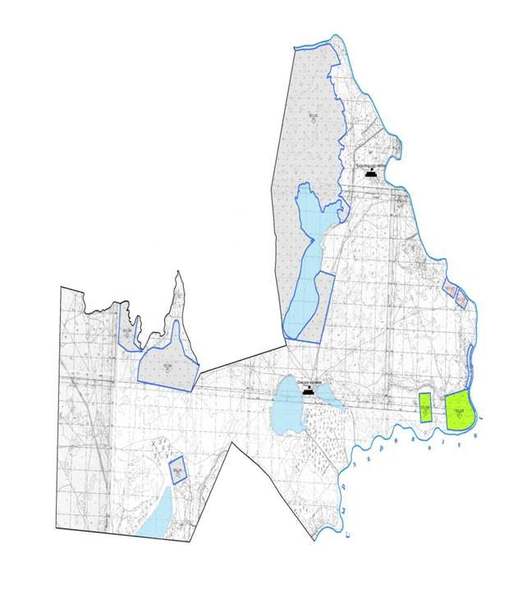



**Райым ауылдық округі аумағындағы жер учаскелерінің меншік иелері тізімі**

|  |  |  |  |  |  |  |  |  |  |  |
| --- | --- | --- | --- | --- | --- | --- | --- | --- | --- | --- |
| № | Жер учаскелерін жер пайдаланушылардың атауы | Жайылым алаңы, (га) | Түрлері бойынша малдың болуы, (бас) | | | | Жайылымға қажеттілік нормасы 1 бас, (га) | | | |
| МІҚ | ҰҚМ | Жылқы | Түйе | ІҚМ | ҰҚМ | Жылқы | Түйе |
| 1 | Абдикеров Жубатыр | 200 | 52 | - | - | - | 12 | 3 | 18 | 15 |
| 2 | Жакып Ғабит | 366 | 74 | 11 | 47 | - | 12 | 3 | 18 | 15 |
| 3 | Жалғасбаева Күлқаныс | 700 | 36 | 36 | 6 | - | 12 | 3 | 18 | 15 |
| 4 | Жұбанышов Жарасқан | 236 | - | - | 41 | - | 12 | 3 | 18 | 15 |
| 5 | Сағатов Асқар | 100 | 2 | - | 13 | - | 12 | 3 | 18 | 15 |
| 6 | Қарауымбетов Шахраман | 340 | 45 | 16 | 70 | - | 12 | 3 | 18 | 15 |
| 7 | Абдикерова Нурсауле | 80 | 31 | - | - | - | 12 | 3 | 18 | 15 |
| 8 | Анапияев Олжас | 65 | 54 | - | - | - | 12 | 3 | 18 | 15 |
| 9 | Жумахметов Куан | 300 | 3 | 24 | 23 | - | 12 | 3 | 18 | 15 |
| 10 | Сержанов Мейрамбек | 1000 | 36 | - | 30 | - | 12 | 3 | 18 | 15 |
|  | Қорытынды | 3387 | 333 | 87 | 230 | - |  |  |  |  |

      Кестенің жалғасы

|  |  |  |  |  |  |
| --- | --- | --- | --- | --- | --- |
| Жайылымдардың қажеттілігі, (га) | | | | | Артық жайылымдар, (га) |
| ІҚМ | ҰҚМ | Жылқы | Түйе | Жиыны (га) |  |
| 624 | - | - | - | 624 |  |
| 888 | 33 | 846 |  | 1767 |  |
| 432 | 108 | 108 |  | 648 |  |
| - | - | 738 | - | 738 |  |
| 24 | - | 234 | - | 258 |  |
| 540 | 48 | 1260 | - | 1848 |  |
| 372 | - | - | - | 372 |  |
| 648 | - | - | - | 648 |  |
| 36 | 69 | 414 | - | 519 |  |
| 432 | - | 540 | - | 972 |  |
| 3996 | 258 | 4140 | - | 8394 |  |

      Ескерту: аббревиатуралардың толық жазылуы:

      МІҚ- мүйізді ірі қара

      ҰМ- Ұсақ мал

      Га- гектар

**Райым ауылдық округі бойынша елді мекендер бөлінісінде МІҚ аналық (сауын)мал басын орналастыру үшін жайылымдарды бөлу жөніндегі мәліметтер**

|  |  |  |  |  |  |  |  |  |
| --- | --- | --- | --- | --- | --- | --- | --- | --- |
| № | Елді мекені | Жайылым алаңы, (га) | Сауын сиырлардың болуы (бас) | Жайылымға қажеттілік нормасы 1 бас, (га) | Жайылымдардың қажеттілігі, (га) | Жайылымдармен қамтамасыз етілмеген (га) | Қажеттіліктің қамтамасыз етілуі, % | Артықшылық, (га) |
| 1 | Қызылжар ауылы | 1942 | 542 | 12,0 | 6504,0 | - | 29,8 | 4562 |
| 2 | Шөмішкөл ауылы | 1445 | 294 | 12,0 | 3528,0 | - | 40,9 | 2083 |
|  | Барлығы | 27481 | 1438 | 12,0 | 10032,0 | - | 161,3 | - 6645 |

      Ескерту: аббревиатуралардың толық жазылуы:

      МІҚ- мүйізді ірі қара

**Жайылым айналымдарының қолайлы схемасы**

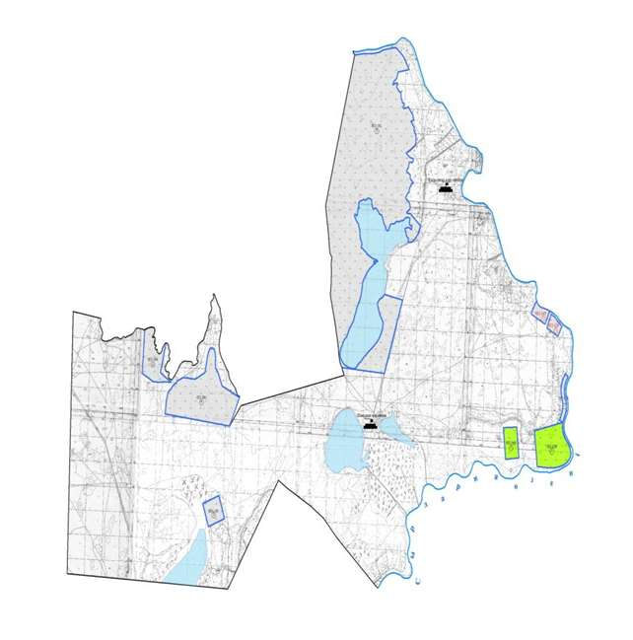

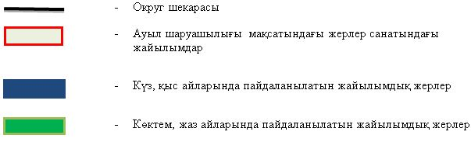

**Жайылымдардың, оның ішінде маусымдық айылымдардың сыртқы және ішкі шекаралары мен алаңдары, жайылымдық инфрақұрылым объектілері белгіленген картасы**

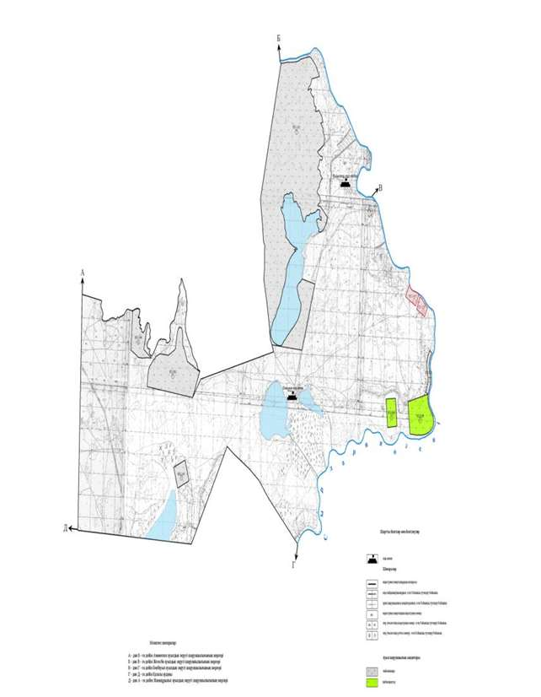

**Жайылым пайдаланушылардың су тұтыну нормасына сәйкес жасалған су көздеріне (көлдерге, өзендерге,тоғандарға, апандарға, суару немесе суландыру каналдарына, құбырлы немесе шахталы құдықтарға) қол жеткізу схемасы**

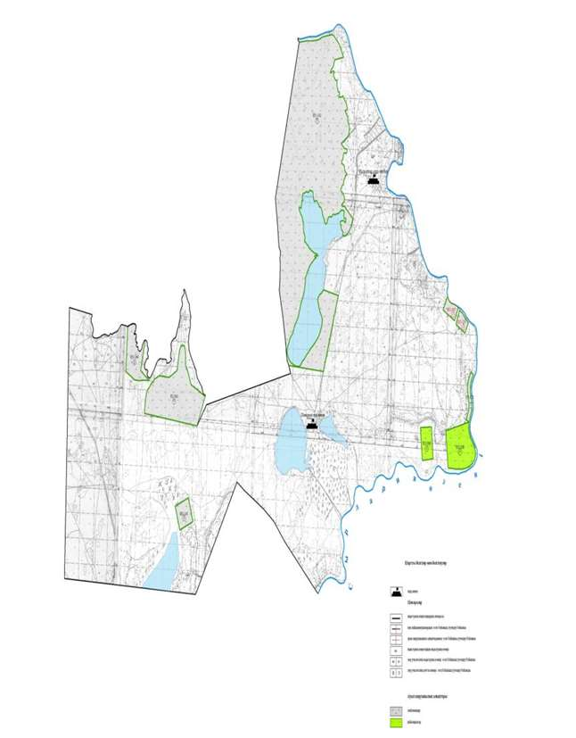

**Жайылымы жоқ жеке және (немесе) заңды тұлғалардың ауылшаруашылығы жануарларының мал басын орналастыру үшін жайылымдарды қайта бөлу және оны берілетін жайылымдарға ауыстыру схемасы**

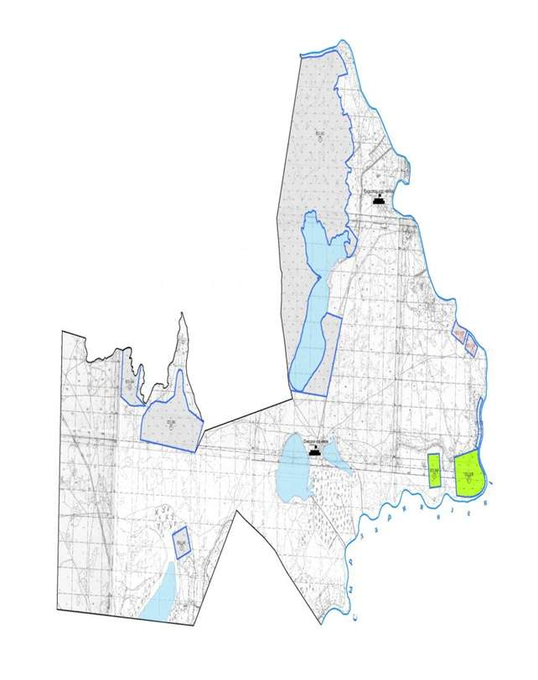



**Ауылдық округ маңында орналасқан жайылымдармен қамтамасыз етілмеген жеке және (немесе) заңды тұлғалардың ауылшаруашылығы жануарларының мал басын шалғайдағы жайылымдарға орналастыру схемасы**

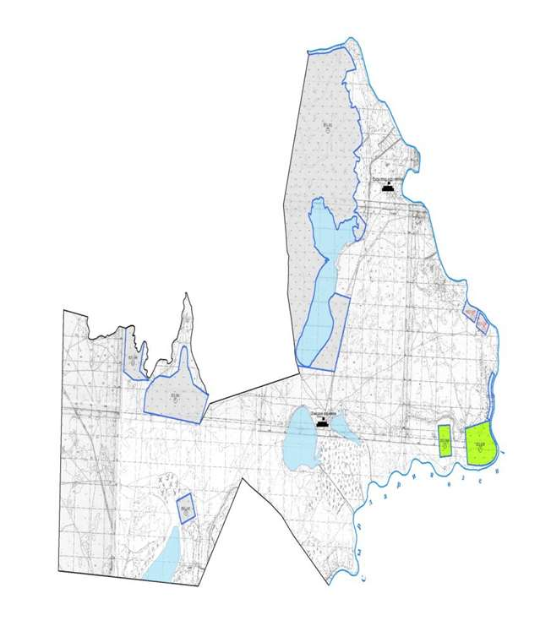



**Ауыл шаруашылығы жануарларын жаюдың және айдаудың маусымдық маршруттарын белгілейтін жайылымдарды пайдалану жөніндегі күнтізбелік графигі**

|  |  |  |  |
| --- | --- | --- | --- |
| № | Ауылдық округтің атауы | Жайылымға малдардын айдап шығарылу мерзімі | Жайылымнан малдардың қайтарылу мерзімі |
| 1 | Райым ауылдық округі | Наурыз 1 жартысы | Қазан 2 онкүндігі |

|  |  |
| --- | --- |
|  | Арал аудандық мәслихатының |
|  | 2020 жылғы 24 маусымы |
|  | № 369 шешіміне 22-қосымша |

**Сазды ауылдық округінің 2020 - 2021 жылдарға арналған жайылымдарды басқару және оларды пайдалану жөніндегі жоспары**

      1) Құқық белгілейтін құжаттар негізінде жер санаттары, жер учаскелерінің меншік иелері және жер пайдаланушылар бөлінісінде әкімшілік-аумақтық бірлік аумағында жайылымдардың орналасу схемасы (картасы);

      2) жайылым айналымдарының қолайлы схемасы;

      3) жайылымдардың, оның ішінде маусымдық жайылымдардың сыртқы және ішкі шекаралары мен алаңдары, жайылымдық инфрақұрылым объектілері белгіленген картасы;

      4) жайылым пайдаланушылардың су тұтыну нормасына сәйкес жасалған су көздерiне (көлдерге, өзендерге, тоғандарға, апандарға, суару немесе суландыру каналдарына, құбырлы немесе шахталы құдықтарға) қолжеткізу схемасы;

      5) жайылымы жоқ жеке және (немесе) заңды тұлғалардың ауыл шаруашылығы жануарларының мал басын орналастыру үшін жайылымдарды қайта бөлу және оны берілетін жайылымдарға ауыстыру схемасы;

      6) ауылдық округ маңында орналасқан жайылымдармен қамтамасыз етілмеген жеке және (немесе) заңды тұлғалардың ауыл шаруашылығы жануарларының мал басын шалғайдағы жайылымдарға орналастыру схемасы;

      7) ауыл шаруашылығы жануарларын жаюдың және айдаудың маусымдық маршруттарын белгілейтін жайылымдарды пайдалану жөніндегі күнтізбелік графигі.

      Ауылдық округтің аумағы құрғақ, даласы бетеге-селеулі белдем тармағына жатады.

      Дала өсімдігі басым болуы анықталды, оның негізгі түрлері: бетеге, селеулер, сұлыбас және шамалы даланың түрлі шөптерінің қатысуымен әр түрлі жусанның түрлері.

      Ауылдық округтің аумағында гидрографиялық торап нашар дамыған. Жайылымды суландыру табиғи төмендеуінен қамтамасыз етіледі – көлдерден. Судың сапасы әлсіз тұздылау, малдарды суару үшін жарамды.

      Жайылымдық алқаптардың орташа өнімділігі – 8,8 центнер/гектарды құрайды.

      Жайылымдар жемдерінің қоры ұзақтығы 170-180 күн болатын жайылым кезеңінде пайдаланылады.

      Әкімшілік-аумақтық бөлісу Сазды ауылдық округіне, Сазды елді мекені кіреді,

      Табиғи жағдайлар бойынша Сазды ауылдық округінің аумағы дала аймағының шегінде және агроклиматтық көрсеткіштер бойынша екі агроклиматтық ауданда: шамалы құрғақшылық орташа жылы (орталық және оңтүстік бөлігі) және құрғақ қалыпты жылы (солтүстік бөлігі), олар континенттіліктің барлық ерекшеліктерімен сипатталады: қатал ұзақ қыста, қысқа қалыпты ыстық жазда, қыстың және жаз температураларының күрт қарама-қайшылықтарымен, жылдық жауын-шашынның аз мөлшерімен сипатталады.

      Ауылдық округтің жалпы жер қоры 69799 гектар (бұдан әрі – га). Соның ішінде жайылымдар – 82599 га.

      Санаттары бойынша жерлер келесідей бөлінеді:

      ауыл шаруашылығы мақсатындағы жерлер – 103402 га;

      елдi мекен жерi – 69799 га;

      өнеркәсiп, көлiк, байланыс, ғарыш қызметі, қорғаныс, ұлттық қауіпсіздік мұқтажына арналған жер және ауылшаруашылығына арналмаған өзге де жерлер –жоқ.

      Ауылдық округ аумағындағы ауыл шаруашылығы жануарлары мал басының саны: мүйізді ірі қара- 1720 бас, уақ мал-4115 бас, жылқы-1470 бас, түйе – 980 бас тіркелген.

      Ауыл шаруашылығы жануарларының түрлері бойынша келесідей бөлінген:

      ірі қара мал- 1 табын;

      уақ мал - 15 отар;

      жылқылар - 10 үйір;

      түйелер – 1 келе.

      Жайылымдар ауданның табиғи-климаттық ерекшелігіне байланысты табиғи жайылымдарға жатады және көбінесе малды бағу үшін пайдаланылады. Округ аумағында екпе және аридтік жайылымдар жоқ.

      Жайылымдарды негізгі пайдаланушылар Сазды ауылдық округінің тұрғындары болып табылады.

      Жоспар жайылымдарды ұтымды пайдалану, жем-шөпке қажеттілікті тұрақты қамтамасыз ету және жайылымдардың тозу процестерін болғызбау мақсатында қабылданды.

      Сазды ауылдық округі аумағында 1 ветеринарлық пункт, 1 үлгілік мал қорымы қызмет істейді.

      Сазды ауылдық округінде малды айдап өтуге арналған сервитуттар белгіленбеген.

**Құқық белгілейтін құжаттар негізінде жер санаттары, жер учаскелерінің меншік иелері және жер пайдаланушылар бөлінісінде әкімшілік-аумақтық бірлік аумағында жайылымдардың орналасу схемасы (картасы)**

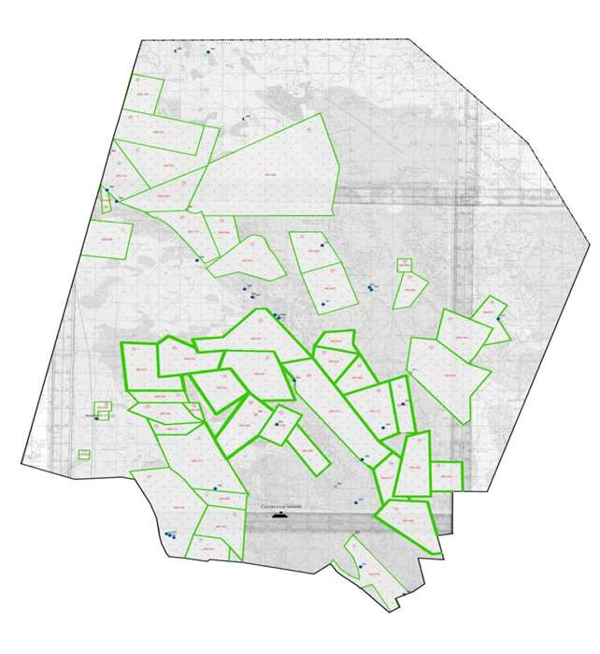



**Сазды ауылдық округі аумағындағы жер учаскелерінің меншік иелері тізімі**

|  |  |  |  |  |  |  |  |  |  |  |
| --- | --- | --- | --- | --- | --- | --- | --- | --- | --- | --- |
| № | Жер учаскелерін жер пайдаланушылардың атауы | Жайылым алаңы, (га) | Түрлері бойынша малдың болуы, (бас) | | | | Жайылымға қажеттілік нормасы 1 бас, (га) | | | |
| ІҚМ | ҰҚМ | Жылқы | Түйе | ІҚМ | ҰҚМ | Жылқы | Түйе |
| 1. | Аманов Жанбырбай | 3948 |  |  |  |  | 12 | 3 | 18 | 15 |
| 2. | Балекешов Оразгали | 2880 |  |  |  |  | 12 | 3 | 18 | 15 |
| 3. | Енсепбаев Айболат | 3980 |  |  |  |  | 12 | 3 | 18 | 15 |
| 4. | Егизаев Абдимурат | 2200 | 52 | 15 | 25 | 16 | 12 | 3 | 18 | 15 |
| 5. | Елдесбаев Жумабай | 1040 |  |  |  |  | 12 | 3 | 18 | 15 |
| 6. | Жолдасов Мухамбетшарип | 980 |  |  |  |  | 12 | 3 | 18 | 15 |
| 7. | Жумашев Курымбай | 6290 |  |  |  |  | 12 | 3 | 18 | 15 |
| 8. | ЖакыповТурехан | 1680 |  |  |  |  | 12 | 3 | 18 | 15 |
| 9. | Қожаев Алмас | 2100 |  |  |  |  | 12 | 3 | 18 | 15 |
| 10. | Қосбармақов Айжарық | 3420 |  |  |  |  | 12 | 3 | 18 | 15 |
| 11. | Каниев Мамбеткали | 2800 |  |  |  |  | 12 | 3 | 18 | 15 |
| 12. | Кабылов Картбай | 1140 |  |  |  |  | 12 | 3 | 18 | 15 |
| 13. | Қонысов Бурибай | 5860 |  |  |  |  | 12 | 3 | 18 | 15 |
| 14. | Махамбеталиев Қожабай | 5200 | 413 | 1782 | 303 | 123 | 12 | 3 | 18 | 15 |
| 15. | Нагашыбаева Айсулу | 1750 |  |  |  |  | 12 | 3 | 18 | 15 |
| 16. | Утепбергенова Боранкул | 1900 |  |  |  |  | 12 | 3 | 18 | 15 |
| 17. | Ердикаликов Куанышбай | 2000 |  |  |  |  | 12 | 3 | 18 | 15 |
| 18. | Болатов Кадир | 2300 | 38 | 35 | 43 | 14 | 12 | 3 | 18 | 15 |
| 19. | Сейіт Талапбай | 2000 |  |  |  |  | 12 | 3 | 18 | 15 |
| 20. | Оксикбаев Жылқыбай | 500 | 19 | 153 | 47 | 42 | 12 | 3 | 18 | 15 |
| 21. | Кожаева Боранкул | 1000 | 59 | - | - | - | 12 | 3 | 18 | 15 |
| 22. | Итжемесов Мубарак | 1000 | 28 | 242 | 20 | - | 12 | 3 | 18 | 15 |
| 23. | Басқынбаев Амиржан | 1000 | 16 | - | 87 | - | 12 | 3 | 18 | 15 |
| 24. | Жансугиров Адилхан | 1500 | 99 | 16 | 25 | 16 | 12 | 3 | 18 | 15 |
| 25. | Нагашыбаев Ерсейіт | 1000 |  |  |  |  | 12 | 3 | 18 | 15 |
| 26. | Канибаев Батырбек | 1000 |  |  |  |  | 12 | 3 | 18 | 15 |
| 27. | Қонысов Амангелді | 3500 |  |  |  |  | 12 | 3 | 18 | 15 |
| 28. | Иманбаев Шарип | 200 |  |  |  |  | 12 | 3 | 18 | 15 |
| 29. | Кадирбаев Шанжархан | 2020 | 32 | - | 53 | 21 | 12 | 3 | 18 | 15 |
| 30. | Елеусізов Жасұлан | 5100 |  |  |  |  | 12 | 3 | 18 | 15 |
| 31. | Ахметов Базарбай | 2139 |  |  |  |  | 12 | 3 | 18 | 15 |
| 32. | Оразов У | 1000 |  |  |  |  | 12 | 3 | 18 | 15 |
| 33. | Ембергенов Қайрат | 28000 |  |  |  |  | 12 | 3 | 18 | 15 |
| 34. | Мусиралиев Ахметжан | 200 |  |  |  |  | 12 | 3 | 18 | 15 |
| 35. | Бекпанов Данияр | 500 |  |  |  |  | 12 | 3 | 18 | 15 |
| 36. | Турахметов Базаралы | 3636 |  |  |  |  | 12 | 3 | 18 | 15 |
| 37. | Утембетова Даметкен | 200 |  |  |  |  | 12 | 3 | 18 | 15 |
| 38. | Иманалиев Муратбек | 500 |  |  |  |  | 12 | 3 | 18 | 15 |
| 39. | Енсепов Тулемис | 1200 | - | - | 18 | - | 12 | 3 | 18 | 15 |
| 40. | Мусаева Акгуль | 1000 |  |  |  |  | 12 | 3 | 18 | 15 |
| 41. | Аманова Мейрамкул | 200 |  |  |  |  | 12 | 3 | 18 | 15 |
| 42. | Каниев Жасұлан | 200 |  |  |  |  | 12 | 3 | 18 | 15 |
| 43. | Ермаганбетова Алмагул | 200 | - | - | - | 24 | 12 | 3 | 18 | 15 |
| 44. | Туркпенова Анар | 200 |  |  |  |  | 12 | 3 | 18 | 15 |
| 45. | Озангайгиев Сайлаухан | 500 | 23 | 28 | 3 | - | 12 | 3 | 18 | 15 |
| 46. | Байжанова Райса | 1000 |  |  |  |  | 12 | 3 | 18 | 15 |
| 47. | Елеукешова Айдана | 300 |  |  |  |  | 12 | 3 | 18 | 15 |
| 48. | Жансугиров Кайрат | 700 |  |  |  |  | 12 | 3 | 18 | 15 |
| 49. | Усенова Гулмарал | 1000 |  |  |  |  | 12 | 3 | 18 | 15 |
| 50. | Ержанов Мырзабай | 2520 | 7 | 287 | 13 | 15 | 12 | 3 | 18 | 15 |
| 51. | Базарбаева Жамал | 739 | 42 | - | 54 | 22 | 12 | 3 | 18 | 15 |
| 52. | Бұхарбаева Бакытгул | 108 | - | - | 6 | - | 12 | 3 | 18 | 15 |
| 53. | Алмагамбетов Малкаждар | 1000 | 22 | - | 36 | 36 | 12 | 3 | 18 | 15 |
| 54. | Карамырзаева Гулсим | 1000 | 22 | 188 | 18 | 5 | 12 | 3 | 18 | 15 |
| Қорытынды | | 111222 | 872 | 2746 | 751 | 334 | 12 | 3 | 18 | 15 |

      Кестенің жалғасы

|  |  |  |  |  |  |
| --- | --- | --- | --- | --- | --- |
| Жайылымдардың қажеттілігі, (га) | | | | | Артық жайылымдар, (га) |
| ІҚМ | ҰҚМ | Жылқы | Түйе | Жиыны (га) |  |
|  |  |  |  |  |  |
|  |  |  |  |  |  |
|  |  |  |  |  |  |
| 624 | 45 | 450 | 240 | 1359 | -841 |
|  |  |  |  |  |  |
|  |  |  |  |  |  |
|  |  |  |  |  |  |
|  |  |  |  |  |  |
|  |  |  |  |  |  |
|  |  |  |  |  |  |
|  |  |  |  |  |  |
|  |  |  |  |  |  |
|  |  |  |  |  |  |
| 4956 | 5346 | 5454 | 1845 | 17601 | -12401 |
|  |  |  |  |  |  |
|  |  |  |  |  |  |
|  |  |  |  |  |  |
| 456 | 105 | 774 | 210 | 1545 | -755 |
|  |  |  |  |  |  |
| 228 | 459 | 846 | 630 | 2163 | -1663 |
| 708 | - | - | - | 708 | -292 |
| 336 | 726 | 360 | - | 1422 | -422 |
| 192 | - | 1566 | - | 1758 | -758 |
| 1188 | 48 | 450 | 240 | 1926 | -426 |
|  |  |  |  |  |  |
|  |  |  |  |  |  |
|  |  |  |  |  |  |
|  |  |  |  |  |  |
| 384 | - | 954 | 315 | 1653 | -367 |
|  |  |  |  |  |  |
|  |  |  |  |  |  |
|  |  |  |  |  |  |
|  |  |  |  |  |  |
|  |  |  |  |  |  |
|  |  |  |  |  |  |
|  |  |  |  |  |  |
|  |  |  |  |  |  |
|  |  |  |  |  |  |
| - | - | 324 | - | 324 | +876 |
|  |  |  |  |  |  |
|  |  |  |  |  |  |
|  |  |  |  |  |  |
| - | - | - | 360 | 360 | -160 |
|  |  |  |  |  |  |
| 276 | 84 | 54 | - | 414 | +86 |
|  |  |  |  |  |  |
|  |  |  |  |  |  |
|  |  |  |  |  |  |
|  |  |  |  |  |  |
| 84 | 861 | 234 | 225 | 1404 | +1116 |
| 504 | - | 972 | 330 | 1806 | -1067 |
| - | - | 108 | - | 108 |  |
| 264 | - | 648 | 75 | 987 | +13 |
| 264 | 564 | 324 | 75 | 1227 | -227 |
| 10464 | 8238 | 13518 | 4545 | 36765 | 21470 |

      Ескерту: аббревиатуралардың толық жазылуы:

      МІҚ- мүйізді ірі қара

      ҰМ- Ұсақ мал

      Га- гектар

**Сазды ауылдық округі бойынша елді мекендер бөлінісінде МІҚ аналық (сауын)мал басын орналастыру үшін жайылымдарды бөлу жөніндегі мәліметтер**

|  |  |  |  |  |  |  |  |  |
| --- | --- | --- | --- | --- | --- | --- | --- | --- |
| № | Елді мекені | Жайылым алаңы, (га) | Сауын сиырлардың болуы (бас) | Жайылымға қажеттілік нормасы 1 бас, (га) | Жайылымдардың қажеттілігі, (га) | Жайылымдармен қамтамасыз етілмеген (га) | Қажеттіліктің қамтамасыз етілуі, % | Артықшылық, (га) |
| 1 | Сазды | 7675 | 282 | 12 | 3384 | - | 100 | +4291 |
|  | Барлығы | 7675 | 282 | 12 | 3384 | - | 100 | +4291 |

      Ескерту: аббревиатуралардың толық жазылуы:

      МІҚ- мүйізді ірі қара ҰМ- Ұсақ мал

**Жайылым айналымдарының қолайлы схемасы**

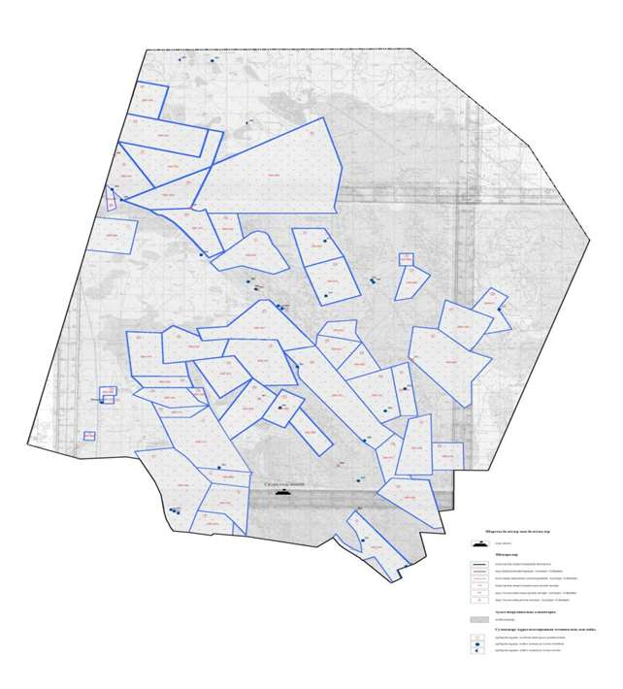



**Жайылымдардың, оның ішінде маусымдық айылымдардың сыртқы және ішкі шекаралары мен алаңдары, жайылымдық инфрақұрылым объектілері белгіленген картасы**

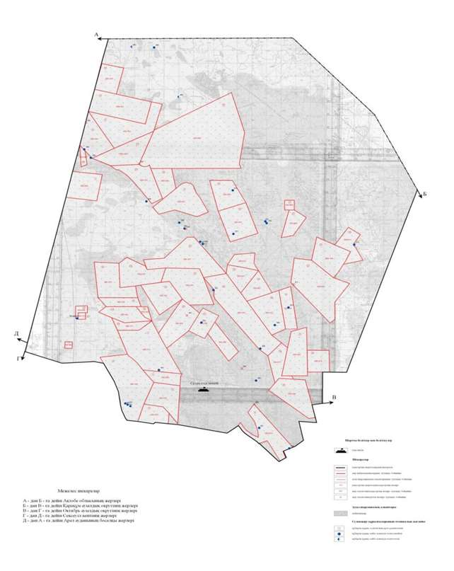

**Жайылым пайдаланушылардың су тұтыну нормасына сәйкес жасалған су көздеріне (көлдерге, өзендерге,тоғандарға, апандарға, суару немесе суландыру каналдарына, құбырлы немесе шахталы құдықтарға) қол жеткізу схемасы**

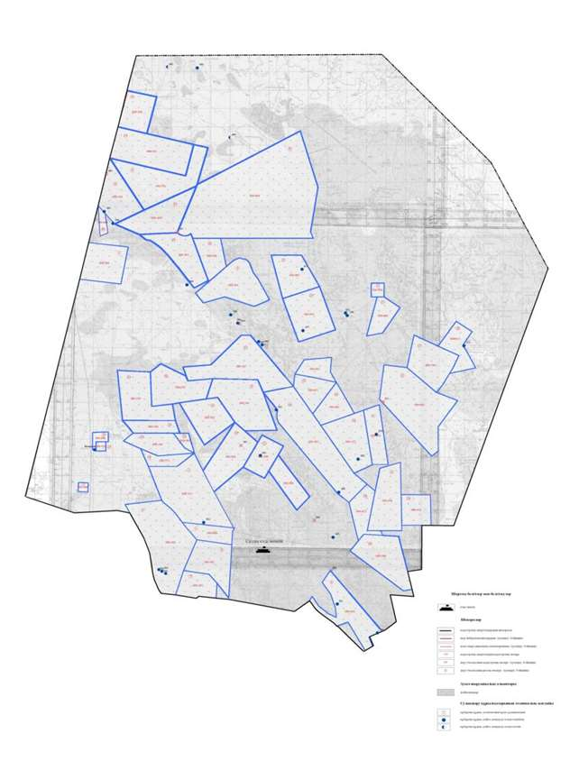

**Жайылымы жоқ жеке және (немесе) заңды тұлғалардың ауылшаруашылығы жануарларының мал басын орналастыру үшін жайылымдарды қайта бөлу және оны берілетін жайылымдарға ауыстыру схемасы**

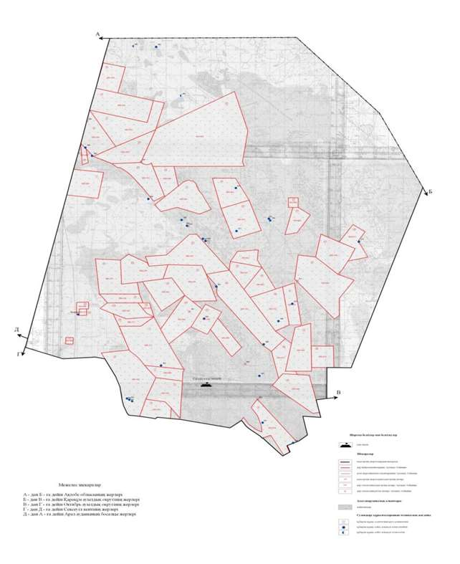



**Ауылдық округ маңында орналасқан жайылымдармен қамтамасыз етілмеген жеке және (немесе) заңды тұлғалардың ауылшаруашылығы жануарларының мал басын шалғайдағы жайылымдарға орналастыру схемасы**

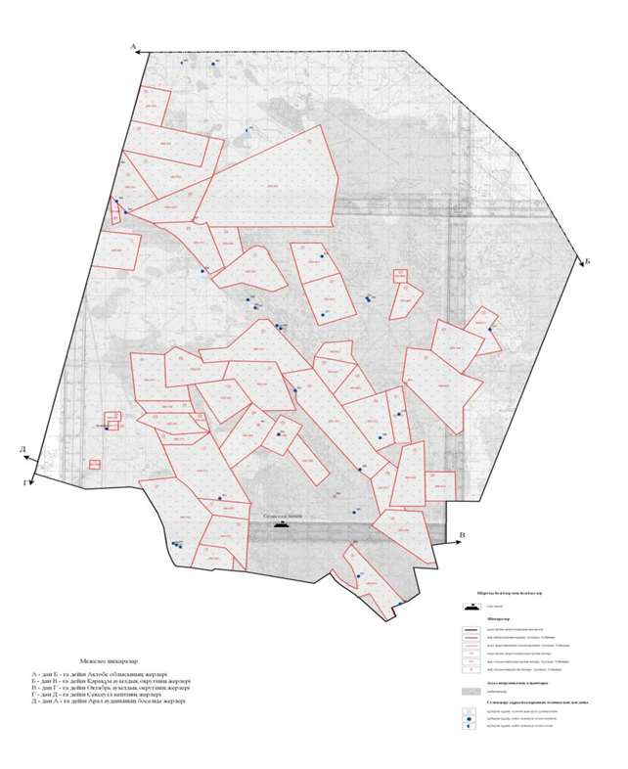



**Ауыл шаруашылығы жануарларын жаюдың және айдаудың маусымдық маршруттарын белгілейтін жайылымдарды пайдалану жөніндегі күнтізбелік графигі**

|  |  |  |  |
| --- | --- | --- | --- |
| № | Ауылдық округтің атауы | Жайылымға малдардын айдап шығарылу мерзімі | Жайылымнан малдардың қайтарылу мерзімі |
| 1 | Сазды ауылдық округі | Наурыз 1 жартысы | Қазан 2 онкүндігі |

|  |  |
| --- | --- |
|  | Арал аудандық мәслихатының |
|  | 2020 жылғы 24 маусымы |
|  | № 369 шешіміне 23-қосымша |

**Сапақ ауылдық округінің 2020 - 2021 жылдарға арналған жайылымдарды басқару және оларды пайдалану жөніндегі жоспары**

      1) Құқық белгілейтін құжаттар негізінде жер санаттары, жер учаскелерінің меншік иелері және жер пайдаланушылар бөлінісінде әкімшілік-аумақтық бірлік аумағында жайылымдардың орналасу схемасы (картасы);

      2) жайылым айналымдарының қолайлы схемасы;

      3) жайылымдардың, оның ішінде маусымдық жайылымдардың сыртқы және ішкі шекаралары мен алаңдары, жайылымдық инфрақұрылым объектілері белгіленген картасы;

      4) жайылым пайдаланушылардың су тұтыну нормасына сәйкес жасалған су көздерiне (көлдерге, өзендерге, тоғандарға, апандарға, суару немесе суландыру каналдарына, құбырлы немесе шахталы құдықтарға) қолжеткізу схемасы;

      5) жайылымы жоқ жеке және (немесе) заңды тұлғалардың ауыл шаруашылығы жануарларының мал басын орналастыру үшін жайылымдарды қайта бөлу және оны берілетін жайылымдарға ауыстыру схемасы;

      6) ауылдық округ маңында орналасқан жайылымдармен қамтамасыз етілмеген жеке және (немесе) заңды тұлғалардың ауыл шаруашылығы жануарларының мал басын шалғайдағы жайылымдарға орналастыру схемасы;

      7) ауыл шаруашылығы жануарларын жаюдың және айдаудың маусымдық маршруттарын белгілейтін жайылымдарды пайдалану жөніндегі күнтізбелік графигі.

      Ауылдық округтің аумағы құрғақ, даласы бетеге-селеулі белдем тармағына жатады.

      Дала өсімдігі басым болуы анықталды, оның негізгі түрлері: бетеге, селеулер, сұлыбас және шамалы даланың түрлі шөптерінің қатысуымен әр түрлі жусанның түрлері.

      Ауылдық округтің аумағында гидрографиялық торап нашар дамыған. Жайылымды суландыру табиғи төмендеуінен қамтамасыз етіледі – көлдерден. Судың сапасы әлсіз тұздылау, малдарды суару үшін жарамды.

      Жайылымдық алқаптардың орташа өнімділігі – 8,8 центнер/гектарды құрайды.

      Жайылымдар жемдерінің қоры ұзақтығы 170-180 күн болатын жайылым кезеңінде пайдаланылады.

      Әкімшілік-аумақтық бөлісу Сапақ ауылдық округіне, Сапақ, Көктем, Тасбөгет, Алтықұдық елді мекендері кіреді,

      Табиғи жағдайлар бойынша Сапақ ауылдық округінің аумағы дала аймағының шегінде және агроклиматтық көрсеткіштер бойынша екі агроклиматтық ауданда: шамалы құрғақшылық орташа жылы (орталық және оңтүстік бөлігі) және құрғақ қалыпты жылы (солтүстік бөлігі), олар континенттіліктің барлық ерекшеліктерімен сипатталады: қатал ұзақ қыста, қысқа қалыпты ыстық жазда, қыстың және жаз температураларының күрт қарама-қайшылықтарымен, жылдық жауын-шашынның аз мөлшерімен сипатталады.

      Ауылдық округтің жалпы жер қоры 42192 гектар (бұдан әрі – га). Соның ішінде жайылымдар – 31222 га.

      Санаттары бойынша жерлер келесідей бөлінеді:

      елді мекендердің жері-9449 гектар;

      өнеркәсіп, көлік, байланыс, ғарыш қызметі, қорғаныс, ұлттық қауіпсіздік мұқтажына арналған және ауыл шаруашылығына арналмаған өзге де жерлер жоқ;

      Ауылдық округ аумағындағы ауыл шаруашылығы жануарлары мал басының саны: мүйізді ірі қара- 1226 бас, уақ мал-3174 бас, жылқы-3421 бас, түйе-1652 бас тіркелген.

      Ауыл шаруашылығы жануарларының түрлері бойынша келесідей бөлінген:

      ірі қара мал- 1 табын;

      уақ мал - 15 отар;

      жылқылар - 10 үйір;

      түйелер – 1 келе.

      Жайылымдар ауданның табиғи-климаттық ерекшелігіне байланысты табиғи жайылымдарға жатады және көбінесе малды бағу үшін пайдаланылады. Округ аумағында екпе және аридтік жайылымдар жоқ.

      Жайылымдарды негізгі пайдаланушылар Сапақ ауылдық округінің тұрғындары болып табылады.

      Жоспар жайылымдарды ұтымды пайдалану, жем-шөпке қажеттілікті тұрақты қамтамасыз ету және жайылымдардың тозу процестерін болғызбау мақсатында қабылданды.

      Сапақ ауылдық округі аумағында 1 ветеринарлық пункт, 1 үлгілік мал қорымы қызмет істейді.

      Сапақ ауылдық округінде малды айдап өтуге арналған сервитуттар белгіленбеген.

**Құқық белгілейтін құжаттар негізінде жер санаттары, жер учаскелерінің меншік иелері және жер пайдаланушылар бөлінісінде әкімшілік-аумақтық бірлік аумағында жайылымдардың орналасу схемасы (картасы)**

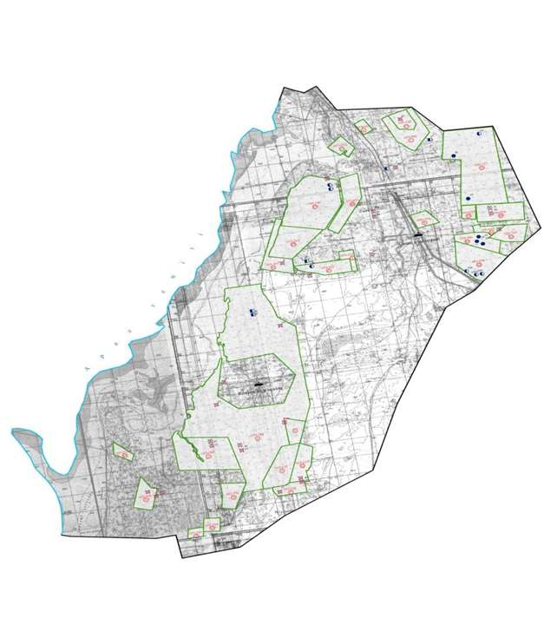



**Сапақ ауылдық округі аумағындағы жер учаскелерінің меншік иелері тізімі**

|  |  |  |  |  |  |  |  |  |  |  |
| --- | --- | --- | --- | --- | --- | --- | --- | --- | --- | --- |
| № | Жер учаскелерін жер пайдаланушылар дың атауы | Жайылым алаңы, (га) | Түрлері бойынша малдың болуы, (бас) | | | | Жайылымға қажеттілік нормасы 1 бас, (га) | | | |
| МІҚ | ҰМ | Жылқы | Түйе | МІҚ | ҰМ | Жылқы | Түйе |
| 1 | Мусаев Талапбай | 300 | 36 |  |  | 12 | 12 | 3 | 18 | 15 |
| 2 | Шораев Наурызбай | 11500 |  |  | 533 |  | 12 | 3 | 18 | 15 |
| 3 | Молдабаев Алмат | 1305 | 45 | 98 | 4 | 7 | 12 | 3 | 18 | 15 |
| 4 | Пірназаров Торебай | 2550 |  | 182 | 106 | 170 | 12 | 3 | 18 | 15 |
| 5 | Қайруллаев Әбілтай | 2284 | 26 | 169 | 74 | 95 | 12 | 3 | 18 | 15 |
| 6 | Кайназаров Балтабай | 854 |  |  | 119 | 77 | 12 | 3 | 18 | 15 |
| 7 | Айтпаков Жаксылық | 600 | 47 | 90 | 127 | 29 | 12 | 3 | 18 | 15 |
| 8 | Баймбетов Марат | 1000 | 19 |  |  | 21 | 12 | 3 | 18 | 15 |
| 9 | Есентаев Эдуард | 400 |  |  |  |  | 12 | 3 | 18 | 15 |
| 10 | Тажиев Мира | 600 |  |  | 7 | 8 | 12 | 3 | 18 | 15 |
| 11 | Абдалиева Зибагул | 885 | 60 |  | 485 | 48 | 12 | 3 | 18 | 15 |
| 12 | Садылдаев Галымбек | 900 |  |  |  |  | 12 | 3 | 18 | 15 |
| 13 | Серикбаев Алимбек | 300 | 40 | 124 | 76 | 41 | 12 | 3 | 18 | 15 |
| 14 | Асанов Куаныш | 200 | 6 | 121 | 134 | 94 | 12 | 3 | 18 | 15 |
| 15 | Аминов Акылжан | 200 |  |  |  |  | 12 | 3 | 18 | 15 |
| 16 | Рустемов Ануар | 300 |  |  | 16 |  | 12 | 3 | 18 | 15 |
| 17 | Касымов Асылбек | 200 | 6 |  | 15 | 10 | 12 | 3 | 18 | 15 |
| 18 | Ерниязов Даметкен | 302 | 25 |  |  |  | 12 | 3 | 18 | 15 |
| 19 | Алпысбаев Азамат | 500 | 28 | 77 | 41 | 88 | 12 | 3 | 18 | 15 |
| 20 | Найзабеков Кази | 1100 | 5 |  | 27 | 11 | 12 | 3 | 18 | 15 |
| 21 | Елеулиев Муратбай | 200 |  |  |  |  | 12 | 3 | 18 | 15 |
| 22 | Елмаганбетов Жайман | 500 | 8 |  | 3 |  | 12 | 3 | 18 | 15 |
| 23 | Найзабеков Алпамыс | 300 |  |  | 10 |  | 12 | 3 | 18 | 15 |
|  | Қорытынды | 27280 | 351 | 861 | 1777 | 711 | х | х | х | х |

      Кестенің жалғасы

|  |  |  |  |  |  |
| --- | --- | --- | --- | --- | --- |
| Жайылымдардың қажеттілігі, (га) | | | | | Артық(+),  Кем(-) жайылым  дар, (га) |
| МІҚ | ҰМ | Жылқы | Түйе | Жиыны  (га) |
| 432 |  |  | 216 | 648 | -348 |
|  |  | 13482 |  | 13482 | -1982 |
| 540 | 294 | 72 | 126 | 1032 | -273 |
|  | 546 | 1908 | 2550 | 5004 | -2454 |
|  | 507 | 1332 | 1425 | 3264 | -980 |
|  |  | 2142 | 1155 | 3297 | -2443 |
| 564 | 270 | 2286 | 435 | 3555 | -2955 |
| 228 |  |  | 315 | 543 | +457 |
|  |  |  |  |  |  |
|  |  | 126 | 120 | 246 | +354 |
| 720 |  | 8730 | 720 | 10170 | -9285 |
|  |  |  |  |  |  |
| 480 | 372 | 1368 | 615 | 2835 | -2535 |
| 72 | 363 | 2412 | 1410 | 4257 | -4057 |
|  |  |  |  |  |  |
|  |  |  | 288 | 288 | +12 |
| 72 |  | 270 | 150 | 492 | -292 |
| 300 |  |  |  | 300 | +2 |
| 336 | 231 | 738 | 1320 | 2289 | -1789 |
| 60 |  | 486 | 165 | 711 | +389 |
|  |  |  |  |  |  |
| 96 |  | 54 |  | 150 | 350 |
|  |  | 180 |  | 180 | 120 |
| 3900 | 2583 | 35586 | 11010 | 52743 | -27709 |

      Ескерту: аббревиатуралардың толық жазылуы:

      МІҚ- мүйізді ірі қара

      ҰҚ- Ұсақ мал

      Га- гектар

**Сапақ ауылдық округі бойынша елді мекендер бөлінісінде МІҚ аналық (сауын) мал басын орналастыру үшін жайылымдарды бөлу жөніндегі мәліметтер**

|  |  |  |  |  |  |  |  |  |
| --- | --- | --- | --- | --- | --- | --- | --- | --- |
| № | Елді мекені | Жайылым алаңы, (га) | Сауын сиырлардың болуы (бас) | Жайылымға қажеттілік нормасы 1 бас, (га) | Жайылымдардың қажеттілігі, (га) | Жайылымдармен қамтамасыз етілмеген (га) | Қажеттіліктің қамтамасыз етілуі, % | Артықшылық, (га) |
| 1 | Сапақ ауылдық округі | 31222 | 189 | 12 | 2268 |  | 100 | +28954 |
|  | Барлығы | 31222 | 189 | 12 | 2268 |  | 100 | +28957 |

      Ескерту: аббревиатуралардың толық жазылуы:

      МІҚ- мүйізді ірі қара

**Жайылым айналымдарының қолайлы схемасы**

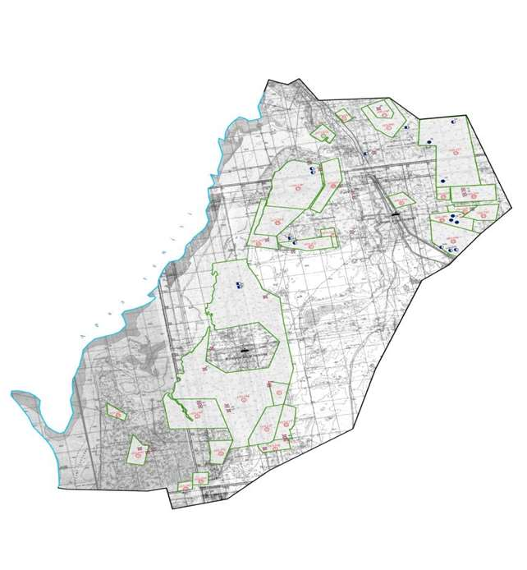

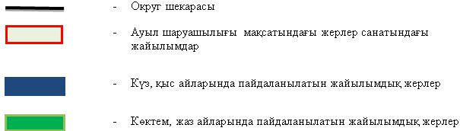

**Жайылымдардың, оның ішінде маусымдық айылымдардың сыртқы және ішкі шекаралары мен алаңдары, жайылымдық инфрақұрылым объектілері белгіленген картасы**

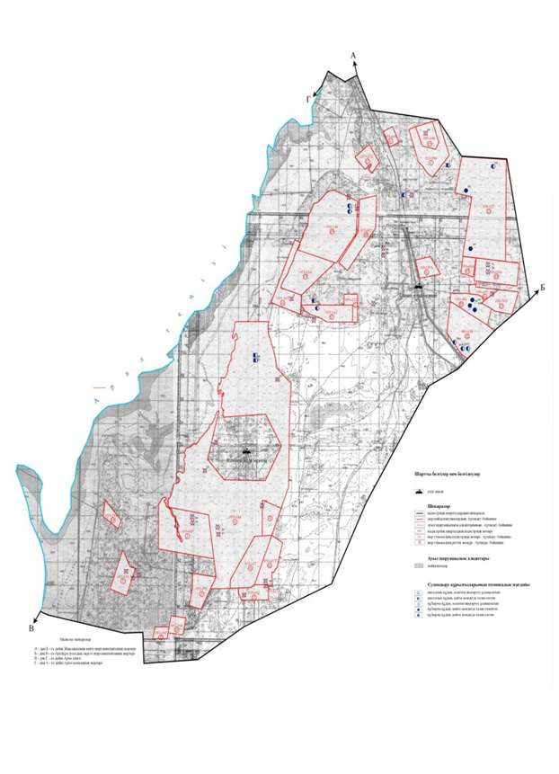

**Жайылым пайдаланушылардың су тұтыну нормасына сәйкес жасалған су көздеріне (көлдерге, өзендерге,тоғандарға, апандарға, суару немесе суландыру каналдарына, құбырлы немесе шахталы құдықтарға) қол жеткізу схемасы**

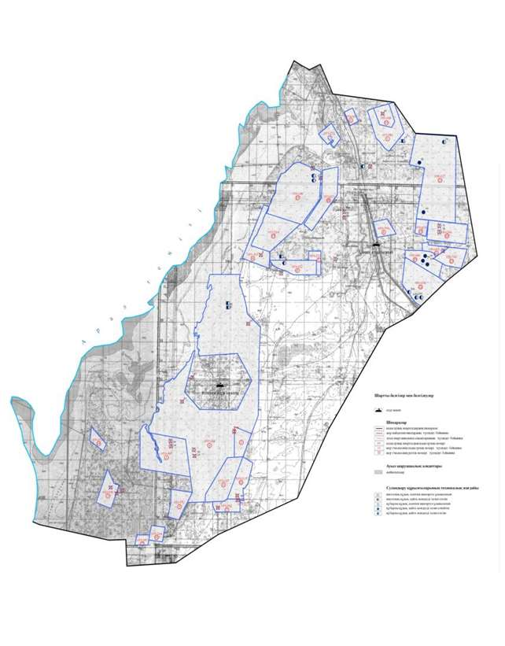

**Жайылымы жоқ жеке және (немесе) заңды тұлғалардың ауылшаруашылығы жануарларының мал басын орналастыру үшін жайылымдарды қайта бөлу және оны берілетін жайылымдарға ауыстыру схемасы**

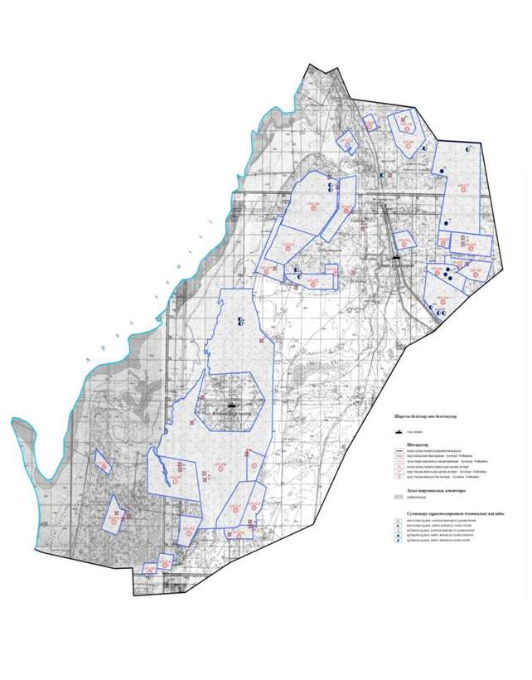



**Ауылдық округ маңында орналасқан жайылымдармен қамтамасыз етілмеген жеке және (немесе) заңды тұлғалардың ауылшаруашылығы жануарларының мал басын шалғайдағы жайылымдарға орналастыру схемасы**

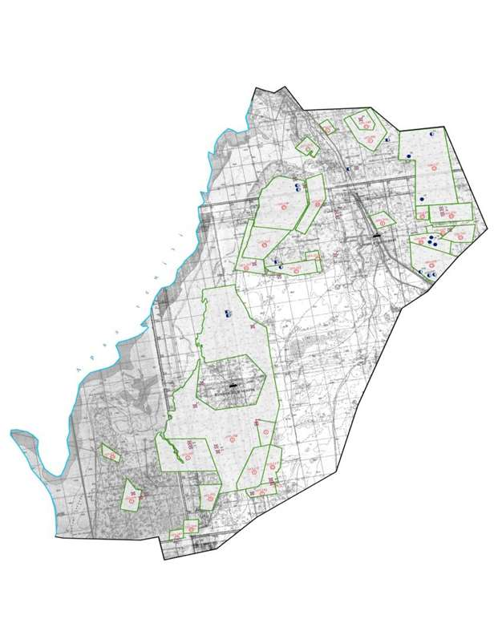



**Ауыл шаруашылығы жануарларын жаюдың және айдаудың маусымдық маршруттарын белгілейтін жайылымдарды пайдалану жөніндегі күнтізбелік графигі**

|  |  |  |  |
| --- | --- | --- | --- |
| № | Ауылдық округтің атауы | Жайылымға малдардын айдап шығарылу мерзімі | Жайылымнан малдардың қайтарылу мерзімі |
| 1 | Сапақ ауылдық округі | Наурыз 1 жартысы | Қазан 2 онкүндігі |

© 2012. Қазақстан Республикасы Әділет министрлігінің «Қазақстан Республикасының Заңнама және құқықтық ақпарат институты» ШЖҚ РМК